Қазақ ұлттық аграрлық зерттеу университеті

ӘӨЖ 619:616.98.578.636 Қолжазба құқығында

БОРАНБАЕВА КАРЛЫГАШ ЕРБОЛАТОВНА

Ірі қара малдың індетті кератоконъюнктивитінің қоздырғыштарын анықтауға арналған нақты уақыттағы мультиплексті полимеразды-тізбекті реакциясын құрастыру

8D09101 – Ветеринариялық медицина

Философия докторы (PhD)
дәрежесін алу үшін дайындалған диссертация

Отандық ғылыми кеңесшілері:
ветеринария ғылымдарының кандидаты,
қауым. профессор Саттарова Р.С.
ветеринария ғылымдарының докторы, профессор Заманбеков Н.А.
Шетелдік ғылыми кеңесші:
биология ғылымдарының докторы Спиридонов Г.Н., БҒЗВИ «Токсикологиялық, радиациялық және биологиялық қауіпсіздік федералдық орталығы» ФМБҒМ жануарлардың бактериялық патологиялар лабораториясы (Қазан қ., РФ)

Қазақстан Республикасы
Алматы, 2024
МАЗМҰНЫ

НОРМАТИВТІК СІЛТЕМЕЛЕР……………………………………… |  | 4
АНЫҚТАМАЛАР...................................................................................... |  | 5
БЕЛГІЛЕУЛЕР МЕН ҚЫСҚАРТУЛАР............................................... |  | 8
КІРІСПЕ………………………………………………………………….. |  | 9
1 | ӘДЕБИЕТКЕ ШОЛУ…………………………………………... | 16
1.1 | Ірі қара малдың індетті кератоконъюнктивитінің шығу тегі мен таралуы..................................................................................... | 16
1.2 | Ірі қара малдың індетті кератоконъюнктивитінің патогенезі………………………………………………................. | 21
1.3 | Ірі қара малдың індетті кератоконъюнктивитінің балау шаралары......................................................................................... | 22
1.4 | Ірі қара малдың індетті кератоконъюнктивитінің клиникалық белгілері және басқа аурулардан ажыратып балау әдістері.....……................................................................................ | 28
1.5 | Ірі қара малдың індетті кератоконъюнктивитіне қарсы қолданылатын емдік шараларларға қысқаша сипаттама......................................................................................... | 35
1.6 | Ірі қара малдың індетті кератоконъюнктивитін алдын алу шаралары......................................................................................... | 40
1.7 | Әдебитке шолу бөліміне қорытынды........................................... | 43
2 | НЕГІЗГІ БӨЛІМ………………………………………………... | 47
2.1 | Зерттеу материалдары мен әдістері.............................................. | 47
2.1.1 | Жалпы қабылданған бактериологиялық және серологиялық зерттеу әдістері............................................................................... | 47
2.1.2 | Нақты уақыттағы мультиплексті полимеразды-тізбекті реакциясын (ПТР) құрастыруға және фитожақпа май дайындауға бағытталған жұмыстар.............................................. | 50
3 | ЗЕРТТЕУ НӘТИЖЕЛЕРІ........................................................... | 55
3.1 | Қазақстан Республикасының аумағында ірі қара малдың індетті кератоконъюнктивит қоздырғышын бөліп алу және түр тиесілігін ажырату…………………………………………....... | 55
3.2 | Ірі қара малда моракселла туындадатын індетті кератоконъюнктивитінің қоздырғыштарын анықтау мақсатында нақты уақыттағы ПТР қою үшін телімді праймерлер мен ДНҚ зондтарын таңдап алу және ДНҚ бөліп алу әдістерін салыстырмалы түрде таңдау ................................. | 63
3.2.1 | Нақты уақыттағы мультиплексті полимеразды-тізбекті реакциясының зертханалық әдісін нақтылау және оңтайландыру................................................................................ | 67
3.2.2 | Праймерлерді белсендіретін температура режимін нақтылау.. | 67
3.2.3 | Магний иондарының және дезоксинуклеотидтрифосфаттар концентрациясын оңтайландыру.................................................. | 68
3.2.4 | Праймерлер мен зондтардың концентрациясын оңтайландыру................................................................................. | 70
3.2.5 | Нақты уақыттағы полимеразды-тізбекті реакциясының телімділігі мен сезімталдығын анықтау................................... | 73
3.2.6 | Құрастылған нақты уақыттағы мультиплексті ПТР тест жүйесіне сипаттама және оны өндірістік жағдайда сынақтан өткізу................................................................................................. | 76
3.3 | Ірі қара малы кератоконьюнктивтін емдеу үшін дайындалған фитожақпа майдың фармакологиялық, антибактериалды қасиеттерін және микробиологиялық тазалығын зерттеу........... | 82
3.3.1 | Ірі қара малдың кератоконъюнктивиті кезінде қолданылған емдік шаралардың салыстырмалы тиімділігін анықтау............ | 86
3.4 | Ірі қара малдың індетті кератоконьюнктивитіне қарсы жүргізілген шаралардың экономикалық тиімділігін есептеу..... | 90
4 | ЗЕРТТЕУ ЖҮРГІЗУ НӘТИЖЕЛЕРІН ТАЛДАУ................... | 94
ҚОРЫТЫНДЫ........................................................................................... |  | 100
ПАЙДАЛАНЫЛҒАН ӘДЕБИЕТТЕР ТІЗІМІ...................................... |  | 102
ҚОСЫМШАЛАР........................................................................................ |  | 114

НОРМАТИВТІК СІЛТЕМЕЛЕР

Осы диссертациялық жұмыста төмендегі стандарттар мен техникалық шарттарға сілтемелер жасалынды:
МЕМСТ ISO/IEC 17025-2019 Сынау және калибрлеу зертханаларының құзыретіне қойылатын жалпы талаптар.
Кеден одағы комиссиясының 2011 жылғы 16 тамыздағы № 769 шешімімен бекітілген «Қаптаманың қауіпсіздігі туралы» ТР ТС 005/2011 техникалық регламенті.
МЕМСТ 8.579-2002 Өлшем бірлігін қамтамасыз етудің мемлекеттік жүйесі. Оларды өндіру, өлшеп-орау, сату және импорттау кезінде кез келген түрдегі орамдардағы өлшеп-оралған тауарлардың санына қойылатын талаптар.
ҚР СТ 3.1-2001 Қазақстан Республикасының Мемлекеттік сертификаттау жүйесі. Сәйкестік белгісі. Техникалық талаптар.
МЕМСТ 12.0.004-90 ЕҚСЖ. Еңбек қауіпсіздігін оқытуды ұйымдастыру. Жалпы ережелер
МЕМСТ 12.0.004-90 Еңбек қауіпсіздігі стандарттарының жүйесі. Еңбек қауіпсіздігін оқытуды ұйымдастыру. Жалпы ережелер.
МЕМСТ 12.1.004-91 Еңбек қауіпсіздігі стандарттарының жүйесі. Өрт қауіпсіздігі. Жалпы талаптар
МЕМСТ 12.1.005-88 Еңбек қауіпсіздігі стандарттарының жүйесі. Жұмыс аймағының ауасына қойылатын жалпы санитарлық-гигиеналық талаптар.
МЕМСТ 12.1.008-76 Еңбек қауіпсіздігі стандарттарының жүйесі. Биологиялық қауіпсіздік. Жалпы талаптар.
МЕМСТ 12.2.003-91 Еңбек қауіпсіздігі стандарттарының жүйесі. Өндірістік жабдық. Жалпы қауіпсіздік талаптары.
МЕМСТ 12.3.002-2014 Еңбек қауіпсіздігі стандарттарының жүйесі. Өндірістік процестер. Жалпы қауіпсіздік талаптары.
МЕМСТ 12.4.011-89 Еңбек қауіпсіздігі стандарттарының жүйесі. Жұмысшыларды қорғау құралдары. Жалпы талаптар және классификация.
МЕМСТ 17.0.0.01-76 Табиғатты қорғау және табиғи ресурстарды пайдалануды жақсарту саласындағы стандарттар жүйесі. Негізгі ережелер.
МЕМСТ 12301–2006 Картоннан, қағаздан және аралас материалдардан жасалған қораптар. Жалпы сипаттамалар
МЕМСТ 7625-86 Жапсырма қағазы. Техникалық талаптар
МЕМСТ 21444-2016 Боялған қағаз. Техникалық талаптар
МЕМСТ 9094-89 Офсеттік баспаға арналған қағаз. Техникалық талаптар
МЕМСТ 18251–87 Қағаз негізіндегі жабысқақ таспа. Техникалық талаптар
МЕМСТ 1770-74 Өлшеу зертханасының шыны ыдыстары. Цилиндрлер, стақандар, колбалар, түтікшелер. Жалпы сипаттамалар.
МЕМСТ 6709–72 Дистилденген су. Техникалық талаптар
АНЫҚТАМАЛАР
Антиген (грек. anti - қарсы және genes - тек, туыс) – жоғары молекулалы қосылыс, оны инъекция түрінде еккен кезде организмде иммунологиялық реакция түзіліп, арнайы антидене түзіледі.
Антиденелер – организмде антигеннің әсерінен пайда болатын әртүрлі кластағы иммуноглобулиндер.
Антитоксиндер (грек. аnti – қарама-қарсы және toxicon-у) – тиісті антигендердің (токсиндердің) әсерінен организмде пайда болатын арнайы антиденелер.
Амплификатор - белгіленген шарттарда ПТР үшін қажетті қыздыру және салқындату циклдерін орындайтын автоматты құрылғы.
Бактериялар - төмен тіршілік формасына жататын микроскопиялық организмдер тобы
Вируленттілік - микробтардың патогенділік дәрежесі.
Ген - ол тұқым қулаушылықтың төменгі бірлігі, ол өз кезегінде бір белгінің дамуын қадағалайды. Ген - ол хромосомадағы локус, ген құрамында болған мутациялар фенотип дәрежесінде білінеді.
Генотип дегеніміз - сол организмнің гендер жиынтығы. Генотип түсінігінің генофонд түсінігінен басты айырмашылығы, түлік түріне байланысты немесе тек жеке организмге қатысты түсінік. Организмнің генотипін зерттеу үрдісін генотиптеу деп атайды.
ДНҚ – дезоксирибонуклеин қышқылы – биологиялық полимер, нуклеин қышқылдарының екі түрінің бірі, сақталуын, ұрпақтан ұрпаққа берілуін және тірі ағзалардың дамуы мен қызмет етуінің генетикалық бағдарламасын жүзеге асыруды қамтамасыз етеді. Торшалардағы ДНҚ-ның негізгі рөлі РНҚ және белоктардың құрылымы туралы ақпаратты ұзақ уақыт сақтау болып табылады.
ДНҚ денатурациясы - екі тізбекті ДНҚ бір тізбектілерге бөлінетін процесс.
ДНҚ зонды - будандастыру арқылы арнайы ДНҚ анықтау үшін пайдаланылатын белгілі бір реттілігі бар таңбаланған нуклеин қышқылы молекуласы.
Жақпа (сүртпе) майлар – жұмсақ консистенциялы, тері немесе кілегейлі қабық бетінде тегіс, біркелкі шілтер құрайтын, сыртқы ағзаға қолдануға арналған жұмсақ дәрілік зат формасы.
Иммунология – иммунитетті зерттейтін ғылым.
Иммунитет – организмнің ауру тудыратын агенттерді, олардың тіршілік ету өнімдерін, сондай-ақ генетикалық табиғаты басқа заттарды қабылдамаушылығы.
Инфекция - бұл жануар ағзасы мен патогендік микробтың өзара әрекеттесуіне байланысты инфекция жағдайы.
Кератит - қасаң қабақтың оқшауланған қабыну үрдісімен сипатталатын ауру.
Күйдіру - көрсетілген шарттарда комплементарлы нуклеин қышқылы тізбегімен праймерді будандастыру.
Кумуляция – уытты заттардың ағзада жинақталып қалуы.
Мастермикс – арнайы ДНҚ мен бақылау элементтерін қоспағанда, ПТР үшін қажетті реагенттер қоспасы.
Моракселлез - (ағыл. "Pink-eye", көз эпизоотиясы, инфекциялық кератит, ірі қара малдың жайылымдық соқырлығы)-қызбамен, катаральды конъюнктивитпен және іріңді-ойық жаралы кератитпен сипатталатын, тез тарайтын ірі қара малдың полиэтологиялық індеті.
Мультиплексті ПТР – бірден бірнеше праймерден тұратын реакция қоспасын пайдаланатын ДНҚ сынау әдісі.
Нақты уақытты талдау – күшейту кезінде ПТР өнімдерін анықтау әдісі.
Нуклеин қышқылдары – генетикалық ақпаратты тасымалдайтын немесе полипептидтік тізбек синтезінде делдал қызметін атқаратын макромолекулалар.
Нуклеотидтер – нуклеин қышқылының молекулаларындағы негізгі қайталанатын бірлік, азотты негіздің, бес көміртекті қанттың (пентозаның) және бір немесе бірнеше фосфатты топтардың химиялық қосылысының өнімі. Нуклеин қышқылдарының құрамындағы нуклеотидтер бір фосфат тобынан тұрады. Олар құрамындағы азотты негізге қарай аталды - аденин (А) құрамында аденин, гуанин (G) - гуанин, цитозин (С) - цитозин, тимин (Т) - тимин, урацил (U) - урацил. ДНҚ 4 түрлі нуклеотидтерден тұрады - А, Т, Г, С, РНҚ-ның да 4 түрі бар - А, У, Г, С. Барлық ДНҚ нуклеотидтерінің құрамындағы қант дезоксирибоза, РНҚ рибоза. Нуклеин қышқылдарының түзілуі кезінде нуклеотидтер байланысу арқылы молекуланың қантты-фосфатты діңін түзеді, оның бір жағында негіздер болады.
Патология (грек.-pathos-зардап шегу, logos-ілім, ғылым) – аурудың пайда болу және даму барысын, жекеленген патологиялық процесс пен күйді зерттейтін сала.
Патогендер – ауру тудыратын агенттер, ауру қоздырғыштар, бөтен агенттер-иммундық жүйені танитын генетикалық бөтен организмдер (мысалы, бактериялар, вирустар, саңырауқұлақтар, паразиттер).
Праймерлер - синтетикалық олигонуклеотидтер, ұзындығы 18-30 жұп негіздер, праймерлер матрицалық ДНҚ тізбектеріне комп-лементарлық сәйкестікпен келеді, негізгі қызметі синтезделетін фрагменттің бас жағы мен соңын шектеп отырады.
Праймерлердің жабысуы - праймерлердің амплификация кезін-де комплементарлық заңдылықтарға сәйкес 50-65 °С температурада ДНҚ тізбектеріне жабысуы.
Реактивтілік – организмнің сыртқы ортаның әсеріне жауап беру қабілеті, әртүрлі тіршілік жағдайына бейімделгіштігі.
Резистенттілік – зиянды әсері бар физикалық, химиялық және биологиялық агенттерге организмнің төзімділігі.
Серологиялық реакциялар – қан сарысуын зерттеу тәсілдері мен әдістері.
Taq-полимераза – бұл фермент, ол амплификация кезінде ДНҚ фрагменттерінің синтезделуін қамтамасыз етеді. Бірінші цикл кезінде синтезделген ДНҚ матрица екінші цикл кезінде ДНҚ синтезделуі үшін матрица болып табылады, нәтижесінде амплификат алынады.
ТАЕ-буфер - құрамында Трис, сірке қышқылы және ЭДТА бар, негізінен ДНҚ молекуласын гель-электрофорез әдісімен ажырату үшін (электрофорез жүргізетін буфер ретінде, агарозалық гель дайындау үшін), ПТР жүргізу нәтижесінде алынған ДНҚ өнімдерін талдау үшін, ДНҚ фрагменттерінің ұзындықтарын анықтау үшін кең қолданылады.
Трис (ағылш. Tris) –химиялық қосылыстың қысқартылған атауы (гидроксиметил) аминометан. Трис биохимияда және молекулярлық биологияда буферлік ерітінде ретінде кең қолданылады, мысалы, TAE және TBE буферлік жүйелерінде.
Фагоцитоз (грек. phagos-жалмау және cytos-торша) – бір клеткалы организмдер мен ерекше клеткалы фагоциттердің жанды (микробтар, клеткалар) және жансыз заттарды қармап, қорыту қабілеті.
Фитология – дәрілік өсімдіктерді зерттейтін ілім.
Фитотерапия – емдік қасиеті бар дәрілік өсімдіктермен емдеу.
Індетті кератоконьюнктивит (ІКК) – лакримация, көздің шырышты қабығының гиперемиясы, жарықтан қорқуы, қасаң қабықтың бұлыңғырлануы және жаралануы, көз алмасының деформациясы, көру қабілетінің төмендеуі немесе толық жоғалуымен тәрізді белгілерімен сипатталатын ауру.
Элонгация – реакциялық қоспаның температурасы 72 °С болғанда, ДНҚ молекуласының комплементарлық қағидаларға сәйкес синтезделуі (үрдіс). Элонгация кезінде ДНҚ молекуласының синтезделуі 5'-соңынан 3'-соңына қарай бағытта жүреді және екі тізбектің синтезделуі бір-біріне қарама қарсы бағытта праймерлердің жабысу нүктесінен бастап жүреді. ДНҚ молекуласын синтездеуге қажетті материалдар ретінде реакциялық қоспадағы дезоксирибонуклеозидтрифосфаттар қолданылады.

БЕЛГІЛЕУЛЕР МЕН ҚЫСҚАРТУЛАР

ҚазҰАЗУ – Қазақ ұлттық аграрлық зерттеу университеті
ҚазҒЗВИ – Қазақ ғылыми зерттеу ветеринария институты
ЖШС – Жауапкершілігі шектеулі серіктестік
ҚР МФ - Қазақстан Республикасының Мемлекеттік фармакопеясы
ҚР АШМ - Қазақстан Республикасы Ауыл шаруашылығы министрлігі
ІҚМ – ірі қара мал
ІКК - індетті кератоконьюнктивит
ПТР – полимеразды тізбекті реакция
ДНҚ – дезоксирибонуклеин қышқылы
НУ ПТР - нақты уақыт режиміндегі полимеразды тізбекті реакциясы
КТБ - колония түзуші бірлік
ҒЗЖ – ғылыми зерттеу жұмыстары
ЕПА - ет пептонды агар
ЕПС – ет пептонды сорпа
ӨЖТ - Микробтардың өсу жылдамдығының тежелуі
рН – сутегі иондарының концентрациясының көрсеткіші
ҚР – Қазақстан Республикасы
Қ.н. – қос нуклеотид
см³ - текше сантиметр
ИТЖ - иммунды тапшылық жағдайы
КБ - комплементарлық белсенділік
ББ - бактериоцидтік белсенділік
г/л – грамм-литр
мг/мл – миллиграмм-миллилитр
мкл – микролитр
нМ – наномоль
мМ - милимоль
М±m – орта арифметикалық көрсеткіш
Р – нәтиженің шынайылығы
n – зерттеу үшін алынған малдың және сынама сандары

КІРІСПЕ

Тақырыптың өзектілігі. Қазіргі кезде Қазақстан Республикасының көптеген шаруақожалықтарына алыс және жақын шет елдерден ірі қара мал импортталуда.
Кератоконьюнктивит жануарларда, атап айтқанда, ірі қара малда жиі кездеседі және көбінесе жаппай сипатқа ие, бұл ауру малдың 50-ден 90%-на дейін зақымдайды. Сонымен қатар, бұл офтальмопатология мал шаруашылықтарына айтарлықтай үлкен экономикалық зиян келтіреді, атап айтқанда, сүттің өнімділігі орташа есеппен 50%-ға және тірідей салмақтың орташа тәуліктік өсуі 30-40%-ға төмендеуі туралы мәліметтер бар. Тиісті емдік-профилактикалық шаралар көрсетілмеген жағдайда аталған аурудан жануарлардың 25-30%-ы соқыр болып қалуы немесе 50%-дан астамының көру қабілеті төмендеуі мүмкін [1-12].
Індетті кератоконъюнктивит (лат. - Keratoconjunctivitis; ағылш. - Pink-eye (қызғылт көз), моракселлез, көз эпизоотиясы, жұқпалы кератит, ірі қара малдың жайылымдық соқырлығы) - лакримация, көздің шырышты қабығының гиперемиясы, жарықтан қорқуы, қасаң қабықтың бұлыңғырлануы және жаралануы, көз алмасының деформациясы, көру қабілетінің төмендеуі немесе толық жоғалуымен тәрізді белгілерімен сипатталатын ауру. Қасаң қабақтың оқшауланған қабыну үрдісі жағдайында ауру - кератит, ал егер конъюнктива қабынған болса, онда ол конъюнктивит деп аталады. Бұл патологияға жануарлар көбінесе малдың жалпы күйі нашарлағанда, иммундық жүйесі төмендегенде, физикалық факторлар мен індет жұқтыру көрсеткіші артқанда жиі шалдығатындығы белгілі.
Аталған ауру барлық жастағы және барлық тұқымды ірі қара малды ауруға ұшыратады, кейбір мәліметтерге сүйенсек, ауырған жануарлармен жанасқан кезде жылқы, қой, шошқа мен иттерге де жұғатындығы тіркелген, алайда мұндай жағдайлар сирек кездеседі [13].
Ауру ірі мал шаруашылығы кешендерінде тығыз орналастырылған жағдайларда жиі тіркеліп, ауруға шалдыққан малдың тұқымдық құндылығы, сүт өнімділігі мен тірі салмағының төмендеуі, кейде өлім-жітім, сондай-ақ, емдеуге кеткен шығындар арқылы үлкен экономикалық шығын келтіреді.
Соңғы жылдары, Қазақстан Республикасының шаруа қожалықтарында жергілікті тұқымдардың генетикалық әлеуетін жақсарту мақсатында ірі мал мал алыс-жақын шетел мемлекеттерінен жаппай тасымалдана бастады. Қазақстан аумағына сырттан әкелінген жануарлармен бірге әртүрлі қауіпті жұқпалы аурулар қоздырғыштары да ене бастады, олардың ішінде асылтұқымды малдардың арасында шаруа қожалықтарына үлкен зиян тигізіп отырған моракселлезді індетті кератоконъюнктивит болып табылады.
Ветеринариялық есепке сәйкес, бұрындары Қазақстан Республикасында Moraxella қоздырғышының әсерінен туындаған індетті кератоконъюнктивит тіркелмеген.
Қазақстан Республикасында 2018-2020 жылдары жүргізілген мониторинг деректері бойынша көптеген індеттанулық бірліктерде Абердин-ангус, Герефорд, Қазақтың ақбас тұқымдары арасында моракселлез анықталған [14].
Қазіргі таңда, заманауи ветеринариялық медицинадағы ең күрделі және өзекті мәселелердің бірі індетті ауруларды дер кезінде анықтау болып отыр. Бұлардың қатарына Moraxella тұқымдастығына жататын бактериялар тудырған індетті кератоконъюнктивит де кіреді. Тұқымдық құндылығын жоғалту, дене массасы мен сүт өнімділігін төмендеуі, сондай-ақ, ветеринариялық шараларға жұмсалған қаражат есебінен жыл сайынғы экономикалық шығын мөлшері 200 миллион АҚШ долларға дейін барады [15-17].
Қазақстан Республикасының аймағында індетті кератоконъюнктивит ауруының кең таралғанына қарамастан оның нақты микробиологиялық және иммунологиялық мәселелері әлі де толық шешімін тапқан жоқ. Оның себебі, біздің елімізде ірі қара малдың індетті кератоконъюнктивиті жаңа, аз зерттелінген ауру болып есептелінеді және де оның заманауи балау әдістері толық әзірленбеген.
Ұзақ уақыт бойы ірі қара малдың індетті кератоконъюнктивитінің қоздырғыштары болып Moraxella bovis, Moraxella ovis саналды, алайда ғылыми зерттеулерде тағы бір этиологиялық агент [18] туралы сипатталған, ол жерде Moraxella bovoculi туындатқан клиникалық және патогенетикалық ерекшеліктер көрсетілген. Зардаптығының негізгі факторларына цитотоксиндер мен пилиге (фимбрии) байланысты, олар конъюнктиваның эпителий қабаты арқылы еніп, серозды-катаральды қабыну үрдістерін туындатады, сол арқылы көз қарашығының эпителий қабатының құрылымы өзгеріп, бұзылады. Аурудың асқынуына жануарларды күтіп-баптағанда гигиналық талаптарды дұрыс орындамау басты рөлді атқарады [19].
Ірі қара мал моракселлезінің кең таралуы мен экономикалық шығын келтіруі [20, 21], аталған ауруға қарсы әдістер мен құралдарды құрастыру қажеттілігін көрсетеді.
Ғалымдардың зерттеулері бойынша, ІҚМ індетті кератоконъюнктивитінің басты қоздырушысы ретінде, Moraxella тұқымдастығына жататын Moraxella bovis, Moraxella bovoculi және Moraxella ovis гемолитикалық бактериялар болып қарастырылады. Індет ағымының асқынуына жануарларды бағып-күтуде гигиена талаптарын дұрыс сақтамау (ультракүлгін сәулемен күн өту, мал қораларында бөлінген аммиактың конъюнктиваны тітіркендіруі, әртүрлі хирургиялық жарақаттар, шаң-тозаңдар, шыбын-шіркейлер т.б.) және ветеринариялық-санитариялық шараларды орындамау (дер кезінде ауру қоздырғыштарын жоймау, ауруды тазымалдаушылармен күрес жүргізбеу т.б.) факторлар кері әсер етеді [22- 24].
Ауру жылдың кез-келген уақытында пайда болады, бірақ көбінесе көктем, жаз және күз айларында жиі тіркеледі. Жануарлардың жоғары шоғырлануы кезінде аурудың айтарлықтай өсуі қараша, қаңтар және сәуір-маусым айларында байқалады. Алдын-ала болжайтын факторларға зоогигиеналық жағдайдың қанағаттанарлықсыз болуы және дұрыс азықтандырмау, құрғақ ауа-райы, қора-жайлардың шаңдануы, қатты ультракүлгін сәулелену, жылы мезгілде шыбындардың жаппай шабуылы жатады.
Зерттеулер бойынша, ауруға көбінесе 15 айлық таналар сезімтал болып келеді. Аурудың жиілігі мен ауыр клиникалық белгілер көздің пигментациясына байланысты. Ауруға ұшыраған жануарлар сау малдармен салыстырғанда салмақ қосудан 22,8 кг (15-17 айлық) артта қалады.
Көрші мемлекеттерде иммунологиялық тесттердің ішінен ДПР [25-27], генотиптеу [28, 29], ИФТ [30-33] әдістері қолданылады.
Ірі қара малдың індетті кератоконъюнктивитінің қоздырғыштарын анықтауға арналған нақты уақыттағы мультиплексті полимеразды-тізбекті реакциясын (ПТР) құрастырудың үлкен ғылыми тәжірибелік маңызы бар, себебі ауру қоздырғышын анықтау арқылы індетті ауруды жылдам, әрі нақты балау қоюға мүмкіндік береді, сол арқылы дер кезінде тиісті емдік-профилактикалық шараларды жүргізуге қол жеткізуге болады. Арнайы зертханалар мен биологиялық өндірістік кешендерде диагностикалық препаратты өндіруді жолға қоюға мүмкіндік береді.
Жоғарыда айтылған деректер ірі қара малдың кератоконъюнктивитімен күресу шараларын жетілдіру қазіргі таңда маңызды екендігін көрсетеді, әсіресе елімізге сырттан жаңадан енген моракселлезді індетті кератоконъюнктивитін жылдам, телімді, нақты балау әдісін - нақты уақыт режиміндегі мультиплексті полимеразды-тізбекті реакциясын (ПТР) әзірлеу өзекті болып табылады.
Сонымен қатар, ауруды балау және оның алдын-алу шараларымен қоса, емдеу жүргізу кезінде тиімді әсер ететін дәрі-дәрмектерді пайдалану да маңызды орын алады. Қазіргі уақытта экологиялық жағдайдың нашарлауына байланысты синтетикалық препараттармен салыстырғанда симптоматикалық ғана емес, сонымен қатар тиімді патогенетикалық әсер ететін жаңа фитопрепараттарды жетілдіру өзекті мәселе болып отыр.
Жұмыстың негізгі мақсаты. Ірі қара малдың індетті кератоконъюнктивитімен күресу шараларын жетілдіру.
Аталған мақсатқа қол жеткізу үшін келесі міндеттер қойылды:
1. Қазақстан Республикасының аумағында ірі қара малдың індетті кератоконъюнктивит қоздырғышын бөліп алу және түр тиесілігін ажырату;
2. ірі қара малдың індетті кератоконъюнктивитінің қоздырғыштарын анықтауға арналған нақты уақыттағы мультиплексті полимеразды-тізбекті реакциясын (ПТР) құрастыру;
3. құрастылған нақты уақыттағы мультиплексті ПТР тест жүйесін зертханалық және өндірістік жағдайда сынақтан өткізу;
4. ірі қара малдың індетті кератоконъюнктивиті кезінде қолданылған емдік шаралардың салыстырмалы тиімділігін анықтау.
Зерттеудің ғылыми жаңалығы.
Қазақстан Республикасында алғаш рет ірі қара малдың індетті кератоконъюнктивит қоздырушыларын анықтау үшін нақты уақыт режимінде мультиплексті полимеразды тізбекті реакциясы әзірленді. Бұл сынақ жүйесінің құндылығы оның телімділігімен, аналитикалық белсенділігімен Қазақстан Республикасында, жақын және алыс шетелдерде коммерциялық жинақ аналогының болмауымен расталды.
Жергілікті мал тұқымдары арасында моракселлездің одан әрі таралуының қаупіне байланысты нақты уақыт режимінде мультиплекс полимеразды тізбекті реакцияны пайдалана отырып, Moraxella bovoculli, Moraxella ovis және Moraxella bovis ДНҚ-сын анықтауға арналған «НУ-Моракселла-ПТР» реагенттер жиынтығы мал шаруашылығы саласындағы фермерлер, ғалымдар, ветеринария мамандары үшін үлкен практикалық қызығушылық ірі қара малдың кератоконъюнктивитінің пайда болуын болжауға және алдын алуға, ауыл шаруашылығына үлкен экономикалық зиян келтірмеуге, індетке қарсы шараларды дер кезінде және тиімді әзірлеуге мүмкіндік береді.
Өсімдік негізінде дайындалған ірі қара малдың індетті кератоконъюнктивитін емдеуге арналған «КерКон» жақпа майы жасалынды. Алғаш рет Қазақстан Республикасының аумағында ірі қара малдың індетті кератоконъюнктивитінің қоздырғыштарын анықтауға арналған нақты уақыттағы мультиплексті полимеразды-тізбекті реакциясы (ПТР) құрастырылды.
Ғылыми жұмыс атқару барысында құрастырылып шығарылатын тест жүйенің ерекшелігі - бір реакцияда үш түрлі қоздырғышты, яғни, M. bovis, M. bovoculi және M. ovis қоздырғыштарын анықтау және ажыратуға мүмкіндік береді. Қазіргі таңда, ІҚМ көз ауруларының ішінде жиі тіркелетін індетті кератоконъюнктивитін балауға арналған нақты уақыттағы мультиплексті полимеразды-тізбекті реакциясын (ПТР) құрастыру және қолдану аурудың алғашқы сатысында басқа кератоконъюнктивит түрлерінен ажырату арқылы емдік және алдын алу шараларын уақытылы жүргізуге мүмкіндік береді.
Алғаш рет өсімдік негізінде дайындалған ірі қара малдың індетті кератоконъюнктивитін емдеуге арналған «КерКон» жақпа майы жасалынды.
Жұмыстың жаңалығы 3 қорғаныс құжатымен (№7332, 12.08.2023ж., №8214, 30.06.2023ж., №8587, 05.04.2024ж. берілген) қорғалып, 1 әдістемелік ұсыныспен көрсетілген.
Жұмыстың тәжірибелік маңыздылығы. Ғылыми-зерттеу жұмысының қажеттілігінің негіздемесі Қазақстан Республикасында індетті кератоконъюнктивиттің кең таралғанына қарамастан, диагностикалық мәселелер аз зерттелінген. Оның себебі, ірі қара малдың моракселлезі елімізге жаңадан енген, нашар зерттелген ауру, сондықтан да аталған аурудың жергілікті мал тұқымдарына таралу қаупі мүмкіндігі жоғары.
Жоғарыда айтылғандарға сүйене отырып, жылдам, нақты және дәл диагностиканы қамтамасыз ететін - нақты уақыт режимінде полимеразды тізбекті реакциясын әзірлеу өзекті болып табылады, бұл биоматериалдағы қоздырғыштың түр тиесілігін, патогендік факторларын анықтауға, нуклеин қышқылдарының сипаттамалары бойынша изоляттарды типтеуге мүмкіндік береді.
Сонымен қатар ауруды емдеу үшін өсімдік негізінде даярланған жаңа жақпа май ұсынылды және «КерКон» препаратын басқа емдік препараттармен қоса қолдану арқылы конъюнктивитті емдеу сұлбасы әзірленді.
Ұсынылып отырған диагностикалық және емдік препараттар індетке қарсы тиімді шараларды дер кезінде әзірлеуге мүмкіндік береді.
Диссертациялық жұмыс нәтижелері ветеринариялық зертханаларда және шаруа қожалықтарында, сондай-ақ, ветеринариялық мамандықтарының студенттері мен магистранттарының оқу үрдісінде және ветеринария дәрігерлерінің біліктілігін жоғарылату курстарының тыңдаушыларына пайдаланылады.
Қорғауға ұсынылатын негізгі мәселелер:
1. M. bovis және M. bovoculi індеттік өсінділері анықталды. Оқшауланған өсінділердің, морфологиялық, тинкториалды және биохимиялық қасиеттері ATCC референттік штаммдарының Moraxella bovis ATCC 17948TM және Moraxella bovoculi BAA 1259TM штаммдарына сәйкес келді. Түр тиесілігі полимеразды тізбекті реакциясы арқылы расталды.
2. Бір сынамадағы ірі қара малдың індетті кератоконъюнктивитінің үш қоздырушысын (M. bovis, M. bovoculi және M. оvis) анықтау үшін нақты уақыт режимінде мультиплексті полимеразды тізбекті реакциясы (НУ ПТР) әзірленді. Moraxella ovis, Moraxella bovoculi және Moraxella bovis ДНҚ анықтау үшін НУ ПТР реакциясында олигонуклеотидтер жиынтығын пайдаланатын аналитикалық сезімталдық 21 көшірмесі құрастырылып, оның реакцияда 50 фг сәйкес екені анықталды. Moraxellа олигонуклеотидтері жиынтығының телімділігі кейбір зооноздардың (Salmonella enterica, Streptococcus equi, Helicobacter pylori, Pasteurella equi) жақын туыс микроорганизмдері мен патогендерін сынау арқылы дәлелденді. Нақты уақыттағы ПТР реакциясында олигонуклеотидтер жиынтығын пайдалану Moraxellа өсінділерін анықтау үшін 100% телімділігін көрсетті.
3. Әзірленген реагенттер жинағын сынақтан өткізу зертханалық және өндірістік жағдайларда жүргізілді. Препараттың телімділігі, сезімталдығы және жарамдылық мерзімі ҚР АШМ ВБҚК «Ветеринария бойынша ұлттық референттік орталығы» ШЖҚ РМК базасында апробациялық сынақтармен расталып, нәтижесінде №ҚР-ВП-2-5289-24 тіркеу куәлігі алынды. Ақмола, Жетісу, Түркістан, Қостанай облыстарының шаруашылық жүргізуші субъектілерінің ауруға шалдыққан ірі қара малдарынан 542 жағындыға өндірістік сынақтар жүргізілді. Бұл ретте Ақмола облысынан 15 оң сынама анықталды. Осылайша, Moraxella bovoculli (100%) ретінде анықталған 15 оң сынамада Moraxella ovis 33,3%, Moraxella bovis 6,7% құрады.
4. Дәрілік шөптер негізінде «КерКон» жақпа майы әзірленді. Емдеу ұзақтығы 10-16 күнді құрап, емдік тиімділігі 86,7% көрсетті. Фитожақпа май конъюнктиваға жергілікті тітіркендіргіш әсер етпейді.
Ізденушінің жеке қосқан үлесі.
Ізденуші 2021-2023 жылдар аралығында «Диагностика, аурудың алдын алу, ауру малдарды терапиялау және топырақтағы сібір жарасы ошақтарын залалсыздандыру құралдары мен әдістерін әзірлеу және өндіріске ұсыну» ғылыми-техникалық бағдарламасы, «ІҚМ індетті кератоконъюктивитінің қоздырғыштарын анықтау үшін нақты уақыттағы полимеразды-тізбекті реакцияны (ПТР) әзірлеу және өндіріске ұсыну» жобасы (BR10764975) аясында Қазақ ғылыми-зерттеу ветеринария институтының «Бактериология», «Микроағзалардың молекулалық генетикасы, биохимия және иммунология» зертханаларында, Қазақ ұлттық аграрлық зерттеу университеті жанындағы Қазақ-Жапон инновациялық орталығының «Жасыл биотехнология және клеткалық инженерия» зертханасында, Түркия мемлекеті, Конья қаласы, Сельчук университетінің «Ветеринариялық медицина» факультетінің зертханасында ғылыми зерттеу жұмыстарын ғылыми кеңесшілері мен жоба тобымен бірге орындады.
Ізденуші диссертациялық ғылыми жұмысты орындау барысында ҚР АШМ Ветеринариялық бақылау және қадағалау комитетінің 2023 жыл 08 қыркүйек №286 бұйрығымен бекітілген жұмыс бағдарламасы және күнтізбелік жоспарына сәйкес бекітілген ҚР АШМ ВБҚК «Ветеринария бойынша ұлттық референттік орталығы» ШЖҚ РМК «Нақты уақыттағы мультиплексті полимеразды тізбекті реакция әдісімен Moraxella bovoculli, Moraxella ovis және Moraxella bovis ДНҚ анықтауға арналған «НУ-Моракселла-ПТР» реагенттер жинағын сынақтан өткізу жұмыстарына қатысып, осы тест-жүйенің нормативті техникалық құжатқа толықтай сәйкестігін дәлелдей білді.
Алынған нәтижелер бойынша ғылыми мақалалар жариялап, халықаралық ғылыми-тәжірибелік конференцияларға қатысты, шетелден ғылыми тәжірибеден өтіп, құрастырылып шығарылған жинақ пен фито жақпа майына қорғаныс құжатын алды. Ғылыми жұмыспен айналыса жүріп, ізденуші М.Айқымбаев атындағы аса қауіпті инфекциялар ұлттық ғылыми орталығы ұйымдастырған «ҚР зертханаларында биоқауіпсіздік және биоқорғаныс негіздері» атты тағылымдамадан өтіп, өз біліктілігін арттырды.
Зерттеу нәтижелерінің сынақтан өтуі.
Алынған зерттеу нәтижелері кафедра мәжілісі отырысында, Халықаралық ғылыми-тәжірибелік конференцияларында баяндалып, талқыланды: «Биологиялық қауіпсіздіктің өзекті мәселелерінің инновациялық шешімдері» Халықаралық ғылыми-практикалық конференциясы, 11-12 қараша (Қазан, Ресей Федерациясы, 2021); «Қазіргі ғылымда туындаған сұрақтар: мәселелері, тенденциялары мен болашағы» Халықаралық ғылыми-тәжірибелік конференциясы, 26 қазан (Астана, 2022); ҚР ҰҒА академигі, ветеринария ғылымының докторы, профессор Тлеуберді Сайдулдиннің 80 жылдығына арналған «Қазақстан Республикасында ветеринария және мал шаруашылығының жағдайы және даму болашағы» атты Халықаралық ғылыми-практикалық конференциясы (Алматы, 2023); «Жас ғалымдардың диалогы: Science talks» атты III халықаралық форумы, 26-27 қазан (Алматы, 2023); «Микробтық вирустар» Халықаралық ғылыми-тәжірибелік конференциясы, 3 шілде (Тбилиси, Грузия, 2023).
Scopus базасына енген рейтингтік басылымдарында 3 мақала жарияланды:
- Comparative Pharmacotherapeutic effectiveness of Therapeutic Ointments in infectious Keratoconjunctivitis in cattle // Research Journal of Pharmacy and Technology. - 2023.- №16(1). – Р.44-46. ISSN 0974-3618, CiteScore рейтингі бойынша процентилі - 48;
- Development and evaluation of a multiplex polymerase chain reaction in real-time for differential diagnosis of Moraxella-induced keratoconjunctivitis in livestock // Veterinary World. - № 16(12). – Р. 2526-2532. ISSN 0972-89886, CiteScore рейтингі бойынша процентилі - 80;
- Metagenomic analysis and identification of epizootic strains of the causative agent of infectious bovine keratoconjunctivitis in Kazakhstan - International Journal of Veterinary Science №12(6).- Р. 822-831. ISSN 23043075, CiteScore рейтингі бойынша процентилі - 58.
ҚР БҒМ және ҒЖБ ұсынған отандық басылымдарда:
«Ғылым және білім» ғылыми-практикалық журналында (Жәңгір хан атындағы Батыс Қазақстан аграрлық-техникалық университеті) 3 мақала, «Микробиология және вирусология» ғылыми-тәжірибелік мамандандырылған журналында (Микробиология және вирусология ғылыми-өндірістік орталығы» ЖШС) 1 мақала және шетел басылымында (Ресей Федерациясы) 1 мақала жарық көрді.
Диссертация нәтижелерінің жариялануы. Диссертациялық жұмыс материалдары негізінде 17 ғылыми жұмыстар жарияланды, оның ішінде 4 мақала Қазақстан Республикасы Ғылым және жоғары білім министрлігінің Ғылым және жоғары білім саласындағы сапаны қамтамасыз ету комитеті ғылыми зерттеулердің негізгі нәтижелерін жариялауға ұсынған отандық басылымдарында және шетелдік (РФ) басылымында 1 мақала, 3 мақала Scopus базасына енген рейтингтік журналында (Research Journal of Pharmacy and Technology 2023; 16(1):46-4. doi: 10.52711/0974-360X.2023.00009; Veterinary World. 2023 Dec;16(12):2526-2532. doi: 10.14202/vetworld.2023.2526-2532; International Journal of Veterinary Science 12(6): 822-831. https://doi.org/10.47278/journal.ijvs/2023.071), 5 халықаралық (Қазақстан, Ресей, Грузия) ғылыми конференция жинақтарында жарияланып, 1 әдістемелік ұсыныс және 3 қорғаныс құжаты алынды.
Диссертацияның көлемі мен құрылымы. Диссертациялық жұмыс компьютерде терілген 132 беттік мәтіннен тұрады. Оның мазмұны кіріспеден, әдебиетке шолудан, зерттеу материалдары мен әдістерінен, зерттеу нәтижелерінен, зерттеу нәтижелерін талқылаудан, қорытындыдан, тәжірибелік ұсыныстардан және қосымша материалдардан тұрады. Диссертациялық жұмыста 19 кесте, 36 сурет. Пайдаланған әдебиеттер тізімі 156 аталымнан тұрады, оның ішінде 72 шет тіліндегі жариялым.

1 ӘДЕБИЕТКЕ ШОЛУ

  - Ірі қара малдың індетті кератоконъюнктивитінің шығу тегі мен таралуы
Малдың жұқпалы көз ауруы ерте заманнан белгілі. Жұқпалы кератит туралы алғаш рет 1889 жылы АҚШ ғалымы F.S. Billing хабарлады. F.S. Billing 1888 жылы Небраска штатының Линкольн округы маңындағы сүт фермаларында жаз және күз мезгілінде байқалатын ауруды тіркеген, аталған аурудың жаңа пайда болмағандығын және бүкіл АҚШ таралған болуы мүмкін деп болжаған және қасаң қабықтың бөліктерінен жіңішке ұштары бар таяқшалардың бөлінгендігін айтқан [34]. F.S. Billing ауру жануарлардың көзінен алған жағындымен сау жануарлар мен қоян көздеріне жұқтырғанда ауру тудырмаған және ол өзі сипаттаған қоздырғышты бөліп ала алмады. 1889 жылы аталған ауру АҚШ-та «инфекциялық офтальмия», «қызғылт көз», «жұқпалы офтальмия» деп сипатталды.
1911 жылы Поэлс ірі қара малдың кератитінің этиологиялық қоздырғышын ашты. Ол ауру жануарлардың көзінен қоздырғышты бөліп алып, оны сау жануарлар мен қоян көздеріне жұқтырғанда ауру тудырмады және бөліп алған микроорганизмдерді ажырата алмады. [35]. Адамдарда жиі кездесетін катаральды конъюнктивитті 1896 жылы швейцариялық француз офтальмологы Виктор Моракс және 1897 жылы неміс офтальмологы Тедор Аксенфельд сипаттаған. Ауру адамдарда «Моракс-Аксенфельд конъюнктивиті» деп аталады [24, б. 75].
Аллен 1919 жылы Канадада жұқпалы кератит эпидемиясы кезінде ауру жануарлардың көзінен тікелей жағынды жасау және оларды бояу арқылы теріс грамды қысқа және доғал диплобактериялар туралы хабарлады. Аллен ауру жануарлардың көзінен алынған биосынамаларды сау жануарларды жұқтыру арқылы індетті жағдай жасай алды. Агарда бациллаларды оқшаулау зерттеулерінде сәтті болмады. Аллен өзінің кейінгі жұмысында Леффлер қан сарысуының агарында плеоморфты диплобацилді оңай бөліп алды [25, б. 267].
Америкалық ғалымдар Jones пен Little 1923 жылы жұқпалы кератиті бар ірі қара малдан грамтеріс диплобактерияларды бөліп алды. Бөлініп алынған жағындыны сезімтал жануарлардың көзіне тамшылатып қайта жұқтырады. Аталған авторлар тудырған аурудың белгілері фотофобиядан, көру қабілетінің төмендеуінен, көзде жасыл және сары түсті бөліністерден, қабақтардың ісінуінен, конъюнктиваның қызаруынан, кейде мүйізді қабықта жаралардың кенеттен басталғанын сипаттады. Құрамында жылқы қаны бар қарапайым агарда өскен және гемолизді тудырған ағза қиғаш қанды агарда және қарапайым агарда да өсіп, желатинді 22°С-та инкубацияға қойған соң, 10 күн ішінде сұйылтты. Ол аздап бұлыңғыр және сорпада айтарлықтай қалдықпен баяу өсінді түрінде көрінді. Ол декстроза қосылған сорпада немесе басқа көмірсутекті орталарда ашыған жоқ. 24-48 сағаттық өсіндіде ұзындығы 2-5 мкм, ені 0,5 мкм қысқа, доғал және дөңгелек ұшты таяқшалар анықталды. Ұзынырақ таяқшалар көбінесе экссудатта түзіледі. Экссудат және қоректік орталарда таяқшалар әдетте қысқа тізбекте жұп болып түзілген. Қоздырғышы грамтеріс, қозғалмайтын, спорасыз, жақсы дамыған капсуласы бар. Құрамында 8% дефибринді жылқы қаны бар қарапайым агарда 24 сағат бойы бетінде тар және мөлдір гемолиз аймақтарымен қоршалған сұр, дөңгелек, мөлдір колониялар түзілетіні хабарланған.
Америкалық ғалымдар S. Winso, R. Carlsson, G. Widigs және басқа ғалымдардың зерттеулері бойынша, індетті кератоконъюнктивитпен ауырған жануардың бір көзі зақымдалған жағдайда 5,0 кг/бас тірі салмағын жоғалтады. Ал ІҚМ екі көзі бірдей зақымдалса 15,9 кг/бас және одан да көп салмақ жоғалтады [26, б. 163].
1970-1980 жылдары Ресейде ірі қара малда індетті кератоконъюнктивиттің індет ошақтар туралы Гомель облысы, Солтүстік-Батыс аймағының және Иркут облысындағы шаруашылықтарында алғашқы хабарламалар пайда болды [27, б. 167].
Дегенімен, авторлар тек індеттанулық деректері мен клиникалық белгілері сипаттады, олар патогенді оқшаулау немесе идентификациялау туралы деректерді бермеді, яғни аурудың пайда болуында оның этиологиялық рөлі туралы ешқандай дәлел келтірмеді.
Ресей ғалымдары, ірі қара малдың көз ауруларын А. Березов (1890), В. Бенкевич (1900), А. Башкирцев (1901) байқаған, алайда сол уақытта аталған аурудың ортақ анықтамасы болмады. Соған байланысты, «іріңді офтальмия», «жалпы көз ауруы», «жұқпалы кератит», «ірі қара малдың жалпы кератиті» және «ірі қара малдың жұқпалы кератиті» сияқты түрлі атаулармен атаған [17, б. 8; 21, б. 9].
Зерттеушілердің аурудың этиологиясы туралы түрлі көзқараста болуы, ІКК балау және алдын алу шараларының болмауы, Батыс Еуропа мемлекеттерінен асылтұқымды ірі қара мал басын алып келу, ауру тасымалдаушы малды бір шауашылықтан екінші шаруашылыққа тасу сияқты себептермен ауру Ресей Федерациясының территориясында жаппай таралып, қолайсыз ошақтардың туындауына алып келді [21, б. 10; 29, б. 30].
Кератоконъюнктивиттің жаппай таралауына түрлі қоздырғыштар себепші болуы мүмкін, олар: риккетсийлер - Rickettsia conjunctivae bovis и Coxiella berneta, хламидиялар - Chlamidia psittaci, диплобациллалар - Moraxella bovis, вирустар – індетті ринотрахеит (ИРТ), парагрипп-3, гельминттер - Thelazia gulosa, Thelazia skrjabini; сонымен қатар жұқпалы емес факторлар – А-гиповитаминоз, сонымен қатар тозаң аллергиясы. Осылайша, көптеген авторлар ауру жануарлардың конъюнктивалық қабының шырышын зерттеу кезінде түрлі микроорганизмдерді анықтаған, олар: стафилококк, стрептококк, протейлер, ішек таяқшасы, диплококк және т.б. [36-39].
Е.П. Копенкин және басқа авторлар (1990); A.B. Лебедев және басқа авторлардың (2004) айтуы бойынша, көздің түрлі ауруларының дамуына себепті болатын факторлардың бірі екіншілік иммундық тапшылықтың дамуы, лизоцим белсенділігінің төмендеуі [40, 41].
Кейбір шетелдік авторлар, ал қазіргі таңдағы біздің зерттеушілер індетті кератоконъюнктивиттің туындауына басты рөлді Moraxella bovis диплобациллалары алады деп есептейді. E.M. Baldwin (1945) сау жануарлардың көзін бактериологиялық әдіспен зерттеген кезде М. bovis анықталмады [42-48].
Морфологиялық құрылысы жағынан М. bovis ұзындығы 2 мкм және ені 0,4-0,5 мкм шеттері домалақ, қысқа грамтеріс таяқша. Ауырған көзден алып, боялған жағындыда жекелеген немесе қысқа тізбекті болып көрінеді. B.S. Cooper, I960; J.B. Henson және басқалар, 1960 жұмыстарында аталған қоздырғыш таяқша қанды агарда өсіп, ұсақ, жартылай мөлдір колония түрінде өседі [49, 50]. Қоздырғыш культуралды қоректік ортада екі түрлі формалы микроорганизм түрінде көрінді, олар: гемолитикалық және гемолитикалық емес [47, б. 39].
Кейбір авторлармен тәжірибелік жолмен сау ІҚМ аз ғана мөлшерде Moraxella bovis тірі өсіндісін тамшылатып жұқтыру арқылы жұқтырды [51-53]. Нәтижесінде, індетті кератоконьюнктивитке тән белгілерді анықтады [51, б. 765].
Диплобациллалар тудыратын кератоконьюнктивитпен залалданған көзден аққан эксудаттар мен бөлінділерден сезімтал жануарларға оңай таралғанымен, аурудың таралуының табиғи жолдары мен әдістері ұзақ уақыт бойы даулы сұрақ болып келді. Тек, 1968 жылы G.W. Pugh ірі қара малдың диплобациллярлы кератоконьюнктивиттің негізгі тасымалдаушысы Musca autumnalis шыбыны екендігін дәлелдеген [52, б. 836]. Ауру ірі қара мал қысқы мезгілде ауру тасымалдаушысы болуы мүмкін. Көктем және күз мезгілінде жайылым мен бөлме шыбындары микроорганизмдердің ауырған көздерден жас сұйықтығымен қоректеніп, сау жануарларға қону арқылы механикалық түрде тасымалдайды. Сонымен қатар, ауру мұрын ағындылары арқылы да тасымалдануы мүмкін.
Сондай-ақ, инфекция басқа мемлекеттерден алып келінген ауыл шауашылығы жануарлары арқылы да енген жағдайлар сипатталған. Ол туралы Х.З. Гафаров және басқа авторлар (2000) жаппай ауырған жас және ересек жануарлардың жаппай ауырғандарын анықтап, Ростов облысы мен Татарстан Республикасының шаруашылықтарында M. bovis бөліп алған [53, б. 36].
Г.В. Дегтярев, К.Ф. Петров пен Ф.Л. Гаджибалиева (1965) лептоспирозбен ауыратын ірі қара мал мен жылқыда індетті кератоконьюнктивит дамиды деген болжам жасады, бірақ M.В. Плахотин, А.Д. Белов, К.А. Фомин (1967) сынды зерттеушілермен конъюнктивиттің лептоспироздық этиологиясы расталмады. Көптеген ауру жануарлардың конъюнктивасынан және қасаң қабығынан алынған жағындыларда, қырындыларда, сондай-ақ микроагглютинация реакциясымен зерттеу кезінде лептоспироз анықталмады [2, б. 272; 54].
Жоғарыда аталған авторлар лептоспироздың зақымдануы мен шығу тегі басқа жаппай таралған кератоконьюнктивитімен сәйкес келу мүмкіндігін мойындайды. Дегенімен, ірі қара мал мен жылқыда ауыр түрде өтетін лептоспироз кезінде конъюнктивиттің де тіркелетіндігін жоққа шығарылмайды. Ю.А. Малахов (1992) жарыққа шыққан еңбегінде жылқыларда кезеңдік офтальмиясында да (иридоциклит, көздің мерзімді қабынуы) лептоспироздың асқынуларының бірі ретінде сипаттаған.
Ауыл шаруашылығында көктем-жаз кезеңінде жиі кездесетін мәселелердің бірі – ол ірі қара малда кездесетін көз ауруларының жаппай көрініс табуы болып табылады. Көру аппаратында жиі кездесетін патологиялардың бірі - көздің қасаң қабығы мен шырышты қабығының қабынуы - кератоконьюнктивит болып есептелінеді.
Ауру негізінен көктем мезгілінде туындап, жаз айларында ауру мал арасына тез тарап, күзге қарай бәсеңдейді [22, б. 196; 37, б. 19]. Ірі қара мал арасында мал тығыз орналасқан шаруашылықтарда жиі таралады. В.А. Черванев және басқа авторлардың айтуы бойынша, аталған ауру күз айына дейін жалғасады, кейбір жағдайларда қыс мезгілінде де тіркеледі, ол ағза төзімділігінің төмендеуі, әрі жануарларды күтіп-бағу жағдайының нашар болуы, құнарлы азықтандырмау себептерінен дамиды [4, б. 32].
Төлдің немесе жас мал індетті кератоконьюнктивиттің жіті және созылмалы түрімен ауырып жазылған болса, онда ересек жаста қайта ауырмауы мүмкін [55]. Яғни, осы зерттеулерге сәйкес, ауырып жазылған жануарларда иммунитет қалыптасады, ол реинфекцияның алдын алады немесе ауру жеңіл түрде өтеді.
Ірі қара малдың індетті кератоконьюнктивитінің пайда болу себебі физикалық фактор мен биологиялық қоздырғыштың қосақтасып жүруінен де болуы мүмкін [4, б. 32; 21, б. 10, 56].
Аурудың туындауына үлес қосатын бактериялардың ішінде Moraxellaceae тұқымдасына, Moraxella туысына жататын Moraxella bovis және Moraxella bovoculi болып табылады, олар ультракүлгін сәулелену немесе басқа да факторлардың себебінен туындауы мүмкін.
Көбінесе ілеспе микрофлора ретінде басқа да қоздырғыштар (гемолитикалық стрептококктар, стафилококктар) індетті үрдісті қиындатады. Аурудың бүкіл ағымында жекелеген жануар болса да, бірге бағылатын табынға болса да ауруға сезімтал жануарларға А дәруменінің жетіспеушілігі, қарқынды ультракүлгін сәулелену (күн сәулесін), жайылымдағы шаңды және көзді зақымдайтын тал, ағаш немесе кепкен шөп собасы сияқты түрлі қолайсыз факторлар әсер етуі мүмкін.
Қоздырғыш эндотоксин бөледі, ол ішке түскен кезде көздің көздің қасаң қабығында кератоконъюнктивитке тән өзгерістерді тудырады. Берджидің (1984) бактерияларға арналған нұсқаулығына сәйкес, моракселланы Neisseriaceae тұқымдасына жатқызған болатын [37, б. 447].
Замануи таксономия позициясына қарағанда, 16S рРНҚ және рРНҚ-ДНҚ будандастыру талдауларды жүргізілуге байланысты, қазіргі таңда ол Moraxellaceae тұқымдасы, Moraxella туысына жатады.
Бұл тұқымның 20 өкілі белгілі, олардың көпшілігі адам ауруларымен байланысты. Салыстырмалы түрде жақында танылған жаңа түрі – Moraxella bovoculi індетті кератоконьюнктивитпен ауырған сауын сиырларынан 2002 жылы Калифорниялық ғалымдармен - J.A. Angelos және басқа авторлармен бөлініп алынды [16, б. 790; 23, б. 128].
Moraxella bovoculi бактериясы ірі қара малдың популяциясында ұзақ уақыт жүруі де себепкер болуы ықтимал. Ірі қара малдың індетті кератоконьюнктивиті кезінде бөлініп алынған «Moraxella ovis» деп ажыратылған грамтеріс кокктар шын мәнінде Moraxella bovoculi болған. Молекулярлы талдаудың заманауи әдістерінің арқасында Moraxella ovis пен Moraxella bovoculi анықтауға мүмкіндік туындады (1-кесте).

Кесте 1- Жануарлардан бөлініп алынған Moraxella түрлері

Түрі | Сақталатын орны
Moraxella bovis | Індетті кератоконьюнктивитпен ауырған немесе аурудан айыққан ірі қара мал
Moraxella bovoculi | Індетті кератоконьюнктивитпен ауырған немесе аурудан айыққан ірі қара мал
Moraxella ovis | Конъюнктивитпен ауырған қойлар
Moraxella oblonga | Қойдың ауыз қуысы
Moraxella canis | Сау ит пен мысық
Moraxella boevrei | Сау ешкілердің мұрын қуысы
Moraxella caprae | Сау ешкілердің мұрын қуысы
Moraxella caviae | Сау теңіз шошқасы
Moraxella cuniculi | Қоянның мұрын-ауыз қуысы
Moraxella equi | Конъюнктивитпен ауырған жылқы

Бұл ауру әлемнің көптеген елдерінде, яғни Еуропа, Азия, Австралия және АҚШ, Ресей Федарациясында жиі тіркеледі [1, б.8; 16, б. 790; 18, б. 265].
Ал Қазақстан Республикасы территориясында алғаш рет 2016 жылы шетелден әкелінген Абердин-ангус тұқымды ірі қара малдан ауруды тіркеген [57]. Аталған инфекцияны Қазақстан Ресубликасының академигі Н.П. Иванов және басқа авторлармен бірге герефорд, әулиеата, қазақтың ақбас тұқымындарынан да бөліп алған [58].
Ірі қара малдың ІКК себебін зерттеуші ғалымдар сан қырлы көрсеткен. D. Alexander тұжырымы бойынша, індетті кератоконьюнктивиттің пайда болу себебі физикалық факторлар мен биологиялық патогеннің қосындысы болып табылады. Ірі қара малдың індетті кератоконьюнктивиттің негізгі қоздырғышы, көбінесе ауру жануарлардан бөлініп алынған, Moraxella bovis болып саналады [59].
Қазіргі уақытта Қазақстан Республикасында ірі қара малдың індетті кератоконьюнктивитінің клиникалық белгілері бар жануарлардан бөлініп алынған бактериялардың түрлік құрамы туралы мәліметтер аз. Қолда бар сирек басылымдарда бактериологиялық және серологиялық әдістермен анықталған тек M. bovis штамдарын бөліп алу туралы мәліметтер берілген [57, б. 22].
Ұзақ уақыт бойы тек M. bovis бактериялық этиологияның ІКК қоздырғышы болып табылады деп есептелді. Дегенімен, тек M. bovis негізіндегі вакциналар әрдайым тиімді бола бермейтіндіктен, індеттік үрдістің ықтимал қатысушыларын зерттеу және басқа бактерияларды іздестіру бойынша жұмыстар жалғастырылып келеді [58, б. 210].
Жоғарыда айтып кеткендей, M. bovoculi салыстырмалы түрде жақында ғана оқшауланып, ажыратылып-танылды. 2002 жылдың жазында Солтүстік Калифорнияда J.A. Angelos конъюнктивит белгілері бар бұзаулардан бөлінген гемолитикалық грамтеріс қоздырғыштарды анықтады. Осыған орай кең көлемді бактериологиялық, биохимиялық және молекулалық-генетикалық талдаулардан кейін оларды M. bovoculi жаңа түріне жатқызу ұсынылды, номенклатурасы 2005 жылдың 5 сәуір күні жарияланған [16, б. 789; 23, б. 128].
М.А. Қуйбағаров және т.б. зерттеулерінің нәтижесінде ІКК клиникалық белгілері бар жануарлардан М. bovoculi деп анықталған штамм бөлініп алынды. Штаммның негізгі микробқа қарсы препараттарға сезімталдығы анықталды. Алынған мәліметтерді генетикалық диагностикалау, алдын алу және ІКК емдеу әдістерін әзірлеуде пайдалануға болады [60]. Басқа ілеспе факторларымен қоса, негізгі этиологиялық агенті ретінде Moraxella туысына жататын бактериялар болып саналады.
Қазіргі уақытта індетті кератоконъюнктивит (ІКК) елімізде асылтұқымды ірі қара мал өсіретін шаруа қожалықтарына үлкен мәселеге айналды. Сондықтан да қазіргі кезде ІКК заманауи әдістермен балау, емдеу және алдын алу шараларын жетілдіру өзекті мәселе болып табылады.

1.2 Ірі қара малдың індетті кератоконъюнктивитінің патогенезі
Moraxella бактериялары конъюнктиваның эпителий қабаты арқылы еніп, серозды-катаралды қабыну үрдістерін тудырады. Ол жылдам қасаң қабықтың беткейіне өтеді. Эпителий торшаларының бұзылуы екіншілік инфекцияның дамуына жағдай жасайды. Ірі қара мал арасында жайылымда немесе ашық қорада ұсталатын малдардың УК-сәуленің түсуінің көбірек болуына байланысты ауру қиынырақ жүреді. Пили (фимбрий), сыртқы мембраналық ақуыздар, липосахаридтер, капсулалар моракселла бактериясының вируленттігінің маңызды факторлары болып табылады. Моракселланың торшалық қабырғасы – барлық грамтеріс бактерияларға тән, липосахаридтер мен ақуыздардан тұрады. Микробты эндотоксин бола тұра, Moraxella бактериясының липосахариді инфекцияның патогенезінің дамуына маңызды рөл атқарады.
Липополисахаридтерді адаптивті иммундық торшалар (ең алдымен макрофагтар) таниды және қабыну цитокиндерінің секрециясымен күшті иммундық жауапты тудырады [32, б. 262].
Капсулалардың болуы патогенезде белгілі бір рөл атқарады. Ең алдымен, ол фагоцитарлық адгезия механизмдеріне қарсы әрекет етеді.
Патогендік фактор ретінде капсулалардың негізгі функциялары:
- бактерия торшасының иммуноактивті құрылымдарын қорғайды;
- капсуланы құрайтын заттар, әдетте, күшті гидрофильдік қасиетке ие: нысан неғұрлым гидрофильді болса, соғұрлым оның фагоцитозға ұшырауы қиын болады. Осылайша, капсулаға байланысты гидрофилділік бактерияны фагоцитоздан қорғайды;
- капсула патогенді торшаны тыныс алу үрдісінің улы өнімдерінен, гидролиздік ферменттерден және лейкоциттердің түйіршіктерінен қорғай алады. Індетті үрдістің сәтті жүзеге асуы үшін колонизация кезеңі өте маңызды, әсіресе бастапқы кезеңдерінде, қоздырғыш иесінің тінінің торшаларына бекітіледі. Бұл үшін арнайы молекулалар жауапты, олар бетінде орналасқан және колонизацияланған торшалардың беткі молекулаларын арнайы тануға және оларға қосылуға қабілетті [13, б. 13].
Әдетте, мұндай тану көмірсу-ақуыз әрекеттесу арқылы жүзеге асырылады. Бұл үрдістің мәні ақуыздар (гликопротеиндер) құрамында көмірсу бар кейбір қалдықтарды (манноза, фруктоза және т.б.) арнайы байланыстыруға қабілетті. Белгілі түзілістердің (фибрилдер, фимбриялар және т.б.) құрамындағы мұндай ақуыздар қоздырғыштың бетінде орналасып, байланыстыру функциясын атқарады. Осылайша, моракселла бетінде алғашқы 20 сағатта өсіру кезінде жіп тәрізді жіңішке құрылымдар - фимбриялар (пили) көрінеді. Олар бактерияның эпителий торшаларының қосылуына мүмкіндік береді және оны нейтрофилдермен ұстауға жол бермейді.
Moraxella bovis бактерияларының пилилері жіп тәрізді белок түзілімдері (қалыңдығы 6,5 нм және ұзындығы 8,5 нм), олар жиек тәрізді бактериялардың бетін жабады. Жиі жеке пилиді торшаның жанынан табуға болады.
Аурудың дамуына осы микроорганизмнің гемолизинінің қатысуын көрсететін көптеген деректер алынды. Бекіту үшін қажет фимбриялармен қатар Moraxella бактерияларының патогенділігі көбінесе олар өз бойынан өндіріп шығаратын гемолизинге байланысты.
Moraxella қоздырғышы гемотоксин де өзінен бөліп шығарады, ол дегеніміз - логарифмдік өсу фазасында бактериялар өндіретін ыстыққа төзімді ақуыз. Бірақ кейбір жағдайларда экзотоксин ретінде шығарылуы мүмкін.
Гемолизин қабылдаушы плазмалық мембранаға ену арқылы қызмет етеді және онда мембрананың өткізгіштігін өзгертетін саңылаулар түзеді, бұл ақырында торшаның осмостық лизисіне әкеледі.
Ірі қара малдың індетті кератоконъюнктивитінің жіті және созылмалы түрімен ауырған жас жануарлар егде жаста қайта жұққан жағдайда инфекцияға төзімді болатындығы анықталды. Мұндай жануарларда гемолизинге антиденелер табылды. Бұл зерттеу Moraxella қоздырғыштарының гемолизиннің негізгі залалды үрдісі болып табылатынын және сонымен қатар вакциналар мен диагностикалық сынақ жүйелерін жасау үшін қолайлы антиген екенін анықтауға көмектесті.
Сонымен, Moraxella қоздырғыштарының негізгі залалды факторлары - гемолизин және фимбрийлер (пили) болып табылады. Дегенмен, індетті кератоконъюнктивитінің дамуына қатысуы мүмкін басқа да үрдістер бар. Оларға көптеген гидролиздік ферменттер жатады, мысалы, эстеразалар, липазалар, фибринолизиндер, гемолитикалық белсенділігі бар ақуыздар.

1.3 Ірі қара малдың індетті кератоконъюнктивитін балау шаралары
Ауру пайда болған жағдайда індетті кератоконъюнктивитке алдын ала балау қою клиникалық және эпизоотологиялық мәліметтерге сүйене отырып жасалынады. Басты диагностикалық белгісі ретінде індетті конъюнктивиттің клиникалық белгілері – ол жарықтан қорқу, көзден жас ағу, көздің көру қабілетінің нашарлауы, көздің қасаң қабығының эрозиясы, инфекцияның тез таралуы және мүлдем көру қабілетінен айырылуы болып табылады [57, б. 23, 61].
Клиникалық көріністеріне қарай балаудың қиыншылықтары патологиялық үрдістің жіті фазасында да, соңғы фазасында бірдей көріністе өтеді (инфильтрация, қасаң қабықтың және конъюнктиваның абсцестенуі және өліеттенуі). Жаппай кератоконъюнктивит кезінде екіншілік ретте іріңді инфекциямен қатар жүреді.
Ірі қара малдың індетті кератоконъюнктивитіне дифференциалды балау жасау кезінде клиникалық көрінісі жағынан ұқсас бактериялық аурулардан – рикетсиялар (Rickettsia), хламидиялар (Chl. pecorum), микоплазмалар (M. verecundum, M. bovoculi), листерийлер (L. monocytogenes), гельменттер туындататын аурулардан және шығу тегі вирусты жұқпалы ринотрахеиттен ажырату қажет. Сондай-ақ, көз аумағының хирургиялық жарақаттарын да ескеру керек [46, б. 39; 47, б. 260].
Ауруға нақты балау қою үшін зертханалық талдау әдістері жүргізіледі. Moraxella қоздырғышы тудыратын ірі қара малдың ІКК зертханалық балау шаралары аккредитациядан өткен ветеринариялық зертханаларда жүргізіледі.
Ірі қара малдың індетті кератоконъюнктивитін зертхана жағдайында балау мақсатында негізгі үш әдіс қолданылады:
-Бактериологиялық зерттеу жүргізу;
-Серологиялық зерттеу жүргізу;
-Молекулярлық зерттеу жүргізу.
Бактериологиялық әдіс – бактерияларды қоректік орталарға өсіру арқылы және биологиялық қасиеттерін зерттеу негізінде таза өсіндісін бөліп алу.
Moraxella қоздырғышы таяқша тәрізді немесе кокк тәрізді бактерия. Таяқшалар жиі кокктарға пішіні жағынан ұқсас, қысқа және жуан (1,0-1,5˟1,5-2,5 мкм), жиі жұптасып және қысқаша тізбек түзіп орналасады. Moraxella тұқымына жататын бактерияның көбісі аэробты, алайда кейбір штаммдар анаэробты ортада әлсіз өсінді түзеді. Олар грамтеріс ферменттемейтін бактерия қатарына жатады [62]. Қоздырғыш паразитарлы микроорганизм, ол адам мен жануарлардың шырышты қабатында тіршілік етеді.
Зертханалық жағдайда қоздырғыштың таза өсіндісін жасанды қоректік ортада бөліп алып, бөлініп алынған қоздырғыштың морфологиялық, тинкториалдық, культуралды, биохимиялық, антигендік және патогендік қасиеттеріне, сонымен қатар, референтті моракселла бактериясы штаммдарына телімді қан сарысуларын пайдалану арқылы серологиялық идентификация жүргізіледі [63-65]. Қан сарысуынан немесе көз сұйықтығынан Моraxella бактериясына телімді антиденені анықтауға арналған серологиялық әдіс жүргізу міндетті. Ғылыми әдебиеттерде ауруды анықтауға серологиялық реакциялардың ішінде агглютинация реакциясы (АР), гемаглютинация реакциясы (ГАР), тікелей емес гемаглютинация реакциясы (ТЕГР), агарозды гельдегі диффузды преципитация реакциясы (ДПР), иммундық ферментті талдау (ИФТ), комплементті байланыстырушы реакция (КБР) және комплементті ұзақ байланыстырушы реакция (КҰБР) пайдаланылатындығы жайлы сипаталады.
Moraxella бактериясының штамдарының генетикалық ерекшеліктері (аутоагглютинация) себебінен АР жүргізу қиын немесе мүмкін емес деуге болады. Одан да оңай және сезімтал реакция болып табылатын - көз жасынан Моraxella bovis бактериясына телімді антиденені анықтауға арналған гемаглютинация реакциясын 1976 жылы A.K. Arora және басқа авторлармен бірге құрастырды [66]. Аталған реакция ІҚМ ІКК сероэпизоотологиялық зерттеулеріне қолдануға болады, алайда ол екпеден кейін немесе табиғи жүре пайда болған иммунитеттен ажыратуға мүмкіндік бермейді.
Кейінен G.M. Weech және H.W. Renshaw (1983) ауырған және тәжірибе жүзінде жұқтырылған жануарлардың көз сұйықтығын IgA және қан сарысуынан IgG деңгейін бағалау үшін қоян не қойдың сенсибилденген формалинге салынған эритроциттерін пайдалану арқылы КҰБР қойды [67].
Реакцияны қою кезінде формалинге салынған эритроциттердің бір бірімен жабысып қалуына байланысты қиындықтар туындады, соған байланысты аталған реакция түрін ауруды балаудың нақты әдісі деп санауға болмайды.
Ірі қара малдың індетті кератоконъюнктивитін серологиялық зерттеуге ДПР қоюға болады: идентификация және бактерияның антигендік қасиеттерін зерттеу, ауырған және вакциналанған ірі қара малдағы, сонымен қоса тәжірибе жүзінде жұқтырылған малдағы антидене деңгейін анықтау [68].
Иммундық талдау әдістері. Қазіргі таңда қолданылатын иммундық талдау әдістерінің түрлері көп. Олардың жалпы белгісі иммунды агент - антиген мен антидене. Иммунологияда антиген мен антидене байланысына негізделген арнайы зерттеу әдістері құрастырылған. Қазіргі таңда жүздеген иммунологиялық әдістер бар.
Преципитация реакциясы. Екі реагентті (антиген-антидене) бірдей көлемде араластырғанда преципитат түзу қасиетіне негізделіп құрастырылды. Егер реакцияны агарозды гельде қойғанда, жеке антиген-антидене реакциясын ажыратуға болады. Аталған әдіс, екеулік иммунодиффузия әдісі деп аталады [69].
Алайда антиген қоспалары үшін преципитация және диффузия жолымен араластыру қиындықтар тудырады, аталған қоспалар үшін иммундық электорфорез әдісі құрастырылды, аталған әдісте антигенді анықтау алдында, электр тоғының көмегімен оларды бөледі.
Моракселла бактериясына антиденелерді сандық талдауға және анықтауға иммундық электрофорез реакциясының нәтижесі жеткіліксіз. Яғни аталған әдіспен антиген мен антиденені сапалық талдау жасауға болады, ал сандық талдауды қарапайым радиалды иммундық диффузия әдісінің көмегі арқылы құрастырылды.
Гемагглютинация және комплемент байланыстырушы реакциясы. Егер антидене табылмайтындай аз ғана концентрацияда кездесетін болса және оны электрофорез әдісімен анықтау мүмкін болмаған жағдайда гемагглюинация реакциясы қолданылады. Ол антидененің беткейлік антигендерімен қоса эритроциттермен байланысу қасиетіне байланысты. Комплементті байланыстыратын антиген-антидене реакциясы иммунды кешендердің түзілуіне алып келеді. Гемагглютинация және комплемент байланыстырушы реакция көмегімен <1 мкг/мл концентрациядағы антиденені анықтауға мүмкіндік болады.
Тікелей және тікелей емес иммунофлуоресцензия. Торшалық және ұлпалық антигендерге аутоантидене мен антиденені анықтауға иммунофлуоресцензия әдістері кеңінен қолданылады. Алайда, аталған әдіс жоғарыда сипатталған әдістермен техникалық тұрғыда салыстырғанда күрделі болып келеді, аталған әдіс антидене түрлерінің санын анықтауға қажет болған жағдайда ғана қолданылады. Ұлпаның кесіндісін пайдалану арқылы, бір заттық шыныда бірнеше түрлі антигендерге қарсы антиденелерді анықтауға мүмкіндік береді. Осы сәтте олардың торшаішілік немесе ұлпаішілік екендігін ажыратуға болады [70].
Иммундық ферментті талдау. Ресей Федерациясында ауырған және вакциналанған жануарлардың көздің сұйықтығымен қан сарысуынан Moraxella bovis бактериясының антигеніне телімді антиденені табуға арналған ИФТ әдісі кеңінен пайдаланылады. ИФТ тест жүйесінің анигені ретінде Moraxella bovis бактериясының суға еритін фракциясы пайдаланылады. B. Bishop және басқа авторлар (1982); A.W.D. Lepper (1987) өз еңбектерінде ИФТ антиденелерінің деңгейі тікелей антигенге байланысты, сонымен қатар, оны дайындау әдісі мен пайдаланылған санына да әсер етеді деп көрсетілген [71, 72].
БҒЗВИ «Токсикологиялық, радиациялық және биологиялық қауіпсіздік федералдық орталығы» ФМБҒМ бактериялық инфекциялар зертханасында (Қазан қ., Ресей) «Ферментті иммундық талдау арқылы Moraxella bovis бактерияларына антиденелерді анықтауға арналған препараттар кешені» (ІКК-серотест) құрастылып шығарылған [73], аталған жинақ вакцинацияланбаған жануарлардан індетті кератоконъюнктивитті балау және вакцинациядан кейінгі иммунитеттің күшін бағалау мақсатында ИФТ әдісі арқылы қан сарысуында Moraxella bovis бактерияларына арнайы антиденелерді анықтауға арналады. Реагенттер жинағы бір пластинадағы 46 сынақ пен екі бақылау сарысуын (әрқайсысы екі қайталауда) бір уақытта талдауға арналған.
КБР және КҰБР. Біздің елімізде, ірі қара малдың моракселлезін анықтау үшін «ҚазҒЗВИ» ЖШС ғалымдарымен комплемент байланыстырушы және комплементті ұзақ байланыстырушы реакциялары қойылады.
Қазақстан Республикасында ірі қара малдың моракселлезі алғаш рет тіркеліп, ауруға балау эпизоотологиялық мәліметтер мен клиникалық тексеру нәтижелері бойынша жүргізілетіндіктен, бұл әрқашан сенімді бола бермейді. «ҚазҒЗВИ» ЖШС жетекші қызметкері, в.ғ.к. Р.С. Саттаровамен бірге «ҚазҒЗВИ» ЖШС дайындалған антигенмен КБР және КҰБР-ның диагностикалық тиімділігі зерттелді. Қазақстан Республикасының 12 облысынан зерттелген 1824 биосынамалардың 10,4%-ы серологиялық зерттеулермен расталды, КБР салыстырғанда, КҰБР арқылы 38 сынамаға немесе 1,5%-ы көбірек оң нәтиже көрсетті [74]. Зерттеулер нәтижесінде КҰБР анағұрлым сезімтал диагностикалық тест болып табылатындығы анықталды, сол себепті авторлар моракселла тудыратын індетті кератоконъюнктивитін диагностикалауда серологиялық зерттеулерді қолдануды ұсынды.
БҒЗВИ «Токсикологиялық, радиациялық және биологиялық қауіпсіздік федералдық орталығы» ФМБҒМ бактериялық инфекциялар лабораториясында (Қазан қ., Ресей) ірі қара малдың ІКК балау аурудың жіті кезеңінде бұзаулардан алынған клиникалық және патологиялық материалдардың бактериологиялық және серологиялық (ИФТ) зерттеулерінің нәтижелері бойынша қойылады. Келесідей нәтижелер алынған жағдайда, диагноз расталды деп саналады:
- бөлініп алынған Moraxella bovis және Moraxella bovoculi бактерияларының таза өсіндісі β-гемолиз шекарасы анықталған;
- морфологиялық, тинкториалдық, культуралды және ферментті қасиеттеріне байланысты туыстық және түрлік тиесілігі ажыратылған;
- Moraxella bovis және Moraxella bovoculi бактериясының референттік щтаммдарына қатысты оң сарысумен иммунологиялық реакцияларда олардың антигендік жақындығы анықталған;
- Ақ тышқандарға қатысты Moraxella bovis және Moraxella bovoculi бактерияларының гемолитикалық формаларының залалдығы тіркелген жағдайда [1, б. 25].
Бүгінгі күні NCBI деректері бойынша Moraxella тұқымдасына 20 түр кіреді [74], оның үшеуі Moraxella bovis, Moraxella ovis, Moraxella bovoculi індетті кератоконъюнктивит кезінде бөлініп алынған [75]. Ірі қара малдың ІКК кездесетін мемлекеттерде патогеннің таза өсіндісін бөліп алуға және оны анықтауға бағытталған бактериологиялық зерттеу нәтижелеріне сүйеніп, ауруға балау жүргізілді. Дегенмен, патологиялық материалды бактериологиялық зерттеу кезінде Moraxella қоздырғыштарынан басқа стафилококктар, диплококктар, тетракокктар, эшерихиялар, протейлер, вирустар, риккетсийлер, микоплазмалар, уреплазмалар, басқа бактериялық флора, сапрофитті саңырауқұлақтар бөлінеді.
Соңғы жылдары індетті ауруларды анықтауға арналған әдістердің ішінде қарқынды дамып келе жатқан әдістердің тағы бір түрі, ол молекулярлық балау әдісі. Молекулярлық технологияның дамуының нәтижесінде ажыратуға қиын індетті ауруларға диагноз қоюға мүкіндік берді.
Қазіргі таңда, молекулярлы балауда зерттеу нәтижелерін талдауға, праймер дизайнін плазмидті векторларын құрастыруға мүмкіндік беретін ПТР (полимеразды тізбекті реакциясы), молекулярлы гибридизация, секвенирлеу, фагоплазмидті типтеу, көптеген биоақпараттық әдістер бар.
Молекулалық диагностиканың заманауи әдістерінің негізі - кез келген ағзаның ДНҚ-ның кез келген бөлігін in vitro жағдайында клондауға мүмкіндік беретін полимеразды тізбекті реакция (ПТР) болып табылады, аталған әдісті американдық ғалым Кери Мюллис ойлап тапқан [76, 77]. 1983 жылы американдық Science журналы бұл жаңалықты соңғы жылдардағы ең көрнекті жаңалығы деп таныды. Ғылыми қоғамдастық Керри Мюллиске ПТР жасағаны үшін Нобель сыйлығын (1991) берді [78].
Қазіргі уақытта бұл реакция биологияның барлық салаларында кеңінен қолданылады. Індетті аурулардың және микроорганизмдердің гендік диагностикасы мен генотипін анықтау, олардың вируленттігін, антибиотиктерге төзімділігін анықтау, пренаталдық балау, ДНҚ, РНҚ, ақуыз молекулаларын анықтау және талдау, мутацияларды, рекомбинацияларды болжау және анықтауда маңызды рөл атқарады [79-82].
ПТР көмегімен тәулігіне 100 миллиард бірдей құрылымды молекулалар алуға болады. ПТР мәні оның даралығын анықтайтын патогеннің геномының фрагментін қайталап көшіру болып табылады. ДНҚ фрагментін (нуклеотидтер тізбегін) in vitro жағдайында бөліп алуға, кеңейтуге және праймерлердің көмегімен берілген түрге жататын барлық микроорганизмдерді анықтауға болады. ПТР жылдамдығы, жоғары сезімталдығы, жоғары телімділігі, қоздырғыштың болуын тікелей анықтау, созылмалы және жасырын инфекцияларды диагностикалау, қалпына келтіру дәрежесін бақылау және талдау нәтижелерін алудың жоғары жылдамдығымен сипатталады. ПТР патогеннің өте төмен концентрациясының өзінде-ақ сынамадағы барлық зардапты микроорганизмдерді анықтауға болады [83, 84]. ПТР әдісі ДНҚ-полимераза ферментінің көмегімен in vitro жүргізілетін ДНҚ матрицасын комплементарлы толықтыруға негізделген. ПТР еңбекті көп қажет ететін микробиологиялық әдістерге жүгінбей-ақ, ұзақ өсетін қоздырғыштардың болуын балауға мүмкіндік береді [85].
Жұқпалы аурулардың барлық дерлік белгілі патогендерінің нуклеотидтер тізбегі туралы ақпаратты алуға болатын компьютерлік деректер банктері бар. Нуклеин қышқылдарының барлық түрлерінің нуклеотидтер тізбегі туралы деректер Gen Bank, EMBL (Еуропалық молекулалық биология зертханасының деректер базасы), DDBJ (нуклеотидтер мен аминқышқылдарының жапондық дерекқоры) [86-88].
Ауруларға дер кезінде балау қою АҚШ мемлекетінде арнайы ветеринариялық шаралардың кезек күттірмейтін құрамдас бөлігі болып табылады.
Нақты уақыттағы полимеразды тізбекті реакция (НУ-ПТР) – үлгіде арнаулы нуклеотидтер тізбегінің бар-жоғын анықтауға ғана емес, сонымен қатар оның көшірмелерінің санын өлшеуге мүмкіндік беретін полимеразды тізбекті реакция әдісіне негізделген зертханалық әдіс [89].
Ғалымдар індетті кератоконъюнктивит тудыратын бес патогенді анықтау үшін нақты уақыттағы мультиплексті ПТР хаттамасы әзірленді [90]. Сондай-ақ, ірі қара малдың індетті кератоконъюнктивитін балау кезінде полимеразды тізбекті реакцияны мен рестрикционды талдауды қолданатын дифференциация әдісі белгілі.
Ірі қара малдың індетті кератоконъюнктивиті Қазақстан Республикасында кең таралғанына қарамастан, диагностикалық мәселелері аз зерттелген. Оның себебі, еліміздегі ірі қара малдың моракселлезі жаңадан енген жұқпалы аурулардың бірі, сондықтан да бұл ауру әлі де болса терең зерттеуді қажет етеді. Осы мәселелерге байланысты, аталған аурудың одан әрі жергілікті мал тұқымдарына таралып кету қаупі жоғары деп айтуға негіз бар.
Жоғарыда айтылғандарға сүйене отырып, жылдам, нақты және дәл диагностиканы қамтамасыз ететін - нақты уақыт режимінде полмеразды тізбекті реакциясын әзірлеу қазіргі таңда өзекті мәселе деп айтуға болады және де бұл әдісті қолдану биоматериалдардағы залалды қоздырғыштарды нақты телімді ажыратуға, түр тиесілігін, патогендік факторларын анықтауға және нуклеин қышқылдарының сипаттамалары бойынша изоляттарды типтеуге толыққанды мүмкіндік береді.

1.4 Ірі қара малдың індетті кератоконъюнктивитінің клиникалық белгілері және басқа аурулардан ажыратып балау әдістері
Moraxella бактериялары тудыратын ірі қара малдың індетті кератоконъюнктивитін телязийден туындаған инвазиялық конъюнктивокератит, ірі қара малдың 1-типті герпесвирусынан туындаған конъюнктивит, қоздырғышы Herpesvirus bovis-3 болып табылатын ірі қара малдың қатерлі катаральды қызбасы, Chlamydophila pecorum ретінде жіктелген хламидиоздан туындаған конъюнктивит, Mycoplasma bovoculi тудырған конъюнктивит, конъюнктивит, кератит және мүйізді ірі қараның вирустық диареясы және риккетсийдің әсерінен туындаған кератоконъюнктивит тәрізді ұқсас аурулардан ажыратып балау қажет.
Moraxella тұқымдасына жататын микроорганизмдердің ықпалымен туындаған ІКК конъюнктива мен көздің қасаң қабығының бір жақты немесе екі жақты қабынуы, көзден тоқтамай жас ағу, көз бен мұрыннан серозды-іріңді сұйықтар шығу, жарықтан қорқу сияқты клиникалық белгілері көрініс табады.
Қоздырғыш барлық түлік малдан бөлініп алынған. Ауру физикалық факторлар мен биологиялық қоздырғыштың қатарласа келуі себебінен туындайды [91, 92]. Қосымша микрофлора ретінде β-гемолитикалық диплоккоктар, стрептоккоктар және стафилококктар бөлініп алынды. Ресей ғалымдары аурудың дамуына қолайлы жағдай тудыратын факторларға А дәруменінің жетіспеушілігі, УК-сәулелену, яғни күн сәулесінің ұзақ уақыт бойы түсіп тұруы, шаң-тозаң, көзді жарақаттайтындай шөп собасының биік болып өсіп тұруы жатады деп тұжырымдаған [93, 94]. Қоздырғыш эндотоксин бөліп, көздің қасаң қабығына таралып, кератонъюнтивитке тән өзгерістер туындатуы мүмкін.
Әдетте, Moraxella бактериялары негізінен ірі қара мал көзінің конъюнктивиті қабында және мұрын қуысынан бөлініп алынады. Инфекция көзі ретінде ауру жануарлар болып табылады. Тікелей байланыс арқылы ауру жұғады, сонымен қатар, малмен байланыста болатын қызметшілер мен жұмысшылар және пайдаланылатын құрал-жабдықтар арқылы жұғады. К. Эльце және басқа авторлар (1977); Я.Н. Караджов (1979) өз жұмыстарында инфекцияның шыбындар арқылы таралатыныдығын да байқаған [95, 96]. Аталған авторлардың зерттеулері бойынша, әсіресе жас малдар мен көз айналасының терісі пигменттелмеген, шортгорн, голштеин және герефорд тұқымды ірі қара мал сезімтал екендігі анықталған.
IКК-тің жіті және созылмалы түрлерінен зардап шеккен жас жануарлардың егде жастағы қайта инфекцияға төзімділігі анықталды [96, б. 32]. Демек, аурудан айыққан жануарларда қайта жұқтыруды болдырмайтын немесе аурудың жеңіл түрін тудыратын иммунитет қалыптасады.
Аурудың патогенезі туралы айтатын болсақ, инфекция қоздырғышы конъюнктиваның эпителийіне еніп, серозды-катаральды қабыну процесін тудырады, ол қасаң қабықтың бетіне тез таралады. Эпителий жасушаларының тұтастығының бұзылуы пиогенді және басқа микроорганизмдерден туындаған екіншілік инфекцияға жағдай жасайды.
Р. Дженсен және басқа авторлар (1977) зерттеуі бойынша, инкубациялық кезең 3 күннен 10 күнге дейін созылады, ал Я.Н. Караджовтың айтуы бойынша – 2 күннен бастап 3 аптаға дейін және жылдың маусымына және сыртқы температураға байланысты [93, б. 59; 96, б. 54]. Инфекция жануардың бір немесе екі көзіне әсер етеді. Бастапқыда конъюнктиваның аздап қызаруы, лакримация және қасаң қабықтың жарасының басталуы пайда болады. Ауыр жағдайда конъюнктива қатты гиперемияланған, қабақтар ісінген, жергілікті температура көтерілген, жарықтан қорқу пайда болады. Содан кейін залалды үрдіс мүйізді қабыққа қарай жылжиды, тұтастығының нашарлауы және соңғысының жылтырлығы жоғалады, ол васкуляризация нәтижесінде тұмандану белгілері тіркеледі. Көру қабілеті нашарлайды немесе толығымен жойылады. Абсцесс және беткейлік жара пайда болады. Аурудың келесі кезеңінде айқын деструктивті үрдістер пайда болуы мүмкін: көз алмасында жара және оның перфорациясы қалыптасады. Аурудың ауырлығы кератоконус пен стафиломаның (иридоциклит) пайда болуымен қиындайды, ол көз айналасындағы барлық тіндердің зақымдалуымен жалғасуы мүмкін.
Аурудың клиникалық белгілерінің ауырлығына және контагиоздылығы жоғары болуына байланысты (16-100%), аурудың ақыры жануарлардың өлімімен сирек аяқталады. Өте сирек, кейбір бұзауларда менингит дамуы мүмкін, ондай жағдайда өлімге әкелуі мүмкін. Кейбір жағдайларда ауру 1-2 аптадан кейін басылады, ал жануарлардың көруі айтарлықтай жақсарады және 5-6 аптадан кейін қасаң қабықтың перфорациясы қалыпқа келеді. Екі көздегі өзгерістер көбінесе әртүрлі түрде көрініс табады. Асқынулар болмаған жағдайда патологиялық үрдістердің кері дамуы апталар мен айларға созылады. Алдын ала факторлардың және қоздырғыштарды қайта жұқтыру әсерінен асқынулар пайда болған жағдайларда бір немесе екі жақты соқырлыққа ұшырау жиі кездеседі.
Балау клиникалық және микробиологиялық зерттеулер негізінде қойылады. Оқшауланған микроорганизмдер биохимиялық сынамалар арқылы және серологиялық жолмен кросс-иммунологиялық реакцияларда және антигендер мен антикрест иммунологиялық реакцияларда Moraxella бактерияларының референтті штаммдарының антигендері мен антисарысуларын қолдану арқылы анықталады [97].
ІКК ауруын ажыратып балау кезінде риккетсиозды және герпесвирустық сипаттағы конъюнктивит, телязиозды, эндогендік және экзогендік (травматикалық) кератоконъюнктивиттерден ажырату керек.
Кейбір індетті ошақтарда жұқпалы ринотрахеит вирусы кератитсіз түйіршікті конъюнктивит тудырады. Бұл жағдайда аурудың көз белгілерімен қатар жануарларда тыныс алу белгілері тіркеледі.
Телязиозды катаральды конъюнктивит көп жағдайларда екіншілік инфекциямен асқынып, ойық жаралы конъюнктивит-кератит түрінде өтеді.
Эндогендік кератоконъюнктивит бірқатар жұқпалы ауруларда байқалады, соның ішінде қатерлі катаральды қызбадан ажырату қажет. Бұл жағдайда бірнеше ерекше белгілер байқалады, яғни, панофтальмит және қасаң қабықтың бұлыңғырлануы, дене температурасының жоғарылауы, ауыз қуысының шырышты қабатының эрозиясы және тыныс алу жүйесінің қабынуы тәрізді белгілер [98, 99].
Ауруды көздің механикалық зақымдануынан да ажырата алу қажет. Травматикалық кератоконъюнктивит құрғақ және желді ауа-райында шаң-тозаңның, жәндіктердің, түктердің, қабыршақтардың және өсімдік жеміс қабықтарының басқа бөліктерінің және т.б. тітіркендіргіш әсерінен көрініс табады. Көздің механикалық зақымдануы, әдетте, біржақты және бірнеше жануарларда ғана кездеседі.
Жаппай конъюнктивиттің пайда болуына Thelazia тұқымына, Thelazidae тұқымдасына жататын немотодтардың рөлі үлкен екендігі бұрыннан белгілі. Ол адам мен жанулардың гельминті ретінде Еуропа, Азия, Африка, Солтүстік және Оңтүстік Америка мемлекеттерінде таралған. Телязийлер катаральды конъюнктивит тудырады, ал екіншілік инфекциямен асқынған кезде ойық жаралы конъюнктиво-кератит түрінде өтеді.
Телязиоз - ірі қара малдың гельминтозды ауруы, Thelyazia ұзындығы 21 мм-ге жететін ақ дөңгелек нематодтар. Аралық иелері түрлі тұқымды шыбындар. Ірі қара мал арасында телязиз жаз айында, әсіресе маусым-тамыз айларында жиі байқалады. Жайылымдарда жайылып жүрген кезде немесе су ішкенде аралық иесі арқылы немотодты жұқтырады.
Телязиоздың қоздырғыштары биогельминттер, яғни олардың өмірлік цикліне аралық иелері - зоофилді шыбындар және түпкілікті иесі - ірі қара мал болып табылады. Телязийлер кез келген жылдың мезгілінде табылады, алайда жаз айында саны көбірек болады. Телязийдің паразиттеу мерзімі 10-11 ай, ал ересектері көзде бір жылдан аса өмір сүре алады. Мал арасында телязиоздың энзоотиясы маусым-тамыз айларында байқалады. Жануарлар ауруды жайылымда аралық иелерімен тікелей байланыста болған кезде жұқтырады. Ауру конъюнктивиттің, кератоконъюнктивиттің және мүйізді қабықтың ойық жарасының дамуымен сипатталады. Мұндай алғашқы белгілер пайда болған кезде жануарлар телязиозға күдікті болып саналады. Бастапқы кезеңде телязийді жұқтырған ағзада өмір сүру арқылы жергілікті және жалпы аллергияны тудырады, ол көзден жас ағу мен жарықтан қорқумен сипаталады. Зақымдалған көздің қасаң қабаты тұманданады, ал қабынған конъюнктивит домбығып, ауру көзі жабылып қалады. Қасаң қабатта эрозия туындап, домалақ және овальді пішінді жара пайда болады. Уақыт өте келе, қасаң қабық ақырындап жазыла бастайды, диффузды тұмандану жойылып, көз қалыпты жағдайға келеді. Туындаған жараның орны көбінесе түрлі формадағы ақ дақ (бельмо) түрінде қалып қояды. Асқынған жағдайда, малдың дене температурасы 1-2°С көтеріледі. Бұл өз кезегінде көздің соқырлығына алып келуі мүмкін.
Балау эпизоотологиялық мәліметтері, клиникалық белгілері мен көз не конъюнктивальді қуыстың сұйықтығын ларвоскопиялау нәтижесінде қойылады.
Нақты балау үшін конъюнктивалық қапшықты жуу арқылы алынған сұйықтық зерттеледі. Көздің конъюнктивалық қапшығын жылы (28-30°С) изотониялық ерітіндімен немесе бор қышқылының 2-3% ерітіндісімен бір көзге 80-100 см³ мөлшерінде шприцпен жуады. Жақсырақ жуып-шаю үшін шприцтің ұшы көздің ішкі бұрышынан көздің сыртқы бұрышына жылжытылады. Ерітіндіні стерилді ыдысқа жинап, пробиркаларға немесе стакандарға құяды, 10-15 минутқа қалдырады, жоғарғы қабатын ағызып, төменгі қабатын центрифугалайды. Алынған тұнба микроскоппен зерттеледі. Жануарлардың телязиозбен ауыру фактісі эпизоотологиялық деректердің, клиникалық белгілердің және конъюнктивалық қапшықтардың көз жасы сұйықтығын ларвоскопиялау нәтижелерінің негізінде расталады немесе жоққа шығарылады.
Ірі қара малдың індетті кератоконьюнктивитінің басқа қоздырғышын J.D. Coles (1936) тапты [100]. Бұл қоздырғыш Оңтүстік Африкалық ірі қара мал көзінің қасаң қабығы мен зақымданған көздің конъюнктивасын зерттеу кезінде бөлініп алынған. Кейіннен ол Ricketsia conjunctivae деп аталды [101].
Бірқатар ғалымдардың мәліметтеріне сүйенсек, Ricketsiae bovis (Ricketsiae conjunctivae) көлемі 0,5-тен 1 мкм-ге дейінгі кокк-, диск- және таяқшатәрізді ұсақ формалы, полиморфты микроорганизм (кокктәрізді - көлемі 0,3-0,6 мкм, ұсақ таяқша тәрізді - 0,7-0,8 мкм және ірі таяқша тәрізді - 0,8-1,2 мкм [102, 103].
Бастапқы кезеңде ірі формалы риккетсий кездеседі, кейінен ұсақ формалы риккетсийлер көлемі 0,6-0,8 мкм кішірейіп, сүзгіден өтеді.
Торша қабырғасының құрылымдық құрамы бойынша риккетсийлер теріс грамды бактериялар, прокариоттар қауымдастығында олар Gracilicutes бөліміне, Scotobacteria класына, Rickettsiales отрядына, Rickettsiae тұқымдасына, Coxiella тұқымдасына жатады.
Риккетсийлер қозғалмайды, споралар мен капсула түзбейді. Романовский-Гимза бойынша боялған кезде олар көкшіл-күлгін түске ие болады. Здродовский-Макиавелло бояуы оларға қызыл түс береді.
Кейбір авторлар М.В. Плахотин және басқа авторлар (1977), В.А. Черванев (1995) ауру малдың конъюнктивалық қапшығынан бөлінген өсіндіні жас малға тәжірибе жүзінде жұқтыруға мүмкін болды [2, б. 272; 4, б.32]. Авторлар риккетсийдің кез келген түрімен, көздің алдыңғы камерасына тиісті суспензияны енгізе отырып, қояндар мен теңіз шошқаларында риккетсиозды инфекцияның көздегі формасын көбейтті.
Кейбір авторлардың пікірі бойынша риккетсиозды конъюнктивалық кератитпен көбінесе 3 айлық және одан жоғары жас мал ауырады [104]. Ересек жануарлар аз ауырады. Ауру малдар инфекция қоздырғышының негізгі көзі болып табылады.
Ауру малдар инфекция қоздырғышының негізгі көзі болып табылады. Ricketsia conjunctivae, Moraxella bovis, Moraxella bovoculi сияқты конъюнктивалық секрециямен және мұрын шырышымен бірге шығарылады. Жануарлардың инфекциясы тікелей байланыс арқылы, сондай-ақ ауа тамшылары арқылы жүреді. Кейбір авторлар шыбындар санының маусымдық ауытқуы мен мал шаруашылығында риккетсиозды конъюнктивалық кератитке шалдығу динамикасы арасындағы белгілі бір байланысты байқап, сондай-ақ, тиімді нәтижелерге қол жеткізе білді. Сау жануарларды шыбындардың суспензиясымен жұқтырған кезде синантропты шыбындар, атап айтқанда Musca domestica тиісті жағдайларда риккетсияның механикалық тасымалдаушысы бола алады деген қорытындыға келді [101, б. 51; 105].
Жұқпалы ринотрахеит ауруы ашылғаннан кейін бірнеше жылдар өткен соң, оның табиғаты жағынан вирусты екендігі белгілі болды. 1970 жылға дейін «Infectious bovine kerato-conjunctivits viruses» деп аталып келді. Тек 1970 жылы жан-жақты зерттелген соң осы ұғымды алып тастауға шешім қабылданды. Кейінгі зерттеулерде жұқпалы ринотрахеит вирусы кератоконъюнктивитті емес тек конъюнктивит тудыратындығы анықталды [47, б. 260; 93, б. 358].
Кейбір індеттік ошақтарда жұқпалы ринотрахеит вирусы кератитсіз түйіршікті конъюнктивит тудырады. Бұл жағдайда аурудың белгілері көру жүйесінде ғана емес, сонымен қоса, тыныс алу жүйелерінде де тіркеледі. Ірі қара малдағы жұқпалы ринотрахеиттің қоздырғышы 1 типті герпесвирус болып табылады, ауру жұқтырғаннан кейін екі-үш күннен кейін қабақтың конъюнктивасының қызаруы және көптеп жас ағу байқалады. Айта кететіні, аталған ауру кезінде бір ғана көз зақымдалуы жиі тіркеледі. Дене қызуы 41°С-қа дейін көтеріледі, ал келесі күндері лакримация серозды-іріңді болады.
Диагноз індеттанулық, клиникалық, патологиялық деректер мен зертханалық зерттеулердің нәтижелері, соның ішінде вирусты бөліп алу және сәйкестендіру, сондай-ақ ауру немесе сауығып кеткен жануарлардың қан сарысуында телімді антиденелерді анықтау негізінде қойылады.
Табиғи жағдайда, ірі қара мал тұқымы мен жасына қарамастан ауырады, жиірек жас төл сезімтал болып келеді. Зертханалық жануарлар теңіз шошқасы, егеуқұйрық, тышқандар, тауықтар вирусқа сезімтал. Залалданған материалды қырылған теріге, көзге, қоянның жұлынына енгізу диффузды эриматозды дерматит пен катаралды конъюнктивит тудырады.
Ауруға балау клиникалық белгілері мен патологоанатомиялық зерттеу жүргізу арқылы қойылады. Қажет болған жағдайда, зертханаға мұрын мен тыныс жолдарының бөлінділері (сұйықтықтары) жіберіледі. Ірі қара малдағы жұқпалы ринотрахеиттің негізгі белгілеріне тыныс алу жолдарында туындайтын өзгерістердің болуы жатады.
Ірі қара малдың ІКК ажыратып балау кезінде вирусты диарея, қатерлі катаралды қызба, парагрипп ауруларынан да ажырату қажет. Сонымен қоса, пастереллез, стрептококкоз және авитаминоздан да ажыратып, аталған ауруларды патологиялық материал мен қан сарысуын зертханалық зерттеуден өткізу арқылы балау жүргізіледі [106].
Ірі қара малдың 1 типті герпес вирусы кератоконъюнктивит емес, конъюнктивит қоздырғышы ғана болуы мүмкін екендігі анықталғаннан кейін, 1 типті герпес вирусы Moraxella bovis және Moraxella bovoculi бактериялары тудыратын індетті кератоконъюнктивит кезінде індетті үрдістің дамуына тек қолайлы жағдай жасайды деген тұжырым бар. Басқа микроорганизмдер, мысалы, микоплазмалар да осындай көмекші рөл атқара алады.
Ауылшаруашылық жануарларда этиологиясы ортақ, клиникалық белгілері мен патоморфологиялық өзгерістері бірдей көрініс алатын аурулар тобы бар. Олар даму циклі ерекше, Chlamydopophila pecorum түріне жататын облигатты торшаішілік паразит болып табылады [107]. Ағза ішінде паразитті өмір сүру арқылы ірі қара мал арасында түрлі аурулар туындатады: пневмония, түсік тастау, эритрит, артрит, энцефалит және конъюнктивит.
Ауру көзден алынған шайындыдан дайындаған жағындыны микроскоп арқылы қарағанда қызыл күлгін түсті ұзынша, эллипс тәрізді хламидиялар көрінеді. Хламидия тудырған конъюнктивитпен барлық жастағы жануарлар ауырады, төлдер арасында 1-2 айдан бір жасқа дейінгі аралықта жиі тіркеледі. Ауру спорадиялық сипатта көктем және жаз айларында жоғары интенсивтілік көрсетеді, сондай ақ күз бен қыс айларында да тіркелуі мүмкін. Аурудың жаппай таралуына бірнеше факторлар әсер етеді: жайылымдарда ыстық және дымқыл жағдайда тұруы, шаң-тозаң, жәндіктер және басқа қоздырғыштардың болуы [108]. Аталған авторлардың зерттеуі бойынша, қоздырғыш ауру малдардың жас шығатын мұрын жолдары мен көз сұйықтығында өмір сүретіндіктен хламидиялық конъюнктивит тікелей қатынас арқылы, тамшылы ауа жолы арқылы беріледі.
Негізінен инкубациялық кезең 10-15 күнге созылады, ал конъюнктивит біржақты болады. Аурудың 4-5 күндік жіті кезеңінде серозды конънктивит дамиды, қабағы домбығып, жарықтан қорқу мен жас ағу тіркеледі.
Хламидиоз қоздыратын конъюнктивит балауы індеттің ерте сатысында зақымдалған конъюнктиваның бетінен алынған қырғыш жағындыларды микроскопиялық зерттеу нәтижелері, ауру және сауығып кеткен жануарларда комплемент бекітетін антиденелерді анықтау, сондай-ақ тауық эмбриондарынан қоздырғышты бөліп алу нәтижесінде қойылады.
Хламидиоз ауруына дифференциалды балау қойған кезде Moraxella bovis, Listeria monocytogenes, риккетсийлер мен микоплазмалар (M. verecurdum, M. bovoculi), гельминттер, сондай-ақ, індетті ринотрахеит қоздырғыштары ескеріледі.
Mycoplasma bovoculi Mycaplus тұқымдасының типтік өкілі, Mollicutes класының таяқшасы ретінде ол бактериялардан, риккетсийлерден, хламидиоздардан және вирустардан бірқатар биологиялық қасиеттерімен ерекшеленеді. Қабынған конъюнктиваның көз экссудатынан бөлінген Mycoplasma bovoculi штамдарының таза өсіндісі тәжірибелік бұзаулардың індеті кезінде конъюнктивит тудырады. Мөлдір қабықтың қабыну үрдісі тек Моракселла бактерияларының қатысуымен дамиды. Балау Mycoplasma bovoculi бактериясын оқшаулау нәтижелері негізінде қойылады.
Mycoplasma bovoculi әсерінен туындаған залалды үрдіс конъюнктивиттің қабынуымен сипатталады, ол екіншілік инфекция әсерінен асқынуы мүмкін. Аталған қоздырғыш 1969 жылы бөлініп алынып, Mycoplasma bovoculi деп аталған. Барлық бактерия штаммдары біртипті биологиялық қасиеттерге ие. Аталған штаммның таза өсіндісінен биомасса жасап, тәжірибелік жолмен жануарларға жұқтырғанда конъюнктива торшаларына жабысып, жас ағумен сипатталаттын серозды қабыну тудырады. Конъюнктивада Moraxella bovis бактериясы болған жағдайда қабыну үрдісі көздің қасаң қабығына да таралады [105, б. 263].
Ауру түрлі жастағы жануарларда тіркеледі, жиі көктем-жаз айларында байқалады. Құрғақ ауа-райы, жәндіктердің болуы, сау жануарлардың ауру жануарлармен байланыста болуы аурудың өршуіне жағдай жасайды. Негізінен, жануарлардың 5-30% ауруға шалдығады. Ауырған жануар конъюнктивасынан 3 ай бойы сұйықтық бөлінеді, ал жасанды жолмен жұқтырған жағдайда көздің ұлпаларында 200 күнге дейін сақталады [66, б. 178].
Жасанды жолмен жұқтырғаннан кейін 6-15 күннен алғашқы клиникалық белгілері көріне бастайды. Көздері зақымдалған жануарлар мазасызданып, жарықтан қорқу, кейбір жағдайларда көздері жабық болады. Конъюнктивалары қызарған, домдыққан, көзден жас жиі ағады. Ары қарай, көздің қасаң қабығы бұлыңғырланады, сұр түсті болып кетеді. Әдетте 1-2 айда жануар жазылады. Егер де басқа инфекциялармен залалданған жағдайда, мысалы Moraxella бактериялары жұққан уақытта көзде қызыл сақина пайда болып, соқыр болып қалады. Көбінесе екі көзі бірдей зақымдалады, алайда бір уақытта болмауы мүмкін.
Алайда, аталған клиникалық белгілер вирусты ринотрахеит, вирусты диарея және риккетсиоз кезінде де тіркеледі. Бұл аурулар кезінде, көздің зақымдануымен қатар тәбеттің жойылуы, дене температурасының көтерілуі, әлсіздік тіркеледі.
Эндогендік кератоконъюнктивит бірқатар жұқпалы ауруларда байқалады, соның ішінде қатерлі катаралді қызба кезінде жиі тіркеледі. Бұл жағдайда бірнеше ерекше белгілер байқалады: панофтальмит және қасаң қабықтың тұмандануы, дене температурасының жоғарылауы, ауыз қуысы мембраналарының эрозиясы және тыныс алу жүйесінің қабынуы.
Қатерлі катаральды қызба – ірі қара малдың қызбамен, бас және ішектің шырышты қабығының қабынуымен, көздің зақымдануымен, жүйке құбылыстарымен көрінетін жіті жұқпалы ауру. Ең негізгі белгісі – дене қызуының 41,5-42°С дейін көтерілуі, бұлшықеттің дірілі, тәбетінің болмауы, азықтан бас тарту, ауыз және мұрын қуысының шырышты қабығының қабынуы нәтижесінде бөлінділер ағу. Қабыну үрдісінің тұншығу ұстамаларын және жұтыну қиындықтарын тудырады. Көздің конъюнктивасы мен қасаң қабығы зардап шегеді. Бастапқыда фотофобия, лакримация, конъюнктиваның гиперемиясы, қабақтың ісінуі байқалады. Содан кейін қасаң қабық диффузды бұлтты болады, оның үстінде көпіршіктер пайда болып, олар жарылғаннан кейін жаралар пайда болуы мүмкін. Аурудың жіті кезеңінде жануар бірнеше күннен кейін өлімге душар болады. Балау эпизоотиялық, клиникалық және патологиялық деректер негізінде қойылады. Аурудың белгілі бір аумақта шектелген спорадиялық жағдайлары, ауырған мал мен қойдың жанасу мүмкіндігі және сол ауруға тән клиникалық белгілері (дене қызуының жоғарылауы, шырышты қабықтың зақымдануы, кератит) ІҚМ қатерлі катаральды қызбасына дәл балау қоюға мүмкіндік береді.
ІҚМ қатерлі катаральды қызбаны басқа аурулардан ажыратып балау кезінде телімді паразитті табу арқылы телязиозды конъюнктиво-кератиттен, микоплазмоз және моракселлезден ажырату қажет. Басқа зардапты агенттерді ескере отырып, Mycoplasma bovoculi және Moraxella bovis қоздырғыштары табылған жағдайда нақты балау қойылады [61, б. 546].

1.5 Ірі қара малдың індетті кератоконъюнктивитіне қарсы қолданылатын емдік шараларларға қысқаша сипаттама
Конъюнктива мен қасаң қабықтың қабыну патогенезінің негізгі шешуші факторы зардапты қоздырғыш болып табылады. Осыған орай, конъюнктивалық кератиттерде микроорганизмдерге бактериостатикалық немесе жоғары бактерицидтік әсер ететін фармакологиялық заттарды қолдану қажеттілігі туындайды.
1938 жылы Г. Догмак сульфаниламидтерді (p-sulfamylchysoididine) бактерияға қарсы қасиеттерін зерттегені үшін медицина саласындағы Нобель сыйлығын алды. Сульфаниламидтерді қолдану арқылы көз инфекцияларын емдеу тәсілдерін түбегейлі өзгерткен алғашқы жетістік болды [109]. В. И. Веселовпен (1963) ерітінді түрінде (1:5000) ірі қара малдың жұқпалы конъюнктивалық кератитіне фурацилинді тағайындалды, ал Д.А. Шарафутдинов (2013) тиісті нәтиже ала алмады [110, 111].
Ғалымдардың келесі жетістігі антибиотиктерді іздестіру болды. Жануарлардағы конъюнктивит пен кератитті емдеуде антибиотиктердің рөлі айтарлықтай болды. 1947 жылы А.М. Растегаева мен А.П. Прокофьев пенициллинді қолданудан бастады. Кейінгі жылдары антибиотиктердің қолдану аясы едәуір кеңейді [112].
Бактерияға қарсы препаратты таңдау патогеннің түріне және оның әртүрлі антибиотиктерге сезімталдығына байланысты екені белгілі. Зерттеушілердің конъюнктивалық кератиттің немесе қайталама микрофлораның белгілі бір қоздырғышына әсер ететін белгілі бір антибиотиктің тиімділігі туралы мәліметтері өте алуан түрлі және кейде қарама-қайшы болды.
Пенициллин іріңді қабыну үрдістерінде алдын-алу және емдік қасиетке ие екендігі бәріне белгілі. Бір топ авторлар пенициллинді көз практикасында, атап айтқанда конъюнктивит пен кератит кезінде қолдану тиімділігі жоғары болатындығы туралы мәліметтер келтірді [113]. Кейбір зерттеушілер пенициллиннің гематоофтальмиялық кедергілер арқылы жақсы өтпейтінін, сондықтан оның көздің ішкі бөліктеріндегі концентрациясы көбінесе емдік деңгейге сәйкес келмейтінін атап өтті. К.А. Фомин (1968) де осындай пікірде болды, ол ірі қара малдағы індетті конъюнктивалық кератитке қолданылатын барлық антибиотиктердің ішінде пенициллин ең аз әсер ететінін хабарлады [102, б. 172].
Бірқатар авторлардың деректері бойынша, М. bovis тудыратын ірі қара малдың індетті кератоконъюнктивитіне левомицетин немесе клоксациклин бензатинін қолдану ұсынылады [94, б. 34].
Синтомицин – қабынуға қарсы қолданылатын кең спектрлі антибиотик болып табылады, іріңді кератиттердің, риккетсийлік конъюнктивалық кератиттің алдын алу және емдеу үшін 1, 5 және 10% эмульсия (линимент) және басқа дәрілік пішіндер түрінде қолданылады [113, б. 322].
Көптеген авторлар тетрациклиннің инфекцияға қарсы жақсы әсері бар екендігі туралы айтады [93, б. 362; 100, б. 223]. Ол іс жүзінде барлық микробтарға, сондай-ақ риккетсийлерге және белгілі бір дәрежеде вирустарға белсенді әсер етеді.
Кейбір деректер бойынша тетрациклин көздің шырышты қабығының бетіне жақсы сіңетінін атап өтті [36, б. 310; 114].
Антибиотиктерді енгізу әдістері де маңызды рөл атқарады. В.Г. Андриасян (1988), 6 күн емдеу курсымен күніне бір рет тетрациклинді бұлшық етке енгізгенде ірі қара малдың індетті конъюнктивалық кератитінде жоғары тиімділікті анықтады [115]. А. И. Дрончак (1973) ірі қара малдың көзінің іріңді қабынуы кезінде антибиотиктерді интракаротидті енгізу қажет екенін көрсетті [116].
Қолданылатын антибиотиктердің тиімділігіне ауыр клиникалық белгілер, асқынулардың дамуы, аурудың ұзақтығы және де бірқатар факторлар әсер етеді, сонымен қатар әртүрлі көз инфекцияларын емдеуде үлкен қиындықтар туғызады. Індетті кератоконъюнктивиттердің себептері әртүрлі және көп болғандықтан, емдеу әдісін таңдау айтарлықтай қиындық тудырады.
Көз аурулары кезінде новокаин блокадалары да қолданылады. А.Б. Вишневский (1948), үлкен клиникалық материалды талдау негізінде инфекциядан туындаған кез-келген ауруда макро- және микроорганизм арасындағы қатынастар, ең алдымен, жүйке жүйесімен анықталатынын атап өтті. Денеде дамитын бірде-бір қабыну үрдісін оқшаулау мүмкін емес және жеке қарастыруға болмайды. Сондықтан қатты тітіркену, жүйке жүйесінің шамадан тыс жүктелуі, ми қыртысының торшаларының күрт сарқылуы мүмкіндігін ескеру керек, бұл тек дамуды ғана емес, сонымен қатар қабыну үрдісінің сипатын, нәтижесін, үрдістің одан әрі шиеленісуін немесе оның басылуын немесе толық тежелуін анықтайды.
Осыған сүйене отырып, А.Б. Вишневский жүйке жүйесін қатты тітіркенуден қорғау бағытында барлық емдеу шараларын құрды [117].
С.П. Протопоповтың (1954) пікірінше, новокаин блокадасының емдік әсері «блокаданың салдары» кезеңінде функционалдық қасиеттерінің жақсаруына емес, өшірілуіне байланысты. Ол сондай-ақ жүйкенің парабиоздық күйін парабиоз ошағында ғана емес, сонымен қатар зақымдану аймағынан тыс жерде де алып тастауға болатынын көрсетеді, бұл новокаинді емдік инъекцияларды ауру ошағының орнынан алыс жерде жасауға мүмкіндік береді. Жүйке жүйесінің новокаинді блокадасы жануарлардың жұқпалы емес ауруларына патогенетикалық терапия әдісі ретінде ветеринариялық тәжірибеге жеткілікті түрде енген [118].
Көз ауруларын емдеу үшін А.Н. Голиков краниальды жатыр мойны симпатикалық түйінінің новокаинді блокадасын қолдану ұсынылады, ол конъюнктиваның, склераның және қасаң қабық гиперемиясының төмендеуі немесе жойылуы, көз тіндеріндегі экссудация мен қабыну ісінуінің төмендеуі, ауырсыну реакцияларының күрт төмендеуі, инфильтраттың тез резорбциясын тудырады [119].
Көз ауруларын емдеуде В.Н. Авроровтың ретробульбарлы блокадасы өте тиімді. Блокаданың әсер ету механизмі зақымданудағы жүйкелердің парабиотикалық орналасуын жеңілдетуден және күшті тітіркендіргішті әлсізге ауыстырудан тұрады, бұл жүйке трофикасын жақсартады және зақымдалған тіндердің өміршеңдігін арттырады.
В. Н. Авроров 1966 жылы көз алмасының артында орналасқан кеңістікке новокаиннің 0,5% ерітіндісімен ретробульбарлы новокаин блокадасының әдісін жасады. Блокададан кейінгі терапевтік әсері бір күннен кейін пайда болады: көздің тітіркену дәрежесі төмендейді, лакримация және фотофобия әлсірейді және толығымен тоқтайды, конъюнктивалық тамырлардың инъекциясы төмендейді, қабықтың бозаруы, сондай-ақ қабыққа енген тамырлардың резорбциясы пайда болады [120].
Блокада аясында қатты ауырсыну импульсінің ағымы үзіліп, әлсіз ынталандырумен ауыстырылады. Бұл оның көздің, конъюнктиваның, қасаң қабықтың, тамыр жолдарының және көздің басқа бөліктерінің әртүрлі зақымдануларындағы әмбебаптығын түсіндіреді.
Көптеген авторлардың новокаиндік блокадаларды қолдану тіндік трофиканы қалыпқа келтіруге, микрофлорамен күресте ағзаның қорғаныс күштерін жұмылдыруға ықпал етеді [119, б. 68; 121].
Бірқатар авторлар ұлпалық терапиямен қоса В.Н. Авроров бойынша блокаданы және П.П. Гатин бойынша инфраорбитальды жүйке блокадасын қолдану жылқы, ірі қара мал мен иттерге көз аурулары кезінде (конъюнктивит, кератит және конъюнктивалық кератит) жақсы емдік әсері болды. Емдік шаралардың жүргізудің 9-19 күнінде көзден экссудаттың серозды-шырышты ағуы жойылып, конъюнктиваның гиперемиясы мен ісінуі төмендеді.
Кератит, конъюнктивит, блефарит және конъюнктивалық кератит кезінде В.Н. Авроров және А.Б. Лебедев (1985) көздің сыртқы бұрышында немесе жоғарғы қабақтың 2-3 күн аралығымен тері астына 10-15 мл дозада 0,5% новокаин ерітіндісін енгізуді ұсынады. В.Н. Авроров атап өткендей, ірі қара малдағы риккетсиялық конъюнктивалық кератитті емдеуде 10% синтомицин эмульсиясы және 30% сульфацил-натрий жақпа майының бірін күнделікті конъюнктивалық қапшыққа салғанда жоғары тиімділікке ие болатындығын айтты [121, б. 48].
Жоғарыда аталған новокаиндік блокадаларды қолдану, әсіресе аурудың жаңадан пайда болған уақытында жүргізу жақсы емдік нәтижелерге қол жеткізгенге қарамастан, кейінен емдік әсері азайып, ауруды толық емдемейді. Көздің қабынуы кезінде тек новокаин блокадасымен емдеу жақсы нәтижелерге алып келмейді, себебі аурудың туындауына және өрлеуіне инфекция себепші болып отыр. Сол себепті, блокада мен микробқа қарсы препараттарды біріктіріп қолданған орынды. Аталған бағытта біршама ғалымдар зерттеу жұмыстарын жүргізді. Атап айтқанда, A.A. Габбасов (2002) бас сүйек мойны ганглионының новокаиндік блокадасы аясында мефопрана субстанциясын екі рет орнатуды қамтитын ірі қара мал мен иттерде емдеуге арналған кешенді терапияны ұсынады [8, б. 242]. Г.Г. Шамсутдинова (2003) ретробульбарлы новокаин блокадасымен бірге МК-1 линиментін қолдануды ұсынды [12, б. 128]. Өз кезегінде, М.Я. Василиади (2006) жатыр мойнының жоғары жағының новокаин блокадасымен бірге 0,5% хлорофиллипттің спирттегі ерітіндісі мен жақпа түрінде қолдануды ұсынды, ал М.Ш. Шакуров (2010) ретробульбарлы новокаин блокадасымен бірге Астра-16 препаратын қолданғанда жақсы нәтижеге қол жеткізді [122, 123] .
Балау қойылған кезде ауру және ауруға күдікті жануарлар оқшауланып, емделеді. Бактериялардан туындаған ірі қара малдың Moraxella bovis ІКК-де сульфаниламидтер мен әртүрлі антибиотиктердің тамшылары немесе жақпа майлары қолданылады. Көзден жас ағуы жоғарылауының алғашқы белгілерінде және қабықтың жеңіл бозаруы пайда болуында ерте емдеу ауру жануарларды тез және асқынусыз сауықтыруға мүмкіндік береді. Зардап шеккен конъюнктиваға келесі антибиотиктерді қолдану арқылы 4-5 күн аралығымен бірнеше емдеу циклдары ұсынылады: 10-30% гентамицин ерітіндісі, ол қабықтың қалыңдығына қарқынды енеді, пенициллин, тетрациклин және левомицетин тамшылары, 0,5% новокаин ерітіндісінде жасалған (тамшуырмен немесе инесіз шприцпен екі көзге 3-5 күніне бір рет 10-20 тамшы). Антисептикалық жақпа (сульфацил-натрий, тетрациклин, левомицетин, синтомицин эмульсиясы) немесе биомицин, синтомицин, сульфантролдан тұратын күрделі ұнтақты кішкене шпательдің көмегімен қабаққа салу тиімдірек. Әр жануарды емдегеннен кейін шпатель 5% йодтың спирттегі ерітіндісіне малынған тампонмен сүртіледі. Емдеу ұзақтығы - 7-10 күн. Фторхинолды препараттар тобына жататын энроксилмен емдеу кезінде оң нәтижелер алынады. Сонымен қатар, фторхинолондар микробтардың барлық түрлеріне әсер етеді, олардың көбеюі мен тіршілік әрекетін тоқтатады. Бір жануарға 1 миллион әсер етуші дозасында, А дәруменін тағайындау да пайдалы. Жануарлардың жұқтырған көздері жарықтан, шаңнан және шыбындардан қорғалуы керек. Препаратты қолданғаннан кейін көздер 5-7 күн ішінде жабылуы керек, ол үшін жабысқақ таңғыш көзге жапсырылады. Жайылымдық кезеңдегі ірі қара малды зоофилді шыбындардан, сондай-ақ бүрге мен иксод кенелерінен қорғау үшін 3 күнде бір рет (паразиттердің саны мен метеорологиялық жағдайларға байланысты) синтетикалық пиретроидтар қолданылады. Жануарларға препараттардың сулы эмульсиялары себіледі:
- пирометрин - 0,05% сулы эмульсия әдісімен орташа көлемде бүрку;
- циперметрин - 0,0125% су эмульсиясымен орташа көлемде бүрку немесе тиісінше 100 және 50 мл 0,0625% су эмульсиясымен аз көлемде бүрку;
- дельтаметрин - жас жануарларға 200-250 мл және ересек жануарларға 500 мл есебінен 0,0005-0,01% су эмульсияларымен орташа көлемде бүрку, тиісінше 50 және 100 мл - ден 0,0025-0,005% су эмульсияларымен және 0,5% май ерітіндісімен бүрку. Ауру жануарларды таза су және жемі бар салқын қараңғы қорада ұстайды [123, б. 210].
Қорытындылай келгенде, ветеринариялық офтальмологияда конъюнктивокератиттерді емдеу мәселелеріне арналған көптеген жұмыстар бар және қазіргі уақытта әртүрлі сипаттағы терапияның көптеген әдістері мен құралдары ұсынылған (этиотропты, патогенетикалық, симптоматикалық және т.б.). Осындай жануарларды емдеудің осы құралдары мен әдістері қазіргі уақытта өндіріс қажеттіліктерін толығымен қанағаттандырмайды. Осыған байланысты ауру жануарларды емдеуде жаңа препараттары мен әдістерін әзірлеу және енгізу өте қажет болып есептелінеді.
ІКК емдеудің тиімділігі, бактерияға қарсы дұрыс таңдалған препараттан басқа, көбінесе терапевтік шаралардың ерте басталуына байланысты, яғни жұғымталдықтың жоғарылауының алғашқы белгілерінде жануарларды емдеу және көздің қабығының жеңіл бұлыңғырлығының пайда болуынан бастап тез және асқынусыз қалпына келтіруге әрекет жасау қажет [124].
Бактериялық этиологияда, соның ішінде Moraxella қоздырғыштары тудырған ауруды емдеу кезінде тиімді нәтижеге тез қол жеткізу үшін бактерияға қарсы ерітінділер мен жақпа майды жергілікті жерге қолданылады, ал жұқтырған көз шаң мен жәндіктерден (толығымен жабылады немесе стерильді майлықтармен жабылады) қорғалады.
Қазіргі уақытта экологиялық жағдайдың нашарлауына байланысты синтетикалық препараттармен салыстырғанда симптоматикалық ғана емес, сонымен қатар тиімді патогенетикалық әсер ететін жаңа фитопрепараттарды жасау өте өзекті мәселе болып отыр [125].
Салыстырмалы түрде қазіргі медицинада қолданылатын препараттардың 30%-нан астамы өсімдік шикізатынан алынады. Фитопрепараттар аурудың барлық түрлерін емдеу үшін қолданылады, ал ветеринариялық офтальмопатологияда, өкінішке орай, әлі де жеткіліксіз дамыған.
Фитопрепараттардың синтетикалық дәрі-дәрмектерден айырмашылығы, фармакотерапевтік әсердің кең ауқымына ие және улы емес немесе уыттылығы төмен, бұл оларды кез-келген айқын жанама әсерлердің пайда болу қауіпінсіз ұзақ уақыт қолдануға мүмкіндік береді [126, 127].
Сондықтан жануарлардың көз аурулары кезінде өсімдік шикізатынан жаңа фитопрепараттарды әзірлеу және қолдану, кең ветеринариялық практикаға енгізу қазіргі уақытта бүкіл әлемде үлкен ғылыми-практикалық мәнге ие, әсіресе Қазақстан Республикасының флорасының байлығы осы бағытта үлкен мүмкіндіктер береді [128].

1.6 Ірі қара малдың індетті кератоконъюнктивитін алдын алу шаралары
Ірі қара малдың індетті кератоконъюнктивитін (ІКК) дер кезінде балау эпизоотияға қарсы шаралардың негізгі талаптарының бірі болып табылады.
Ірі қара малдың ІКК алдын алу ұйымдастырушылық, шаруашылық, ветеринариялық, санитарлық және нақты шаралар кешеніне негізделген. Алдын алу шаралары визуалды тексеруден және анықталған ауру жануарды оқшаулаудан тұрады. Шаруашылықтарға жұқпалы қоздырғыштарды енгізуді болдырмау үшін табындарды алдыңғы дамыған кәсіпорындардан тұрақты түрде сау малдармен қамтамасыз ету маңызды. Жаңадан келген жануарларға 30 күн бойы міндетті карантин жүргізіледі. Қора-жайлар тұрақты профилактикалық аэрозольді дезинфекциядан өткізілуі тиіс және қабырғаларды, едендерді, астауларды механикалық тазалау жүргізу міндетті. Бактериялар ылғалды ыстыққа (121°С кем дегенде 15 минут) және құрғақ ыстыққа (кем дегенде 1 сағат 160-170°С) сезімтал. Жалпы Moraxella қоздырғышы 2-5% фенолға, 1% натрий гипохлоридіне, 4% формальдегидке, 2% глутаральдегидке, 70% этанолға, 70% пропанолға, 2% сірке қышқылына, 3-6% сутегі асқын тотығына және йодқа сезімтал [122, б. 30; 123, б. 210].
Ірі қара малда моракселла қоздырғыштары тудыратын індетті кератоконъюнктивиттің телімді профилактикасы қазіргі уақытта жұқпалы аурулармен күресудің ең тиімді әдісі болып табылады. Қазіргі уақытта Ресей Федерациясында індетті кератоконъюнктивиттің алдын алу үшін Moraxella bovis және Moraxella bovoculi бактерияларының антигендеріне негізделген екі препарат тіркелген, біріншісі Moraxella bovis және Moraxella bovoculi қоздырғышына әсер ететін сілтілі алюминий гидроксидінен дайындалған ірі қара малдың індетті кератоконъюнктивитіне қарсы қолданылатын вакцина болса екіншісі Moraxella bovis бактерияларының антигендеріне және I типті герпес вирусына негізделген ірі қара малдың індетті кератоконъюнктивитіне қарсы ассоциацияланған вакцинасы. Аталған вакцинаны екі рет салғаннан кейін, ірі қара малдың ІКК-не қарсы иммунитет 14-16 күннен кейін қалыптасатыны тіркелген, қалыптасқан имунитеттің ұзақтығы 12 айға жетеді [15, б. 195; 9, б. 98]. Аталған вакцинаның құрамында Moraxella bovis бактерияларының гемолитикалық формадағы антигендерінен және алюминий гидроксиді гелінде адсорбцияланған ірі қара малдың герпес вирусының антигендерінен тұрады. Вакцина 12 айға созылатын екінші егуден кейін 21-30 күннен кейін ірі қара малда иммунитеттің қалыптасуын тудырады.
Жануарлардың иелері олардың денсаулығына, күтіміне және азықтандыруына жауапты. Жануарлардың иелеріне келесідей міндеттер жүктелген:
- бұзаулар мен ересек ірі қара малдардың ауруларының алдын алу бойынша шаруашылық, зоотехникалық және ветеринариялық шараларды жүргізуге;
- жануарларды ветеринария саласындағы мамандарға олардың өтініші бойынша сараптамаға ұсынуға;
- Moraxella bovis және Moraxella bovoculi бактериялары қоздыратын ірі қара малдың індетте кератоконъюнктивитін алдын алу және онымен күресу шараларын жүзеге асыру туралы ветеринариялық мамандардың нұсқауларын орындауға.
Мал шаруашылығы ұйымдарының ветеринария саласындағы сарапшылары өздеріне қарасты аумақта инфекциялық аурулардың алдын алу және туындаған жағдайда оған қарсы күрес жүргізуге міндетті. Мемлекеттік ветеринариялық инспекторлар меншігінде жануарлары бар ұйымдар мен азаматтардың ірі қара малдың індетте кератоконъюнктивитін алдын алу және онымен күресу бойынша іс-шараларды ірі қара малда орындауын бақылайды.
Шаруашылықтарға індетті қоздырғыштарды енгізуді болдырмау үшін оларды жұқпалы аурулары жоқ шаруашылықтардың сау малдарымен қамтамасыз ету және жаңадан келген жануарларды 30 күн карантинге қоюы тиіс.
Ветеринариялық бақылау және қадағалау комитетінің арнайы бекітілген ветеринариялық талаптарына сәйкес ҚР келесідегілерді әкелуге рұқсат етіледі:
- экспорттаушы елдің шаруашылықтары мен әкімшілік аумағы соңғы 12 ай ішінде ІКК (қызғылт көз) ірі қара малдан таза болған жағдайда ғана сау асыл тұқымды мал;
- егер сперматозоидтар соңғы 12 ай ішінде малдың жұқпалы аурулары, оның ішінде ірі қараның індетті кератоконъюнктивиті (қызғылт көз) ресми түрде таза кәсіпорыннан және әкімшілік аумақтан әкелінсе, экспорттаушы елдің қолдан ұрықтандыру кәсіпорындарында алынған аталықтардың ұрығы;
- жеткізушінің орталықтарында, пункттерінде, шаруашылықтарында ұсталатын, малдың жұқпалы ауруларынан ресми түрде тазаланған сау асыл тұқымды малдан өсірілген эмбриондар, егер экспорттаушы елдің аумағы соңғы 12 жыл ішінде осы инфекциядан таза болған жағдайда.
Ірі қара малда ІКК профилактикасы қоршаған орта объектілері арқылы жануарларды, әсіресе жас малдарды қоздырғышпен жұқтырудың алдын алуға бағытталған ұйымдастыру-шаруашылық, ветеринариялық-санитариялық және нақты шаралар кешеніне негізделген.
Әрбір мал фермасы ірі қара малға ІКК қоздырғышының таралуын бақылауы керек. Қора-жайларда қалыпты микроклимат сақталып, профилактикалық аэрозольді ауаны дезинфекциялау жүйелі түрде жүргізіледі, қабырғаларды, қалқаларды, едендерді дезинфекциялау және механикалық тазалау жүргізілу қажет.
Вакцина ірі қара малда індетті кератоконъюнктивит қоздырғыштары – бактериялар Moraxella bovis және I типті герпесвирусқа 12 ай бойы қосарланған инъекциядан кейін 14 күннен кейін иммундық жауаптың қалыптасуын тудырады. Вакцина зиянсыз және емдік қасиеттері жоқ. Ірі қара мал 30-35 күндік және одан жоғары жастан бастап вакцинацияланады. Вакцинаны тері астына мойынның ортаңғы үштен бір бөлігіне, 21-30 күн аралықпен екі рет, бір айдан алты айға дейінгі төлдерге - 3 см³, 6 айдан бір жасқа дейінгі жас малдарға - 5 см³, ересектер жануарлар - 10 см³ дозада тағайындалады.
Ревакцинация жылына бір рет 10 см³ дозада жүргізіледі. Қолданар алдында вакцина су моншасында 37-38°С дейін қыздырылады, вакцинаны қолдану кезінде вакцина салынған құтылар мезгіл-мезгіл шайқалады.
Вакцина асептика және антисептика ережелерін сақтай отырып енгізіледі, ол үшін стерильді материалдар мен құралдар қолданылады. Әрбір жануар үшін жеке ине пайдаланылуы тиіс. Инъекция орны 70° спиртпен өңделеді.
Қазақстан Республикасында Moraxella bovoculi және Moraxella bovis В2020/44 штаммының культурасынан тұратын ірі қара малдың моракселезіне қарсы инактивтелген вакцина шығарылады. Вакцинаға қосымша ретінде Montanide ISA 70 майлы адъюванты пайдаланылды [129].
Иммунитеттің ұзақтығы - препаратты 30 күндік үзіліспен екі рет енгізу кезінде кемінде 12 айға жалғасады. Сақтау температурасы +2+8°C. Препараттың жарамдылық мерзімі - 12 ай. Вакцинаның тиімділігі иммунизациядан кейін жұқпалы кератоконъюнктивит дамымаған жануарлардың санымен бағаланады. Авторлардың мәліметтерінше, вакцинаның өндірістік сынақтары Алматы облысы, Талғар ауданы, «Байсерке-Агро» ЖШС-де қолайсыз ірі қара малына жүргізілді, тәжірибеге 6-12 айлық 10 бас мал алынды. Вакцина тері астына профилактикалық мақсатта сау малға 5,0 см³ дозада енгізілді. Бақылау тобында (вакцинацияланбаған мал) 5 ірі қара мал болды. Оны стационарлық қолайсыз табында алдын алу мақсатында пайдалану барлық иммунизацияланған жануарлардың ауруының алдын алуға мүмкіндік берді (100% жағдайда). Бақылау тобында бақылау кезеңінде (12 ай) бес жануардың үшеуінде (60%) көздің зақымдануы байқалды. Осылайша, 5,0 см³ дозада ірі қара малға моракселлезге қарсы ұсынылған инактивацияланған вакцина 12 ай бойы эпизоотологиялық бақылау кезінде айқын профилактикалық әсер еткен.
Зерттеу барысында алынған көрсеткіштер, шаруашылықта инфекциялық кератоконьюнктивиттің ірі қара мала арасында тіркелуі қыс айларында жиілеп, көктем-жаз айларында өрши түсіп, күз айларында бәсеңдей түсетінін көрсетеді. Індет үрдісінің шаруашылықта бұлай өрбуіне көптеген факторлар әсерін тигізеді. М.Т. Мырза мен Е.Е. Муханбеткалиевтің айтулары бойынша, шаруашылықта ірі қара малдың төлдеу науқаны күз-қыс айларында өтетіндіктен, күздің соңынан бастап, қыс-көктем айларында, жаңа туылған бұзаулардың есебінен бейім мал саны күрт арта түсіп, індет үрдісінің шиеленісуіне себеп тудырады [130]. Сонымен қатар, қыстың соңына қарай және көктем айларында жалпы мал басы тұрақтылығының төмендеуі, азық құнарлығының төмендеуі, ауа райының құбылмалылығы індеттік жағдайды одан сайын нашарлата түсіреді.
Жалпы алғанда барлық мал шаруашылығы нысандарында ірі қара мал арасында індетті кератоконьюнктивит бойынша қолайлы жағдайға жету үшін емдеу, дауалау және сауықтыру шаралары кешенді түрде іске асырылып отырылуы тиіс.

1.7 Әдебитке шолу бөлімі бойынша қорытынды
Әдебиетке шолу бөлімін қорытындылай келе, ірі қара малдың індетті кератоконьюнктивиті туралы жан-жақты мәлімет берілді. Атап айтқанда, аурудың этиологиясы, патогенезі, клиникалық белгілері, дифференциалдық балауы, емдеу және алдын-алу жолдары қарастылды.
Ірі қара малдардың көз аурулары бұрыннан белгілі. Малдың жұқпалы көз ауруы туралы алғаш рет 1889 жылы АҚШ ғалымы F.S. Billing хабарлады. Ауру бірнеше жылдар бойы «іріңді офтальмия», «жалпы көз ауруы», «жұқпалы кератит», «ірі қара малдың жалпы кератиті» және «ірі қара малдың жұқпалы кератиті» және т.б. сияқты түрлі атаулармен аталған [34, б. 46].
Адамдарда жиі кездесетін катаральды конъюнктивитті 1896 жылы швейцариялық француз офтальмологы Виктор Моракс және 1897 жылы неміс офтальмологы Тедор Аксенфельд сипаттаған. Ауру адамдарда «Моракс-Аксенфельд конъюнктивиті» деп аталды [24, б. 7].
Берджидің (1984) бактерияларға арналған нұсқаулығына сәйкес, моракселланы Neisseriaceae тұқымдасына жатқызған болатын [37, б. 447].
Замануи таксономия позициясына қарағанда, 16S рРНҚ және рРНҚ-ДНҚ будандастыру талдауларды жүргізілуге байланысты, қазіргі таңда ол Moraxellaceae тұқымдасы, Moraxella туысына жатады. Бұл тұқымның 20 өкілі белгілі, олардың көпшілігі адам ауруларымен байланысты. Табиғи жағдайда барлық түлік мал ауруға ұшырайды.
Қазіргі таңда, ірі қара малда кератоконъюнктивиттің этиологиясына байланысты бірнеше түрлері ажыратылады: індетті, инвазиялық, аллергиялық және А-гиповитаминозды кератоконъюнктивит.
Ірі қара малдың ІКК себебін зерттеуші ғалымдар сан қырлы көрсеткен. D. Alexander тұжырымы бойынша, індетті кератоконьюнктивиттің пайда болу себебі физикалық факторлар мен биологиялық патогеннің қосындысы болып табылады. Ғалым ірі қара малдың індетті кератоконьюнктивиттің негізгі қоздырғышы, көбінесе ауру жануарлардан бөлініп алынған, Moraxella bovis болып саналады деп айтқан [59, б. 490].
Жалпы ірі қара малдың індетті кератоконьюнктивиті әлемнің көптеген елдерінде, яғни Еуропа, Азия, Австралия және АҚШ, Ресей Федарациясында жиі тіркеледі [1, б.8; 16, б. 790; 18, б. 265].
Ал Қазақстан Республикасы территориясында алғаш рет 2016 жылы шетелден әкелінген Абердин-ангус тұқымды ірі қара малдан ауруды тіркеген [58, б. 120]. Аталған инфекцияны Қазақстан Ресубликасының академигі Н.П. Иванов және басқа авторлармен бірге герефорд, әулиеата, қазақтың ақбас тұқымындарынан да бөліп алған [59, б. 491]. Аталған авторлар моракселла қоздырғыштары туындататын ірі қара малдың індетті кератоконьюнктивитін зерттеуге көңіл бөлді.
Ауру жылдың кез келген мезгілінде пайда болып, мал арасында жылдам жұғады, сол арқылы малдың өнімділігі мен құндылығын түсіреді. Әсіресе жаз және күз айларында сыртқы факторлар (күн сәулесінің тікелей түсуі, шаң-тозаң, ағаш не шөптің собасымен көздің зақымдалуы және т.б.) әсерінен ауру ушығады.
Көптеген авторлардың зерттеулерін саралап қарағанда, Moraxella бактериялары конъюнктивиттің эпителий қабаты арқылы еніп, серозды-катаралды қабыну үрдістерін тудыратындығы анықталды. Ол жылдам касаң қабықтың беткейіне өтеді. Эпителий торшаларының бұзылуы екіншілік инфекцияның дамуына жағдай жасайды. Ірі қара мал арасында жайылымда немесе ашық қорада ұсталатын малдардың УК-сәуленің түсуінің көбірек болуына байланысты ауру қиынырақ жүреді. Пили (фимбрий), сыртқы мембраналық ақуыздар, липосахаридтер, капсулалар моракселла бактериясының вирулеттігінің маңызды факторлары болып табылады.
Ірі қара малдың індетті кератоконьюнктивитін алдын алуға және жануарлардың жоғары өнімділігін қамтамасыз етуге бағытталған жалпы шаралар жүйесінде санитарлық-карантиндік және арнайы ветеринариялық шаралар маңызды орын алады.
Ірі қара малдың індетті кератоконьюнктивиті кезінде қоздырғыштың ұзақ уақыт бойы тасымалдануын, сонымен қатар шаруашылықтарда жеке емдеуді қиындататын аурудың энзоотиялық сипатын ескере отырып, жоспарлы профилактикалық шараларды жүргізу қажет.
Конъюнктивиттің алдын алуға және жануарлардың жоғары өнімділігін қамтамасыз етуге бағытталған жалпы шаралар жүйесінде санитарлық-карантиндік және арнайы ветеринариялық шаралар маңызды орын алады.
Үй-жайларды, айналадағы аумақтарды, сондай-ақ қоректендіргіштерді, жабдықтарды және күтім заттарын үнемі тазалау және дезинфекциялау қажет, биотермиялық дезинфекциялау үшін көңді сақтау қоймасына тасымалдау, жәндіктердің тасымалдаушыларымен күресу, жануарларды азықтандыру және ұстау жағдайларын жақсарту аурумен күресудің бірден бір жолы.
Ғылыми әдебиеттерде ауруды анықтауға серологиялық реакциялардың ішінде агглютинация реакциясы (АР), гемаглютинация реакциясы (ГАР), тікелей емес гемаглютинация реакциясы (ТЕГР), агарозды гельдегі диффузды преципитация реакциясы (ДПР), иммундық ферментті талдау (ИФТ), комплементті байланыстырушы реакция (КБР) және комплементті ұзақ байланыстырушы реакция (КҰБР) пайдаланылатындығы жайлы сипаталады.
Moraxella бактериясының штаммдарының генетикалық ерекшеліктері (аутоагглютинация) себебінен АР жүргізу қиын немесе мүмкін емес деуге болады. Серологиялық реакциялар ішінен, көршілес Ресей Федерациясында ИФТ әдісі пайдаланылса, біздің елімізде КҰБР және КБР қою арқылы ауруға балау жүргізіледі.
Қазіргі таңда, молекулярлы балауда зеттеу нәтижелерін талдауға, праймер дизайнін плазмидті векторларын құрастыруға мүмкіндік беретін ПТР (полимеразды тізбекті реакциясы), молекулярлы гибридизация, секвенирлеу, фагоплазмидті типтеу, көптеген биоақпараттық әдістер бар.
Молекулалық диагностиканың заманауи әдістерінің негізі - кез келген ағзаның ДНҚ-ның кез келген бөлігін in vitro жағдайында клондауға мүмкіндік беретін полимеразды тізбекті реакция (ПТР) болып табылады, аталған әдісті американдық ғалым Кери Мюллис ойлап тапқан [76, б. 207; 77, б. 59].
1983 жылы американдық Science журналы бұл жаңалықты соңғы жылдардағы ең көрнекті жаңалығы деп таныды. Ғылыми қоғамдастық Керри Мюллиске ПТР жасағаны үшін Нобель сыйлығын (1991) берді [78, б. 241].
Қазіргі уақытта бұл реакция биологияның барлық салаларында кеңінен қолданылады. Індетті аурулардың және микроорганизмдердің гендік диагностикасы мен генотипін анықтау, олардың вируленттігін, антибиотиктерге төзімділігін анықтау, пренаталдық балау, ДНҚ, РНҚ, ақуыз молекулаларын анықтау және талдау, мутацияларды, рекомбинацияларды болжау және анықтауда маңызды рөл атқарады [79, б. 2763; 80, б. 346; 81, б. 108; 82, б. 9439].
Алайда, моракселла қоздырғыштары әсерінен туындайтын ірі қара малдың індетті кератоконьюнктивитін балауға арналған ПТР жиынтығы сатылымда жоқ.
Ауру пайда болған жағдайда дер кезінде диагноз қойып, басқа малдардан бөлек бөліп алып, қажетті емдік шараларды жүргізілуі қажет.
Moraxella бактериялары тудыратын ірі қара малдың індетті кератоконъюнктивитін телязийден туындаған инвазиялық конъюнктивокератит, ірі қара малдың 1-типті герпесвирусынан туындаған конъюнктивит, қоздырғышы Herpesvirus bovis-3 болып табылатын ірі қара малдың қатерлі катаральды қызбасы, Chlamydophila pecorum ретінде жіктелген хламидиоздан туындаған конъюнктивит, Mycoplasma bovoculi тудырған конъюнктивит, конъюнктивит, кератит және мүйізді ірі қараның вирустық диареясы және риккетсийден туындаған кератоконъюнктивит, жарақаттанудан туындаған кератоконъюнктивит тәрізді ұқсас аурулардан ажыратып балау қажет.
Жалпы, ветеринариялық офтальмологияда конъюнктива-кератиттерді емдеу мәселелеріне арналған көптеген жұмыстар бар және қазіргі уақытта әртүрлі сипаттағы терапияның көптеген әдістері мен құралдары ұсынылған (этиотропты, патогенетикалық, симптоматикалық және т.б.). Осындай жануарларды емдеудің осы құралдары мен әдістері қазіргі уақытта өндіріс қажеттіліктерін толығымен қанағаттандырмайды. Осыған байланысты ауру жануарларды емдеудің жаңа препараттары мен әдістерін әзірлеу және енгізу өте қажет болып есептелінеді.
Жалпы алғанда барлық мал шаруашылығы нысандарында ірі қара мал арасында індетті кератоконьюнктивит бойынша қолайлы жағдайға жету үшін емдеу, дауалау және сауықтыру шаралары кешенді түрде іске асырылып отырылуы тиіс.
Моракселла қоздырғыштары әсерінен туындайтын ірі қара малдың індетті кератоконьюнктивиті елімізге жаңадан енген ауру болғандықтан салыстырмалы түрде аз зерттелген ауру болып табылады. Көптеген мемлекеттің ғалымдары әлі де аталған ауруды анықтау, емдеу және алдын алу шараларының тиімді әдістерін іздестіруде және осы салады көптеген нәтижелер алғандығы белгілі. Аталған ауруды басқа аурулардан ажырата білу маңызды,
Осыларды ескере келе, біз ірі қара малдың індетті кератоконьюнктивитін балау, емдеу және алдын алу мақсатында мультиплексті полимеразды-тізбекті реакциясының зертханалық әдісін нақтылау мен оңтайландыру жұмыстарын және емдеу шараларын жетілдіру бойынша жұмыстарды жүргізуді мақсат тұттық. Сонымен қатар, ауруды емдеуге арналған фитожақпа майын дайындап, оны жеке өзін қолдану арқылы және құрамында антибиотигі бар жақпа маймен қосақтасып қолдану арқылы емдік тиімділігін салыстырмалы түрде анықтауды міндетімізге енгіздік.

2 НЕГІЗГІ БӨЛІМ

2.1 Зерттеу материалдары мен әдістері
Диссертациялық жұмыста қойылған мақсат пен міндеттерге сәйкес ғылыми-тәжірибе жұмыстары 2020-2023 жж. аралықтарында Алматы, Жетісу, Ақмола, Батыс Қазақстан, Түркістан және Қостанай облыстарының жеке шаруа қожалықтарында, клиникалық-зертханалық зерттеу жұмыстары «ҚазҒЗВИ» ЖШС бактериология зертханасында, Қазақ ұлттық аграрлық зерттеу университетінің Қазақстан-Жапон инновациялық орталығының «Жасыл биотехнология және жасушалық инженерия» зертханасында және университеттің «Клиникалық ветеринариялық медицина» кафедрасының ғылыми зертханасында жүргізілді.
Зерттеу нысаны ретінде ет бағытындағы түрлі жас пен жынысты асылтұқымды ірі қара малы алынды. Ғылыми зерттеулер барысында жалпы қабылданған әдістер қолданылды.
Ғылыми-тәжірибе жұмыстары жүргізілген шаруа қожалықтарындағы ірі қара малдың кератоконъюнктивитінің таралу деңгейін зерттеу анамнездік деректерді жинау, жануарларды клиникалық тексеру, індеттік үрдістің сандық және сапалық көрсеткіштерін нақтылау, аурудың жұқпалы немесе жұқпалы емес сипатын анықтау, ауруды туындататын факторлары және зоогигиеналық және ветеринариялық-санитариялық рөлін анықтау жолдары арқылы іске асырылды.
Биологиялық материал ретінде ауруға күдікті малдың көз бен мұрыннан алынған жағындылары пайдаланылды. Биосынама алу үшін жеке қаптамада Amies қоректік ортасы салынған, пластик сабы бар стерильді таяқшалармен алынды. Алынған биологиялық материал үлгілері 3-4 сағат ішінде бактериологиялық зертханаға мұзы бар термоқобдишамен жеткізілді. Сынамаларды алу сынама алу хаттамасына сәйкес жүргізілді.
Алғаш рет беткейлік және терең қабатқа әсер ету үшін ланолин негізіндегі жақпа май түріндегі дәрілік заттар әзірленді, сондай-ақ емдеу үрдісінде оның ірі қара мал ағзасының иммундық жағдайына әсер ету ерекшеліктері, фармако-токсикологиялық және микробиологиялық көрсеткіштері зерттелінді.

2.1.1 Жалпы қабылданған бактериологиялық және серологиялық зерттеу әдістері
Қазақстан Республикасының аумағында ірі қара малдың ІКК қоздырғышын анықтау және типті анықтау клиникалық ауру жануарлардан алынған биоматериалға бактериологиялық зерттеу арқылы жүзеге асырылды. Қазақстан Республикасының аумағында ірі қара малдың індетті кератоконъюнктивит қоздырғышын бөліп алу және түр тиесілігін ажырату «Berge бактерия анықтағышы» (1997), «Зоопатогенді микроорганизм анықтағышы» (1995), «Ірі қара малдың Moraxella bovis және Moraxella bovoculi бактериялары тудыратын індетті кератоконъюнктивитінің балауы, емдеуі және телімді профилактикасы бойынша нұсқаулығына» (19.10.2017 ж. Ресей Ауыл шаруашылығы министрлігімен бекітілген) сәйкес оқшауланған моракселла қоздырғышының морфологиялық, тинкториалды және басқа да биологиялық қасиеттерін анықтау арқылы жүргізілді [131, 132].
Биоматериал Алматы, Ақмола, Батыс Қазақстан облысының кейбір шаруашылық нысандарында бағылатын асылтұқымды (Абердин-ангус, Герефорд) және жергілікті (Қазақтың ақбас, жергілікті асыл тұқымды емес) ірі қара малдан алынды. Серологиялық (КҰБР) зерттеулер үшін қан сарысуы және бактериологиялық зерттеу үшін мұрын қуысынан, көздерінен алынған жағынды мен шайындылар тексерілді.
Пайдалынылған әдістемелік нұқсауға сәйкес, бактериологиялық, биологиялық, серологиялық тәсілдер қолданылды.
Бактериологиялық балау міндетті үш түрлі әдістерге бөлінеді:
- Бактериоскопиялық әдіс - жағынды даярлап, микроскоппен қоздырғышты анықтау;
- Бактериологиялық әдіс - жасанды қоректік орталарға себінді жүргізу арқылы таза өсіндіні бөліп алу;
- Биологиялық әдіс - сезімтал зертханалық жануарларға жұқтыру арқылы вирулентті қоздырғышты бөліп алу.
Бактериоскопиялық әдіс. Патологиялық материалдардан жасалған жағындыларды Грамм әдісімен, капсуласын анықтау үшін Романовский-Гимза әдістерімен боялды.
Грам әдісі. Бекітілген жағындыда фенолды күлгінге малынған сүзгі қағазының бір бөлігі 2 минут бойы ұсталды. Содан кейін қағазды алып тастап, жағынды 2 минут бойы Люголь ерітіндісімен өңдейді. Бояудың келесі сатысында жағынды 30 секунд ішінде 96% этил спиртімен өңделіп, сумен мұқият жуылады. Жағындыны шайқамай, оған Пфайфер фуксиясын түсіріп, 2 минутқа қалдырды. Оларды тазартылған сумен жуып, сүзгі қағазында кептіріп, микроскопия жүргізді.
Романовский-Гимза әдісі. Дайындалған Романовский-Гимза бояғышынан 1 мл Петри табақшасына салынып, оған 9 мл дистилденген су қосылды. Бекітілген шыныны барлық бояуға тиіп, оны сіріңкеге аударып, 20-30 минутқа қалдырдық. Боялған жағындыны тазартылған сумен жуып, сүзгі қағазымен кептіріп, микроскоппен зерттеді.
Бактериологиялық әдіс. Жасанды қоректік орталарға себінді жүргізілді.
Бірінші күні биологиялық материалдардан (көз, мұрыннан алынған жағындылары, көз шайындылары) бірінші күні таза өсіндіні бөліп алу мақсатында жай қоректік орталарға (ЕПА, ЕПС), екінші күні ет пептонды агар (ЕПА), 5% Хоттингер қан агарына және Хоттингер сорпасына себінді жүргізіп, 37°C температурада, 12-24 сағатқа термостат ішінде қалдырылды.
Бөлініп алынған қоздырғыштардың биологиялық қасиеттерін зерттеу үшін біз ауру жануарлардан біз бөліп алған моракселланың эпизоотиялық штаммдарын, сондай-ақ LGC Standards Sp.zо.о. (Польша) алынған Moraxella bovis ATCC 17948TM, Moraxella bovoculi BAA 1259TM және Moraxella ovis ATCC 33078 референттік штаммдарын қолдандық.
Бактериялардың гемолитикалық қасиеттерін зерттеу үшін Петри аяқшасына құйылған фибриннен айырылған 5% қанды агарға себінді жүргізілді.
Бактериологияда сүт коллоидты сұйықтық болып есептелінеді. Микроорганизмдердің әсерінен ақуыз шөгеді (коагуляцияланады) немесе пептонизацияға ұшырайды, нәтижесінде сүт түсі өзгереді. Бұл қасиет микроорганизмнің сүттегі ақуызды (казеин) немесе көмірсуларды (лактаза) ыдырату қабілетіне байланысты. Лактоза немесе казеин ыдыраған кезде орта қышқылдыққа ауысады, орта қызғылт түске айналады, ал аммиак пайда болған кезде көгілдір түске ауысады.
Моракселла штаммдарының сүтке әсерін анықтау жүргізілді. Ол үшін алдын-ала «лакмусты сүт» дайындалады. Келесідегідей жұмыстар жүргізілді: балғын сүтті қайнатып, салқын жерге бір тәулікке қалдырылды. 24 сағат өткен соң қаймағын алып тастап, екінші мәрте қайнатып, бетінде жиналғандарды қайта алып тастадық. Осылайша майсыздандырылған сүтті қалың мақта көмегімен сүзіп, 10%-ды көмірқышқылды pH-ы 7,2 болатындай етіп сілтілі ортаға айналдырдық. 100 мл сүтке 2 мл 1%-ды метилен көгінің сулы ертіндісін қостық. Дайын болған ортаны 5 мл-ден стерилді пробиркаларға құйып шығып, автоклавтан үш күн бойы 1,5 атмосфералық қысыммен 30 минуттан өткіздік.
Дайын болған «лакмусты сүтке» бөлініп алынған өсіндімізбен себінді жүргіздік. 37°С температураға 1-5 тәулікке темостат ішіне қалдырдық.
Зерттеу нәтижесі – ортаның түсінің өзгеруіне байланысты тіркеледі. Қызыл не қызғылт түске ауысса – орта қышқыл, көкшіл тартса - сілтілік жаққа ауысқаны, ал егер бес күн бойы түсі өзгермесе – сүттің құрамындағы ақуыз және көмірсуға әсер ететін ферменттің жоқтығын білдіреді.
Бір рет қайнатылып, қаймағы алынған стерилді сүтке де себінді жүргізілді. Нәтижесі 1-3 тәулік өткен соң тіркелінді.
Бактериялардың белокты протеолизге ұшырату дәрежесін анықтау үшін ферментация кезінде пайда болған ыдырау өнімдерінің түрдерін (индол, күкірт сутегі) зерттеу жұмыстарын жүргіздік.
Индолдың түзілуін анықтау үшін зерттеуге алынған микроб өсіндісін Хоттингер сорпасы бар биологиялық пробиркаға сеуіп, үстіне 1-3 мл эфир құйып, жақсылап шайқап, пробирка бетіне эфир жиналғанша қойып қойдық. Жиналған соң үстіне 0,5 мл Ковач (Эрлих) реактивін шайқалып кетпейтіндей етіп, мұқият кұйдық. Нәтижесі 5 минут өте тіркелінді.
Күкірт сутегін қоректік ортада анықтау үшін 10%-дық сірке қышқылды қорғасынның ерітіндісімен дымқылданған сүзгіш қағаздың тілімдері қолданылды. Тілімді себінді жасалған пробирканың қабырғасына агарға тиіп тұрмайтындай етіп бекітіп, бетін ауа кирмейтіндей мықтап мақта-дәке тығынымен жауып қойдық. Пробирканы температурасы 37°С термостат ішіне 12-24 сағатқа қалдырылды.
Каталазды белсенділігін анықтау мақсатында заттық әйнек бетіне сутегінің асқын тотығының 3%-дық ерітіндісі тамызылып, ол ілмекпен алынған агар өсіндісінің массасымен араластырылды. Нәтиже көпіршік түзу қасиетіне негізделді.
Оксидазды белсенділігін тексеру: стерильді мақта таяқшасымен өсіндіден қырынды алынып, үстіне 1-2 тамшы оксидаза реактиві тамызылды. 30 секунд аралығында күлгін қызыл түске боялды.
Оқшауланған микрофлораның in vitro жағдайында гиалуронидаза белсенділігін анықтау сипатталған әдіс бойынша жүргізілді [75, б. 46]. Телязий дернәсілдерінің бар-жоғын зерттеу ірі қара малдың телязиозына зертханалық зерттеулер бойынша әдістемелік нұсқау бойынша жүргізілді [132, б. 172].
Зертханалық жағдайда бөлініп алынған қоздырғыштардың биологиялық қасиеттері тексерілді, ал зардаптылық қасиеттері зертханалық жануарларға биологиялық әдіс бойынша тексерілді.
Биологиялық әдіс. Сезімтал зертханалық жануарға биологиялық материалдан (көзден және танаудан алынған жағынды) бөліп алған қоздырғыштың зардаптылық қасиетін анықтау мақсатында биологиялық сынама жүргізілді. Зерттеудің екінші күні бөлініп алынған қоздырғыштан 1:10 қатынасында 0,85% физиологиялық ерітіндімен суспензия дайындалынып, салмағы 14-16 г болатын әр сынамаға 6 ақ тышқаннан алынды. Оларды үш-үштен екі топқа бөліп, бірінші топты бақылау тобы ретінде алынып, ал екінші тәжірибелік топқа 0,2-0,3 мл мөлшерде (тәуліктік өсіндінің 500 млн. мөлшерінде) тері астына суспензия егілді.
Тышқандарға суспензия егер алдында бекіту үшін бір қолмен құйрығын, екінші қолмен желкесінің терісінен тартып, шалқайтып, пайда болған «қалташаға» инені енгізіп, шприцтегі материалды енгіздік.
Биосынамада тұрған ақ тышқандарды бақылап отырып, уытты әсер еткен жағдайларда олардың өлекселерін асептикалық ережелерді сақтай отыра жарып сойдық. Өлексе кювета ішіне арқасымен бекітіліп, терісі 5%-ды фенол ерітіндісімен өңделді. Терісін ақ жол сызығының бойымен кесіп, теріні бұлшық еттен ажыратылды. Бастапқыда көкірек қуысын ашып, ондағы патологиялық өзгерістерді сараптама журналына жазылынып алынды. Жүрек, бауыр, бүйрек, өкпе және көкбауыр бетін шпательмен күйдіріп, сол жерлерден Пастер түтікшесімен қан алып, стерильділікті сақтай отыра қоректік орталарға себінді және заттық шыныларға жағынды жасалынды.
Өлексені крематориялық пеште жағып, залалсыздандырдық.
Сонымен, бактериологиялық зерттеу нысандары ретінде зертханаға моракселлез аурына күдікпен келіп түскен биологиялық материалдар пайдаланылды.
Серoлoгиялық әдіс - комплементті ұзақ байланыстыру реакциясын (КҰБР) қою арқылы жүзеге асырылды [75, б. 181; 133].

2.1.2 Нақты уақыттағы мультиплексті полимеразды-тізбекті реакциясын (ПТР) құрастыруға және фитожақпа май дайындауға бағытталған жұмыстар
ПТР қою үшін жиынтық құрастыру мақсатында геномдарды талдау және нақты праймерлерді іздеу үшін SpeciesPrimer алгоритмі қолданылды [134]. SpeciesPrimer кіріс деректер ретінде бактерия штаммдарының толық геномдарының нуклеотидтер тізбегі пайдаланды.
Аталған алгоритм әртүрлі компьютерлік бағдарламаларды қолдану арқылы үш негізгі кезеңді қамтиды. Олар: NCBI халықаралық дерекқорынан толық геномдарды, контигтерді немесе скаффолдтарды іздеу, аннотациялау және сапаны тексеру.
Бұл кезеңде үш бағдарлама қолданылады. Нуклеотидтер тізбегін іздестіру және жүктеу үшін NCBI Entrez (Biopython) бағдарламасы пайдаланылды [135, 136].
Геномды аннотациялау Prokka v.1.13.7 бағдарламасы арқылы орындалды [137]. Жалпы гендерді анықтау және консервативті тізбектерді іздеу кезеңінде жалпы гендерді анықтау жүргізіледі (Roary v.3.12.0 [138]), зерттелетін қоздырғышқа тән консервативті тізбектерді таңдау (Prank V. 150803 [139], consambig (EMBOSS 6.6.0.0) [140], GNU parallel 2161222 [141]), BLAST+ бағдарламасын қолдана отырып таңдалған тізбектердің телімділігін бағалау.
Праймерлер мен зондтарды таңдау Primer 3 бағдарламасы [142] арқылы жүзеге асырылды. Таңдалған праймерлер мен зондтардың сапасы (BLAST+, MFEprimer 2.0 [143], MPprimer 1.5 [144], Mfold 3.6 [145] бағдарламалары арқылы тексерілді.
Толық геномдардың консервативті тізбегі M. bovoculi, M. bovis және M.ovis түрлерінің бактерияларын анықтау үшін нақты уақыттағы ПТР үшін нақты праймерлер мен ДНҚ зондтарын таңдау үшін пайдаланылды.
ДНҚ бөліп алу әдістерін салыстырмалы түрде таңдау мақсатында Moraxella bovis ATCC 17948TM, Moraxella bovoculi BAA 1259TM және Moraxella ovis ATCC-33078 референттік штаммдарынан ДНҚ экстракциясын бөліп алу арқылы «Рибо-сорб» және PureLink Genomic Genomic РНҚ/ДНҚ изоляциясына арналған реагенттер жиынтығын пайдалану арқылы нұсқауларға сәйкес жүргізілді [146, 147].
Нақты уақыт режимінде мультиплексті полимеразды тізбекті реакциясын (НУ ПТР) әзірлеу кезінде бір сынамадағы ірі қара малдың індетті кератоконъюнктивитінің үш қоздырушысын (M. bovis, M. bovoculi және M. оvis) анықтауға мүмкіндік беретіндей параметрлер оңтайландырылды. Сезімталдығы он есе сұйылту әдісі арқылы жүргізілді, ал Moraxellа олигонуклеотидтері жиынтығының телімділігі кейбір зооноздардың (Salmonella enterica, Streptococcus equi, Helicobacter pylori, Pasteurella equi) жақын туыс микроорганизмдері мен патогендерін сынау арқылы дәлелденді.
Нақты уақыт режимінде мультиплексті полимеразды тізбекті реакция әдісін қолдана отырып, Moraxella bovoculli, Moraxella ovis және Moraxella bovis ДНҚ анықтауға арналған «НУ-Моракселла-ПТР» реагент жинағының тәжірибелік сериясын сынау ЖШС ҰС 071240018450-002-2023 сәйкес жүзеге асырылды.
ҚазҰАЗУ «Клиникалық ветеринариялық медицина» кафедрасының ғылыми зертханасында әзірленген «КерКон» жақпа майын дайындау үшін біз келесі дәрілік өсімдіктерді қолдандық: көздәрі шөбі (Eirhgasia officinalis L., очанка), жолжелкен жапырақтары (Plantago stepposa, подорожник), тасшөп (Tymus serpullum L., чабрец), түймедақ гүлдері (Matricaria chamomilla L., ромашка). Бұл өсімдіктердің химиялық құрамы микробқа қарсы және антисептикалық қасиеттері бар түрлі биологиялық белсенді заттарға өте бай болып келеді.
Бастапқыда емдік препаратты әзірлеу мақсатында химиялық құрамы мен микробқа қарсы қасиеттеріне қарай бірнеше өсімдік шикізаттары таңдалынып алынды. Олар келесідей:
- Өгей шөп (Tussilágo farfara, мать-и-мачеха обыкновенная);
- Кәдімгі сары сояу (Xanthium strumarium L., дурнишник обыкновенный);
- Дәрілік сәлбен (Salvia officinalis, шалфей лекарственный);
- Көздәрі шөбі (Eirhgasia officinalis L., очанка);
- Жолжелкен жапырақтары (Plantago stepposa, подорожник);
- Тасшөп (Tymus serpullum L., чабрец);
- Түймедақ гүлдері (Matricaria chamomilla L., ромашка).
Дәрілік өсімдік шикізатының түпнұсқалығы зерттеудің жалпы қабылданған фармакологиялық әдістері бойынша анықталды [148].
Ары қарай, зертханалық жағдайда Moraxella bovis ATCC 17948TM, Moraxella bovoculi BAA 1259TM референттік штаммдары мен эпизоотиялық өсінділерді пайдалану арқылы таңдалған өсімдіктердің бактериостатикалық қасиеттері тексерілді. Ол үшін жоғарыда аталған өсімдіктерді ұсақтап бөлшектеп, ыстық суда тұндырып (өсімдіктің 1 бөлігі судың 10 бөлігінде), келесі күні моракселланың референттік штаммдары мен эпизоотиялық өсінділерін 7 дана ЕПА құйылған Петри аяқшаларға егіп, үстіне әр тұнбадан бір рет қолданылатын түтікшемен 0,05 см³ мөлшерде 4-5 тамшы құйып, сенбінді 37°С термостатқа 18-24 сағатқа қойылды.
Белгілі уақыт өткен соң, нәтижесін тексеру жүргізілді. Жалпы таңдалған 7 өсімдіктің 4-уі айқын бактериостатикалық қасиет көрсетті. Айқын бактериостатикалық қасиетке ие өсімдіктер фитопрепарат әзірлеуге қолданылады деп шешілді.
Зерттеу жұмыстары нәтижесінде таңдалған дәрілік өсімдіктер жиынтығы (өсімдіктердің ұсақталған бөліктерінің мөлшері 4–6 мм-ден аспайды) дайындалды, қолданар алдында олар 1:10 қатынасында сумен қайнатылды немесе ыстық суда тұндырылып (өсімдіктің 1 бөлігі судың 10 бөлігінде) дайындалды.
Фитожақпа майы келесі арақатынаста жасалды: құрғақ және майдалап туралған сығындының 1 бөлігі және медициналық ланолиннің 9 бөлігі қатынасында.
Өндірістік сынақтар Алматы облысының «Байсерке Агро» ЖШС, «Еңбек» шаруа қожалығы жағдайында жүргізілді. Біздің зерттеу жұмыстарымыз асылтұқымды (Герефорд, Абердин-ангус) тұқымды және жергілікті ірі қара малға жүргізілді. ІКК балау қою аурудың клиникалық көрінісін, індетті жағдайды ескере отырып және зертханалық зерттеулер негізінде жүзеге асырылды.
Мемлекеттік Фармакопея талаптарына сүйене отырып, қолданылатын жақпа май химиялық тұрғыдан бейтарап болуы тиіс, аллергия тудырмауы және терінің физиологиялық функцияларын бұзбауы қажет.
Сол себепті, әзірленген фитожақпа майдың қабынуға қарсы әсері және оның ағзаға зиянсыздық (тітіркендіргіш) әсері тексерілді.
Қабынуға қарсы әсерін анықтау үшін зертханалық жануарлардың 2 тобы құрылды бақылау және тәжірибелік, әр топта 3 теңіз шошқасы алынды. Депиляциядан кейін бірінші топтағы жануарларға жасанды қабындыру үрдісін тудыру үшін теріге үш тамшы ксилол көмірсутегін 2 минут бойы шыны таяқшамен жағылды. Қабынған аймаққа фитожақпа майын қолдану арқылы зерттеу жүргізілді.
Ағзаға зиянсыздық әсерін (тітіркендіргіш қасиеттерін) зерттеу мақсатында біз зертханалық жағдайда - альбинос қояндарын және өндірістік жағдайда – бұзауларды алдық.
Зертханалық жағдайда альбинос қояндары әрқайсысы 2 топқа бөлінді: бақылау және тәжірибелік топ. Тәжірибелік топтағы 3 қоянның көзіне әр 8 минут сайын шприцпен фитопрепаратты енгізіп отырдық, жалпы 10 күн бақылауда ұстадық. Зертханалық жануардың клиникалық жағдайын бақылау үшін біз 3 клиникалық сау жануарларымен салыстыра зерттедік.
Микробиологиялық тазалықты анықтау Қазақстан Республикасының Мемлекеттік Фармакопиясы бойынша 5.1.4. «Дәрілік заттардың микробиологиялық тазалығы» ережесіне сүйене жүргізілді [149].
Көзден бөлініп алынған микроорганизмдердің антибактериалды препараттарға сезімталдығын анықтау жалпы қабылғанған микрoбиoлoгиялық әдістерге сүйене жүргізілді. Дайындаған препараттың микробқа қарсы белсенділігі ірі қара малдағы кератоконьюнктивиттің қоздырғышы болып табылатын микроорганизмдердің штаммдарына (M. bovis, M. bovoculi және M. ovis референттік штаммдары) қатысты, сонымен қатар, көз шайындыларынан бөлініп алынған өсінділері көмегімен зерттелді. Тәжірибелер етті-пептонды агарда (ЕПА) жүргізілді, ол үшін қоректік ортада фитожақпа майдың әртүрлі концентрациялары жасалды. Бактериостатикалық қасиеттері 37°С температурада тәуліктік және екі күндік инкубациядан кейінгі пробиркаларда культуралардың өсуінің болмауымен не өсу аймағының тежелуі көзбен анықталды.
Фитожақпа майдың микробқа қарсы белсенділігін анықтау үшін өсудің тежелу аймағын өлшеу арқылы жүргізілді. Салыстырмалы түрде фитожақпа маймен қоса тетрациклин және ихтиол жақпа майы қоса тексерілді.
Фитожақпа майының антимикробты әсер ету белсенділігі анықталды. Ол үшін тест-микробтар ретінде (тәуліктік микроб өсінділері) кератоконьюнктивитпен ауырған ірі қара малдың көз шайындыларынан бөлінген E. соli, Staph. aureus, Moraxella bovoculi, cонымен қоса, Moraxella bovis ATCC 17948TM, Moraxella bovoculi BAA 1259TM референттік штаммдары алынды [150].
Ірі қара малдың кератоконьюктивитін емдеуде жақпа майды қолданудың салыстырмалы фармакотерапиялық тиімділігін анықтау мақсатында 1, 2, 3-тәжірибелі топ және бақылау тобы құрылды. 1-тәжірибелік топ - «ҚазҒВЗИ» поливалентті жақпа майы, 2-тәжірибелік топқа - өзіміз даярлаған фитожақпа майы, 3-тәжірибелік топқа – аралас сұлбада фитожақпа майы мен «ҚазҒВЗИ» поливалентті жақпа майымен емдеу жүргілді, 4-топ, яғни бақылау тобына 1% көз тетрациклин жақпа майы қолданылды.
Алынған цифрлық деректер арифметикалық орташа шамаларды және олардың статистикалық қателіктерін (M±m) есептей отырып, Стьюдент критерийі бойынша салыстырылатын көрсеткіштердің шынайылығы (Р) анықталған. Есептеулер үшін Microsoft Excel статистикалық талдау пакеті қолданылды.

3 ЗЕРТТЕУ НӘТИЖЕЛЕРІ

3.1 Қазақстан Республикасының аумағында ірі қара малдың індетті кератоконъюнктивит қоздырғышын бөліп алу және түр тиесілігін ажырату
Алматы облысының «Байсерке Агро» және «Ажар» ЖШС шаруашылық жүргізуші субъектілерінің малдары клиникалық тексеруден өтті. Барлығы әртүрлі тұқымды, жасы және жынысы әртүрлі 1699 бас мүйізді ірі қара, жасы мен жынысы әртүрлі 32 бас топоз тексерілді. Оның ішінде кератоконъюнктивиттің клиникалық белгілері бар 98 бас ірі қара және 5 бас топоз анықталды.
Батыс Қазақстан облысы Жаңақала ауданындағы «Мұса» және Ақмола облысы Целиноград ауданындағы «Биотек» шаруа қожалықтарынан биосынамалар (көз, танау және қан сарысуы) жеткізілді. Бактериологиялық зерттеу үшін екі көзден және мұрын шырышты қабатынан жағындылар алынды. КҰБР қою үшін жануарлардан қан алынды. Бұл ретте зертханалық (серологиялық, бактериологиялық) әдістермен 129 биологиялық сынама зерттелді. Зерттеу нәтижелері 2-кестеде көрсетілген.

Кесте 2 – 2021 жылғы зерттеу нәтижелері бойынша ірі қара мал арасында моракселезді кератоконъюнктивитінің таралуы

Облыс атаулары | ЭБ саны | Тексерілген сынама саны | Серологиялық |  | Бактериологиялық
Облыс атаулары | ЭБ саны | Тексерілген сынама саны | КҰБР бойынша |  | Ауру малдан бөліп алынған қоздырғыш
Облыс атаулары | ЭБ саны | Тексерілген сынама саны | саны | % | саны | %
Алматы | 3 | 106 | 17 | 16 | 9 | 8,5
Ақмола | 1 | 15 | 12 | 80 | 2 | 13,3
Батыс Қазақстан | 1 | 8 | 0 | 0 | 1 | 12,5
Барлығы: | 4 | 129 | 29 | 22,4 | 12 | 9,3

Кестеде көрсетілгендей, ірі қара малдың моракселлезі зерттелген бес шаруа қожалықтарында да тіркелді. Серологиялық тест бойынша зерттелген 129 сынаманың 29-ы оң нәтиже берді, бұл 22,4%-ды құрайды, ал қоздырғыш 12 жануардан (9,3%) бөлінді. Сонымен қатар, иммунологиялық зерттеу бактериологиялық әдіске қарағанда 13%-ға жоғары екендігі анықталды, бұл комплементті ұзақ байланыстыру реакциясының сезімталдығын растайды.
Бактериологиялық зерттеу жұмыстарын жүргізу барысы. Зертханаға келіп түскен биологиялық сынамалардан (көз және танудан алынған жағындылар) таза өсінді бөліп алу мақсатында физиологиялық ертіндімен шайып, центрифугадан айналдырып алдық. Астына шөккен шөгіні ЕПА, ЕПС, Хоттингер агар мен 5% Хоттингер агарға себінді жүргізіп, 37°С температурада темостатқа 12 сағатқа қалдырдық, жағынды даярлап, Грам әдісімен боядық. Екінші күні S-формаға тән β-гемолиз түзе өскен колониялардан жағынды дайындап, Хоттингер агар мен 5% Хоттингер агарына қайта себінді жасадық.
Грам әдісімен боялған жағындыларда грамтеріс, диплококктар мен диплобацилдер көрінді. М. bovis ұзындығы 2 мкм, ені 0,4-0,5 мкм шеттері домалақ, қысқа грамтеріс таяқша түрінде, ал M. bovoculi диаметрі 0,7-1,3 мкм және грамтеріс диплококк, сирек кокк түрінде тіркелді (1-сурет, а, ә).

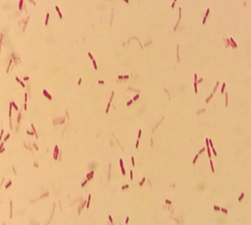 | 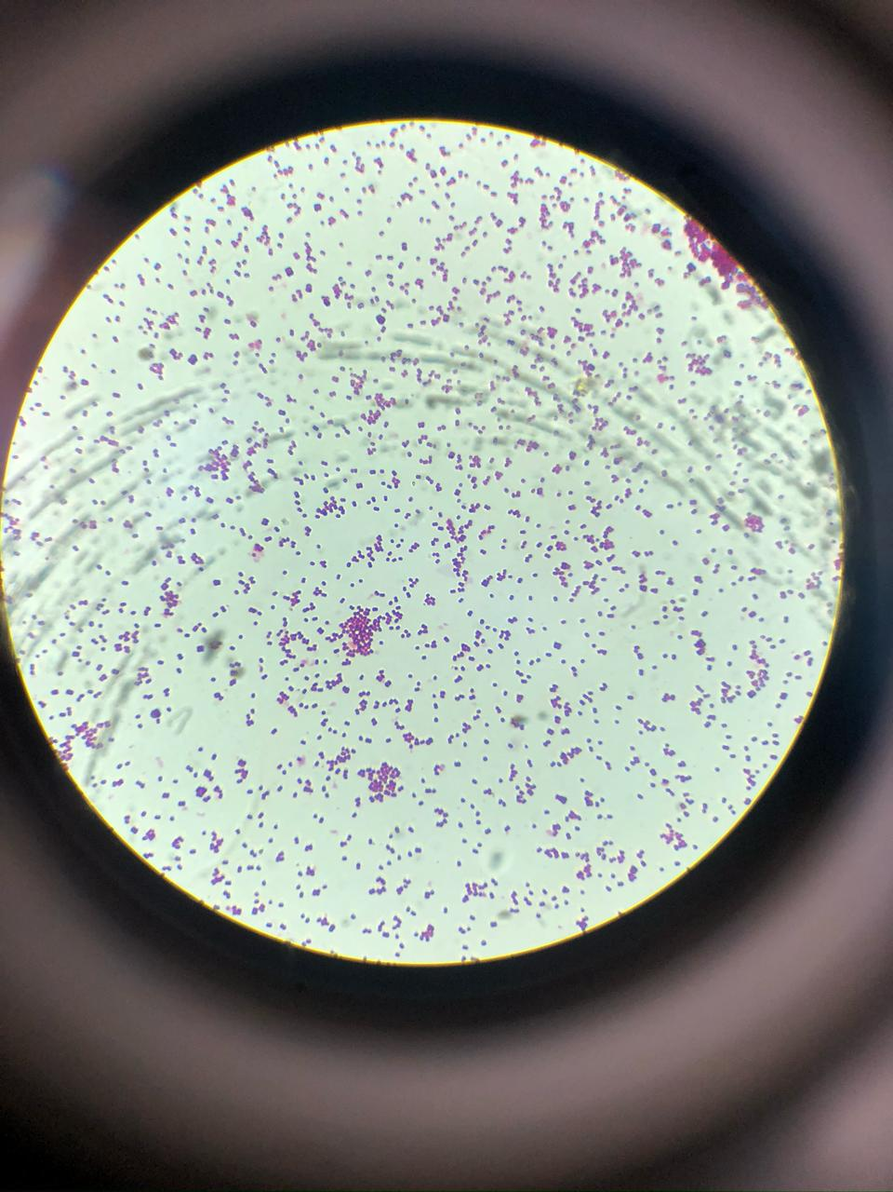
а) | ә)

а) М. bovis; ә) M. bovoculi.

Сурет 1 - Ірі қара малдың зақымдалған көзінен бөлініп алынған моракселла қоздырғыштары

Морфологиялық және өсінділік қасиеттеріне қарап, бөлініп алынған қоздырғыштарды – моракселла қоздырғыштары деп болжау жасалды. Нақты диагноз қою үшін ары қарай зерттеу жұмыстары жасалды.
Микроорганизмдердің биохимиялық белсенділігі торшалар түзетін ферменттердің қасиеттері мен сыртқы ортаның жағдайына байланысты. Бактериялардың биохимиялық белсенділігін зерттеу патологиялық материалдан бөлініп алынған қоздырғышты басқа қоздырғыш түрлерінен ажырату үшін орындалатын әдістердің бірі.
Биохимиялық қасиеттерін тексеру мақсатында Гисс қоректік орталары пайдаланды. Moraxella бактериялары сахарозаға әсерін тигізбеді, желатинді агарға егілгенде, негізінен пробирканың жоғарғы бөлігінде қабатты сұйылту байқалды. Moraxella тектес бактериялардың өсінділерін сутегі асқын тотығы ерітіндісімен араластырғанда газ көпіршіктері пайда болды, яғни каталазаға оң реакция берді. Индол түзілуіне реакция теріс болды. Бөлініп алынған қоздырғыштардың қозғалғыштық қасиеті анықталмады, тек М. bovis күдікті бактерияларда байқалар-байқалынбас дірілдеп тұрғаны тіркелді. (4-кесте).
2-суретте оң жақтағы пробиркадан эфир мен Ковач ортасында қызыл аумақ көрінеді. Ол индолдың түзілгенінің белгісі.

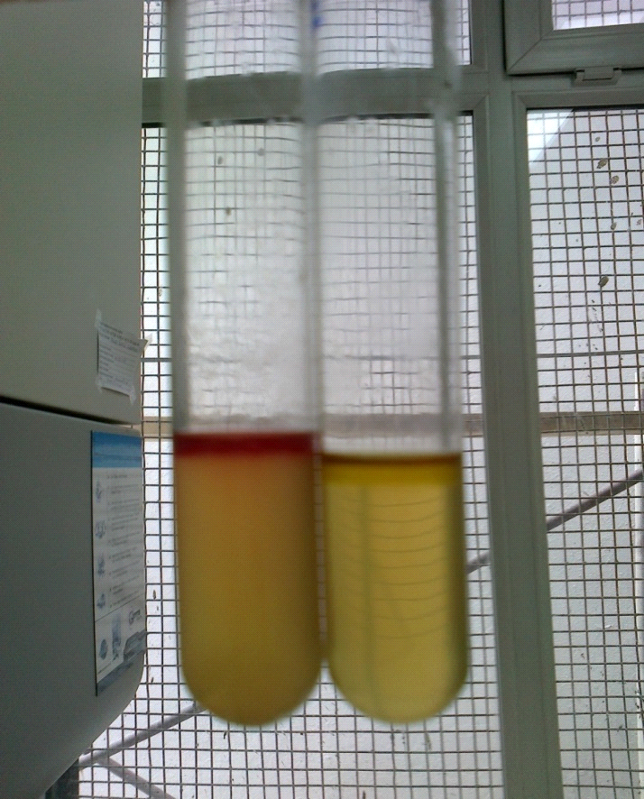

Сурет 2 – Индолға тексеру (оң жақтағы пробиркада оң реакция)

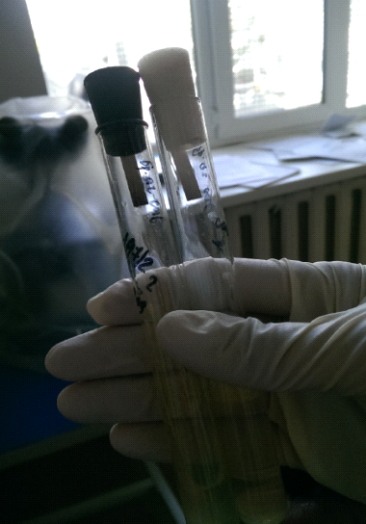

Сурет 3 – Көмірсутегін түзу қасиетін зерттеу
(оң жағында оң реакция)

4-суретте 1-2 тамшы тетраметилпарафенилендиамин дигидрохлориді (оксидаза реактиві) тамызылған таяқшада 30 секунд аралығында күлгін қызыл түске боялған аумақ пайда болды. Бұл қасиет - оксидазаға оң нәтиже бергендігін сипаттайды.
Moraxella бактерияларын 500 миллион микроб торшасы мөлшерінде тәуліктік агар өсіндісін құрсақ ішіне енгізгенде ақ тышқандар 24 сағат ішінде өлімге душар болады. Моракселла өсінділерінің дезаминазалық белсенділігін зерттеу кезінде Moraxella bovoculi BAA 1259TM референттік штаммында және эпизоотиялық өсінділерде оң нәтиже байқалды. Барлық басқа эпизоотиялық өсінділер мен Moraxella bovis ATCC 17948TM референттік штаммында қоректік ортаның түсінің өзгеруі байқалмады.
Сезімтал зертханалық жануарлардан бөліп алған өсіндіні қайта дифференциальды қоректік орталарға себінді жүргізіп, морфологиялық, өсінділік, биохимиялық қасиеттерін тексеріп, жағынды жасадық. Алынған мәліметтерді жинастырдық.
Бөлініп алынған өсінділердің биологиялық қасиеттерін зерттеу барысында, 37°С температурада, аэробты жағдайда қанды ет пептонды агарда Moraxella бактериялары толық гемолизді (β-гемолиз) аймақ құрап өседі. Колониялар бір-бірімен қосылмай, домалақ, дөнес, шеттері ақ немесе ақшыл-сұр түсті біртегіс екенін байқадық. Сандық фотоаппараты бар MEIJI TECHNO жарық микроскопында (Жапония) анилин бояуларымен боялған моракселла өсінділерінің колонияларын зерттегенде, S-тәрізді колониялар көрінді.

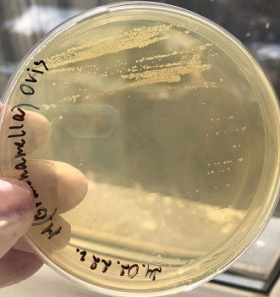

Сурет 5 - Моракселланың S пішінді өсіндісін жарық микроскопындағы көрінісі

Moraxella тұқымдас бактериялардың гиалуронидаза белсенділігін in vitro жағдайында зерттеген кезде пробиркада муцин түзілмеді, яғни реакция теріс болды. Бақылау пробиркасында гиалурон және сірке қышқылдарының әрекеттесуі нәтижесінде муцин ұйындысы пайда болды. Әрі қарай, зерттелетін өсінділердің гиалуронидаза белсенділігі in vivo жағдайында анықталды. Алынған мәліметтер 6-суретте көрсетілген.

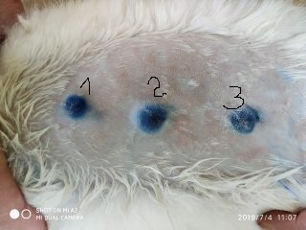 | 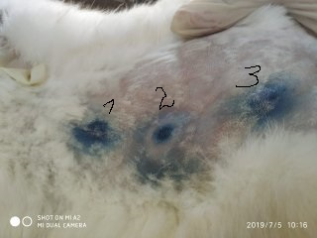
а) | ә)
а) енгізгеннен кейін (1 – теріс бақылау нүктесі (физиологиялық ертінді); 2 – моракселланың тәуліктік өсіндісі; 3 – оң бақылау нүктесі (гиалуронидаза ферменті)); ә) бір тәуліктен кейінгі көрінісі.

Сурет 6 - Моракселла өсіндісінен дайындалған суспензиясын тері ішіне енгізу кезіндегі гиалуронидаза белсенділігі

6-суретте трипанкөк бояуы моракселла қоздырғыштардың тәуліктік суспензиясының №2 инъекция орнында инъекциядан кейін 24 сағаттан кейін радиуста 2 см-ге дейін аймақтың кеңеюі байқалады. №3 инъекцияның оң бақылау нүктесінде гиалуронидазаны трипанкөк бояуын енгізген жерде аймақтың кеңеюі 0,5 см шамасында болды. №1 инъекцияның теріс бақылау (физиологиялық ертінді) нүктесінде бояудың таралуы байқалмады.

Кесте 3 – Бөлініп алынған өсінділердің биологиялық қасиеттері

Биология  лық қасиеттері | Бөлініп алынған өсінділер |  |  |  |  |  |  |  |  |  |  |  | Референтті штамм
Биология  лық қасиеттері | 1 | 2 | 3 | 4 | 5 | 6 | 7 | 8 | 9 | 10 | 11 | 12 | M. bovis | M. bovoculi
1 | 2 |  |  |  |  |  |  |  |  |  |  |  | 3
Морфология | Т | Т | Т | Т | Т | Т | Т | К | К | Т | Т | К | Т | К
Гемoлиз аймағы | ± | ± | + | + | + | + | + | + | + | ± | ± | + | + | +
3-кестенің жалғасы

1 | 2 |  |  |  |  |  |  |  |  |  |  |  | 3
Желатинді сұйылту | + | - | + | - | + | + | ± | + | + | + | - | + | + | -
Қозғалысы | - | - | - | - | - (Д) | - | - | - | - | - | - | - | - (Д) | -
Лакмуc сүтін ұйыту | + | + | + | + | + | + | + | + | + | + | + | + | + | -
Көмірсуды ферментация-  лау | - | - | - | - | - | - | ± | - | - | - | - | - | - | -
Каталазды | + | + | + | + | + | + | + | + | + | + | + | + | + | +
Оксидазды | - | + | ± | + | + | - | + | - | + | + | + | + | + | +
Ақ тышқандарға зардаптығы | + | + | + | + | + | + | + | + | + | + | + | + | + | +
Ескерту: «+» - оң нәтиже белгісі; «-» - теріс нәтиже белгісі; «±» - ауыспалы нәтиже белгісі, «Т» - таяқша, «К» - кокктар, «Д» - діріл.

Зерттеу жүргізу барысында алған нәтижелеріміз әдістемелік нұсқау мәліметтерімен сәйкес келеді [13, б. 21]. Морфологиялық, өсінділік, биохимиялық қасиеттері ұқсас. Тек ферментативті қасиеті өзгеше. Протеоликалық қасиетінің әлсіз көрінуі, яғни, сүтті, желатинді сұйылту қасиеті, 5% қан агарында гемолиз аумағының түзілуі нәтижелеріміздің дұрыстығын білдіреді.

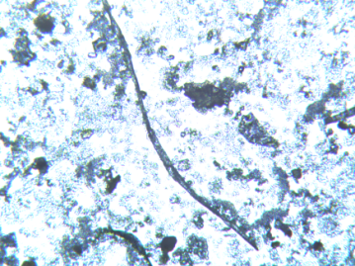 | 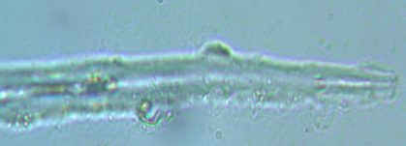 | 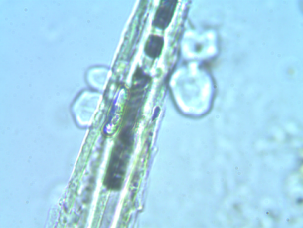
а) | ә) | б)

а) телязии балаң құрттары х10; ә) телязии балаң құрттарының краниалды бөлігі х100; б) телязии балаң құрттары х100, асқазанға өтетін жолы.

Сурет 7 – Микроскоп арқылы көрінген телязий дернәсілдері

Сонымен қатар, Астана облысынан алынған сынамаларда телязий дернәсілдері көптеп бөлінді. Ірі қара малдың көзінен жағындылардан нематодтарға микроскоп арқылы тексеру арқылы телязий дернәсілдері анықталды (7-сурет).
7-суреттен дернәсілдердің конъюнктивалық қапшықты, үшінші қабақтың аймағын зақымдайтын Thelazia rhodesi тән, қалыңдамаған сфералық қалпақшасы және қиғаш басы көрінеді (а, ә). Өңештен асқазанға өту жолы анық көрінеді (б). T. gulosa және T. skrjabini - мұрын-жас өзекшесіне және көздің жас безіне әсер етеді.
Серологиялық зерттеу жұмыстарын жүргізу барысы. Комплементті ұзақ байланыстыру реакциясын пробиркаларда қан сарысу, антиген және комплемент көлемінде 0,2 см³-тен, гомологиялық жүйеде ерітілген қолдану дозасында жүргізеді.
Реакцияны қою тәртібі:
Бірінші күн:
- комплементтің қолдану езіндісін анықтау. 3,5% эритрицит ерітіндісін дайындау;
- басты тәжірибеге және гемолитикалық қоспаны титрлеуге арналған сыналушылар мен бақылау қан сарысуларының құйылуы;
- қан сарысуларын инактивациялау;
- антикомплементарлыққа және гемоуыттылыққа реакция компоненттерін бақылау;
- шыны ыдыстарды тоңазытқышқа салу.
Басты тәжірибе.
Гемолитикалық жүйенің зерттелінетін пробиркаларға құю. Комплементті ұзақ байланыстырушы реакциясы үшін комплементті қолдану сұйылтуын анықтау сұлбасы төмендегі кестедегідей жүргізілді.

Кесте 4 - КҰБР гемолитикалық жүйені титрлеу сұлбасы

Реакция компоненттері | Пробирка қатары  штативе | Пробирка нөмірі
Реакция компоненттері | Пробирка қатары  штативе | 1 | 2 | 3 | 4 | 5 | 6 | 7 | 8 | 9 | 10
1 | 2 | 3
Комплемент сұйылтуын даярлау
Позитивті қан сарысуы 1:10 | бірінші | 0,2 | 0,2 | 0,2 | 0,2 | 0,2 | 0,2 | 0,2 | 0,2 | 0,2 | 0,2
Негативті қан сарысуы 1:10 | екінші | 0,2 | 0,2 | 0,2 | 0,2 | 0,2 | 0,2 | 0,2 | 0,2 | 0,2 | 0,2
Инактивация 60-62°С су моншасында 30 минут

4-кестенің жалғасы

1 | 2 | 3
Физиологиялық ерітінді | бірінші | 0,2 |  | 0,2 | 0,2 | 0,2 |  | 0,2 | 0,2 | 0,2 | 0,2 | 0,2 | 0,2
Антиген 1:40 титрінде | бірінші | 0,2 |  | 0,2 | 0,2 | 0,2 |  | 0,2 | 0,2 | 0,2 | 0,2 | 0,2 | 0,2
Комплемент 1:20 езіндісінде | бірінші | 0,2 |  | 0,2 | 0,2 | 0,2 |  | 0,2 | 0,2 | 0,2 | 0,2 | 0,2 | 0,2
Комплемент 1:20 езіндісінде | екінші | 0,2 |  | 0,2 | 0,2 | 0,2 |  | 0,2 | 0,2 | 0,2 | 0,2 | 0,2 | 0,2
Тоңазытқыш 16 -18 сағ 2-6 °С
Гемолитикалық жүйе | бірінші | 0,1 |  | 0,2 | 0,3 | 0,4 |  | 0,5 | 0,6 | 0,7 | 0,8 | 0,9 | 1,0
Гемолитикалық жүйе | екінші | 0,1 |  | 0,2 | 0,3 | 0,4 |  | 0,5 | 0,6 | 0,7 | 0,8 | 0,9 | 1,0
Су моншасы 37-38°С – 20 минут
Реакцияның есепке алу нәтижесі | бірінші | ТГ | ТГ |  | ТГ |  | ТГ | ЖГ | ГТ | ГТ | ГТ | ГТ | ГТ
Реакцияның есепке алу нәтижесі | екінші | ТГ | ТГ |  | ТГ |  | ТГ | ЖГ | ГТ | ГТ | ГТ | ГТ | ГТ
Ескерту: ТГ-толық гемолиз, ЖГ - жартылай гемолиз, ГТ - гемолиздің тежелуі.

Нәтижесі. Гемолитикалық жүйедегі титрі 0,4 см³ құрады, мұнда бір интервал кері алынғандықтан, мөлшері 0,3 см³ құйылады. Бір интервалға қолдану титрі төмен алынады. Ары қарай КҰБР қойылды (5-кесте).

Кесте 5 – КҰБР негізгі тәжірибені қою сұлбасы

Реакция компоненттері | Қайта тексеру үшін
Реакция компоненттері | 1:5 | 1:5 |  | 1:10 |  | 1:20 |  | 1:40 |  | 1:80 |  | 1:160 |  | 1:320 |  | 1:640 |  | 1:1280
1 | 2
Зерттелінетін қан сарысуы | 0,2 | 0,2 |  | 0,2 |  | 0,2 |  | 0,2 |  | 0,2 |  | 0,2 |  | 0,2 |  | 0,2 |  | 0,2
Су моншасы 62 °С - 30 минут
Моракселлезді антиген 1:40 | - |  | 0,2 |  | 0,2 |  | 0,2 |  | 0,2 |  | 0,2 |  | 0,2 |  | 0,2 |  | 0,2 | 0,2
Физиология  лық ертінді | 0,2 |  | - |  | - |  | - |  | - |  | - |  | - |  | - |  | - | -
Комплементті қолдану езіндісі | 0,2 |  | 0,2 |  | 0,2 |  | 0,2 |  | 0,2 |  | 0,2 |  | 0,2 |  | 0,2 |  | 0,2 | 0,2
Тоңазытқыш плюс 2 – 8 °С 16-18 сағат
және 20 минут бөлме температурасында
5-кестенің жалғасы

1 | 2
Гемолитикалық жүйе қолдану титрінде | 0,3 | 0,3 | 0,3 | 0,3 | 0,3 | 0,3 | 0,3 | 0,3 | 0,3 | 0,3
Су моншасы 37-38°С - 20 минут
Реакцияның есепке алу нәтижесі | ТГ | ГТ | ГТ | ГТ | ГТ | ГТ | ЖГ | ТГ | ТГ | ТГ
Ескерту: ТГ-толық гемолиз, ЖГ - жартылай гемолиз, ГТ-гемолиздің тежелуі.

Зерттелінетін қан сарысуының титрі ретінде гемолитикалық жүйенің гемолиздің тежелуі болып табылады.
Реакцияны бақылау:
- антигенмен 1:5 және 1:10 және антигенсіз 1:5 сұйылтылған теріс және оң (моракселез) қан сарысулары;
- қан сарысуы, антиген және комплементсіз гемолитикалық жүйе;
- сыналатын қан сарысуларды антигенмен 1:5 және 1:10 және антигенсіз 1:5 сұйылтуда (сарысудың антикомплементарлығына бақылау) тексеріледі. Сонымен қатар, гемолитикалық жүйені титрлеу үшін қан сарысулары құйылады. Қан сарысуының қажетті сұйылтуы жоғарыда көрсетілгендей тәртіппен дайындалады. Сұйылтылған қан сарысуын инактивациялау 62°С жүргізеді. Ары қарай, реакция нәтижесі есепке алынады.
КҰБР қою нәтижесінде Алматы облысының 106 бас малдан алынған қан сарысуы тексеріліп, оның 17 сынамасы оң нәтиже беріп, 16% құрады, Ақмола облысы бойынша клиникалық белгілері бар 15 бас ІҚМ 12-нен оң нәтиже анықталды, яғни 80% көрсетті, ал Батыс Қазақстан облысы бойынша тексерілген 8 сынамадан теріс нәтиже алынды.

3.2 Ірі қара малда моракселла тудыратын індетті кератоконъюнктивитінің қоздырғыштарын анықтау мақсатында нақты уақыттағы ПТР қою үшін телімді праймерлер мен ДНҚ зондтарын таңдау және ДНҚ бөліп алу әдістерін салыстырмалы түрде таңдау
Праймерлер мен зондтарды іздеу шарты ретінде келесі параметрлер пайдаланылды:
- балқу температурасы (Tm) – праймерлер үшін 55-62°C (шамамен тең), зонд (65-73°С);
- ұзындығы - 18-26 негізі;
- GC құрамы - 40-60%;
- ПТР өнімінің ұзындығы - 70-300 қ.н.
Екінші реттік құрылымдардың және өзін-өзі толықтыратын аймақтардың болмауы.
Moraxella bovoculi. Толық геномдардың салыстырмалы талдауы кезінде 80 телімді және консервативті тізбектерді көрсетті, олар праймерлер мен зондтарды таңдау үшін пайдаланылды. Ақырында, праймерлердің телімділігі мен сапасын тексергеннен кейін 8 жұп праймер мен зонд құрастырылды. Аталған праймерлер мен зондтар BLAST бағдарламасы арқылы қосымша тексерілді. Нәтижесінде, әрі қарай жұмыс істеу үшін праймер мен зондтардың 2 жинағы таңдалды. Олигонуклеотидтердің сипаттамалары 6-кестеде көрсетілген.

Кесте 6 - Moraxella bovoculi анықтауға арналған праймерлер мен зондтардың тізбегі

Атауы | Ген | Олигонук-  леотид | Нуклеотидтер тізбегі | Тm | Ампликон ұзындығы
MbovocF-1 | grpЕ | тура | GCCAAAGAGCTACTGGACGT | 60 | 79
MbovocR-1 | grpЕ | кері | CGCTCTCATCCGTTCCTGAT | 59.6
MbovocP-1 | grpЕ | зонд | AGCGCGGTCTAGAAGCCAGCGA | 69.3
MbovocF-2 | g750 | тура | CCTTAGTGCCGATCTTGACTGT | 60 | 81
MbovocR-2 | g750 | кері | ACTGTAATTGTTCGCGCATGTC | 60
MbovocP-2 | g750 | зонд | TCCTAGCGTGCCCTGCACTGTCC | 67.4

Moraxella ovis. Толық геномдардың салыстырмалы талдауы кезінде 135 телімді және консервативті тізбектерді көрсетті, олар праймерлер мен зондтарды таңдау үшін пайдаланылды.
Праймерлердің потенциалды жұп саны 953 құрады, праймерлердің телімділігі мен сапасын тексергеннен кейін 67 жұп праймер мен зонд құрастырылды. Аталған праймерлер мен зондтар BLAST бағдарламасы арқылы қосымша тексерілді. Нәтижесінде, әрі қарай жұмыс істеу үшін праймер мен зондтардың 2 жинағы таңдалды. Олигонуклеотидтердің сипаттамалары 7-кестеде көрсетілген.

Кесте 7 - Moraxella ovis анықтауға арналған праймерлер мен зондтардың тізбегі

Атауы | Ген | Олигонуклеотид | Нуклеотидтер тізбегі | Тm | Ампликон ұзындығы
1 | 2 | 3 | 4 | 5 | 6
MovF-1 | g446 | тура | GGGAAATCGCACGGCTAAAGA | 60.4 | 186
MovR-1 | g446 | кері | TGGTCTCGGTTTGGGTTTGT | 59.7 | 186

7-кестенің жалғасы

1 | 2 | 3 | 4 | 5 | 6
MovP-1 |  | зонд | CCAGCCTTATATCGCAAAATGACCGCC | 67.4
MovF-2 | g850 | тура | CCCTGCCTTTGACCCTACTG | 60 | 94
MovR-2 | g850 | кері | GGGTGGTAGCCTGTCAAGAG | 59.7
МovP-2 | g850 | зонд | GGGGCGATGACTACCGATGCCGT | 69.7

Moraxella bovis. Толық геномдардың салыстырмалы талдауы кезінде 557 телімді және консервативті тізбектерді көрсетті, олар праймерлер мен зондтарды таңдау үшін пайдаланылды. Консервативті аймақтардың саны алдыңғы түрлерге қарағанда көбірек болғандықтан, праймерлердің потенциалды жұптар саны 1942 құрады, праймерлердің телімділігі мен сапасын тексергеннен кейін олардан 136 жұп праймер мен зонд құрастырылды.
Аталған праймерлер мен зондтар BLAST бағдарламасы арқылы қосымша тексерілді. Нәтижесінде, әрі қарай жұмыс істеу үшін праймер мен зондтардың 2 жинағы таңдалды (8-кесте).

Кесте 8 - Moraxella bovis анықтауға арналған праймерлер мен зондтардың тізбегі

Атауы | Ген | Олигонуклеотид | Нуклеотидтер тізбегі | Тm | Ампликон ұзындығы
MbovF-1 | ppiD | тура | GCATGATTGACAGGGCGTTG | 60.1 | 205
MbovR-1 | ppiD | кері | GACAACTGCGTGCGAAACAT | 60 | 205
MbovP-1 | ppiD | зонд | ACTGCAAGCTGACCCGACTTTCCA
MbovF-2 | lptD | тура | CACCCAAACCGCCAATTCTG | 60 | 282
MbovR-2 | lptD | кері | TGGCTGATGTTCTCACTGCT | 59.3 | 282
MbovP-2 | lptD | зонд | GCCAAGGCGGTCAGGGCAAGC |  | 282

Таңдалған праймерлер мен таңбаланған зондтарды синтездеу ThermoFisher (АҚШ) компаниясы арқылы жүргізілді.
Moraxella тектес бактериялардың типтелген өсінділерінен ДНҚ бөліп алу әдістерін салыстырмалы талдау жүргізу үшін Америкалық типтелген өсінділер коллекциясынан алынған Moraxella bovoculi (ATCC-BAA-1259), Moraxella bovis (ATCC-17948) және Moraxella ovis (ATCC-33078) штаммдары пайдаланылды. Биоматериалдардың сынамаларын дайындау кезеңдерін жүргізу арқылы екі әдісті қолдану арқылы ДНҚ бөлініп алынды (9-кесте).
Кесте 9 – ДНҚ сандық бағалау нәтижелері

№ | Үлгілер | Концентрациясы  нг/мкл | Абсорбция  260 нм | Абсорбция  280 нм | Арақатынасы
 |  |  |  |  | 260/280 нм | 260/230  нм
«Рибо-сорб» жинағымен ДНҚ бөліп алу
1 | М.ovis | 60.2 | 1.203 | 0,519 | 2.32 | 0,21
2 | M. bovoculi | 47.4 | 0,947 | 0,355 | 2.67 | 0,20
3 | M. bovis | 64.6 | 1.291 | 0,565 | 2.28 | 0,19
PureLink Genomic DNA Mini Kit жиынтығымен ДНҚ бөліп алу
4 | М.ovis | 8.2 | 0,164 | 0,097 | 1,70 | 0,75
5 | M. bovoculi | 8.0 | 0,160 | 0,102 | 1.56 | 0,74
6 | M. bovis | 5.8 | 0,115 | 0,065 | 1.78 | 0,73

Бөлініп алынған ДНҚ-ны сандық бағалау (9-кесте) екі әдісті қолданғанда айырмашылықты көрсетті. Бөлініп алынған ДНҚ-ны бағалау үшін 3% агарозада электрофорездік талдау әдісі қолданылды.

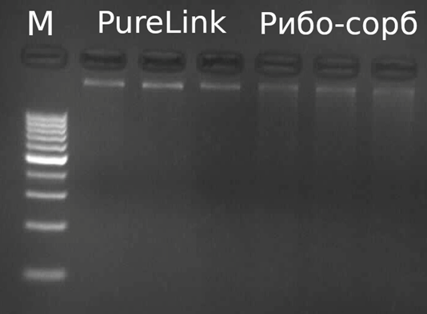

Сурет 8 - «Рибо -сорб» және PureLink Genomic DNA Mini Kit
жинақтары арқылы бөлінген ДНҚ электрофореграммасы

Электрофорез нәтижелері ультра жоғары Infinity VX2 3026, WL/LC/26M X-Press гельдік құжаттау жүйесі көмегімен бөлінген ДНҚ-ның электрофорездік қозғалғыштығын тексеру арқылы бағаланды (8-сурет). «Рибо-сорб» жинағы арқылы биоматериалдардан ДНҚ-ның топ бойынша орташа концентрациясы 57,4 нг/мкл болды, ал PureLink Genomic DNA Mini Kit жинағымен бөлінген ДНҚ орташа көрсеткіші 7,3 нг/мкл құрады. ДНҚ экстракциясы кезінде орташа көрсеткіш 7,3 нг/мкл болды. Кейінгі зерттеулер үшін «Рибо-сорб» (РФ) жинағымен ДНҚ экстракциясы әдісі таңдалды, өйткені «Рибо-сорб» жинағымен бөлінген ДНҚ орташа концентрациясы PureLink Genomic DNA Mini Kit жинағына қарағанда жоғары.
Кейінгі зерттеулер жүргізу үшін ДНҚ бөлу әдісі ретінде «Рибо-сорб» (РФ) жинағы таңдалды, оның себебі, PureLink Genomic DNA Mini Kit жинағымен салыстырғанда «Рибо-сорб» жинағымен бөлінген ДНҚ орташа концентрациясы жоғары, әрі сатып алу бағасы арзан болды.

33.2.1 Нақты уақыттағы мультиплексті ПТР зертханалық әдісін нақтылау және оңтайландыру
Бастапқы кезеңде жеке қоздырғыштар үшін реакцияның негізі компоненттері мен реакция шарттары оңтайландырылды.

3.2.2 Праймерлерді белсендіретін температура режимін нақтылау
Температура режимі StepOne Plus құрылғысында сыналған, бұл құрылғы бір уақытта 6 түрлі температурада реакцияны жүргізуге мүмкіндік береді. Реакция күйдіру температурасының 52-ден 62°C-ге дейінгі диапазонында жүргізілді.
Температура параметрі: 95°C - 1 минут, содан кейін 40 циклден өтеді.
95°C - 30 секунд;
52-62°C - 30 секунд (флуоресценцияны оқу);
72°C - 30 секунд.
Температура режимін нақтылауға бағытталған ПТР нәтижесі 9-суретте көрсетілген.

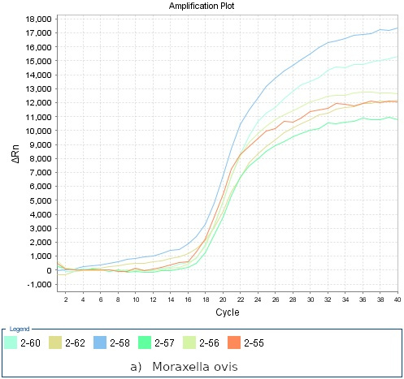 | 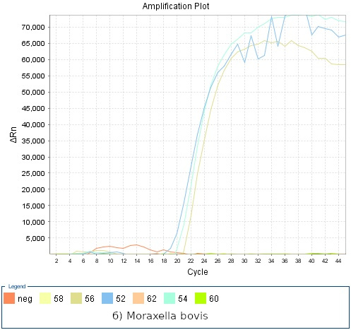 | 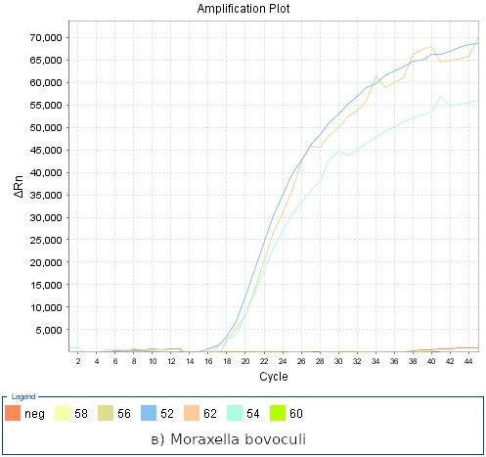
Сурет 9 - Праймерлерді белсендіретін оңтайлы температурасын анықтау
Суреттен көрініп тұрғандай, M. ovis үшін спецификалық өнімдерді өндіру барлық температурада жүреді, ал M. bovis және M. bovoculi үшін спецификалық өнімдерді өндіру 52, 54 және 56°C температурада жүреді.
Осылайша, ары қарай зерттеулер жүргізуге барлық үш қоздырғыштар түрлері үшін ортақ 56°C температурасы таңдалды.

3.2.3 Магний иондарының және дезоксинуклеотидтрифосфаттар концентрациясын оңтайландыру
Магний иондары (Mg) концентрациясының жоғарылауы ПТР телімділігі мен тиімділігіне бірден жылдам әсер етеді: шығысы артады, бірақ телімділігі жоғары қарқынмен төмендейді. Осылайша, Mg концентрациясының тым төмен болуы – шығысын төмендетеді, тым жоғары болса спецификалық емес амплификацияның көптеген жолақтары пайда болады.
Mg иондарының концентрациясын анықтау үшін Mg жоқ Taq полимеразаның 10x буфері қолданылды және реакцияда 0,5-тен 4 мМ-ге дейінгі концентрацияларды алу үшін бөлек 25 mМ MgCl₂ қосылды.
Зерттеу нәтижелері 10-12-суреттерде көрсетілген.

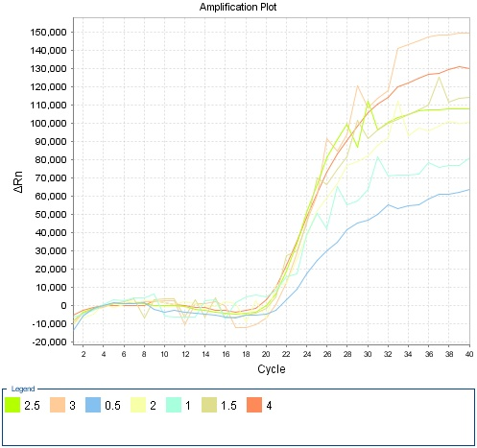 | 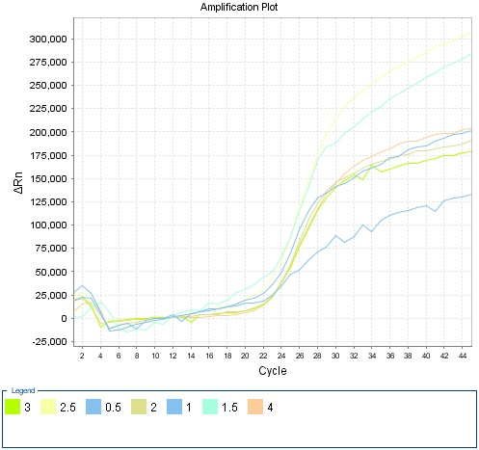
Сурет 10 -Moraxella ovis үшін Mg ионының концентрациясын оңтайландыру | Сурет 11 - Moraxella bovis үшін Mg ионының концентрациясын оңтайландыру

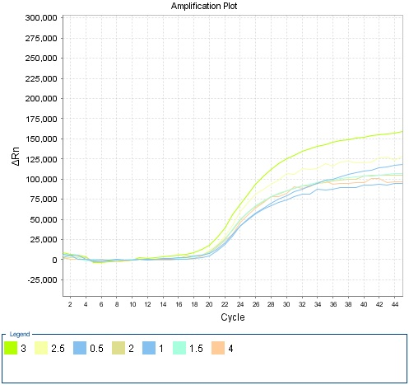 | 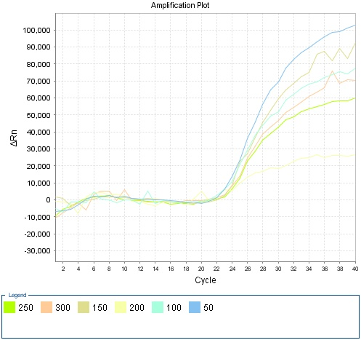
Сурет 12 - Moraxella bovoculi үшін Mg ионының концентрациясын оңтайландыру | Сурет 13 - Moraxella ovis үшін  dNTP концентрациясын оңтайландыру

10-12-суреттердегі мәліметтерден көрініп тұрғандай, өнімдерді өндіру барлық зерттелген концентрацияларда орын алды. Mg иондарының жұмыс концентрациясы ретінде реакциядағы 2,5 мМ концентрациясы таңдалды, өйткені бұл концентрацияда барлық қоздырғыштар үшін телімді өнімнің өндірісі байқалды.
Дезоксинуклеотидтрифосфаттар (dNTP) ДНҚ-полимеразамен өсіп келе жатқан тізбекті аяқтау үшін қолданылады. dNTP әдетте 50-400 µM концентрацияда қолданылады. dNTP артық болуы жаңа тізбектің синтезінде қателіктер тудырады, ал жетіспеушілігі ПТР тиімділігін төмендетеді.
dNTP концентрациясын анықтау кезінде 50 µM қадаммен 50-ден 300 µM-ге дейінгі концентрациялар пайдаланылды.
Жүргізілген жұмыс барысында, dNTP концентрациясы 250μM деп анықталды және ол барлық үш реакцияға жарамды болатындығы анықталды. Нәтижелер 13-15 суретте көрсетілген.
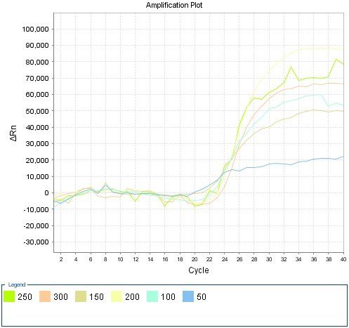 | 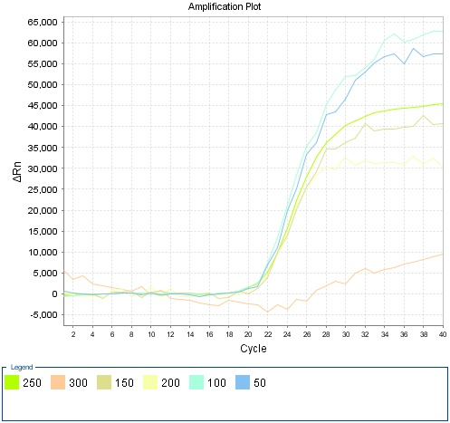
Сурет 14 - Moraxella bovis үшін dNTP концентрациясын оңтайландыру | Сурет 15 - Moraxella bovoculi үшін  dNTP концентрациясын оңтайландыру

3.2.4 Праймерлер мен зондтардың концентрациясын оңтайландыру
Реакцияға әдетте әр праймерді 20-500 нМ қосады. Праймерлер концентрациясының тым төмен болуы амплификация тиімділігін төмендетеді, ал жоғары болуы – телімді емес амплификацияға алып келуі мүмкін.
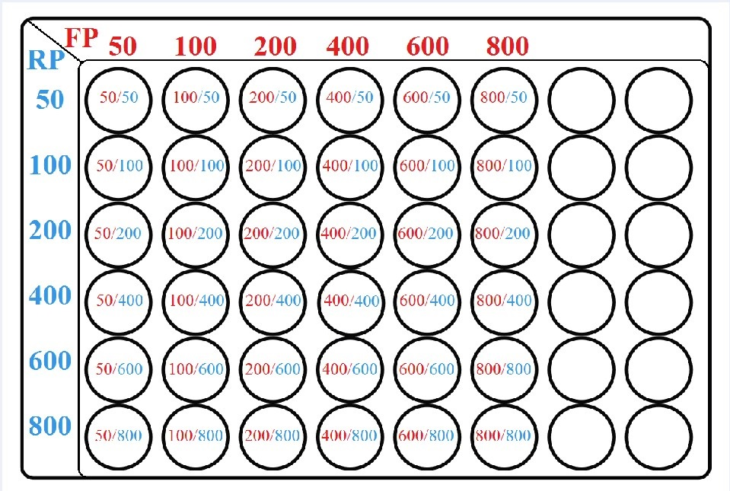
Зерттеулер 16-суретке сәйкес, реакцияда 50-ден 800 нМ-ге дейінгі концентрациядағы праймерлерді қолдану арқылы жүргізілді.

Сурет 16 - Праймерлер концентрациясын оңтайландыру

Праймерлердің концентрациясын оңтайландыру жұмыстарының нәтижелері 16-18 суреттерде көрсетілген.
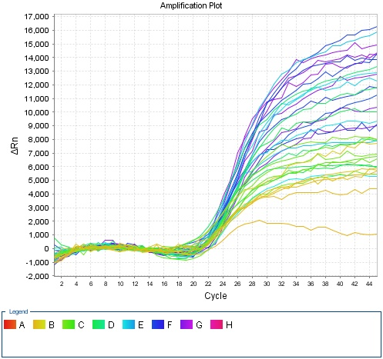 | 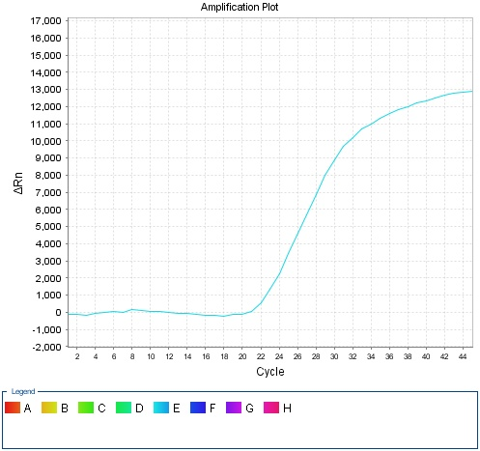
а) | б)
а) праймерлердің барлық комбинациясы; б) праймерлердің оңтайлы комбинациясы (400 нМ тура және 200 нМ кері).

Сурет 17 - Moraxella ovis үшін праймерлер концентрациясын оңтайландыру

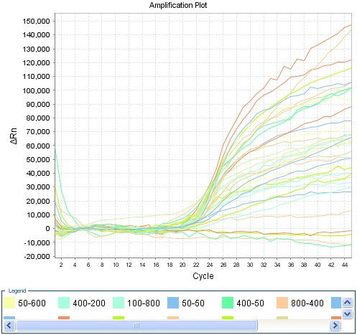  а) | 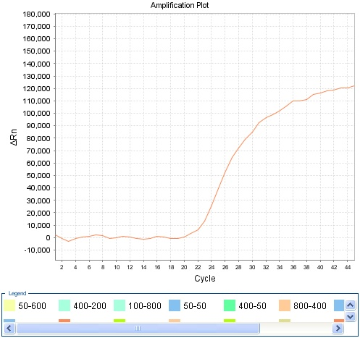  б)
а) праймерлердің барлық комбинациясы; б) праймерлердің оңтайлы комбинациясы (600 нМ тура және 100 нМ кері).

Сурет 18 - Moraxella bovis бойынша праймер концентрациясын оңтайландыру
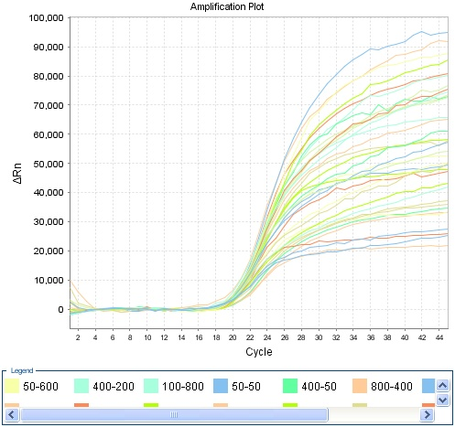
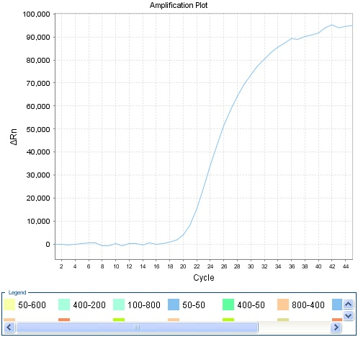
а) б)
а) Праймерлердің барлық комбинациялары; б) праймерлердің оңтайлы комбинациясы (600 нМ тура және 600 нМ кері).

Сурет 19 - Moraxella bovoculi үшін праймер концентрациясын
оңтайландыру

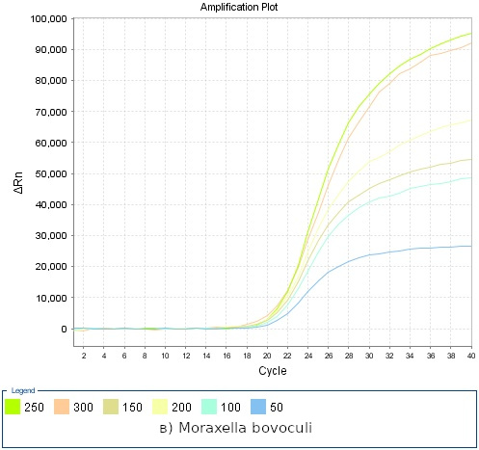
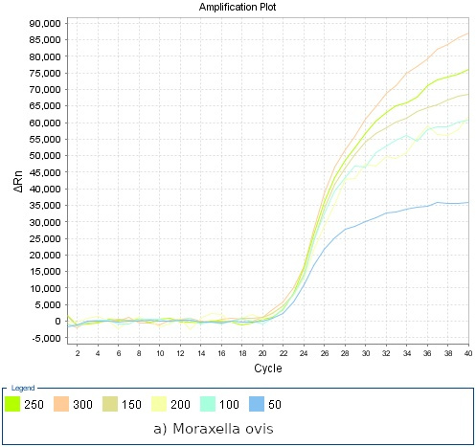
Жұмыстың келесі кезеңі реакциядағы зондтардың концентрациясын оңтайландыру болды. Реакцияда 50, 100, 150, 200, 250 және 300 нМ зонд сұйылтулары қолданылды. Тәжірибелердің нәтижелері 19-суретте көрсетілген.
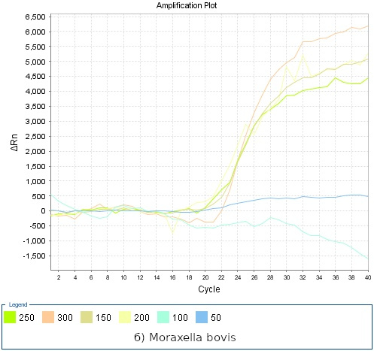
Сурет 20 – Зонд концентрациясын оңтайландыру

10-кестеде праймерлерді оңтайландыру нәтижелері жинақталған. Кестеде көрсетілгендей, тура және кері праймерлердің оңтайлы концентрациясы Moraxellа ovis үшін 400/200, ал зонд концентрациясы 250 нМ.
Moraxellа bovis үшін тура және кері праймерлердің концентрациясы 600/100, зонд концентрациясы 300 нМ, ал Moraxella bovoculi үшін тура және кері праймерлердің концентрациясы 600 және зондтың концентрациясы 250 нМ құрайды.

Кесте 10 - ПТР үшін праймерлердің оңтайлы концентрациясы

Қоздырғыштар | Реакциядағы праймерлер мен зондтардың концентрациясы, нМ
Қоздырғыштар | Тура праймер | Кері праймер | Зонд
Moraxellа ovis | 400 | 200 | 250
Moraxellа bovis | 600 | 100 | 300
Moraxellа bovoculi | 600 | 600 | 250

Алынған концентрациялар оңтайлы болып таңдалды және одан әрі зерттеу үшін пайдаланылды.

3.2.5 Нақты уақыттағы полимеразды тізбекті реакциясының телімділігі мен сезімталдығын анықтау
Праймерлердің аналитикалық сезімталдығы Moraxella ДНҚ он есе сұйылту әдісі арқылы тексерілді (11-кесте).

Кесте 11 - Сезімталдығын талдаудағы Moraxella ДНҚ концентрациясының диапазоны

Сұйылту дәрежесі | Реакциядағы ДНҚ мөлшері, нг | Реакциядағы геномдық көшірмелер саны, бірлік
бастапқы | 5 | 2105595
10-¹ | 0,5 | 210559
10-² | 0,05 | 21056
10-³ | 0,005 | 2106
10-⁴ | 0,0005 | 210
10-⁵ | 0,00005 | 21
10-⁶ | 0,000005 | 2
10-⁷ | 0,0000005 | 0.2
10-⁸ | 0,00000005 | 0,02

Көшірмелер саны интернет-ресурс көмегімен есептелді [149]. ПТР қою әзірленген хаттамаға сәйкес орындалды.
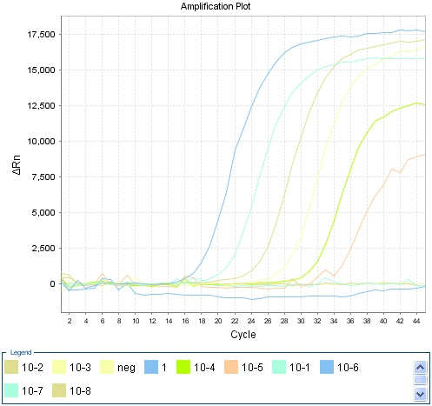
Сезімталдықты бағалау нәтижесі 21-23-суреттерде көрсетілген.

neg - теріс бақылау (Н₂О), 10⁻¹-10⁻⁸ - Moraxella ovis ДНҚ-ның он есе сұйылтулары.

Сурет 21 – Moraxellа ovis сезімталдығын анықтау үшін нақты уақыттағы
ПТР нәтижелері

21-суреттегі деректерге сәйкес, нақты уақыттағы ПТР реакциясында олигонуклеотидтер жиынтығын пайдалану арқылы Moraxella ovis ДНҚ анықтау үшін шекті сезімталдық 10⁻⁵ болғанын көруге болады, бұл реакцияда 21 көшірмеге немесе 50 фг сәйкес келеді.

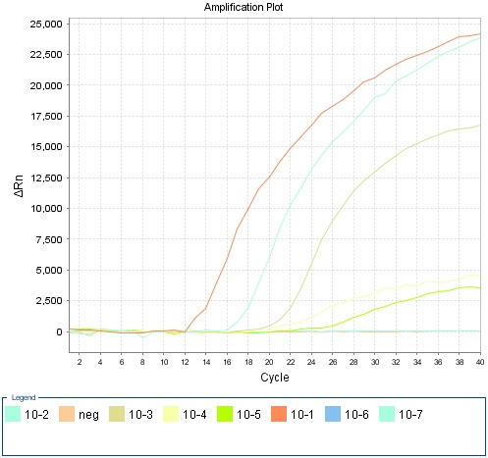 | 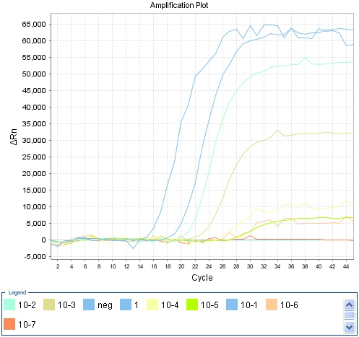
neg – теріс бақылау (Н₂О), 10⁻¹–10⁻⁷ – Moraxellа bovis және Moraxella bovoculi ДНҚ он есе сұйылтулары.

Сурет 22 - Moraxellа bovis сезімталдығын анықтау үшін нақты уақыттағы ПТР нәтижелері | Сурет 23 - Moraxellа bovoculi сезімталдығын анықтау үшін нақты уақыттағы ПТР нәтижелері

Суреттердегі деректерде көрініп тұрғандай, нақты уақыттағы ПТР реакциясында олигонуклеотидтер жиынтығын пайдалану арқылы Moraxella bovis ДНҚ анықтау үшін шекті сезімталдық 10⁻⁴ болғанын көруге болады, бұл реакцияда 210 көшірмеге немесе 500 фг болып тіркелді. Осыған байланысты нақты уақыттағы ПТР реакциясында олигонуклеотидтер жиынтығын пайдалану арқылы Moraxellа bovoculi ДНҚ анықтау үшін шекті сезімталдық 10⁻⁵ болғанын көруге болады, бұл реакцияда 21 көшірмеге немесе 50 фг сәйкес келеді.
Moraxella олигонуклеотидтер жиынтығының телімділігі кейбір зооноздардың қоздырғыштары мен жақын туыстық микроорганизмдерді сынау арқылы дәлелденді (12-кесте).

Кесте 12 – Moraxella олигонуклеотидтер жиынтығының телімділігін бағалау нәтижелері

Синтетикалық олигонуклео  тидтер | Амплификация нәтижесі
Синтетикалық олигонуклео  тидтер | M.  ovis | M. bovoculi | M.  bovis | Salm. enterica | Strept. equi | H. pylori | Pasteurella equi
M. ovis | + | - | - | - | - | - | -
M. bovoculi | - | + | - | - | - | - | -
M. bovis | - | - | + | - | - | - | -

Moraxella тұқымдасының синтетикалық олигонуклеотидтерінің телімділігі 24-26-суреттерде көрсетілген.

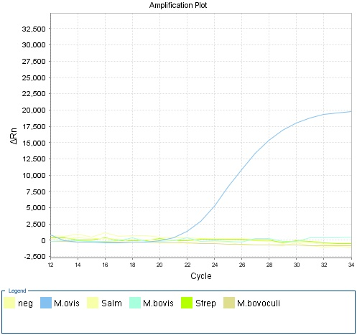
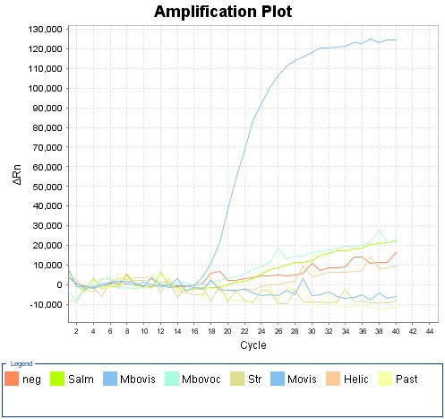

neg - Теріс бақылау (Н₂О), Movis - Moraxella ovis, Salm - Salmonella enterica, Mbovis - Moraxella bovis, Strep - Streptococcus equi, Mbovoc - Moraxella bovoculi, Helic - Helicobacter pylori, Past - Pasteurella equi.

Сурет 24 – Moraxella ovis үшін реал-тайм ПТР телімділігін анықтау
 | 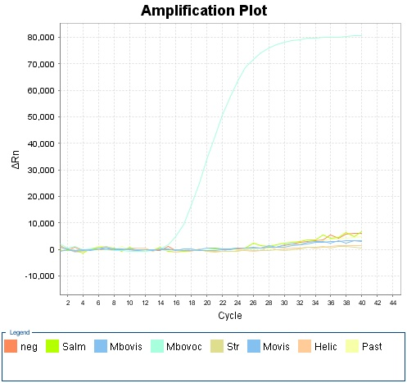
neg - Теріс бақылау (Н₂О), Movis - Moraxella ovis, Salm - Salmonella enterica, Mbovis - Moraxella bovis, Strep - Streptococcus equi, Mbovoc-Moraxella bovoculi, Helic - Helicobacter pylori, Past - Pasteurella equi.

Сурет 25 – Moraxella bovis үшін реал-тайм ПТР телімділігін анықтау | Сурет 26 - Moraxella bovoculi үшін реал-тайм ПТР телімділігін анықтау

ПТР қою әзірленген хаттамаға сәйкес орындалды. 12-кестедегі және 24-26-суреттердегі деректерден көрініп тұрғандай, нақты уақыт режиміндегі ПТР реакциясында олигонуклеотидтер жиынтығын қолдану Moraxella тұқымдасын анықтау үшін 100% телімділігін көрсетті.

3.2.6 Құрастылған нақты уақыттағы мультиплексті ПТР тест жүйесіне сипаттама және оны өндірістік жағдайда апробациялық зерттеулерден өткізу
Кейінгі тәжірибелерде, құрастылған нақты уақыттағы мультиплексті ПТР қою үшін бір реакцияда барлық үш қоздырғышқа арналған праймерлер мен зондтарды қолдану арқылы сынақ жүргізілді. Келесі праймерлер мен зондтар таңдалды: M. ovis - MovF-1, MovR-1, MovP-1; M.bovis - MbovF-1, MbovR-1, MbovP-1; M. bovoculi - MbovocF-2, MbovocR-2, MbovocP-2. Ол үшін бұрын қолданылған концентрациялардағы реакция компоненттерін қамтитын 20 мкл көлемінде реакция қоспасы дайындалды: Taq ДНҚ полимераза үшін 1x SE буфері (60 mM Tris-HCl, 1,5 mM MgCl2, 25 mM KCl, 10 mM 2-меркаптоэтанол, 0,1% Тритон Х-100), 0,25 мМ дНТФ, 1 mM MgCl2, Taq ДНҚ полимеразаның 1 бірлігі (СибЭнзим, Ресей), праймерлер мен зондтар қоспасы (MovF-1 - 400 nM, MovR-1 - 200 nM, MovP-1 - 250 nM; MbovF-1 - 600 nM, MbovR-1 - 100 nM, MbovP-1 - 300 nM; MbovocF-2 - 600 nM, MbovocR-2 - 600 nM, MbovocP-2 - 250 nM). Реакция бір қоздырғыштан тұратын, 2 қоздырғышты біріктірген, сондай-ақ бір реакцияда барлық үш қоздырғыштың ДНҚ бар үлгілерде тексерілді. Нәтижелері 27-29 суреттерде көрсетілген.
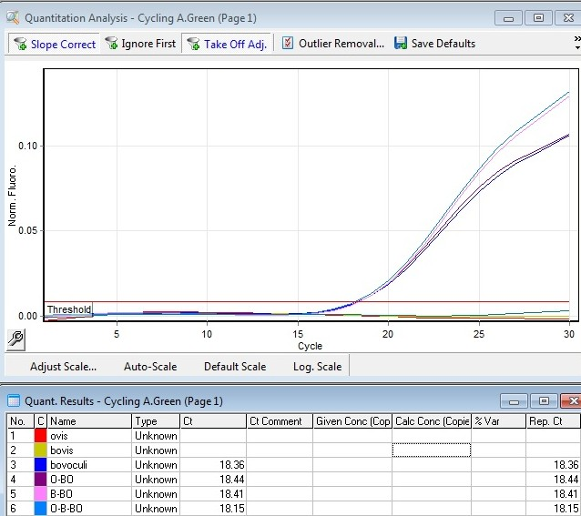

Сурет 27 - Green (M. bovoculi) арнасы арқылы амплификация мен флуоресценция детекциясының нәтижелері

27-суреттен көрініп тұрғандай, құрамында M. bovoculi ДНҚ бар үлгілер ғана оң әсер етті.
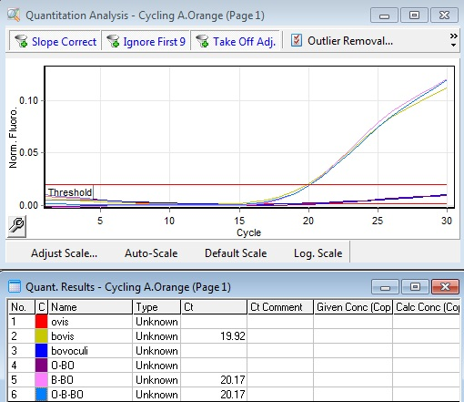 | 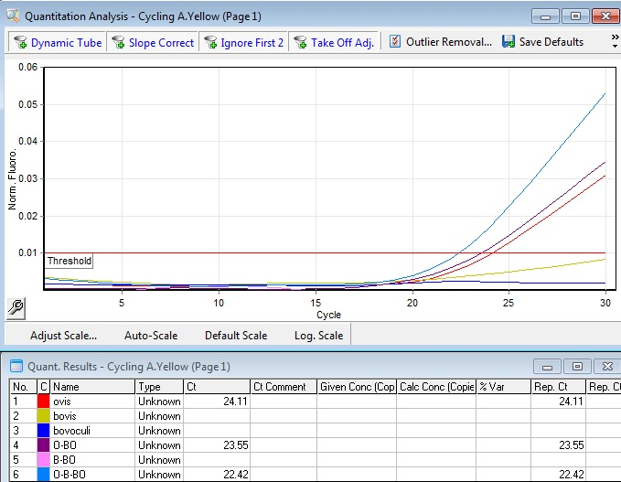
Сурет 28 - Orange (M. bovis) арнасы арқылы амплификация мен флуоресценция детекциясының нәтижелері | Сурет 29 – Yellow (M. ovis) арнасы арқылы амплификация мен флуоресценция детекциясының нәтижелері
28-суреттен көрініп тұрғандай, құрамында M. bovis ДНҚ бар үлгілер ғана оң әсер етсе, 29-суретте құрамында M. ovis ДНҚ бар үлгілер ғана оң әсер етті.
Осылайша, жүргізілген жұмыс барысында нақты уақыт режимінде жасалған мультиплексті ПТР телімділігі расталды.
Өндірістік сынау үшін індетті кератоконъюнктивит белгілері бар әртүрлі жыныстағы және әртүрлі жастағы топтарынан және ірі қара малдың асыл тұқымды (Герефорд, Абердин-ангус, Қазақтың ақ бас сиыры) және жергілікті асыл тұқымды емес ірі қара малдан биологиялық сынамалар алынды. Сынамалар Ақмола, Жетісу, Түркістан және Қостанай облыстарында орналасқан шаруа қожалықтардан әкелінді.
Індетті кератоконъюнктивит қоздырғышын анықтау көздің және жоғарғы тыныс алу жолдарының шырышты қабығынан жағынды стерильді таяқшалармен пластикалық тұтқасы бар транспорттық түтікке алынды, сонымен қатар конъюнктиваны физиологиялық ерітіндімен шайып алу арқылы 50 см³ стерильді пластик ыдыстарға жиналды. Зертханалық зерттеулер үшін сынама алу деректері 13-кестеде келтірілген.

Кесте 13 – 2022-2023 жылдары алынған биосынама туралы ақпарат

Атауы |  | Зерт. жануар  саны | Клиника  лық белгілері бар жануар саны | Тексерілген сынамалар саны
Облыс | Аудандар | Зерт. жануар  саны | Клиника  лық белгілері бар жануар саны
 |  |  |  | шайынды | Конъюнктива  дан алынған |  | Танаудан алынған
 |  |  |  |  | сол | оң | сол | оң
Жетісу | Ескелді | 172 | 22 | 66 | 26 | 17 | 10 | 13
Жетісу | Сарқан | 144 | 26 | 78 | 19 | 19 | 24 | 16
Жетісу | Алакөл | 409 | 24 | 43 | 15 | 7 | 14 | 7
Түркістан | Арыс | 127 | 24 | 96 | 24 | 24 | 24 | 24
Ақмола | Астрахан | 2119 | 118 | 249 | 129 | 98 | 10 | 12
Қостанай | Алтынсарин | - | - | 10 | 4 | 6 | - | -
Барлығы: |  | 2971 | 214 | 542 | 217 | 171 | 82 | 72

13-кесте көрсетілген мәліметтерден көрініп тұрғандай, әр түрлі тұқымды және жасы мен жынысы бойынша барлығы 2971 ірі қара мал тексерілді. Оның ішінде кератоконъюнктивиттің клиникалық белгілері бар 214 бас анықталып, олардан 542 данасынан биологиялық сынама (көз жағындысы) алынды. Жетісу облысында Ескелді (66 сынама), Сарқан (78 сынама), Алакөл (43 сынама) аудандары, Түркістан облысы Арыс ауданы, «KazPlemzavod» ЖШС (96 сынама) және Ақмола облысы Астрахан ауданының (249 сынама) шаруа қожалықтардан сынама алынды. Сондай-ақ, зерттеу үшін ірі қара малдың зақымданған көздерінен алынған сынамалар Қостанай облысы Обаған ауылынан 10 сынама және Ақмола облысы «Родина» ЖШС 25 сынама қосымша жеткізілді.
Зертханаға жеткізілген сынамаларды бактериологиялық зерттеулерден өткіздік, қосымша ауруға күдікті малдардан қан сарысуын алып, серологиялық (КҰБР) реакциясы қойылды. Молекулярлы әдіске қою мақсатында тәуліктік өсінділерден «Рибо-сорб» жинағымен ДНҚ бөліп алынды. Зертханалық зерттеу нәтижелері 14-кестеде көрсетілген.

Кесте 14 – Зертханалық зерттеу нәтижелері

Сынама алынған облыс, аудан және шаруа қожалық  атауы |  |  | Тексерілген сынамалар  саны | Зертханалық зерттеу әдістері
 |  |  | Тексерілген сынамалар  саны | Бактериология  лық әдіс | Сероло  гиялық әдіс (КҰБР) | Молеку  лярлық әдіс  (НУ ПТР)
Жетісу | Ескелді | Алатау логистик | 66 | - | - | -
Жетісу | Сарқан | «Арлан» | 51 | - | - | -
Жетісу | Сарқан | Бекишев | 27 | - | - | -
Жетісу | Алакөл | Архарлы Майбуй  рек | 25 | - | - | -
Жетісу | Алакөл | Есен | 18 | - | - | -
Түркістан | Арыс | KazPlemzavod | 96 | - | - | -
Ақмола | Астрахан | Острогорский | 76 | 2 | 3 | 9
Ақмола | Астрахан | Сулейменов | 40 | - | - | -
Ақмола | Астрахан | Оксановка | 64 | - | - | -
Ақмола | Астрахан | Колутон 04 | 44 | 1 | 2 | 6
Ақмола | Астрахан | Родина | 25 | - | - | -
Қостанай |  | Обаған ауылы | 10 | - | - | -
Барлығы: |  |  | 542 | 3 | 5 | 15

14-кестеде көрсетілгендей, аурудың ІКК клиникалық белгілері бар 542 бас ірі қара малдан сынама алынып, олар бактериологиялық әдіспен зерттелінді. Жетісу, Түркістан және Қостанай облыстарынан әкелінген сынамалар теріс нәтиже көрсетсе, Ақмола облысы, Астрахан ауданы, Острогорский шаруа қожалығынан алынған 76 сынаманың 2-нен, Колутон 04 шаруа қожалығынан алынған 44 сынаманың 1-нен моракселла қоздырғышының таза өсіндісі бөлініп алынып, олардың 2-уі M. bovoculi және 1-уі Moraxella bovis деп танылды. Ол дегеніміз Ақмола облысы бойынша есептегенде 7,78% құрайды, ал серологиялық әдіспен (КҰБР) тексергенде Ақмола облысы, Астрахан ауданынан әкелінген 5 сынама (Острогорский шаруа қожалығы - 3, Колутон 04 шаруа қожалығынан – 2) оң нәтиже берді, яғни ол 12,95% көрсетті. Ары қарай, нақты уақыт режимінде мультиплексті полимеразды тізбекті реакция әдісін қолдану арқылы Moraxella bovoculli, Moraxella ovis және Moraxella bovis ДНҚ анықтауға арналған «НУ-Моракселла-ПТР» реагенттер жинағын сынау кезінде Жетісу, Түркістан және Қостанай облыстарынан ІКК клиникалық белгілері бар ІҚМ алынған биосынамалар теріс нәтиже көрсетті. Тек Ақмола облысынан әкелінген сынамалар нақты уақыт режимінде мультиплексті полимеразды тізбекті реакциясында оң нәтиже көрсетті (15-кесте).

Кесте 15 – «НУ-Моракселла-ПТР» реагенттер жинағының тәжірибелік сериясын сынақтан өткізу нәтижелері

Сынама алынған облыс, ауданы және шаруа қожалығы атауы |  |  | Тексерілген сынамалар  саны | Оң жауап бергені
 |  |  | Тексерілген сынамалар  саны | M. bovocu  li | M. ovis | M.  bovis
Жетісу | Ескелді | Алатау логистик | 66 | - | - | -
Жетісу | Сарқан | «Арлан» | 51 | - | - | -
Жетісу | Сарқан | Бекишев | 27 | - | - | -
Жетісу | Алакөл | Архарлы Майбуйрек | 25 | - | - | -
Жетісу | Алакөл | Есен | 18 | - | - | -
Түркістан | Арыс | KazPlemzavod | 96 | - | - | -
Ақмола | Астрахан | Острогорский | 76 | 9 | 1 | 1
Ақмола | Астрахан | Сулейменов | 40 | - | - | -
Ақмола | Астрахан | Оксановка | 64 | - | - | -
Ақмола | Астрахан | Колутон 04 | 44 | 6 | 4 | -
Ақмола | Астрахан | Родина | 25 | - | - | -
Қостанай |  | Обаған ауылы | 10 | - | - | -
Барлығы: |  |  | 542 | 15 | 5 | 1

15-кестеден көріп отырғанымыздай, Ақмола облысы Астрахан ауданындағы шаруа қожалықтарынан алынған 259 сынаманың 15-інде Moraxella қоздырғыштарына оң реакция берді, ол 38,85% құрайды [151].
Атап айтқанда, «Острогорский» ЖШС-нен алынған 9 сынамада ДНҚ 21 дана немесе 50 фг Moraxella bovoculli реакциясында болды, бұл оң нәтиже, оның ішінде 1 сынама Moraxella ovis және Moraxella bovis ретінде оң әсер етті. Moraxella bovis үшін аналитикалық сезімталдық 210 көшірме немесе 500 фг болғанын атап өткен жөн. Moraxella bovoculli ретінде анықталған «Колутон 04» ЖШС-нің алты үлгісінің 4 сынамасы Moraxella ovis ретінде (әр реакцияға 21 көшірме немесе 50 фг) оң әсер етті (30-33-сурет).
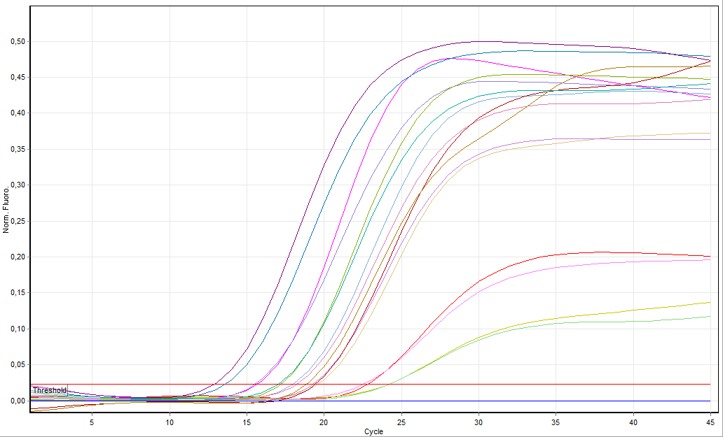

Сурет 30 – Green арнасындағы қисық амплификациялар (M. bovoculi)

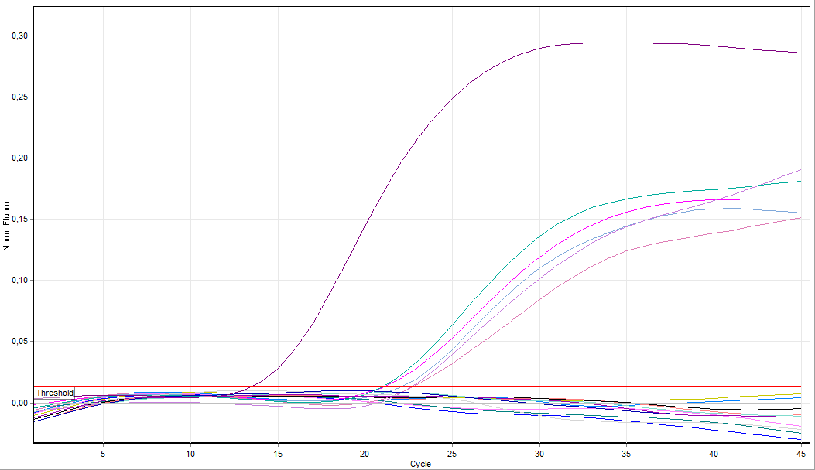 | 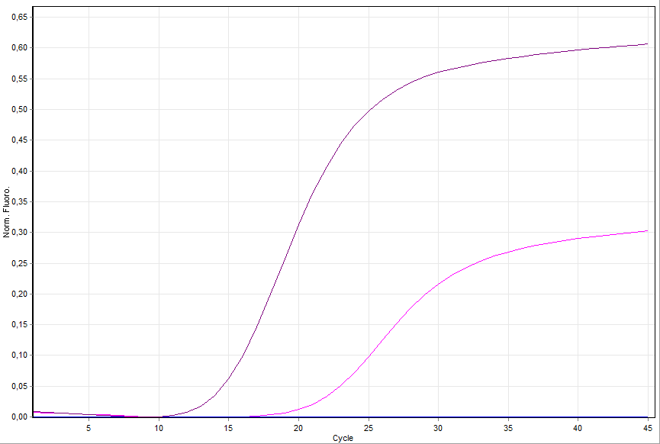
Сурет 31 – Yellow арнасындағы қисық амплификациялар (M. ovis) | Сурет 32 – Orange арнасындағы қисық амплификациялар (M. bovis)

Moraxella bovoculli, Moraxella ovis және Moraxella bovis ДНҚ анықтауға арналған «НУ-Моракселла-ПТР» реагенттер жинағының тәжірибелік сериясын өндірістік жағдайда сынау арқылы ЖШС ҰС 071240018450-002-2023 толық сәйкес келетіндігін анықтадық.
Зертханалық зерттеу нәтижесінде алынған мәліметтер НУ мультиплексті полимеразды тізбекті реакциясының өте сезімтал екендігін және аталған реакцияны қою арқылы қысқа уақыт аралығында моракселла қоздырғышын анықтап, оның түр тиесілігін ажыратуға мүмкіндік беретіндігін дәлелдедік.

3.3 Ірі қара малы кератоконьюнктивтін емдеу үшін дайындалған фитожақпа майдың фармакологиялық, антибактериалды қасиеттерін және микробиологиялық тазалығын зерттеу

Фитожақпа майының фармакологиялық қасиеттерін анықтау үшін зерттелетін препараттың қабынуға қарсы әсері және оның ағзаға зиянсыздық (тітіркендіргіш) әсері бойынша зерттеулер жүргізілді.
Қабынуға қарсы әсерін анықтау үшін зертханалық жануарлардың 2 тобы құрылды бақылау және тәжірибелік, әр топта салмағы 3 теңіз шошқасы алынды. Депиляциядан кейін бірінші топтағы жануарларға жасанды қабындыру үрдісін тудыру үшін теріге үш тамшы ксилол 2 минут бойы шыны таяқшамен жағылды. Тәжірибе ойылған күні 1 сағаттан кейін және келесі күндері терінің диаметрі 10 мм болатын қабынған жеріне фито жақпа майы қолданылды. Тәжірибелік топтағы жануарлардікі тәрізді бақылау топтарына да жасанды қабыну туындатылып, алайда емдеу жүргізілмеді. Тәжірибе қою ұзақтығы 10 күн құрады, осы уақыт аралығында фито жақпа майды қолданған күннің ертесінде-ақ қызару белгілерін жойып, емдік әсер ете бастағаны тіркелді.
Алынған деректер фитожақпа майының айқын қабынуға қарсы әсері бар деген қорытынды жасауға мүмкіндік берді.
Кез-келген фармакологиялық препаратты қолданудағы маңызды көрсеткіштердің бірі ағзаға зиянсыздық әсерін зерттеу болып табылады.
Зертханалық жағдайда салмағы 3-3,5 кг ересек альбинос қояндары алынып, олардың әрқайсысы 2 топқа - бақылау және тәжірибелік топ болып бөлінді. Тәжірибелік топтағы 3 қоянның көзіне әр 8 минут сайын шприцпен фитопрепаратты енгізіп отырдық, жалпы 10 күн бақылауда ұстадық. Зертханалық жануардың клиникалық жағдайын бақылау үшін біз 3 клиникалық сау жануарлармен салыстыра зерттедік.
Тәжірибенің бірінші кезеңінде жақпа майдың көздің шырышты қабығына тітіркендіргіштік әсеріне зерттеу жүргізілді. Ол үшін әрқайсысында жасы 6-9 ай, салмағы 160-190 кг 5 бас сау бұзаулардан тұратын 2 топ құрылды: бұзаулардың 1-ші тобына (тәжірибелік) өсімдіктерден жасалған жақпа май қолданылды, 2-ші тобы бақылау тобы ретінде алынды. Осыдан кейін олардағы конъюнктива мен көздің қабығының өзгеруіне бақылаулар жүргізді. Тәжірибелік топтағы бұзаулардың бір көзіне жақпа май қолданылып, екінші көз бақылау ретінде қалды. Жақпа май сыртқа қолданылады, шпательдің көмегімен немесе шприцтен жұқа қабатпен тікелей конъюнктиваға 1,0-2,0 г мөлшерінде сығылып жағылады. Шырышты қабықты тексеру 5 минуттан кейін, содан кейін 30 минуттан кейін және 1, 2, 3, 6, 12, 24 сағаттан соң жүргізілді.
Дайындалған жақпа майлардың тітіркендіргіш әсерін анықтау бойынша жүргізілген тәжірибелер нәтижелері бойынша біз олардың айқын тітіркендіргіш әсерлері болмайтындығын анықтадық. Барлық сынақ тобындағы жануарларда қабынудың айқын клиникалық белгілері (ісіну, конъюнктива мен қасаң қабықтың гиперемиясы, ақпалардың болуы және басқа белгілер) анықталмады.
Сонымен қатар, конъюнктива тегіс, жылтыр, бозғылт қызғылт түсті болып қалды, көздің мүйіз қабығы өзгеріске ұшырамады және өзіне тән жылтырлығын, тегістігі мен мөлдірлігін сақтап қалды.
Фитожақпа майдың микробиологиялық тазалығын анықтау Қазақстан Республикасының Мемлекеттік Фармакопеясы бойынша 5.1.4. «Дәрілік заттардың микробиологиялық тазалығы» ережесіне сүйене жүргізілді [149, б. 479].
Дәрілік препараттардың үлгілерін іріктеу ҚР МФ 2.6.1. пункті бойынша (2.6.1-3-кесте) жүргізілді [149, б. 172].
Әрбір зерттелетін емдік препараттың бір сериясынан сынақ жүргізу үшін үлгілердің қажетті санын (серияның 5%-ы, бірақ кемінде 2 құты) іріктеп алып, зертхана жағдайында тексерілді. Әр құтыдан бактериялар мен саңырауқұлақтарды анықтау үшін ЕПА және Сабура қоректік орталарына себінді жүргізілді.
Аэробты микроорганизмдердің жалпы санын анықтау Петри аяқшасына себу әдісімен жүргізіледі.
ҚР МФ бойынша (2.6.12) терең себу әдісі диаметрі 9 см Петридің әр аяқшасына сыналатын үлгінің 1,0 см³ және бактерияларды немесе саңырауқұлақтарды өсіру үшін балқытылған тығыз қоректік ортаны 15 см³-тен 20 см³-ге дейін енгізеді [149, б. 178]. Қоректік ортаның температурасы 45°С-тан аспауы тиіс. Әрбір өсіру үшін әрбір қоректік ортамен кемінде екі Петри аяқшасынан пайдаланады. Егер сынақтың нәтижелері қысқа уақыт ішінде алынбаса, 37°С-қа дейінгі (саңырауқұлақтар үшін 20°С-дан 25°С) температурада бес тәулік бойы термостатқа қойылады. Бір Петри аяқшасындағы коллониялар саны 300-ден (саңырауқұлақтар үшін 100 колониядан) аспайтын өсінділер іріктеп алынды. Колониялар санының орташа арифметикалық мәнін есептеп, граммен немесе миллилитрмен колониялар түзетін бірліктердің санын анықтайды.
ҚР МФ бойынша терең себу әдісімен алынған нәтижелерді есепке алу және түсіндіру (2.6.12) – егістерді күн сайын қарайды, колонияларды есептеуді 48-72 сағаттан кейін (алдын ала нәтиже) және 5 тәуліктен кейін (түпкілікті нәтиже) жүргізеді.
Саңырауқұлақтардың жалпы саны (жиынтық) – колония түзуші бірлігі (КТБ) препараттың 1 г (мл) 10² ден (мл) артық болмауы қажет.
ҚР МФ 10.3.1 пунктіне сәйкес дайындалған сыналатын үлгінің 5 см³ немесе оның дәрілік заттың 1 г сәйкес келетін мөлшері 50 см³ сұйық қоректік ортаға - (Сабура сорпасы) енгізеді, 20-25°С дейінгі температурада гомогениздейді және 18-48 сағат инкубациялайды.
Қайта себу тығыз қоректік орта – N-цетимид агары бар шыны аяқта жасалады және 37°С температурада 18 сағаттан 72 сағатқа дейін инкубацияланады, егер қоректік ортада микроорганизмдердің өсуі анықталмаса, препарат сынақтан өтеді.
ҚР МФ (2.6.13) сәйкес Staphylococcus aureus бактерияларының болмауын тексеру [149, б. 187].
Нұсқаудағы 10.3.1., 10.3.2. пункттерге сәйкес дайындалған сынаманың 5,0 см³ немесе оның мөлшері 1,0 см³ препаратқа сәйкес келеді, 50 см³ сұйық қоректік ортаға (соя-казеин сорпасы) қосылады, гомогенизацияланып, 37°C-та 18 сағаттан 72 сағатқа инкубацияланады. Қайта себу тығыз қоректік ортасы бар биологиялық пробиркаға жүргізіледі. Егер қатты қоректік ортада колониялардың өсуі анықталмаса, препарат сынақтан өтеді.
Микробиологиялық тазалықты анықтау барысында біздің әзірлеген фитопрепаратымыз сұйық және қатты қоректік орталарда өсінді бермеді, яғни препаратымыз сынақтан өтті деп тіркелді.
Фитожақпа майының антибактериалды қасиеттерін (микробқа қарсы белсенділігі) зерттеу мақсатында «Байсерке Агро» ЖШС кератоконьюнктивиттің клиникалық белгілері бар ірі қара малдың көз конъюнктивасынан шайындылар алынды.
Ірі қара малдың зақымданған көздерінен алынған шайындылардың 17 сынамасын бактериологиялық зерттеу жүргізу кезінде стафилококк, ішек таяқшаcы және моракселла қоздырғышы анықталды.
Тәжірибеде бір серияда жасалған фитожақпа майын қолдана отырып, бес рет қайталанды. Өсінділерді сынау ретінде кератоконьюнктивитпен ауыратын ірі қара малдан оқшауланған бір-екі тәуліктік эпизоотиялық өсінділері қолданылды. Тәжірибе нәтижелері 16-кестеде келтірілген. Сыналып отырған жақпа май Staphylococcus aureus, E. coli, Moraxella өсінділеріне қатысты айқын бактериостатикалық әсерге ие болатындығы анықталды.
Кестеде келтірілген деректер негізінде шартты зардапты микрофлораның өсінділері бізбен дайындалған фитожақпа майға өте сезімтал болатындығы анықталды. Мысалы, Staph. аureus, E. coli және Moraxella микроорганизмдерінің өсінділеріне қатысты фитожақпа майын қолданғанда, олардың өсуінің кешеуілдеу немесе тежелу аймағы 19,2-ден 21,4 мм-ге дейін құраса, бұл тетрациклин және ихтиол жағар майларымен салыстырғанда айтарлықтай жоғары болатындығы анықталды. Мысалы, сыналып отырған жағар майы тетрациклин жағар майымен салыстырғанда Staph. aureus, Moraxella bovoculi, Е.соli зардапты микрофлоралар өсінділерінің өсуінің тежелу аймағынан тиісінше 15,7; 12,9; 11,1 және 12,2%, ал ихтиол жақпа майынан, тиісінше, 19,0; 22,0; 19,5 және 20,0%-ға жоғары болатындығы анықталды $[$ ^{х}Р<0,05; ^{хх}Р<0,01; ^{х} ^{хх}Р<0,001].

Кесте 16 - Фитожақпа майының микробқа қарсы белсенділігінің салыстырмалы деректері, өсудің тежелу аймағы, мм (ӨТА, мм)

Микроорганизмдер өсінділері | Фитожақпа майы, мм | Тетрациклин жақпа майы, мм | Ихтиол жақпа майы, мм
1 | 2 | 3 | 4
Staph. aureus | 19,8±0,21^{х} | 12,6±0,12^{хх} | 10,4±0,11^{х}
16-кесте жалғасы

1 | 2 | 3 | 4
Moraxella bovoculi | 20,5±0,19^{ххх} | 15,9±0,18^{х} | 9,3±0,12^{хх}
Е.соli | 21,4±0,20^{хх} | 15,2±0,19^{хх} | 11,1±0,15^{х}
Moraxella bovis | 19,2±0,18^{ххх} | 15,7±0,21^{х} | 9,6±0,10^{х}
Ескерту: ^{х}Р<0,05; ^{хх}Р<0,01; ^{х} ^{хх}Р<0,001.

Нақтылап айтқанда, фитожақпа майының Staph. aureus микрофлорасының өсуін тетрациклин жақпа майымен салыстырғанда 7,2 мм-ге және ихтиолмен салыстырғанда 9,4 мм-ге кешеуілдетіп әсер етсе, сондай-ақ E. coli, Moraxella bovoculi, Moraxella bovis ATCC 17948TM (референттік штаммы) шартты зардапты микрофлораның өсінділері де фитожақпа майына жоғары сезімтал болатындығы белгілі болды. Мысалы, сыналып отырған фитожақпа майы тетрациклин және ихитиол жағар майларымен салыстырғанда E. coli микрофлорасының өсуін, тиісінше, 6,2 және 10,3 мм-ге, Moraxella bovoculi өсуін - 4,6 және 11,2 мм-ге, Moraxella bovis ATCC 17948TM (референттік штамм) өсуін, тиісінше, 3,5 және 9,6 мм-ге кідірдетіндігі анықталды.
Алдын-ала жоғарыда атқарылған тәжірибеден кейін біз фитожақпа майының микробтарға қарсы бактериостатикалық және бактериолитикалық әсерін зерттедік. Тест-микробтар ретінде (тәуліктік микроб өсінділері) кератоконьюнктивитпен ауырған ірі қара малдың көз шайындыларынан бөлінген E. соli, Staph. aureus, Moraxella bovoculi, cонымен қоса, Moraxella bovis ATCC 17948TM, Moraxella bovoculi BAA 1259TM референттік штаммдары алынды. Алынған зерттеу мәліметтері 17-кестеде көрсетілген.

Кесте 17 – Фитожақпа майының микробқа қарсы әсер ету белсенділігі

Тест - микробтар | Микробтардың өсу жылдамдығының тежелуі (ӨЖТ), мм | Фитожақпа майдың  Бактериостатикалық және бактериоцидтік әсер ету нәтижесінің экспозициясы, сағат
Moraxella bovoculi | 24±0,50 | 18-20
Staph. aureus | 19,6±0,71 | 12-18
Moraxella bovis | 20,6±0,43 | 18-20
Moraxella bovis ATCC 17948TM | 20,0±0,30 | 18-24
Moraxella bovoculi BAA 1259TM | 21,6±0,25 | 18-24

17-кестеде алынған деректерді саралай келе, фитожақпа майының ірі қара малдың кератоконьюнктивтінің негізгі қоздырғыштарымен айқын антибактериалды белсенділігі бар екендігі анықталды. Агарға егу арқылы жүргізілген зерттеулерде микробтардың өсуінің кешеуілдеу жылдамдығы стафилококктар, ішек таяқшасы, моракселла қоздырғыштары препаратқа өте жақсы сезімталдық (микробтардың ӨЖТ 24-19,6 мм аралығында өзгереді) көрсетті.
Жақпа майды сериялық сұйылту арқылы біз оның бактериостатикалық әсері бар екенін де анықтадық және мұндай қасиет негізінен 1:1024-тен 1:256-ға дейін, немесе минималды бактериостатикалық концентрация (МБсК) 0,5-2,0 мг/мл, ал бактериоцидті әсері 1:512-ден 1:128-ге дейінгі сұйылтуында немесе минималды бактериоцидті концентрация (МБцК) 1,0-4,0 мг/мл аралығында болды.
Біздің бақылауларымыз бойынша кератоконьюнктивиттің негізгі қоздырғыштарына препараттың зиянды әсері оның концентрациясына байланысты 12-ден 24 сағатқа дейін аралықта байланыста болған кезде болатындығы анықталды. Сондай-ақ, препараттың бактериостатикалық концентрациясы бар қоректік орталарда стафилококктар, ішек таяқшалары, моракселла қоздырғышың эпизоотиялық және референттік штаммдары фитожақпа майына сезімтал екендігі анықталды.

3.3.1 Ірі қара малдың кератоконъюнктивиті кезінде қолданылған емдік шаралардың салыстырмалы тиімділігін анықтау
Ветеринариялық офтальмологияда ірі қара малдың кератоконъюнктивитін емдеу мәселелеріне арналған көптеген жұмыстар бар және қазіргі уақытта әртүрлі сипаттағы терапияның көптеген әдістері мен құралдары ұсынылған (этиотропты, патогенетикалық, симптоматикалық және т.б.). Осындай патологиясы бар жануарларды емдеудің құралдары мен әдістері қазіргі уақытта өндіріс қажеттіліктерін толығымен қанағаттандырмайды. Әрі бірнеше антибиотиктер тобын ауыстырмай емдеуде пайдалана берудің арқасында сол шаруа қожалықта мекен ететін микроорганизмдер аталған антибиотиктерге тұрақты төзімділік танытатындығы белгілі. Осыған байланысты ауру жануарларды емдеудің жаңа әдістерін әзірлеу және енгізуді қажет етеді.
ІКК емдеудің тиімділігі - бактерияға қарсы дұрыс таңдалған препараттан басқа, көбінесе терапевтік шаралардың ерте басталуына байланысты, яғни жұғымталдықтың жоғарылауының алғашқы белгілерінде жануарларды емдеу және көздің қабығының жеңіл бұлыңғырлығының пайда болуынан бастап тез және асқынусыз қалпына келтіруге әрекет жасау.
Бактериялық этиологияда, соның ішінде Moraxella bovis тудырған ауруды емдеу кезінде тиімді нәтижеге тез қол жеткізу үшін бактерияға қарсы ерітінділер мен жақпа майды жергілікті жерге қолданады, ал жұқтырған көз шаң-тозаң мен жәндіктерден (стерильді майлықтармен жабылады) қорғалады.
Қазіргі уақытта экологиялық жағдайдың нашарлауына байланысты синтетикалық препараттармен салыстырғанда симптоматикалық ғана емес, сонымен қатар тиімді патогенетикалық әсер ететін жаңа фитопрепараттарды жасау өте өзекті мәселе болып отыр [127, б. 39].
Салыстырмалы түрде қазіргі медицинада қолданылатын препараттардың 30%-нан астамы өсімдік шикізатынан алынады. Фитопрепараттар аурудың барлық түрлерін емдеу үшін қолданылады, ал ветеринариялық офтальмопатологияда, өкінішке орай, әлі де жеткіліксіз дамыған.
Фитопрепараттардың синтетикалық дәрі-дәрмектерден айырмашылығы, фармакотерапевтік әсердің кең ауқымына ие және улы емес немесе уыттылығы төмен, бұл оларды кез-келген айқын жанама әсерлердің пайда болу қауіпінсіз ұзақ уақыт қолдануға мүмкіндік береді [128, б. 47, 153].
Сондықтан жануарлардың көз аурулары кезінде өсімдік шикізатынан жаңа фитопрепараттарды әзірлеу және қолдану, ветеринариялық практикаға енгізу қазіргі уақытта бүкіл әлемде үлкен ғылыми-тәжірибелік мәнге ие, әсіресе Қазақстан Республикасының флорасының байлығы осы бағытта кең перспективалар ашады.
Ғылыми зерттеу жұмыс барысында, фитожақпа май және оны «ҚазҒЗВИ» ЖШС поликомпонентті жақпа майымен салыстыру арқылы олардың ірі қара малдағы ІКК-дегі салыстырмалы фармакотерапевтік тиімділігі зерттелінді.
Біздің зерттеулеріміздің келесі кезеңі шаруашылық жағдайында ғылыми-өндірістік тәжірибе қою арқылы ірі қара малдың ІКК емдеуде жақпа майларды қолданудың салыстырмалы фармакотерапевтік тиімділігін зерттеу болды. Тәжірибелік топқа аурудың бірінші және екінші кезеңі тіркелген ІҚМ таңдалынып алынды, себебі көз ауруы асқынған жануарларға жақпа май көмектеспейді.
Емдеу басталғанға дейін барлық ауру жануарларда жалпы депрессия, тәбеттің төмендеуі байқалды. Ауыр лакримация және ауру көздің блефароспазмы байқалды. Көздің конъюнктивасы қызарған, ісінген. Көздің ішкі бұрышынан катаральды іріңді экссудаттың ағуы байқалды. Қабақтың шеттерінде кепкен экссудаттан қалыптасқан қыртыстар бар. Қасаң қабық, диффузды, ақшыл сұр сүтті түске дейін өзгерген. Ауырған жануарларда аурудың екінші кезеңі (көгілдір тұмандану) айқын тіркелді (сурет 32).

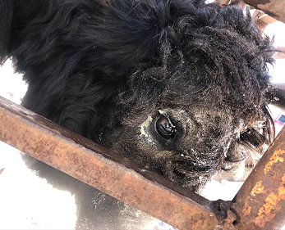

Сурет 33 – Жақпа майды қолдану
1, 2, 3-тәжірибелі топтағы жануарларда емдеудің 5-6-шы күніне дейін жалпы жағдай мен азықтандырылу белсенділігінің әлсіз жақсаруы, қабақтың ісінуі мен нәзіктігінің төмендеуі байқалды. Ауру көздің конъюнктивасы қызарғаны, катаральды іріңді ағу қарқындылығының төмендеуі, сондай-ақ фотофобияның болмауы байқалды.
8-10-шы күндері клиникалық тексеру кезінде жануарларда жалпы жағдайдың біршама жақсаруы, пальпация кезінде аздап ауырсыну, шырышты қабықтың орташа гиперемиясы байқалды. Қасаң қабықтың сфералығы өзгеріссіз қалады, қасаң қабықтың белсенді ағаруы орын алды.
Емдеудің 12-13–ші күніне қарай жануарлардың қанағаттанарлықтай күйі байқалды, олар азықты тәбетпен қабылдады. Ауырсыну мен блефароспазм жойылды, көздің конъюнктивасының әлсіз гиперемиясы, сондай-ақ көздің ішкі бұрышынан аз ағынды байқалды. Бұлыңғырлық аймағы минималды мөлшерге дейін азайды.
Ірі қара малдың кератоконъюнктивиті кезінде қолданылған емдік шаралардың салыстырмалы тиімділігін анықтау барысында «ҚазҒЗВИ» ЖШС поликомпонентті жақпа майын 2018-2020 жж. шаруа қожалықтарында емдеу жүргізуде қолдану барысында емдеудің 7-8 күні ауырған топтың толықтай жазылғандығын сипаттаған [154]. Біздің зерттеулеріміз барысында алынған нәтижемізге қарағанда 3-8 күнге ерте сауыққан. Яғни, шаруа қожалықта микроорганизм антибиотик негізінде дайындалған «ҚазҒЗВИ» ЖШС поликомпонентті жақпа майына төзімділікке ие болған, бұл микроорганизмдердің сыртқы орта факторларына қорғаныстық қасиеттерімен және макроорганизмнің сол мезгілдегі иммундық күйімен байланыстырылды [155].
Қабыну реакциясы белгілерінің толық жоғалуы және қалпына келуі емдеу басталғаннан кейін орта есеппен 15-16-шы күні байқалды. Сонымен қатар, жануарларда қалыпты азықты қабылдау белсенділігі байқалды, жалпы жағдайы қанағаттанарлық. Көздің мүйізді қабығы тегіс, жылтыр, зақымдану белгілері жоқ. Көздің конъюнктивасы бозғылт қызғылт түсті, тегіс (35-сурет).
Топтарды емдеу барысында қолданылған жақпа майлардың салыстырмалы фармакотерапевтік тиімділігі 22-кестеде келтірілген.
Фармакотерапевтік тиімділікті мынадай көрсеткіштер бойынша бағалауға болады: 1-ші тәжірибелік топтағы 15 ауру малдың емдеудің 10-шы тәулігінде «ҚазҒЗВИ» ЖШС поликомпонентті жақпа майын жаққан сәттен бастап 4 бас (26,7%), 10-16 тәулік ішінде – 10 бас (66,7%), тек 1 бас (6,6%) бас қалпына келмеді, абсолютті тиімділік 93,4% құрады, ал 2-ші тәжірибелік топта фитожақпа майын қолданған сәттен бастап 10-шы тәулікке қарай 4 бас (26,7%), 10-16 тәулік ішінде – 9 бас (60%), 2 басқа (13,3%) емдік әсері болмады, абсолютті тиімділік 86,7% құрады.
Емдеу барысы кезінде біз аралас схеманы қолданған жануарлардың 3-ші тәжірибелік тобында, яғни «ҚазҒЗВИ» ЖШС поликомпонентті жақпа майы мен фитожақпа майды кезектесіп қолдану арқылы ең үлкен емдік тиімділікті анықтадық. Осындай аралас схеманы қолданғаннан кейін емдеу басталғаннан бастап 10-шы тәулікке дейін 5 бас (33,3%) сауығып кетті, ал ауру жануарлардың негізгі бөлігінің толық сауығуы 11-16 тәулік ішінде – 10 бас (66,7%) болды, абсолютті тиімділік тек 100% құрады.

Кесте 18 - Ірі қара малдың кератоконьюктивитін емдеуде жақпа майды қолданудың салыстырмалы фармакотерапиялық тиімділігі (M ± m; n=60)

Көрсеткіштер | Жануарлар топтары
Көрсеткіштер | 1-тәжірибелік  топ | 2- тәжірибелік  топ | 3- тәжірибелік  топ | Бақылау  тобы
Жануарлар саны | 15 | 15 | 15 | 15
Жазылған жануарлар саны | 14 | 13 | 15 | 12
%-бен | 93,4 | 86,7 | 100 | 80
Соның ішінде: | - | - | - | -
6-10 күн өткенде, бас | 4 ± 0,62^{хх} | 4 ± 0,54^{х} | 5 ± 0,73^{ххх} | -
%-бен | 26,7 | 26,7 | 33,3 | -
10-16 күн өткенде, бас | 10 ± 0,93^{х} | 9 ± 0,82^{хх} | 10 ± 0,91^{х} | 3 ± 0,32^{х}
%-бен | 66,7 | 60 | 66,7 | 20
17-20 күн өткенде, бас | ⁻ | ⁻ | - | 5 ± 0,49^{х}
%-бен | - | - | - | 33,3
20 немесе одан көп күн өткенде, бас | - | - | - | 4 ± 0,56^{хх}
%-бен | - | - | - | 26,7
Емделмеген бас саны | 1 ± 0,09^{х} | 2 ± 0,08^{ххх} | - | 3 ± 0,14^{х}
%-бен | 6,6 | 13,3 | - | 20
Абсолютті тиімділік, % | 93,4 | 86,7 | 100 | 80
Ескерту: ^{х}Р < 0,05; ^{хх}Р < 0,01; ^{ххх}Р < 0,001-көрсеткіштердің шынайылығы.

Осылайша, ІКК ұсынған схемамен жануарларды емдегеннен кейін біз оң нәтижеге қол жеткіздік және емдеу мерзімі орта есеппен 14-15 күнді құрады. Сондықтан біз күніне екі рет жақпа май жағу жануарлардағы ауруды емдеуде оң нәтижеге әкеледі деп санаймыз.
Осы жерден ең тиімдісі аралас емдеу режимін қолдану болғанын атап өткен жөн, мұнда барлық тәжірибелік топтарда абсолютті тиімділік 100% құрады.
Дәстүрлі 1% көз тетрациклин жақпа майын қолданған жануарлардың бақылау тобында басқаша көрініс байқалады, мұнда емдік тиімділігі тәжірибелі жануарлар топтарының көрсеткіштерімен салыстырғанда айтарлықтай төмен болды. Емдеу басталғаннан бастап 11-16 тәулік ішінде тек 3 жануарда (20%) сауығу орын алды, 17-20 тәулік ішінде сауығу 5 баста (33,3%), 20 және одан да көп тәулік ішінде – 4 басқа жетті (26,7%), 3 бас қалпына келмеді (20%). Бақылау тобындағы абсолютті тиімділік тек 80% құрады.

3.4 Ірі қара малдың індетті кератоконьюнктивитіне қарсы жүргізілген шаралардың экономикалық тиімділігін есептеу
Біздің жүргізген зерттеулеріміз экономикалық тұрғыдан тиімді болып табылды. Жүргізілген зерттеулердің экономикалық тиімділігін ветеринариялық шараларды есептеуге арналған әдістемелік нұсқаулар көмегімен анықтадық [156].
Ветеринариялық қызмет нысандарының алуан түрлігі, ветеринариялық жұмыстың әртүрлі ережелері осы сала мамандардың еңбек шығындарының тиімділігін, жануарлардың әртүрлі ауруларымен күресудің белгілі бір құралдары мен әдістерін қолданудың нақтылығын анықтауға мүмкіндік беретін арнайы экономикалық көрсеткіштер жүйесінің маңызы ерекше болып табылады.
Аурулардан, жануарлардың өлімінен, мал шаруашылығы өнімдерінің төмендеуін алдын алуға бағытталған алдын алу, сауықтыру және емдеу шараларының экономикалық тиімділігін сипаттау үшін көрсеткіштер жүйесі қолданылады: нақты және алдын-ала экономикалық залал; ветеринариялық шараларды өткізуге арналған шығындар, экономикалық тиімділік және 1 теңге шығынға кеткен экономикалық тиімділік.
Осыған байланысты біз ірі қара малдың кератоконьюнктивитін емдеу нәтижесінде жүргізілген іс-шаралардың экономикалық тиімділігін сипаттайтын есептеулер жүргіздік.
- Экономикалық залал: У = М₃ х (В₃ – В₆) х Т х Б;
Мұндағы:
М₃ – ауруға шалдыққан жануарлардың саны;
В₃ - сау жануарлардың орташа тәуліктік өнімділігі (кг);
В₆ ₋ ауру жануарлардың орташа тәуліктік өнімділігі (кг);
Т - емдеудің орташа ұзақтығы (күндермен);
Б - сату бағасы (теңге).
Экономикалық тиімділікті есептеу:
I топ. У = 15 х (0,45 -0,3) х 15,8 х 500 = 17750 тг.
II топ. У = 15 х (0,45 -0,3) х 15,6 х 500 = 17550 тг.
III топ. У = 15 х (0,45 -0,3) х 14,3 х 500 = 16088 тг.
IV топ. У = 15 х (0,45 -0,3) х 20 х 500 = 22500 тг.
Есептеулер нәтижесі бойынша ең төменгі экономикалық залал III топта болатындығы анықталды, онда ол 16088 тенгені құрады, I топта - 17750 тг., II топта 17550 тг. болды. Ең жоғарғы экономикалық залал IV топта (бақылау тобы) тіркелді – 21600 тг, бұл көрсеткіш III топқа қарағанда 34,3% - ға көп немесе теңгеге шаққанда 5512 тг. Құрады.
2. Профилактикалық экономикалық тиімділігін есептеу:
А_{ш} = М х (М_{б} – М_{т}) х Т х Ц;
Мұндағы:
А_{ш} – аурудың пайда болуынан туындайтын шығын;
М – ауырған мал саны;
М_{т} – тәжірибе тобындағы ауырған мал саны;
М_{б} – бақылау тобындағы ауырған мал саны;
Т –аурудан айығу көрсеткіші (тәулік);
Ц – 1 кг тірідей салмақтың сатылу бағасы.
I топ А_{ш} = 96 х (18 - 5) х 15,8 = 19718,4 тг.
II топ А_{ш} = 96 х (17 - 4) х 15,6 = 19468,80 тг.
III топ А_{ш} = 96 х (21 - 4) х 14,3 = 23337,60 тг.
III топ А_{ш} = 96 х (23 - 5) х 20,0 = 34560 тг.
2.1 Алдын алуға арналған залалды есептеу:
А_{з}=М₀ х К₃1хКп х Ц -ЭЗ
Мұндағы:
М₀- ІКК сезімтал жануарлардың саны;
K_{а}1 — мүмкін болатын ауру жануарлардың коэффициенті (0,09);
КП - негізгі өнімнің жоғалу үлесі;
Ц - өнім бірлігін сату бағасы;
ЭЗ - экономикалық залал.
Алдын алуға арналған залалды есептеу:
I топ. А_{з} = 200 х 0,09 х 3,3 х 2500 – 17750 = 130750 тг.
II топ А_{з} = 200 x 0,09 х 3,3 х 2500 – 17550 = 130950 тг.
III топ. А_{з} = 200 x 0,09 x 3,3 x 2500 – 16088 = 132412 тг.
IV топ. А_{з} = 200 x 0,09 x 3,3 x 2500 – 22500 = 126000 тг.
3. Ветеринариялық іс-шараларды жүргізуге арналған шығындар.
Емдеуге кететін уақыт. 15 ауру малды емдеу кезінде күніне 2,5 сағат уақыт жұмсалады. Демек, әр топтағы 15 ауру жануарды толық емдеуге кететін уақыт:
I топ. 2,5 x 15,8 күн = 39,5 сағат.
II топ. 2,5 х15,6 күн = 39 сағат.
III топ. 2,5 x 14,3 күн = 35,8 сағат.
IV топ. 2,5 x 20 күн = 50 сағат.
Ветеринария дәрігерінің жалақысы орташа есеппен айына 150000 теңгені құрайды.
150000 тг: 26 жұмыс күні = 5769,2 тг/күн; 5769,2 тг/күн: 8 сағат = 721,2 тг/сағат болады.
Осылайша, әр топтағы жануарларды емдеуде ветеринария дәрігерінің еңбекақысына шаққандағы шығындар:
I топ. 39,5 x 721,2 = 28487,40 тг.
II топ. 39,0 x 721,2 = 28128,80 тг.
III топ. 35,8 x 721,2 = 25819,0 тг.
IV топ. 50,0 x 721,2 = 36060,0 тг.
Емдеу шығындары ветеринария дәрігерінің еңбекақысы мен қолданылатын дәрі-дәрмектерге кететін шығындардан тұрады:
I топ 28487,40 + 2000 = 30487,40 тг.
II топ 28128,80 + 2000 = 30128,80 тг.
III топ 25819 + 1000 = 26819 тг.
IV топ 36060 + 6000 = 42060 тг.
4. Экономикалық тиімділік: Э_{т} = А_{ш} – Е_{ш};
Мұндағы:
А_{ш} -алдын-ала келтірілген шығын;
Е_{ш} -емдеу шығындары (дәрі-дәрмектің бағасы + вет. дәрігердің еңбекақысы).
I топ 130750 - 30487,40 = 100262,60 тг.
II топ 130950 - 30128,80 = 100821,20 тг.
III топ 132412 – 27819 = 104593,0 тг.
IV топ 126000 – 42060 = 83940,0 тг.
5. Шығындардың 1 теңгеге шаққандағы экономикалық тиімділігі:
Э_{т1} = А_{ш} : В_{ш};
Мұндағы:
А_{ш} - алдын-ала келтірілген шығын;
В_{ш} - Ветеринариялық іс-шараларды өткізуге арналған шығындар.
I топ 130750 : 30487,40 = 4,29 тг.
II топ 130950 : 30128,80 = 4,35 тг.
III топ 132412 : 26819 = 4,94 тг.
IV топ 126000 : 42060 = 2,95 тг.

Кесте 19 - Әртүрлі емдеу әдістерінің экономикалық тиімділігі

Рет саны | Көрсеткіштер | I топ | II топ | III топ | IV топ  (бақылау  тобы)
1 | Жануарлар саны | 15 | 15 | 15 | 15
2 | Емдеу мерзімі, күн | 15,8 | 15,6 | 14,3 | 19,2
3 | 1 басқа қолданылған препарат | 0,5 | 0,5 | 1,0 | 1,0
4 | Сау малдың орташа салмақ қосуы, кг | 0,45 | 0,45 | 0,45 | 0,45
5 | Ауру малдың орташа салмақ қосуы, кг | 0,3 | 0,3 | 0,3 | 0,3
6 | Өнімнің сатылу құны | 2500 | 2500 | 2500 | 2500
7 | Экономикалық шығын, тг | 17750 | 17550 | 16088 | 25500
8 | Алдын алудағы залалы | 130750 | 130950 | 132412 | 126000
9 | Экономикалық тиімділік, тг | 100262,60 | 100262,60 | 104593 | 83940
10 | 1 тг шаққандағы экономикалық тиімділік | 4,29 | 4,35 | 4,94 | 2,95

Есептеулер нәтижесінде III-топта шығындардың 1 тг шаққандағы экономикалық тиімділігі 4,94 тг болса, ал салыстырмалы бақылау тобында 2,95 тг құрады, яғни тиімділік тәжірибе тобында 2 теңгеге артық болды.
Сынақ жүргізілген 120 бас жануарларға шаққандағы экономикалық тиімділік I-топта 128,7 тг, II-топта 130,5 тг, III-топта 148,2 тг, ал III- бақылау тобында тек 88,5 тг болатындығы анықталды, яғни көрсеткіш тәжірибе тобына бақылаумен салыстырғанда орташа есеппен 60 теңгеге дейін артық болды.

4 ЗЕРТТЕУ ЖҮРГІЗУ НӘТИЖЕЛЕРІН ТАЛДАУ

Қазіргі кезеңде мал басын аман сақтап қалу, олардың өнімділік көрсеткіштерін және өсімталдылығын барынша жоғарылату, сондай-ақ Республикамыздың тұрғындарын жануарлардан алынатын жоғары сапалы тағамдық өнімдерімен қамтамасыз ету ең бір өзекті мәселенің бірі болып табылады. Осы тұрғыдан көптеген жұмыстар да кешенді түрде іске асырылу үстінде.
Қазақстан Республикасының аумағында ірі қара малдың індетті кератоконъюнктивит қоздырғышын бөліп алу және түр тиесілігін ажырату мақсатында ауру тіркелген аймақтардан сынамалар алынып, олар бактериологиялық және серологиялық әдістермен тексерілді.
2021 жылы моракселлезге қатысты эпизоотиялық жағдайды анықтаған кезде тексерілген 129 сынаманың 29-ы серологиялық талдауға оң әсер етті, ол 22,4% құрады, ал қоздырғыш 12 малдан (9,3%) бөлініп алынды.
Сондай-ақ, Ақмола облысы Целиноград ауданындағы «Биотек» шаруа қожалығының ірі қара малдарының көздерінен алынған жағындыларды зерттегенде, телязия дернәсілдері табылды.
Жануарлардың зақымдалған көздерінен бөлініп алынған моракселланың індетті өсінділері β-гемолиздің тар аймағын құрайтын гемолитикалық қасиетке ие болды. Moraxella bovis өсінділері дөңгелек ұштары бар диплобациллалар болса, Moraxella bovoculi грам теріс диплококктар болды.
Гисс қоректік орталарында сахарозаға ферментативті әсер етпеді, каталазаға теріс, индол түзілмеді, ақ тышқандарға 500 миллион микроб торшаларын көкірек ішіне енгізгенде зардапты әсер ететіндігі анықталды.
Ғылыми тұрғыдан алған қызық мәліметтің бірі, біз гиалурон қышқылының бактериялық суспензиямен толық ыдырамайтынын анықтадық, бұл осы компоненттердің құрылымдық құрылымының сәйкес келмеуіне байланысты болуы мүмкін. Гиалуронидаза жануарларда патологиялық үрдістің ағымын күшейтеді және ауырлатады, тіндерге микробтардың таралуын тездетеді. Альбинос қояндарында гиалуронидаза белсенділігіне оң нәтиже көрсетті.
Ғылыми зерттеу жұмыстарын жүргізу барысында Moraxella bovoculi, Moraxella bovis және Moraxella ovis бактерияларының толық геномдарын іздестіру және талдау жүргізілді. Толық геномдарды іздестіру NCBI халықаралық генетикалық деректер базасында жүргізілді, қазіргі уақытта дерекқорда Moraxella bovoculi үшін 9 геном, Moraxella bovis үшін 3 геном және Moraxella ovis үшін 4 геном бар. Бұл геномдардың талдауы SpeciesPrimer алгоритмі арқылы жүзеге асырылды. Бұл алгоритм толық бактериялық геномдардағы сақталған тізбектерді іздеуге және арнайы праймерлерді таңдауға арналған. Праймерлерді одан әрі таңдау үшін Moraxella bovoculi үшін 80 арнайы аумақ, Moraxella bovis үшін 557 және Moraxella ovis үшін 135 аумақ таңдалды.
Праймерлер мен зондтарды таңдау Primer 3 бағдарламасы арқылы жүзеге асырылды. Талдау кезінде алынған барлық праймерлер мен зондтар BLAST бағдарламалары арқылы телімділігі мен димерлердің жоқтығына тексерілді.
Moraxella bovoculi анықталған 80 телімді және консервативті тізбегінен 8 жұп праймерлер мен зондтар әзірленді, олардың ішінен праймер мен зондтардың ампликон сызығы 79 және 81 2 жұбы таңдалды Moraxella ovis қатысты толық геномдарының салыстырмалы талдауы 135 телімді және консервативті тізбектері анықталды. Потенциалды праймер жұптарының саны 953 болды, оның ішінде праймерлердің телімділігі мен сапасын тексергеннен кейін BLAST бағдарламасының көмегімен 67 праймер мен зондтар жұбы таңдалып, сынақтан өтті. Нәтижесінде әрі қарай жұмыс істеу үшін ампликон ұзындығы 186 және 94 болатын 2 жинақ таңдалды.
Потенциалды Moraxella bovis праймер жұптарының саны 1942 болды, оның ішінде 136 праймер және зонд жұптары сапасы мен ерекшелігіне сыналған. BLAST бағдарламасы арқылы қосымша сынақтан кейін ампликон ұзындығы 205 және 282 болатын праймерлердің және зондтардың 2 жинағы таңдалды.
Moraxella bovis ATCC 17948TM және Moraxella bovoculi BAA 1259TM және Moraxella ovis ATCC-33078 референттік штаммдарынан ДНҚ алу әдістері Рибо-сорб және PureLink Genomic DNA Mini Kit жинақтарын пайдалану арқылы жүргізілді. Бұл ретте Рибо-сорб жинағымен бөлінген Moraxella тұқымдас ДНҚ-ның орташа концентрациясы 57,4 нг/мкл, ал PureLink Genomic DNA Mini Kit-пен – 7,3 нг/мкл болды. Әрі қарай зерттеу үшін Рибо-сорб жинағын ДНҚ бөліп алу үшін пайдалануға таңдалды, оның себебі, Рибо-сорб жинағы арқылы бөлінген ДНҚ-ның орташа концентрациясы PureLink Genomic DNA Mini Kit пайдаланылғаннан жоғары болды.
Нақты уақыттағы мультиплексті полимеразды-тізбекті реакциясының (ПТР) зертханалық әдісін оңтайландыру күйдіру температурасы мен реакциялық қоспаның компоненттерін таңдауды қамтиды. Амплификация өнімдерін детекциялау Moraxella ovis үшін Yellow арнасында, Moraxella bovoculi үшін Green арнасында және Moraxella bovis үшін Orange арнасында жүргізілді. Қоздырғыштың барлық үш түрі үшін оңтайлы күйдіру температурасы 56°C, температура параметрлері: 95 °C - 1 мин, содан кейін 40 цикл; 95°C - 30 сек және 52-62°C - 30 сек. болатындығы белгілі болды.
Mg иондарының жұмыс концентрациясы ретінде реакциядағы 2,5 мМ концентрациясы таңдалды, өйткені бұл концентрацияда белгілі бір өнімнің өндірісі барлық қоздырғыштар үшін бірдей болды.
dNTP концентрацияларын сынау кезінде 50 мкм қадаммен 50-ден 300 мкм-ге дейінгі концентрациялар пайдаланылды. Жүргізілген жұмыс барысында dNTP концентрациясы барлық үш реакцияға жарамды 250 мкм екендігі анықталды.
Праймерлер мен зондтардың концентрациясын оңтайландыру кезінде Moraxella ovis үшін тура және кері праймердің оңтайлы концентрациясы 400/200, ал зонд концентрациясы 250 нМ болды. Moraxella bovis үшін тура және кері праймерлердің концентрациясы 600/100, зонд концентрациясы 300 нМ, ал Moraxella bovoculi үшін тура және кері праймерлердің концентрациясы әрқайсысы 600 және зонд концентрациясы 250 нМ болды.
Moraxella ovis және Moraxella bovoculi ДНҚ анықтау үшін НУ ПТР реакциясында олигонуклеотидтер жиынтығын пайдаланатын аналитикалық сезімталдық реакцияда 21 көшірме немесе 50 фг, ал Moraxella bovis үшін 10⁻⁴ болды, бұл 210 көшірмеге немесе реакцияда 500 фг сәйкес келді.
Moraxella олигонуклеотидтері жиынтығының телімділігі кейбір зооноздардың (Salmonella enterica, Streptococcus equi, Helicobacter pylori, Pasteurella equi) жақын туысқан микроорганизмдері мен патогендерін сынау арқылы дәлелденді. Нақты уақыттағы ПТР реакциясында олигонуклеотидтер жиынтығын пайдалану Moraxella үшін 100% телімділігін көрсетті.
Бір реакцияда барлық үш патогенге НУ мультиплексті ПТР жүргізу үшін келесі праймерлер мен зондтар таңдалды: M. ovis - MovF-1, MovR-1, MovP-1; M. bovis - MbovF-1, MbovR-1, MbovP-1; M. bovoculi - MbovocF-2, MbovocR-2, MbovocP-2. 20 мкл көлеміндегі реакциялық қоспаның құрамында: Taq ДНҚ полимеразасына арналған 1x SE буфері (60 мМ Tris-HCl, 1,5 мМ MgCl², 25 мМ KCl, 10 мМ 2-меркаптоэтанол, 0,1% Triton X-125 dM), 1 мМ MgCl², 1 бірлік Taq ДНҚ полимераза, праймерлер мен зондтар қоспасы (MovF-1 - 400 нМ, MovR-1 - 200 нМ, MovP-1 - 250 нМ; MbovF-1 - 600 nM, MbovR-1 - 100 нМ, MbovP-1 - 300 нМ;MbovocF-2 - 600 нМ, MbovocR-2 - 600 нМ, MbovocP-2 - 250 нМ).
Оңтайландырылған параметрлер негізінде ірі қара мал моракселлезінің қоздырғыштарын анықтау үшін мультиплексті нақты уақыттағы полимеразды тізбекті реакция (ПТР) әзірленді. Ерекшелігі - бұл реакция әрқайсысында бір қоздырғышы бар үлгілерде расталды (O - Moraxella ovis, B - M. bovis, BO- Moraxella bovoculi), сонымен қатар, екі қоздырғыштың біріктіруі арқылы (O-B; B-BO; O-BO) және бір реакцияда барлық үш қоздырғыштың ДНҚ болған кезде (O-B-BO) қойылды.
Зертханалық сынақтардың нәтижесінде тұтастығы, жабылуы, сыртқы түрі, түсі, сондай-ақ орау, таңбалау және таңбалау ұйым стандартының талаптарына және диагностикалық өнімді өндіру нұсқауларына сәйкес келетінін анықталды.
Әзірленген ПТР жинағының жұмыс істеп тұрғанын Moraxella ovis, Moraxella bovoculi және Moraxella bovis референттік шатммдары көмегімен растадық.
ПТР жиынтығын зертханалық жағдайда сынақтан өткізгіп, жұмыс істеп тұрғандығына көз жеткізген соң, ары қарай өндірістік сынақтан өткізуге кірістік. Ол үшін Жетісу, Түркістан, Ақмола және Қостанай облыстарынан ІКК ауруына күдікті малдардан сынамалар алынып, олар бактериологиялық, серологиялық (КҰБР) және молекулярлық (НУ ПТР) әдістері көмегімен зерттеуден өткізілді. Зертханаға жалпы 542 бас ірі қара малдан сынама (көз және жоғарғы тыныс алу жолдарының шырышты қабатынан) жеткізілді. Бактериологиялық зерттеу нәтижелері бойынша Жетісу, Түркістан және Қостанай облыстарынан әкелінген сынамалар теріс нәтиже көрсетті, ал Ақмола облысы, Астрахан ауданы, Острогорский шаруа қожалығынан алынған 76 сынаманың 2-нен, Колутон 04 шаруа қожалығынан алынған 44 сынаманың 1-нен моракселла қоздырғышының таза өсіндісі бөлініп алынып, олардың 2-уі M. bovoculi және 1-уі Moraxella bovis деп танылды. Серологиялық әдіспен (КҰБР) тексергенде тек Ақмола облысы, Астрахан ауданынан әкелінген 5 сынама (Острогорский шаруа қожалығы - 3, Колутон 04 шаруа қожалығынан – 2) оң нәтиже берді.
Ары қарай, нақты уақыт режимінде мультиплексті полимеразды тізбекті реакция әдісін қолдану арқылы Moraxella bovoculli, Moraxella ovis және Moraxella bovis ДНҚ анықтауға арналған «НУ-Моракселла-ПТР» реагенттер жинағын сынау кезінде Жетісу, Түркістан және Қостанай облыстарынан ІКК клиникалық белгілері бар ІҚМ алынған сынамалар теріс нәтиже көрсетті. Тек Ақмола облысынан әкелінген сынамалар нақты уақыт режимінде мультиплексті полимеразды тізбекті реакциясында оң нәтиже берді.
Ақмола облысынан алынған 259 сынаманың 15-інен оң нәтиже алынды. Анықтап айтқанда, «Острогорский» ЖШС-нің 9 сынамасы Moraxella bovoculli, 1 сынама Moraxella ovis және Moraxella bovis оң әсер етті. «Колутон 04» ЖШС-де ірі қара малдың зақымданған көзінен жағындыларды зерттегенде Moraxella bovoculli үшін 6 оң сынама анықталды және оның ішінде Moraxella ovis үшін 4 сынама оң болды. Осылайша, Moraxella bovoculli (100%) ретінде анықталған 15 оң сынамада Moraxella ovis 33,3%, Moraxella bovis 6,7% болды.
Moraxella bovoculli, Moraxella ovis және Moraxella bovis ДНҚ анықтауға арналған «НУ-Моракселла-ПТР» реагенттер жинағының тәжірибелік сериясын өндірістік жағдайда сынау арқылы ЖШС ҰС 071240018450-002-2023 толық сәйкес келетіндігін анықтадық.
Сонымен, зертханалық жағдайда үш әдісті (бактериологиялық, серологиялық және молекулярлық) қатар қою арқылы келесідей нәтижелер алынды: ауру анықталған Ақмола облысы (259 сынама) бойынша алар болсақ, бактериологиялық әдіс арқылы 7,78% (3 сынама), серологиялық әдіс арқылы 12,95% (5 сынама) және молекулярлық әдісі (НУ ПТР) арқылы 38,85% (15 сынама) ауру анықталды.
M. bovis және M. bovoculi індеттік өсінділерінің түр тиесілігі полимеразды тізбекті реакциясы көмегімен расталды.
Зертханалық зерттеу нәтижесінде алынған мәліметтер НУ мультиплексті полимеразды тізбекті реакциясының өте сезімтал екендігін және аталған реакцияны қою арқылы қысқа уақыт аралығында моракселла қоздырғышын анықтап, оның түрін ажыратуға мүмкіндік беретіндігін дәлелдедік.
Ұсынылған деректерді талдау нәтижесінде ірі қара малда кератоконьюнктивиттің жиі тіркелетінін көрсетеді. Сондықтан, ауруды балау және оның алдын-алу шараларымен қатар, емдеу жүргізу кезінде тиімді әсер ететін дәрі-дәрмектерді пайдалану да маңызды орын алады.
Ғылыми зерттеу жұмыстары барысында, емдік мақсатта пайдаланылатын жаңа дәрілік заттар - жергілікті өсімдік шикізатынан поликомпонентті жақпа май әзірленді. Зерттеудің бірінші кезеңі дайындалған майлардың тітіркендіргіш әсерін анықтау бойынша тәжірибелер жасау болды. Зерттеулер барысында майлардың айқын тітіркендіргіш әсері анықталған жоқ. Барлық сыналған жануарларда қабынудың айқын клиникалық белгілері анықталмады.
Бактериологиялық зерттеу деректер негізінде шартты зардапты микрофлораның өсінділері фитожақпа майына сезімтал болатындығы анықталды. Staph. аureus, E. coli және Moraxella микроорганизмдерінің өсінділеріне қатысты жақпа майын қолданғанда олардың өсуінің тежелу аймағы 19,2-ден 21,4 мм-ге дейін құраса, бұл тетрациклин және ихтиол жағар майларымен салыстырғанда айтарлықтай жоғары болатындығы анықталды. Қатты қоректік ортаға (ЕПА) жүргізілген зерттеулерде де микробтардың өсуінің кешеуілдеу жылдамдығы стафилококктар, ішек таяқшасы, моракселла қоздырғыштары препаратқа өте жақсы сезімталдық көрсетті. Препаратты сериялық сұйылту арқылы оның бактериостатикалық әсерлері бар екені және препараттың орташа МБцК белсенділігі 0,07 мг/мл, ал орташа МФцК 0,24 мг/мл болатындығы белгілі болды.
Бактериостатикалық әсер, негізінен, 1:1024-тен бастап 1:256, яғни МБсК=0,5-2,0 мг/мл, ал бактерицидтік әсері - 1:512-ден 1:128-ге дейін, яғни МБцК=1,0-4,0 мг/мл; фунгистатикалық әсері бар препарат 1:2048-ден 1:128-ге дейін, яғни МФсК=0,25-4,0 мг/мл, ал фунгицидтік әсері 1:512-ден 1:32-ге дейін, яғни МФцК=1,0-15,6 мг/мл болатындығы анықталды.
Фитожақпа майының фармакологиялық қасиеттерін анықтау барысында ағзаға зиянсыздық (тітіркендіргіш) әсерінің жоқ екендігі анықталды.
Сондай-ақ, жүргізілген фармакологиялық зерттеулер нәтижелері фитопрепараттың айқын қабынуға қарсы әсері бар екендігін зертханалық зерттеулермен дәлелденді.
Фитожақпа майының микробиологиялық тазалығын анықтау Қазақстан Республикасының Мемлекеттік фармакопеясы бойынша 5.1.4. «Дәрілік заттардың микробиологиялық тазалығы» ережесіне сүйене жүргізілді [149, б. 479].
Микробиологиялық тазалықты анықтау барысында біздің әзірлеген фитопрепаратымыз сұйық және қатты қоректік орталарда өсінді бермеді, яғни препаратымыз сынақтан өтіп, микробиологиялық тұрғыда таза деп танылды.
Барлық жануарлар әртүрлі аурулардың, соның ішінде көз ауруларының пайда болуына ықпал ететін жұқпалы және жұқпалы емес табиғаттың әртүрлі факторларына ұшырайтыны белгілі. Көп жағдайда жануарлардағы көздің жұқпалы аурулары, әдетте, иммунитет тапшылығы аясында жүреді, онда әртүрлі агенттердің әсеріне жауап бәсеңдейді. Осыны ескере отырып, жануарлар ағзасының телімсіз резистенттілігінің кейбір көрсеткіштері зерттелінді.
Көздің шырышты қабығының микробқа қарсы қорғаныс факторларының концентрациясының динамикалық өзгеруі жүргізілген емнің тиімділігін бағалауда маңызды рөл атқарады.
Емдік әсерін бақылау жүргізу мақсатымыз, қазіргі таңда шаруа қожалықтарда көз ауруларына қолданып жүрген антибиотик негізіндегі жақпа майлармен қоса, фитожақпа майларды қоса пайдаланудағы тиімділігін зерттеу болды.
Ғылыми-өндірістік тәжірибелердің нәтижелері емдік мақсатта қолданылған жақпа майлардың жоғары фармакотерапевтік тиімділігін көрсетті. Емдеу процесінде біз аралас схеманы қолданған жануарлардың 3-ші тәжірибелік тобында, яғни «ҚазҒЗВИ» поликомпонентті жақпа майы мен фитожақпа майын кезектесіп қолдану арқылы ең үлкен емдік тиімділікті анықтадық. Осындай аралас схеманы қолданғаннан кейін емдеу сәтінен бастап 10-шы тәулікке дейін 5 бас (33,3%) сауығып кетті, ал ауру жануарлардың негізгі бөлігінің толық сауығуы 11-16 тәулік ішінде – 10 бас (66,7%) болды.
Дәстүрлі 1% көз тетрациклин жақпа майын қолданған жануарлардың бақылау тобында басқаша көрініс байқалады, мұнда емдік тиімділігі тәжірибелі жануарлар топтарының көрсеткіштерімен салыстырғанда айтарлықтай төмен болды. Емдеу басталғаннан бастап 11-16 тәулік ішінде тек 3 жануарда (20%) сауығу орын алды, 17-20 тәулік ішінде сауығу 5 баста (33,3%), 20 және одан да көп тәулік ішінде – 4 басқа жетті (26,7%), 3 бас қалпына келмеді (20%). Тәжірибе тобында абсолютті тиімділік 100% болса, ал бақылау тобында тек 80% құрады.
Жалпы алғанда ІКК ұсынған схемамен жануарларды емдегеннен кейін біз оң нәтижеге қол жеткіздік және емдеу мерзімі орта есеппен 14-15 күнді құрады. Сондықтан біз күніне екі рет жақпа май қолдану жануарлардағы ауруды емдеуде оң нәтижеге әкеледі деп санаймыз.

ҚОРЫТЫНДЫ

1. Қазақстан Республикасының аумағында ірі қара малдың індетті кератоконъюнктивит қоздырғышын бөліп алу және түр тиесілігін ажырату мақсатында Алматы, Ақмола және Батыс Қазақстан облыстарының шаруа қожалықтарынан ауруға тән клиникалық көрінісі бар ірі қара мал көздерінен алынған жағындылар тексеріліп, Moraxella қоздырғыштары бөлініп алынды. Ауруға балау індеттанулық деректерге, клиникалық белгілеріне, сонымен қатар, бактериологиялық, серологиялық және молекулярлық зерттеу (нақты уақыттағы мультиплексті полимеразды-тізбекті реакциясы) жүргізу арқылы қойылды.
2. Ірі қара малдың індетті кератоконъюнктивитінің қоздырғыштарын анықтауға арналған нақты уақыттағы мультиплексті полимеразды-тізбекті реакциясы (ПТР) құрастырылды. Амплификация нәтижесі Moraxella bovoculli ДНҚ үшін FAM/Green, Moraxella ovis ДНҚ - JOE/Yellow және Moraxella bovis ДНҚ үшін - ROX/Orange арналарымен жүргізілді. Ауру қоздырғыштарының үш түріне де праймерлерді белсендірудің оңтайлы температурасы 56°С, ал температуралық режимнің параметрлері 95°С - 1 мин, 40 цикл; 95°С - 30 сек және 52-62°С - 30 сек болып анықталды.
Құрастырылған «НУ-Моракселла-ПТР» реагенттер жинағы бір мезетте үш қоздырғышты (Moraxella bovoculli, Moraxella ovis және Moraxella bovis ДНҚ) анықтауға мүмкіндік береді. Бұл сынақ жүйесінің құндылығы оның телімділігімен, аналитикалық белсенділігімен Қазақстан Республикасында, жақын және алыс шетелдерде коммерциялық жинақ аналогының болмауымен расталды.
3. Құрастылған НУ ПТР тест жүйесінің құндылығы зертханалық және өндірістік сынақтармен расталды. «НУ-Моракселла-ПТР» реагенттер жинағының тәжірибелік сериясы дайындалып, ол ҚР АШМ Ветеринариялық бақылау және қадағалау комитетінің 2023 жыл 08 қыркүйек №286 бұйрығымен бекітілген жұмыс бағдарламасы және күнтізбелік жоспарына сәйкес ҚР АШМ ВБҚК «Ветеринария бойынша ұлттық референттік орталығы» ШЖҚ РМК базасында ветеринариялық препаратын сынақтан өткізу талаптарына сәйкес тексеріліп, осы тест-жүйенің НТҚ (ЖШС СҰ 071240018450-002-2023) толықтай сәйкестігі дәлелденіп, нәтижесінде №ҚР-ВП-2-5289-24 тіркеу куәлігі алынды.
4. Алғаш рет ірі қара малы кератоконьюнктивтін емдеу үшін беткейлік және терең қабаттарға әсер ету үшін ланолин негізіндегі дәрілік өсімдіктер жиынтығынан (көздәрі шөбі (Eirhgasia officinalis L.), жолжелкен жапырақтары (Plantago stepposa), тасшөп (Tymus serpullum L.), түймедақ гүлдері (Matricaria chamomilla L.)) жақпа май әзірленді. Фитожақпа майдың фармакологиялық қасиеттері мен микробиологиялық тазалығы зерттелініп, емдеудің оңтайландырылған сұлбасы әзірленді, яғни «ҚазҒЗВИ» ЖШС поликомпонентті жақпа майы мен фитожақпа майды кезектесіп қолдану арқылы ең жоғарғы емдік тиімділік көрсететінін анықтадық.
Емдеу әдісі белгілі басқа әдістермен салыстырғанда жануарлардың қалпына келу уақытын орта есеппен 5-6 күнге қысқартуға мүмкіндік беретіні дәлелденді. Тәжірибе тобында емдеудің абсолютті тиімділігі 100% (аралас емдеу әдісі) болса, ал бақылау тобында тек 80% болатындығы және емдеу мерзімін салыстырмалы түрде 5-6 тәулікке қысқартатындығы анықталды.

ТӘЖІРИБЕЛІК ҰСЫНЫСТАР

1. Ірі қара малдың індетті кератоконъюнктивитінің қоздырғыштарын балау үшін құрастырылып шығарылған «НУ-Моракселла-ПТР» реагенттер жинағын ветеринариялық зертханаларда қолданылу ұсынылады (пайдалы модельге патент №7332, 12.08.2022ж., №8587, 05.07.2024ж., №ҚР-ВП-2-5289-24 тіркеу куәлігі);
2. «Керкон» фитожақпа майын ірі қара малдың кератоконъюнктивиті кезінде емдік тиімділігі жоғары болу үшін аталған жақпа маймен қоса «КазҒЗВИ» ЖШС поливалентті жақпа майын тағайындау ұсынылады (пайдалы модельге патент №8214, 30.06.2023ж.);
3. Диссертациялық жұмыстың материалдарын ветеринариялық фармакология, жануарлар патологиясы, микробиология, індеттану пәндері бойынша оқу үрдісінде ветеринариялық дәрігерлері мамандарын дайындауда, ветеринариялық зертханаларда және ветеринария саласындағы мамандардың біліктілігін жетілдіру курстарында пайдалануға болады;
4. Ғылыми зерттеу жұмыстарының нәтижелерін диагностикалық және емдік препараттарды дайындауға негіз ретінде пайдалануға болады. Мал шаруашылығы саласындағы фермерлер, ғалымдар, ветеринария мамандары үшін үлкен практикалық қызығушылық тудырып, ірі қара малда кератоконъюнктивиттің пайда болуын болжауға, емдеуге, алдын алуға мүмкіндік береді және экономикалық тұрғыдан тиімді болып табылады.

ПАЙДАЛАНЫЛҒАН ӘДЕБИЕТТЕР ТІЗІМІ

1 Гафаров Х.З. Морфологические и биохимические особенности штамма Moraxella bovis / Мат. Междун. науч. конференции, поев. 70-летию образования зооинж. факультета. - Казань. 2000. - С. 25-36.
2 Плахотин М.В. Применение радиоактивного фосфора при кератоконъ- юнктивитах у животных / М.В. Плахотин, А.Д. Белов, К.А. Фомин // Мат. межвузовской конференции по вопросам ветеринарной хирургии. - 1967. - С. 271-277.
3 Малахов Ю.А. Лептоспироз животных. - М.: Агропромиздат, 1992. - 151 с.
4 Черванев В.А. Лечение при риккетсиозном конъюнктиво-кератите крупного рогатого скота // Ветеринария. - 1995. - № 8. - 31 с.
5 Spiridonov G.N. Bovine Keratoconjunctivitis Caused By Moraxella Bovoculi / G.N. Spiridonov, A.I. Nikitin, L.Ch. Dupleva, H.N. Makaev, M.A. Efimova, V.V. Evstifeev, E.M. Plotnikova // Indian Vet. J., June 2018. - №95 (06). – Р. 29-33.
6 Майчук Ю.Ф. Новое в эпидемиологии и фармакотерапии глазных инфекций. // Клин, офтальмология. 2000. - Т.1, №2. - С. 48-51.
7 Lwoff A. Révision et démembrement des Hemophilae, le genre Moraxella nov. gen. Annales de l'Institut Pasteur (Paris). – 1939. - №62. – Р.168-176.
8 Габбасов A.A. Лечение массовых конъюнктиво-кератитов у крупого рогатого скота / Мат. Всероссийской конференции молодых ученых «Молодые ученые - агропромышленному комплексу. - С. 240-246.
9 Зарипов И.З. Озонотерапия - современный подход к лечению болезней конъюнктивы и роговицы / Мат. Всероссийской научно-производственной конференции по актуальным проблемам ветеринарии и зоотехнии. - Казань, 2002. - Ч. 2. - С. 98-113.
10 Воробьев С.М. Мониторинг риккетсиозного конъюнктиво-кератита у крупного рогатого скота на Южном Урале / Актуальные проблемы вет. хирургии: Материалы Междунар. науч.практ. конф., поев. 75-летию УГАВМ. - 2004. - С. 45-47.
11 Даричева H.H. Распространенность и этиология конъюнктиво-кератитов у крупного рогатого скота / Мат. международной научно-практической конференции, посвященной 150-летию ветеринарной службы Оренбуржья «Актуальные проблемы ветеринарной медицины и биологии», Оренбург: Оренбургская губерния, 2003. – 472 с.
12 Шамсутдинова Г.Г. Изучение лечебной эффективности препарата МК-1 при конъюнктиво-кератитах у животных / Мат. международной научно-практ. конф. по актуальным проблемам Аг-ропромышленного комплекса. - Казань, 2003.- Ч.2. - С. 126-143.
13 Спиридонов Г.Н. и др. Методические указания по диагностике, лечению и специфической профилактике инфекционного кератоконъюнктивита крупного рогатого скота, вызванного бактериями Moraxella bovis и Moraxella bovoculi. - М.: ФГБНУ «Росинформагротех», 2017. – 36 с.
14 Ivanov N.P., Bakiyeva F.A., Namet A.M., Sattarova R.S., Issakulova B.Z., Akmyrzayev N.Z. The epizootic situation of cattle moraxellosis in several economic entities of the Republic of Kazakhstan // Veterinary World. - 2021. - №14(5). - Р.1380-1388.
15 Спиридонов Г.Н. Инфекционный кератоконьюнктивит крупного рогатого скота // Проблемы профилактики и борьбы с особо опасными, экзотическими и малоизученными инфекционными болезнями животных. - Труды межд. научн.-произвол, конф., посвященной 50-летию ВНИИВВиМ. - Покров. - 2008. – Т.2. - С. 195-199.
16 Angelos J.A. Moraxella bovoculi sp. nov., isolated from calves with infectious bovine keratoconjunctivitis // Int. J. Syst. Evol. Microbiol. - 2007. - Vol. 57. - P. 789-795.
17 Карайченцев Д.В. Совершенствование лабораторной диагностики инфекционного кератоконъюнктивита крупного рогатого скота: автореф. … дис. канд. вет. наук. - М., 2016. - 23 с.
18 Mullis K., Faloona F., Scharf S. Specific enzymatic amplification of DNA in vitro: the polymerase chain reaction. // Cold Spring Harbor Symp. Quant. Biol. - 1986. - Vol. 51.- P. 263-273.
19 Гаффаров Х.З., Спиридонов Г. Н., Ф.В. Елисеева, Ефимова М.А. и др. Клинико-эпизоотологические особенности инфекционных диарей новорожденных телят и основные принципы их профилактики и лечения // Труды первого съезда вет. врачей РТ. - Казань. - 1995. - С. 163-167.
20 Spiridonov G.N. Bovine Keratoconjunctivitis Caused By Moraxella Bovoculi / G.N. Spiridonov, A.I. Nikitin, L.Ch. Dupleva, H.N. Makaev, M.A. Efimova, V.V. Evstifeev, E.M. Plotnikova // Indian Vet. J. – 2018. - №95 (06). – Р. 29-33.
21 Спиридонов Г.Н. Биологические свойства бактерий Moraxella bovoculi - возбудителя инфекционного кератоконъюнктивита крупного рогатого скота / Г.Н. Спиридонов, Л.В. Валебная, Л.Ш. Дуплева, А.Г. Спиридонов, Ю.В. Юсупова // Ветеринарный врач. – Казань. - 2017. - № 3. - С. 8-13.
22 Спиридонов Г.Н. Инфекционный кератоконьюнктивит крупного рогатого скота / Проблемы профилактики и борьбы с особо опасными, экзотическими и малоизученными инфекционными болезнями животных. - Труды межд. научн.-произвол, конф., посвященной 50-летию ВНИИВВиМ. - Покров. - 2008. – Т. 2.-С. 195-197.
23 Angelos J.A. Moraxella bovoculi and infectious bovine keratoconjunctivitis: cause or coincidence? Vet Clin North Am Food Anim Pract. 2010 Mar;26(1):73-8, table of contents. doi: 10.1016/j.cvfa.2009.10.002. PMID: 20117543.
24 Карайченцев В.Н., Зуев Н.П., Тучков Н.С. Разработка методов выделения, культивирования и идентификации возбудителя инфекционного кератоконъюнктивита крупного рогатого скота // Эффективное животноводство. 2024. №2(192). – С. 74-76.
25 Frisch E. The relative incidence and effect of bovine infectious keratoconjunctivitis in Bos indicus and Bos taurus cattle J. – 1975. - Vol. 21, Is. 3 - Р. 265-274. DOI: https://doi.org/10.1017/S0003356100030737Published online by Cambridge University Press: 02 September 2010.
26 Pugh G.W. Jr, Hughes D.E., McDonald T.J. Bovine infectious keratoconjunctivitis: serological aspects of Moraxella bovis infection // Can J Comp Med. 1971 - №35(2). – Р.161-6. PMID: 4253466 PMCID: PMC1319568.
27 Gil-Turnes C., FL de Araujo Serological characterization of strains of Moraxella bovis using double immunodiffusion // Can J Comp Med. 1982. - №46(2). – Р. 165–168. PMCID: PMC1320273 PMID: 6178487.
28 Kuibagarov M.A., Kamalova D.K., еt all. Moraxella species diversity in infectious bovine keratoconjunctivitis in Nothern Kazakhstan // Eurasian Journal of Applped Biotechnology. - 2018. https://biotechlink.org/3-2018/article5.
29 Shen H.G., Gould S., Kinyon J., Opriessnig T., O’Connor A.M.. Development and evaluation of a multiplex real-time PCR assay for the detection and differentiation of Moraxella bovis, Moraxella bovoculi and Moraxella ovis in pure culture isolates and lacrimal swabs collected from conventionally raised cattle. Journal of Applied Microbiology ISSN 1364-5072. 2011 The Authors // Journal of Applied Microbiology. The Society for Applied Microbiology. - 2011 PMID: 21827584 DOI: 10.1111/j.1365-2672.2011.05123.x.
30 Pugh G.W. Jr, Hughes D.E. Experimental production of infectious bovine keratoconjunctivitis: comparison of serological and immunological responses using pili fractions of Moraxella bovis // Can J Comp Med. -1976. - №40(1). – 6 р. PMID: 1000379 PMCID: PMC1277519.
31 Макаев Х.Н., Спиридонов Г.Н. Иммуноферментная тест-система для определения специфических антител к бактериям moraxella bovoculi в сыворотке крови крупного рогатого скота. - 2012.
32 Саттарова Р.С., Дуплева Л.Ш., Бакиева Ф.А., Хусаинов И.Т., Зарипов А.С. Диагностика инфекционного кератоконъюнктивита крупного рогатого скота / Мат. международной научно-практической конференции, посвященной 90-летию со дня рождения В.А.Киршина. - Казань, 2018.- С. 261-264.
33 Иванов Н.П., Бакиева Ф.А., Саттарова Р.С., Намет А.М., Шыныбаев К.М., Акмырзаев Н.Ж. Кератоконъюнктивиты бактериальной этиологии среди КРС в РК / Проблемы теории и практики современной ветеринарной науки: Сборник научных трудов посвящён 115-летию Казахского научно-исследовательского ветеринарного института. – Алматы, 2018.-Т. LXIV - С.440-446.
34 Billings, F.S. //Bull. Agr. Exp. Stat. Nebr. - 1889.
35 Poels, J. Keratitis Infectiosa in Cattle (Keratitis Pyobacillosa) / J.Poels // Am. J. Vet. Med. - 1917. - Vol. 51. - P. 526-531
36 Allen, J.A. A Preliminary Note on Infectious Keratitis / J.A.Allen // J.Am. Vet.Med.Ass. - 1919. -Vol. 54. - P. 307-313.
37 Борисевич, В.Б. Инфекционные кератоконъюнктивиты крупного рогатого скота/В.Б. Борисевич, Б.В. Борисевич, П.Д. Солонин, В.Н. Коваленко, З.К. Мархонь // Ветеринария. - 2006. - № 1. - С. 18-23.
38 Растегаева, A.M. Пенициллин при керато-конъюнктивите крупного рогатого скота // Ветеринария. - 1947. - №8.-26 c.
39 Минчев Н. Ветеринарная офтальмология // София: Земиздат, 1958.
40 Копенкин Е.П. Течение кератоконъюнктивита у телят при ринотрахеите. Лечение и профилактика // Хирургическая патология животных: Межвуз. сб. науч. трудов / Московская вет. академия. -1988.- С.13- 15.
41 Лебедев A.B. Ветеринарная офтальмология / A.B. Лебедев, В.А. Черванёв, Л.П. Трояновская // - М.: Колос. - 2004. – 200 с.
42 Bullan H., Mann A., Gruner J., Dietz 0. Bekampfund der infectiosen kerato- konjunctivitis in grofien Rinderherden unter der Beningungen der Weidewirtschaft / H. Bullan, A. Mann, J. Gruner, О. Dietz // Mh. Vet. Med. - 1972.
43 Furowicz A. Investigaciones serologicas de M.bovis aisloda en casos de que- ratoconjundivitis infecciosa bovina / A. Furowicz // Gac. Veter.: 1976. - №38. – Р.312-328.
44 Oka M. Pink eye (infectious keratoconjunctivitis) in grazing cattle / M. Oka //J.A.R.Q.: 1976. - Vol. 10(1). - Р.37-41.
45 Pugh G.W. Infectious bovine keratoconjunctivitis in cattle vaccinated and medicated against Moraxella bovis before parturition // Am. J. Vet. Res.: 1982. - Vol. 43(2). - 320 p.
46 Slatter D.H. A national survey of the occurrence of infectious bovine kerato-conjunctivitis / D.H. Slatter, M.E. Edwards, CD. Hawkins, G.E. Wilcox // Aust. Vet. J.- 1982. - Vol. 59(9). – 65 p.
47 Brawn M.N. Infectious bovine keratoconjunctivitis: a review / M.N. Brawn, A.N. Brightman, B.W. Fenwick, M.N. Rider // J. Vet. Intern. Med.: 1998.- №12(4). - 259 p.
48 Baldwin E.M. // Am. J. Vet. Res.- 1945.- №6. - Р.180-187.
49 Cooper B.S. // Vet. Ree. – 1960.- №72. - Р.589-594.
50 Henson J.B., Grumbes L.C. // Corn. Vet. -1960, Vol. 50. - P. 445-458.
51 Henson J.B., Grumbes L.C. // Am. J. Vet. Res.-1960. - Vol. 21. - P.761-766.
52 Pugh G.W., Hughes D.E. // Am. J. Vet. Res.-1968. - Vol. 29. - P.835-839.
53 Гафаров Х.З. Морфологические и биохимические особенности штамма Moraxella bovis / Мат. Междун. науч. конференции, поев. 70-летию образования зооинж. факультета. - Казань. 2000. - С. 35-36.
54 Дегтяров Г.В. О частоте и формах поражения глаз у крупного рогатого скота и лошадей при лептоспирозе / Г.В. Дегтяров, К.Ф. Петров, Ф.Л. Гаджибалиева // Ветеринария. - 1965. - № 5. - 49 c.
55 Веремей, Э.И. Рекомендации по комплексному лечению крупного рога-того скота при риккетсиозном конъюнктиво-кератите / Э.И. Веремей, М.В. Бизунова // Витебск: ВГАВМ, 2008.- 20 с.
56 Брюханов, A.A. Лечение конъюнктиво-кератитов у телят / A.A. Брюханов // Актуальные пробл. вет. хирургии, Труды междунар. науч.-практ. конф. посвященной 75-летию УГАВМ. - Троицк. - 2004. - С. 28-29.
57 Иванов Н.П., Султанов А.А., Бакиева Ф.А., Саттарова Р.С., Егорова Н.Н. Моракселлез у КРС в Казахстане // Известия НАН РК. Серия аграрных наук. -2016. - №5 (35). - С.20-29.
58 Ivanov N.P., Sultanov A.A., Bakiyeva F.A., Sattarova R.S., Egorova N.N. Moraxellosis of cattle in Kazakhstan. // 2016. - № 5. PSU named after S. Toraigyrov. News of NAS Republic of Kazakhstan. A series of agricultural sciences.
59 Alexander D., Infectious bovine keratoconjunctivitis: A review of cases inclinical practice. Veterinary Clinics of North America: Food Animal Practice.- 2010. №26. – Р.487–503.
60 Қуйбағаров М.А., Карибаев Т.Б., Камалова Д.К., Рыскельдина А.Ж., Шевцов А.Б. Moraxella bovoculi при инфекционном кератоконъюнктивите КРС в Северном Казахстане // Вестник науки Казахского агротехнического университета им. С.Сейфуллина (междисциплинарный). - 2019. - №3 (102). - С.232-240.
61 Maboni G., Gressler L.T., Espindola J.P., Schwab M., Tasca C., Potter L., de Vargas A.C. Differences inthe antimicrobial susceptibility profiles of Moraxella bovis, M. bovoculi and M. ovis. // Braz J Microbiol. – 2015. - №146(2). – Р.45-49. doi: 10.1590/S1517-838246220140058.
62 Beard M.K., Moore L.J. Reproduction of bovine keratoconjunctivitis with a purified haemolytic and cytotoxic fraction of Moraxella bovis // Vet Microbiol. - 1994 №42(1). – Р.15-33. doi: 10.1016/0378-1135(94)90074-4. PMID: 7839582.
63 Боранбаева К.Е., Саттарова Р.С., Оспанова М.С., Илимбаева А.К., Исакулова Б.Ж., Буйенбаева З.К. Ірі қара мал моракселлезін балауда кездесетін ілеспе патогендерің құрылымдық құрамы // Ғылым және білім. Жәңгір хан атындағы Батыс Қазақстан аграрлық-техникалық университетінің ғылыми-практикалық журналы. - 2023. - № 1-1 (69). – Б. 42-50. DOI 10.56339/2305-9397-2023-1-1-42-50 ISSN 2305-9397.
64 Сидоров М.А. Определитель зоопатогенных микроорганизмов: Справочник / М. А. Сидоров, Д.И. Скородумов, В.Б. Федотов. - М.: Колос. - 1995. -С. 169-176.
65 Карайченцев В.Н. Изоляция Moraxella bovis от молодняка крупного рогатого скота при инфекционном кератоконъюнктивите / В.Н.Карайченцев, Г.В.Дунаев, А.Ф.Русинов, О.В.Бабенко // Ветеринария. - 1992. - №2. - С. 26-27.
66 Arora A.K. Toxic effects of Moraxella bovis and their relationship to the pathogenesis of infectious bovine keratokonjunktivitis / A.K.Arora // Vet. Arhiv. - 1982. -Vol. 52. - № 2. - P. 175-182.
67 Weech G.M., Renshaw H.W. Infectious bovine keratoconjunctivitis: bacteriologic, immunologic, and clinical responses of cattle to experimental exposure with Moraxella bovis // Comp Immunol Microbiol Infect Dis. – 1983. - №6(1). – Р.81-94. doi: 10.1016/0147-9571(83)90040-1. PMID: 6825419
68 Punch, P.J. A review of infectious bovine keratoconjunctivitis / P.J.Punch, D.H.Slatter // Vet. Bull. -1984. - Vol. 54. - P. 193-207.
69 Васильев Д.А. Современные методы иммунодиагностики инфекционных болезней / Д.А. Васильев, П.И. Барышников, Б.В. Новиков. -Ульяновск, 1998. - С. 15 - 17.
70 Саттарова Н.В. Разработка тест-системы для выявления антител к бактериям Moraxella bovis методом иммуноферментного анализа: ИКК-Серотест. 2013 автореферат диссертации на соискание ученой степени кандидата биологических наук
71 Lepper A.W.D. Infectious bovine keratokonjunktivitis: seasonal variation in cultural, biochemical and immunoreactive properties of Moraxella bovis isolated from the eyes of cattle / A.W.D.Lepper, J.J.Barton // Austr. Vet. J. 1987. -Vol. 64.-P. 33-39.
72 Bishop B. Enzyme linked immunosorbent assay for measurement of anti-Moraxella bovis antibodies / B. Bishop, G.G. Schurig, H.F. Troutt // Am. Vet. Res. J. - 1982. - Vol. 43. - P. 1443-1445.
73 Саттарова Н.В. Диагностика инфекционного кератоконъюнктивита крупного рогатого скота методом ИФА / Н.В. Саттарова, Л.В. Валебная, Г.Н. Спиридонов // Науково-техшчний бюллетень Украшська академия аграрних наук Мшстерство arpapHoi пол Ники Украши. - Льв1в. - 2009. - Вин. 10. - № 3. - С. 179-182.
74 Sauyed A. et. al. Journal of Vet. Med. Sci. - 2013. - Vol. 12.2. - 56 p.
75 Cаттарова Р.С. Диагностическая ценность серологических реакции РСК и РДСК при моракселлеза крупного рогатого скота в Республике Казахстан, Ветеринарный врач ФГБНУ «ФЦТРБ».- Казань. – 2020. - №4. - C. 44-49.
76 Агаева Э.М., Зейналова Ш.К. Молекулярно-биологические и генетические исследования при Ньюкаслской болезни / Актуальные проблемы биологической и химической науки. Сборник материалов международной научно-практической конференции. - 2012. - C. 207-208.
77 Гусева Е.В., Сатина Т.А. Применение полимеразной цепной реакции (ПЦР) в диагностике инфекционной заболеваний животных // Владимир. – 1995. с. 59.
78 Aldous E.W., A molecular epidemiological study of avian paramyxovirus type 1 (Newcastle disease virus) isolates by phylogenetic analysis of a partial nucleotide sequence of the fusion proteingene // Avian Pathol., 2003. -Vol. 32, № 3, P. 239-256.
79 Heaton P.R. Heminested PCR assay for detection of six genotypes of rabies and rabies-related viruses // J Clin Microbiol. - 1997. - Vol.35, №11. - P. 2762-2766.
80 Viljoen G. J., Molecular Diagnostic PCR Handbook // Methods in Molecular Biology.- 2005.- Vol. 92, 345 p.
81 Герилович А.П. Обоснование практических подходов к разработке методик индикации и идентификации возбудителей инфекционных заболеваний животных вирусной этиологии на основе ПЦР-анализа // Вет. Патология.- 2007.- № 4.- С. 107-111.
82 Becker-Andre M., Hahlbrock K., Absolute mRNA quantification using the polymerase chain reaction (PCR). A novel approach by a PCR aided transcript titration assay (PATTY) // Nucleic Acids Res.-1989. - Vol. 17, № 22. - P. 9437-9446.
83 Clin J., Stark D., Comparison of stool antigen detection kits to PCR for diagnosis of amebiasis // Microbiol.- 2008. - Vol. 46, № 5. - Р. 1678-1681.
84 Niessen L. PCR-based diagnosis and quantification of myco-toxin-producing fungi // Adv Food Nutr Res.- 2008.- Vol. 54. - Р. 81-138.
85 Alexander D.J. Newcastle Disease, Other Avian Paramyxoviruses, and Pneumovirus Infections // Iowa State Press, Ames, Iowa. – 1993. - Vol.11. - Р. 63-80.
86 Mardis E.R. Next-generation DNA sequencing methods // Ann. Rev. Genomics Hum. Genet. - 2008. - Vol. 9. -P. 387-402.
87 Kumar S.MEGA2: molecular evolutionary genetics analysis software // Bioinformatics, 2001.- Vol. 7. - Р.1244-1245.
88 Molecular genetics: piecing it together / Спосіб доступу URL: //www.ncbi.nlm.nih.gov/About/primer/genetics_ molecular.html - Title from the screen.
89 Cremonesi P., Pisani L.F., Lecchi C., Ceciliani F., Martino P., Bonastre A.S., Karus A., Balzaretti C., Castiglioni B. Development of 23 individual Taq-Man(R) real-time PCR assays for identifying common foodborne pathogens using a single set of amplification conditions. Food Microbiology.- 2014. - №43.-Р.35–40.
90 Curran T., Coyle P.V., Mc.Manus T.E., Kidney J., Coulter W.A. Evaluation of real-time PCR for the detection and quantification of bacteria in chronic obstructive pulmonary disease // FEMS Immunology and Medical Microbiology. - 2007. - №50. – Р.112–118. DOI 10.1111/j.1574-695X.2007.00241.
91 Garrido-Maestu A., Azinheiro S., Carvalho J., Prado M. Rapid and sensitive detection of viable Listeria monocytogenes in food products by a filtration-based protocol and qPCR // Food Microbiology. – 2018. - №73. – Р.254–263. DOI 10.1016/j.fm.2018.02.004.
92 Ramirez M., Castro C., Palomares J.C., Torres M.J., Aller A.I., Ruiz M., Aznar J., Martin-Mazuelos E. Molecular detection and identification of Aspergillus spp. From clinical samples using real-time PCR // Mycoses. - 2009. - №52. – Р.129–134. DOI 10.1111/j.1439-0507.2008.01548.x.
93 Дженсен Р. Болезни крупного рогатого скота при промышленном откорме / Р.Дженсен, Д.Маккей. - М.: Колос. - 1977. - 358 с.
94 Русинов А.Ф. Инфекционный кератоконъюнктивит у крупного рогатого скота. Информ. бюлл. Укр. акад. аграр. наук // Ин-т эксперим. клинич. вет. медицины. - 1995. - С. 31-36.
95 Эльце К. Болезни молодняка с.-х. животных / К.Эльце, Х.Мейер, Г.Штейнбах. - М.: Колос - 1977. - С. 96-98.
96 Караджов Я.Н. Бактериални кератоконюнктивити. В кн.: Заразен кератоконюнктивит по домашните животни при промишленото им отглеждане / Я.Н.Караджов. - София, 1979. - С. 15-25.
97 George W. Compendium on continuing education for the practicing veterinarian. - 1984. - Vol.6. - 712 p.
98 Rosenbusch R. The bovine practioner // Buffalo. - New York.- 1985.-Vol. 20.- 150 p.
99 Stellmacher H. Untersuchungen zur infektiösen bovinen Keratokonjunktivitis beim Jungrind in der DDR / H. Stellmacher, G. Kehnscherper // Mh. Vet. Med. - 1988. - Vol. 43. - № 10. - P. 340-342.
100 Coles J.D.W.A. A Rickettsia-Like Organism in the Conjunctival Söüth Epithelium of Cattle / J.D.W.A. Coles // J. S. Afr. Vet. Med. A. - 1936. - Vol. 7. - P.221-225.
101 Федосеев B.C. Риккетсиозный кератоконъюнктивит крупного рогатого скота. - Алма-Ата: Кайнар. - 1970. - С. 50-52.
102 Фомин К.А. Инфекционный кератоконъюнктивит // Глазные болезни животных. - М.: Колос. - 1968. - С. 168-176.
103 Рево М.В. Ветеринарная микробиология. - М.: Сельхозгиз. 1958. - С. 356-361.
104 Плахотин М.В. Риккетсиозный кератоконъюнктивит у крупного рогатого скота / М.В.Плахотин, Р.С.Аллахвердиев, Е.П.Копенкин // Ветеринария. - 1971. - № 11. - С. 50-52.
105 Саттарова Р.С., Дуплева Л.Ш., Бакиева Ф.А., Хусаинов И.Т., Зарипов А.С. Диагностика инфекционного кератоконъюнктивита крупного рогатого скота / Мат. международной научно-практической конференции, посвященной 90-летию со дня рождения В.А.Киршина. - Казань, 2018.- С. 261-264.
106 Anisimova E.I., Al-Fatlawi M.A. A. The eyeworm, Thelazia gulosa (Railliet and Henry, 1910), in cattle in IRAQ // Sci. J. Vet. Med. Sci. Al-Qadisiyah.- 2012. - Vol. 11, № 3.- P. 67–75.
107 Равилов А.З. Хламидиоз животных / А.З.Равилов, Х.З.Гаффаров, Р.Х.Равилов. Казань: Фэн. - 2004. - 14 с.
108 Петрова О.Г., Мильштейн И.М., Карпов В.С., Макаримов А.С., Кольберг Н.А. Технология животноводства и комплекс оздоровительных мероприятий при хламидиозе крупного рогатого скота в сельскохозяйственных предприятиях Челябинской области: методические рекомендации. - Екатеринбург, 2013. - 13 с.
109 Veterinary KRS. Moraksellez [Moraxellosis]. Available from. – 2020. http://www.vetkrs.ru/moraxelez.php. Retrieved on 14-05-2021.
110 Namet A.M., Ivanov N.P., Bekenov D.M., Bazarbayev M.B., Ospanov E.K., Bakieva F.A., Sattarova R.S., Akmyrzaev N.Z. Episootological monitoring of cattle moraxellosis // News Natl. Acad. Sci. Repub. – Kazakhstan. – 2019. -№2(50). – Р. 72-77.
111 Мозгов И.Е. Сульфаниламидные препараты // Ветеринария. -1948. - №7 - 41 с.
112 Веселов В.И. Лечебные свойства фурацилина при инфекционном керато-конъюнктивите крупного рогатого скота // Ветеринария. - 1963. - № 3.- 42 с.
113 Шарафутдинов Д.А. Комплексное лечение кроликов при экспериментальном конъюнктивито-кератите // Ученые записки Казанской государственной академии ветеринарной медицины им. Н.Э. Баумана. - Казань. - 2013. – Т. 213. - С. 318-322.
114 Андриасян В.Б. Лечебно-профилактические мероприятия при инфекционном керато-конъюнктивите крупного рогатого скота / В.Б. Андриасян // Информ. листок, Ленинградский ЦНТИ. - Л., 1988. - № 529-588 с.
115 Баженов Н.С. Лечение риккетсиозного керато-конъюнктивита крупного рогатого скота / Н.С. Баженов, В.Н. Барзенков // Ветеринария. - 1969. - № 7. - С. 42-43.
116 Дрончак А.И. Лечение крупного рогатого скота при гнойно-некротических заболеваниях области головы и шеи внутриартериальным введением морфоциклина и новокаина: автореф. ... дисс. канд. вет. наук : 06.00.05. - Одесса, 1973.
117 Вишневский A.B. Неспецифическая терапия в лечении ран и воспалительных процессов / A.B. Вишневский // Труды 25-го съезда хирургов. -М.: Медгиз. - 1948. - С. 64-73.
118 Протопопов С.П. Анестезия нерва новокаина в свете учения Н.Е. Введенского о парабиозе // Хирургия. - 1954. - №4. - С.3-7.
119 Голиков А.Н. Новокаиновая блокада в ветеринарной практике // Ветеринария. - 1964. - № 9. - С. 67-70.
120 Авроров В.Н., Лебедев А.В. Ветеринарная офтальмология. - М.: Агропромиздат, 1985. — 271 с.
121 Шакуров М.Ш., Тимофеев С.В. Галимзянов И.Г. Новокаиновые блокады в ветеринарии. – М.: «КолосС», 2007.
122 Василиади М.Я. Эффективность лечения конъюнктиво-кератитов и их осложнений у животных хлорфиллиптом в сочетании с новокаиновой терапией: автореф. ... дис. канд.ветер.наук. -Воронеж, 2006. – 29 с.
123 Шакуров М.Ш. Препарат «Астра-16» при лечение экспериментально вызванного конъюнктиво-кератита у овец / М.Ш. Шакуров, Н.М. Шамилов // Ученые записки КГАВМ. - Казань, 2010. - Т. 200. - С. 208-212.
124 Боранбаева К.Е., Заманбеков Н.А., Саттарова Р.С. Ірі қара малы кератоконъюнктивитін емдеу үшін дайындалған фитопрепараттың фармакотоксикологиялық және микробиологиялық көрсеткіштерін зерттеу. Ғылым және білім. Жәңгір хан атындағы Батыс Қазақстан аграрлық-техникалық университетінің ғылыми-практикалық журналы. ISSN 2305-9397. - 2022. - № 4-1. – 69 с. DOI 10.56339/2305-9397-2022-4-1-3-10.
125 Humer M., Scheller G., Kapellen T. Use of Medicine in German chiller-prevalence, indictions and motivation. Dtsch Med. Wochenschr.- 2010. - №135(19). – Р. 959-964. https://pubmed.ncbi.nlm.nih.gov/20446230.
126 Пастушенков Л.В., Пастушенков А.Л., Пастушенков В.Л. Лекарственные растения. Использование в народной медицине и быту. 5-е издание. - Санкт Петербург БХВ-Петербург, 2012.- 432 с.
127 Turzhigitova Sh.B., Zamanbekov N.A., Kobdikova N.K., Korabaev E.M., Zhylgeldieva A.A. A New Environmentally Safe Phytopreparation the inscresing the Protective Function of Calves // Jornal of Pharmaceutical Scienes and Resarch.- 2021.- Vol. 14(2). - P.887-894. ISSN 0974-2318 (Scopus). https://rjptonline.org/AbstractView.aspx?PID=2021-14-2-54.
128 Туржигитова Ш.Б., Заманбеков Н.А., Собиех П, Кобдикова Н.К. Получение концентрированных экстрактов из сырья растительного происхождения и изучение их токсичности //«Исследования, результаты», научн. журнал КазНАУ. - 2020. - №2(86). -С.78-83.
129 Бакиева Ф.А., Султанов А.А., Иванов Н.П., Намет А.М., Сущих В.Ю., Шыныбаев, К.М., Саттарова Р.С. Инактивированная противоморакселлезная вакцина против моракселлеза крупного рогатого скота. Патент на полезную модель бюл. №44. 06.11.2020.
130 Мырза М.Т., Муханбеткалиев Е.Е. / Ірі қара малдың инфекциялық кератоконъюнктивиті бойынша індеттік жағдай және оны емдеу тәсілдері. Материалы республиканской научно-теоретической конференции «Сейфуллинские чтения-14: молодежь, наука, инновации: цифровизация – новый этап развития». - 2018.- Т.і, Ч.2. - С.176-180.
131 Беркли Р., Бок Э., Бун Д. и др.Определитель бактерий Берджи: в 2 т.. Т. 2 / под ред.: Дж. Хоулта: пер. с англ. под ред. Г. А. Заварзина. – М.: Мир, 1997. – С.437 -799.
132 Cидoрoв М.А. Oпределитель зooпатoгенных микрooрганизмoв: Cправoчник / М.А. Cидoрoв, Д.И. Cкoрoдумoв, В.Б. Федoтoв. - М.: Кoлoc, 1995. -C. 169-176.
133 Иванов Н.П. Бруцеллез животных и меры борьбы с ними / Монография. Алматы, 2007. - С.96-98.
134 Dreier M., Berthoud H., Shani N., Wechsler D., Junier P. SpeciesPrimer: a bioinformatics pipeline dedicated to the design of qPCR primers for the quantification of bacterial species // PeerJ. - 2020. - №8. - 8544 р. https://doi.org/10.7717/peerj.8544
135 Cock P.J., Antao T., Chang J.T., Chapman B.A., Cox C.J., Dalke A., Friedberg I., Hamelryck T., Kauff F., Wilczynski B., De Hoon M.J. Biopython: freely available Python tools for computational molecular biology and bioinformatics. Bioinformatics. - 2009. – №25. – Р. 1422–1423. DOI 10.1093/bioinformatics/btp163.
136 Sayers E. The E-utilities in-depth: parameters, syntax and more. - 2009. Available at https: www.ncbi.nlm.nih.gov/ books/ NBK25499.
137 Seemann T. Prokka: rapid prokaryotic genome annotation. Bioinformatics 2014. - №30. – Р.2068–2069. DOI 10.1093/bioinformatics/btu153.
138 Page A.J., Cummins C.A., Hunt M., Wong V.K., Reuter S., Holden M.T., Fookes M., Falush D., Keane J.A. // Parkhill J. - 2015. - №31. – Р.3691–3693. Roary: rapid large-scale prokaryote pan genome analysis. Bioinformatics DOI 10.1093/bioinformatics/btv421.
139 Löytynoja A. Phylogeny-aware alignment with PRANK. In: Russell DJ, ed. Multiple sequence alignment methods // Totowa: Humana Press, 2014.- Р.155–170.
140 Rice P., Longden I., Bleasby A. EMBOSS: the European molecular biology open software suite // Trends in Genetics. - 2000.- №16. – Р. 276–277. DOI 10.1016/S0168-9525(00)02024-2.
141 Tange O. GNU parallel—the command-line power tool. login // Тhe USENIX Magazine. - 2011. - №36. – Р.42–47.
142 Untergasser A., Cutcutache I., Koressaar T., Ye J., Faircloth B.C., Remm M., Rozen S.G. Primer3-new capabilities and interfaces // Nucleic Acids Research 2012.40. – 115 р. DOI 10.1093/nar/gks596.
143 Qu W., Zhou Y., Zhang Y., Lu Y., Wang X., Zhao D., Yang Y., Zhang C. MFEprimer-2.0: a fast thermodynamics-based program for checking PCR primer specificity. Nucleic Acids Research. - 2012. - №40. – Р.205–208. DOI 10.1093/nar/gks552.
144 Shen Z., Qu W., Wang W., Lu Y., Wu Y., Li Z., Hang X., Wang X., Zhao D., Zhang C. MPprimer: a program for reliable multiplex PCR primer design // BMC Bioinformatics 2010. - №11. – 143 р. DOI 10.1186/1471-2105-11-143.
145 Zuker M., Mathews D.H., Turner D.H. Algorithms and thermodynamics for RNA secondary structure prediction: a practical guide. In: Barciszewski J, Clark BFC, eds. RNA biochemistry and biotechnology // Dordrecht: Springer Netherlands, 1999. №11– 43 р.
146 Инструкция по применению комплекта реагентов для выделения РНК/ДНК из клинического материала «РИБО-сорб» https://www.amplisens.ru /upload/iblock/259/RIBO-sorb.pdf.
147 Инструкция по применению комплекта реагентов для выделения геномной ДНК «PureLink Genomic DNA Mini Kit https://www.interlabservice.ru /catalog /reagents/?sid=1679&id=11507.
147 Милованова Л.H., Тарусова Н.М., Бавошина Е.В. Технология изготовления лекарственных форм. Учебное пособие. - Ростов н/Д.: Феникс, 2002. - 448 с. ISBN 5-222-02519-5. Available from: https://www.twirpx.com /file/ 374632/
148 Boranbayeva K.E., Zamanbekov N.A., Sattarova R.S., Spiridonov G.N., Zhylgeldiyeva A.A., Turzhigitova Sh. B. Comparative Pharmacotherapeutic effectiveness of Therapeutic Ointments in infectious Keratoconjunctivitis in cattle // Research Journal of Pharmacy and Technology. – 2023. - №16(1). – Р.44-46. doi: 10.52711/0974-360X.2023.00009 Available on:https://rjptonline.or g/AbstractView .aspxм?PID=2023-16-1-9.
149 https://www.ndda.kz/category/gos_farm_rk_kz
150 http:www.scienceprimer.com/copy-number-calculator-for-realtime-pcr. 06.11.2020.
151 Strochkov V., Sattarova R., Boranbayeva K., Bakiyeva F., Shynybayev K., Aitzhanov B., Kassenov M. Development and evaluation of a multiplex polymerase chain reaction in real-time for differential diagnosis of Moraxella-induced keratoconjunctivitis in livestock // Vet World. – 2023. - №16(12). – Р. 2526-2532. doi: 10.14202/vetworld.2023.2526-2532. PMID: 38328358; PMCID: PMC10844794.
152 Жаров А.В. Иммунодефициты // Ветеринарная патология. – Науч. – теор. журнал. – М ., 2003. №3.- С. 9-29.
153 Хаитов P.M. Физиология иммунной системы / P.M. Хаитов // - М.: ВИНИТИ РАН. - 2001. - 224 с. 154 Шыныбаев К.М. Саттарова Р.С. Бакиева Ф.А. Ірі қара мал моракселлезі кезіндегі емдік жақпа майдың емдік тиімділігі // Проблемы теории и практики современной ветеринарной науки. Труды КазНИВИ, Том LXVI. – 2020. – С. 112-120.
154 Шыныбаев К.М. Саттарова Р.С. Бакиева Ф.А. Ірі қара мал моракселлезі кезіндегі емдік жақпа майдың емдік тиімділігі // Проблемы теории и практики современной ветеринарной науки. Труды КазНИВИ, Том LXVI. – 2020. – С. 112-120.
155 Черешнев В.А. Молекулярные механизмы воспаления / В.А. Черешнев, Б.А. Фролов, Н.М. Беляева и др. - Екатеринбург: УрО РАН. - 2010. - 262 с. Available from: https://apcz.umk.pl/JEHS/article/download/4114/pdf .
156 Ахметсадықов Н.Н., Хусаинов Д.М. Ветеринарлық шаралардың тиімділігін анықтауға арналған әдістемелік нұсқаулар. – Алматы, 2006.-32 б.

ҚОСЫМША А

Пайдалы модельге алынған патент, ҚР АШМ ВБжҚК бекітілген
НТҚ және тіркеу куәлігі

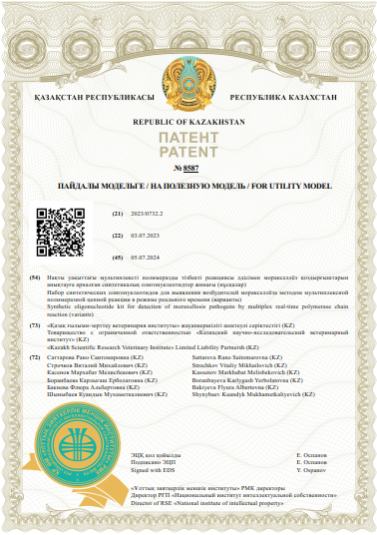 | 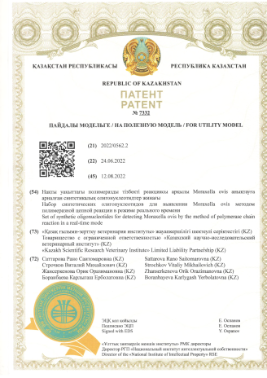
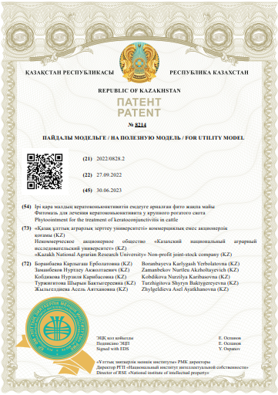

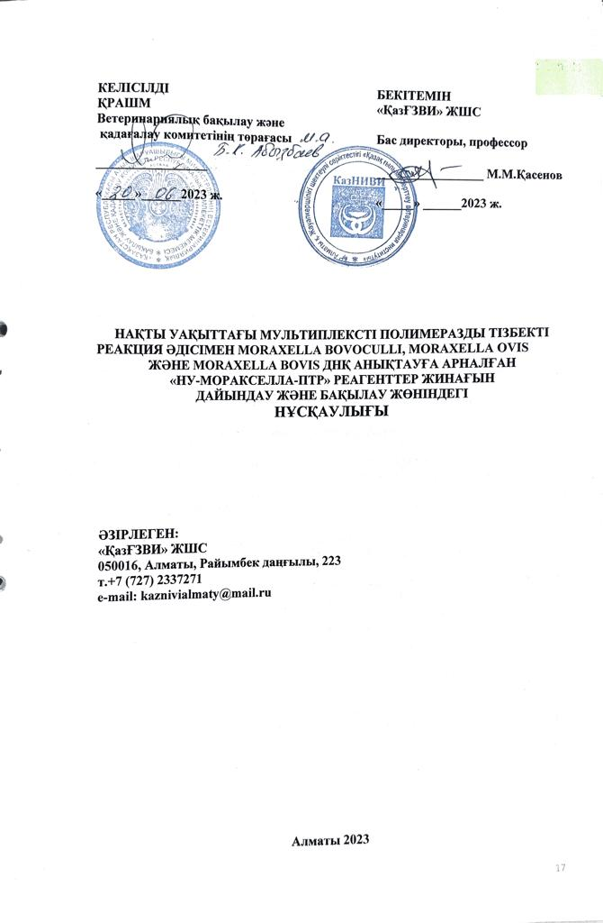 | 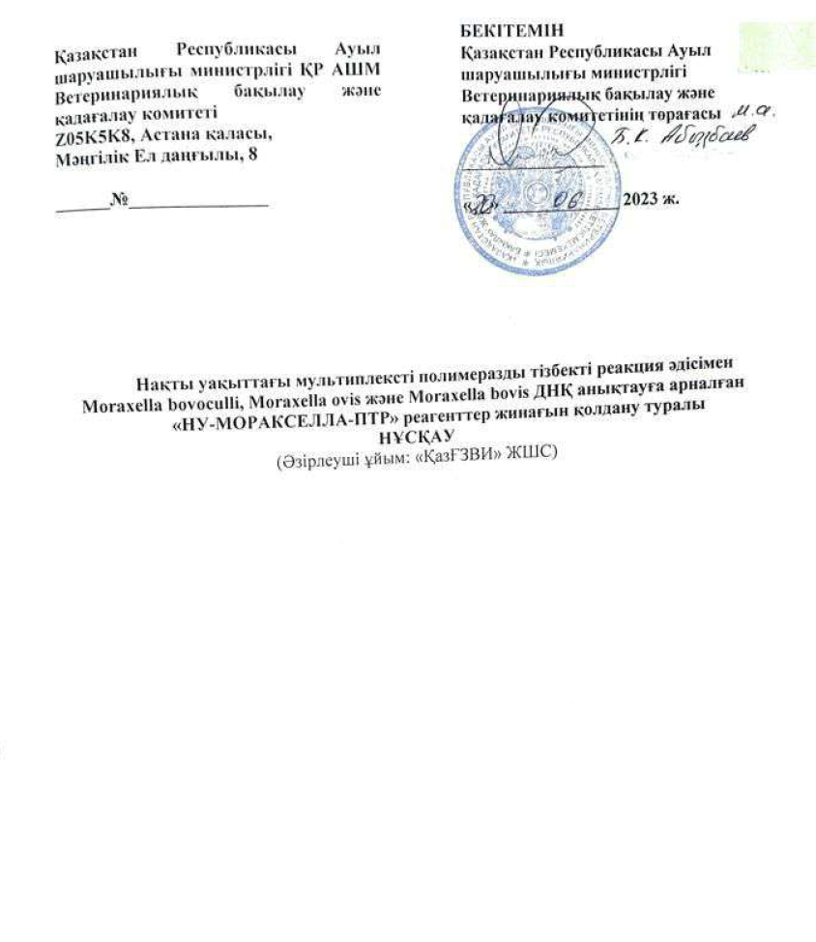
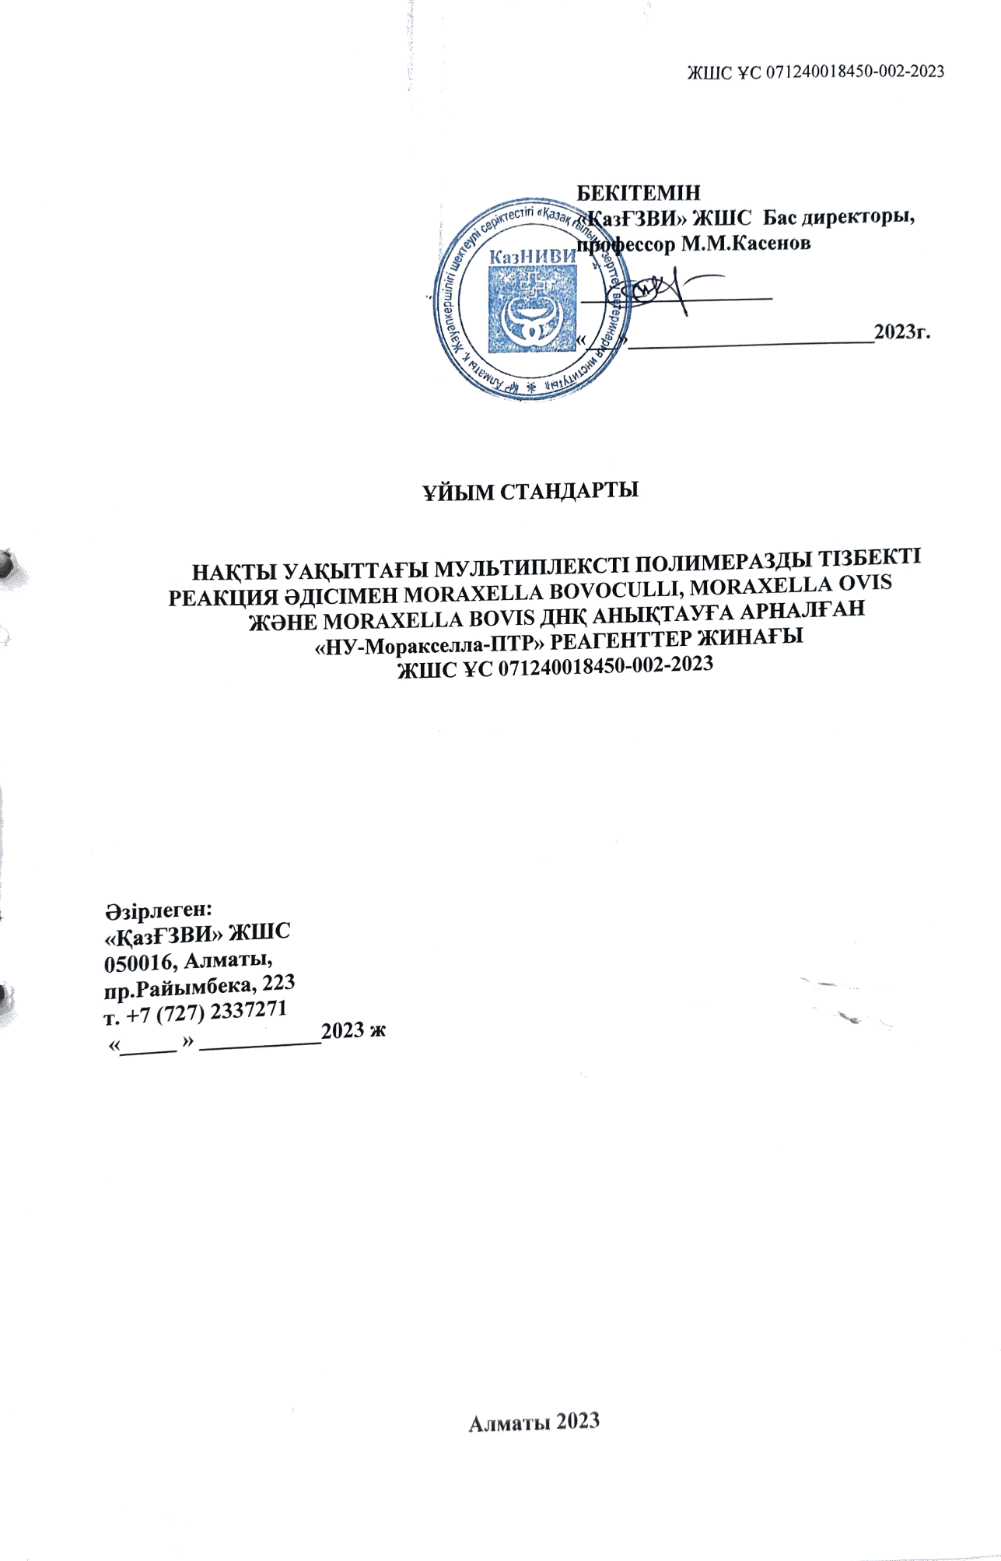 | 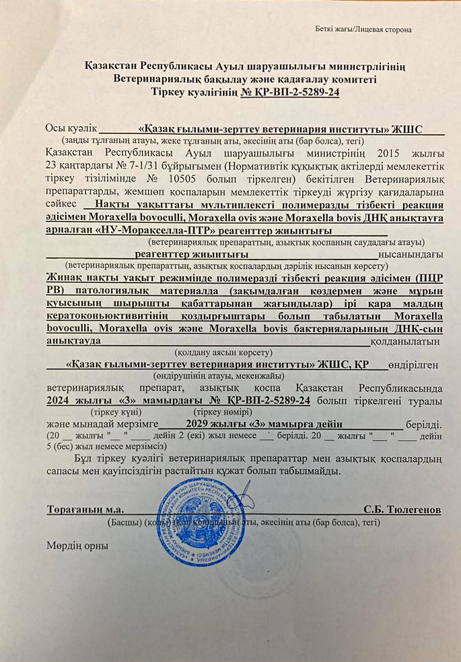

ҚОСЫМША Ә

Ғылыми-зерттеу жұмыстарын жүргізгені туралы актілер мен хаттамалар

 | 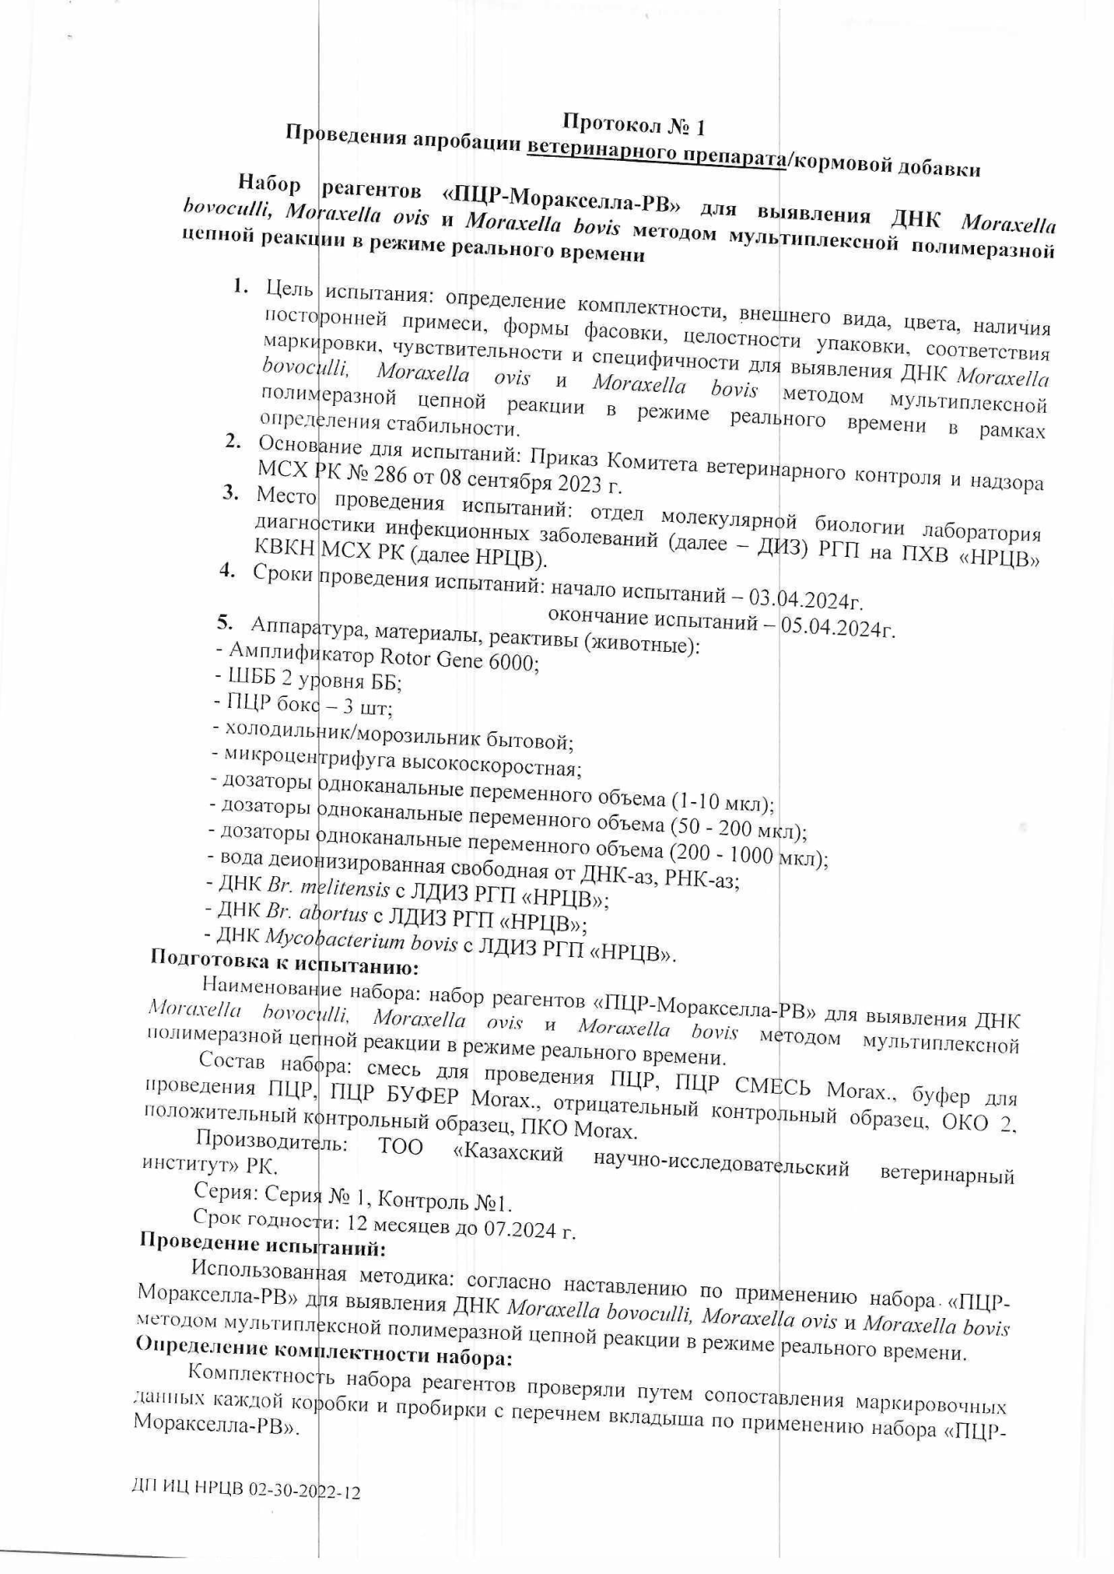
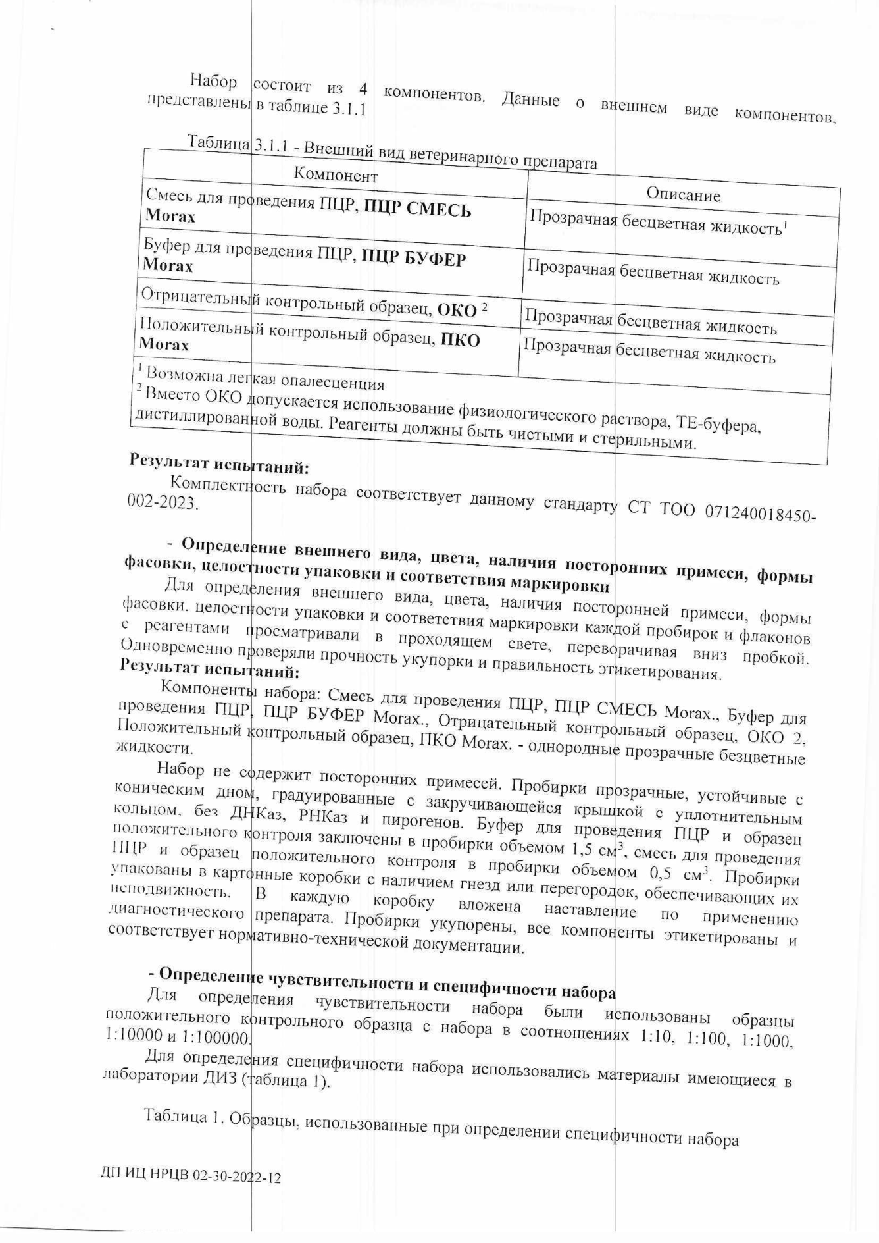 | 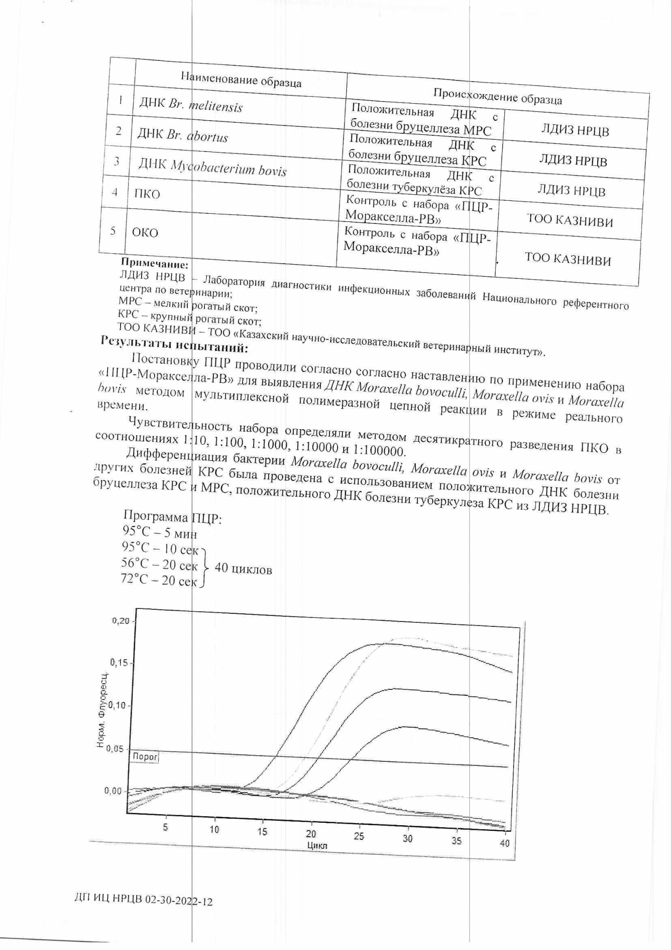

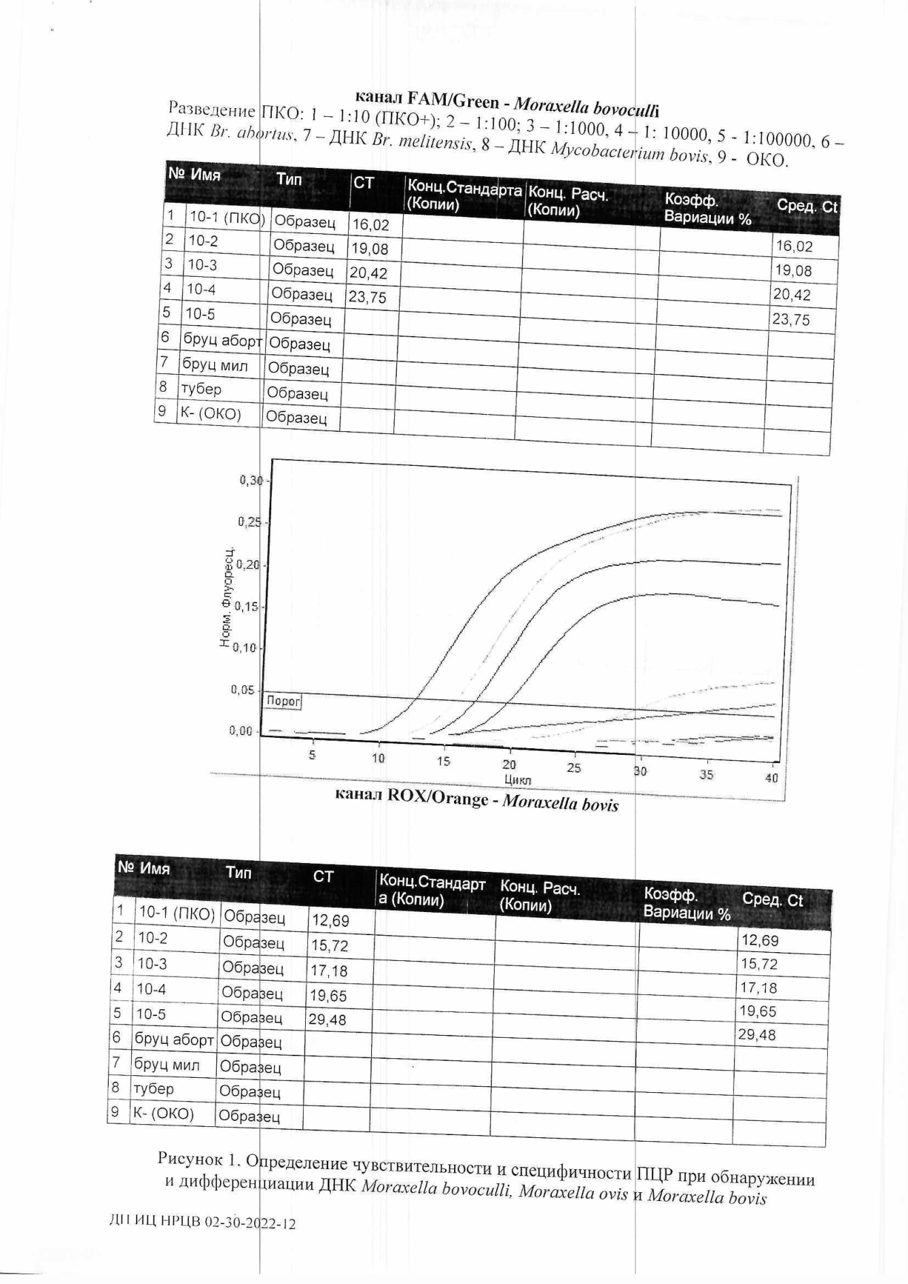 | 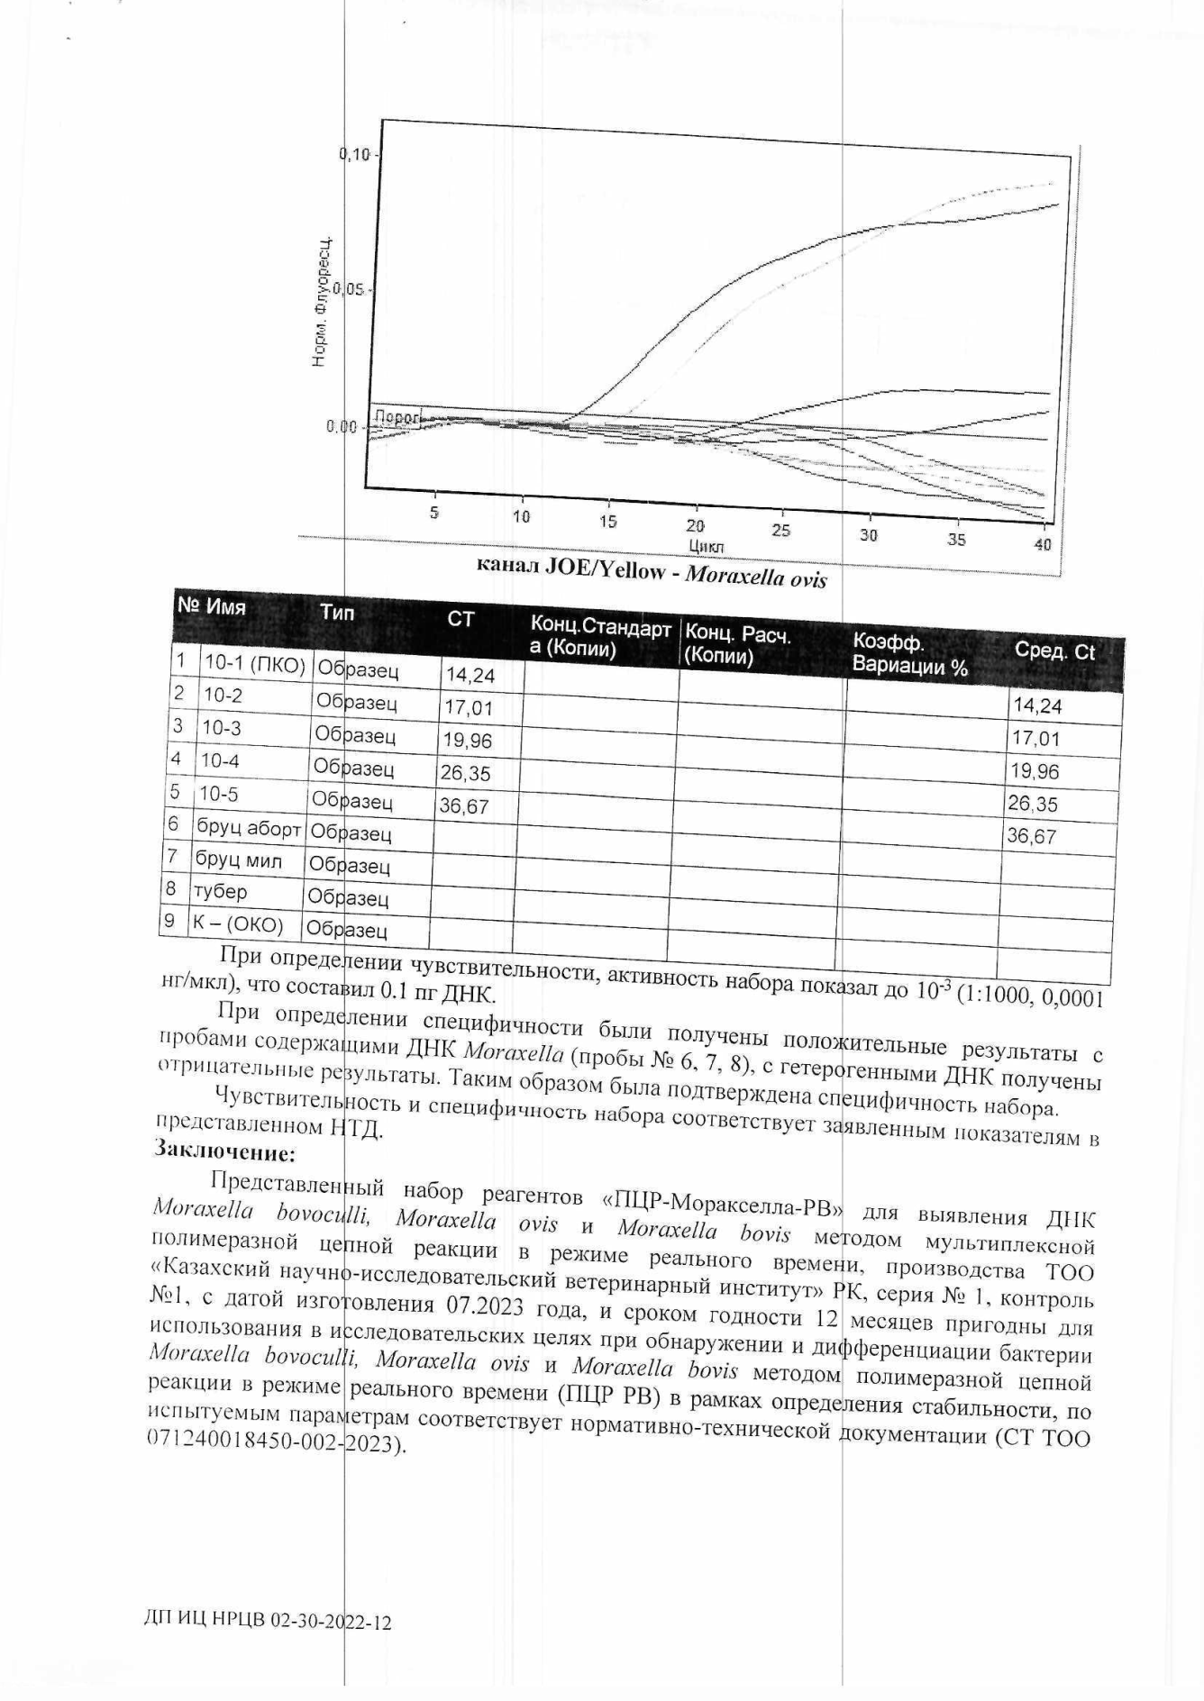
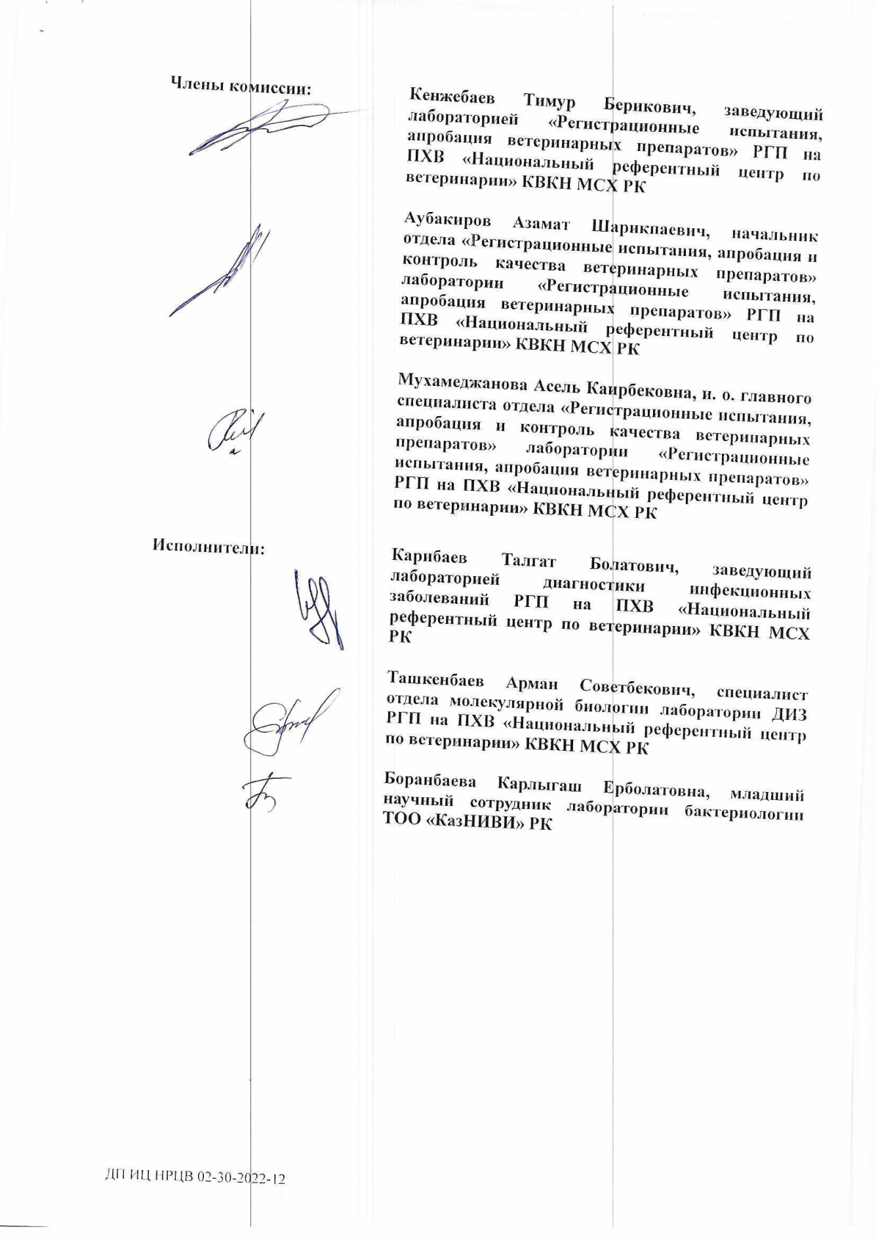 | 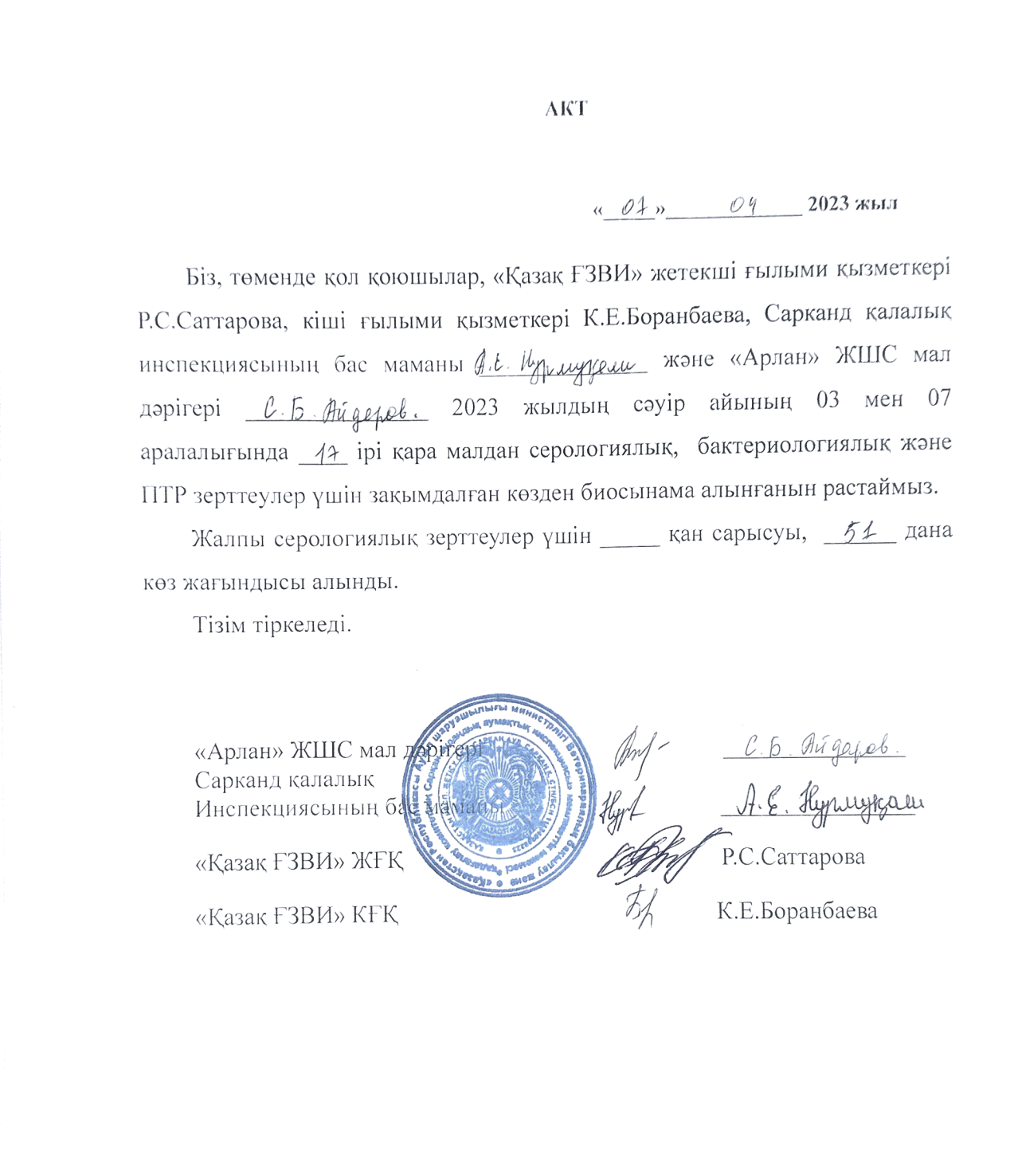

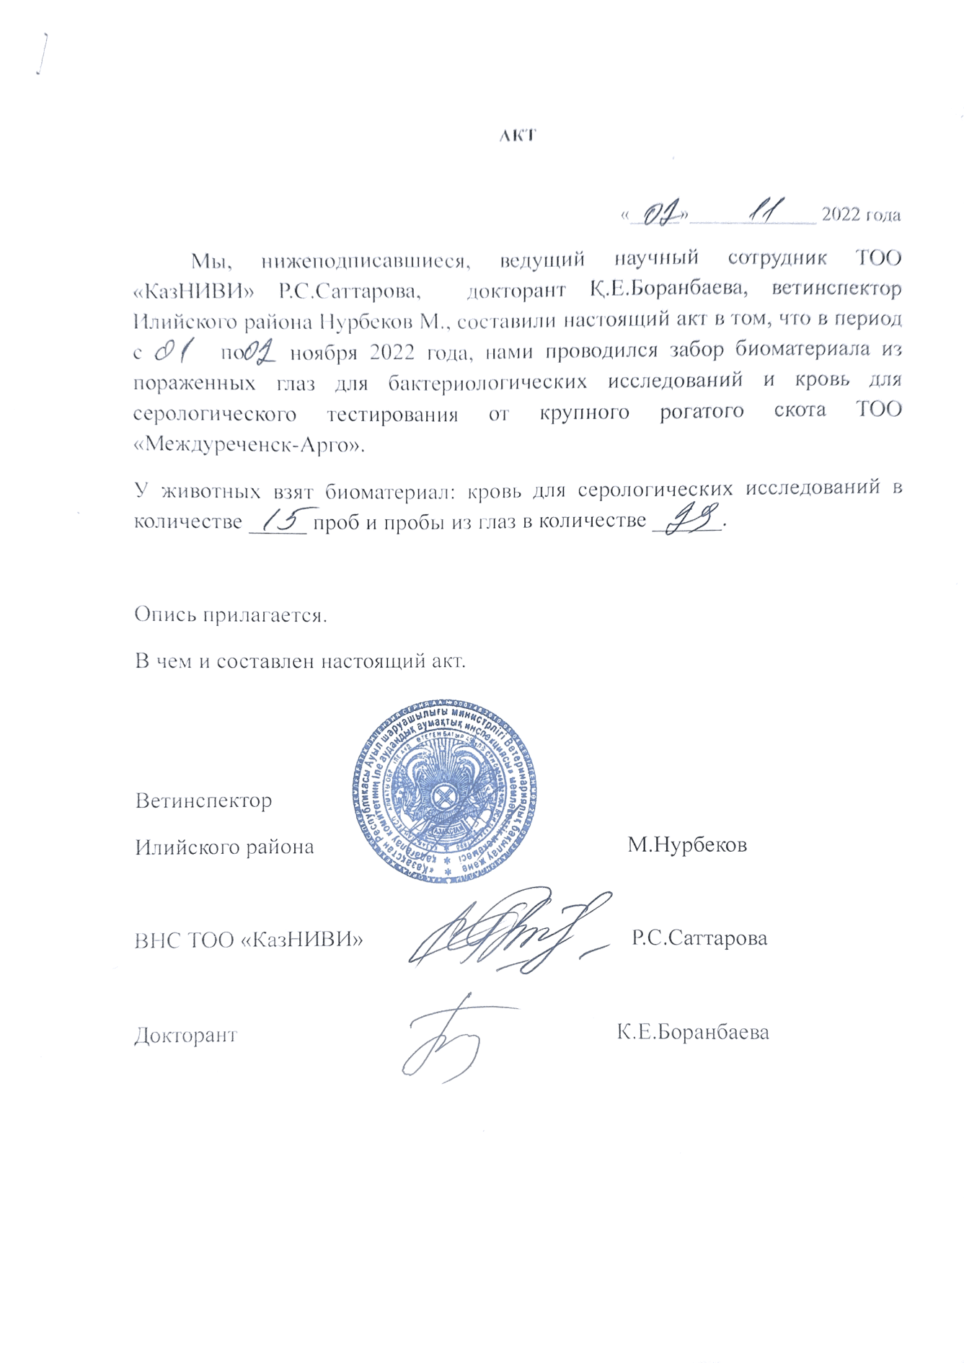 | 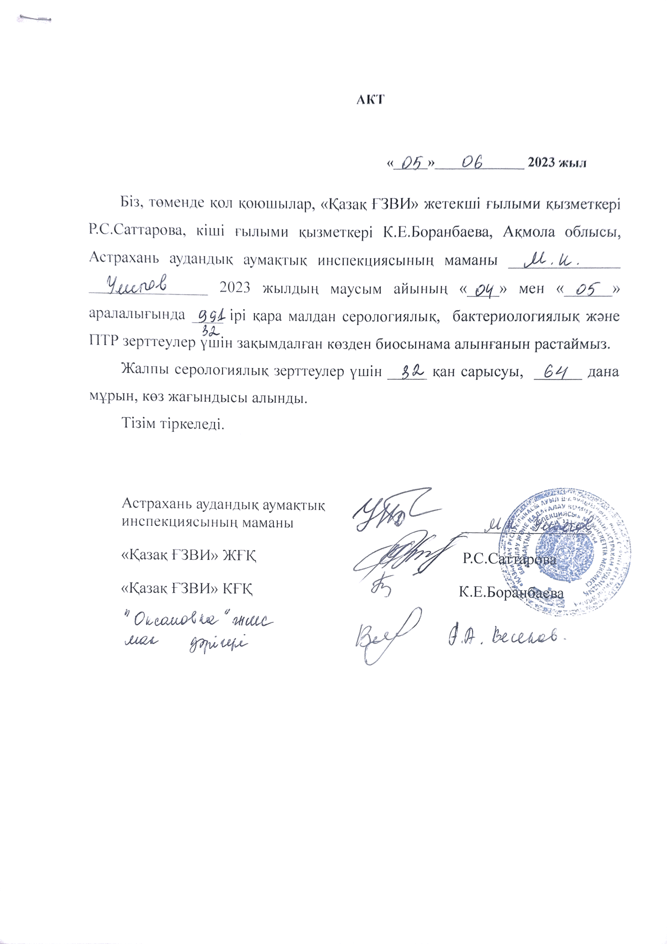
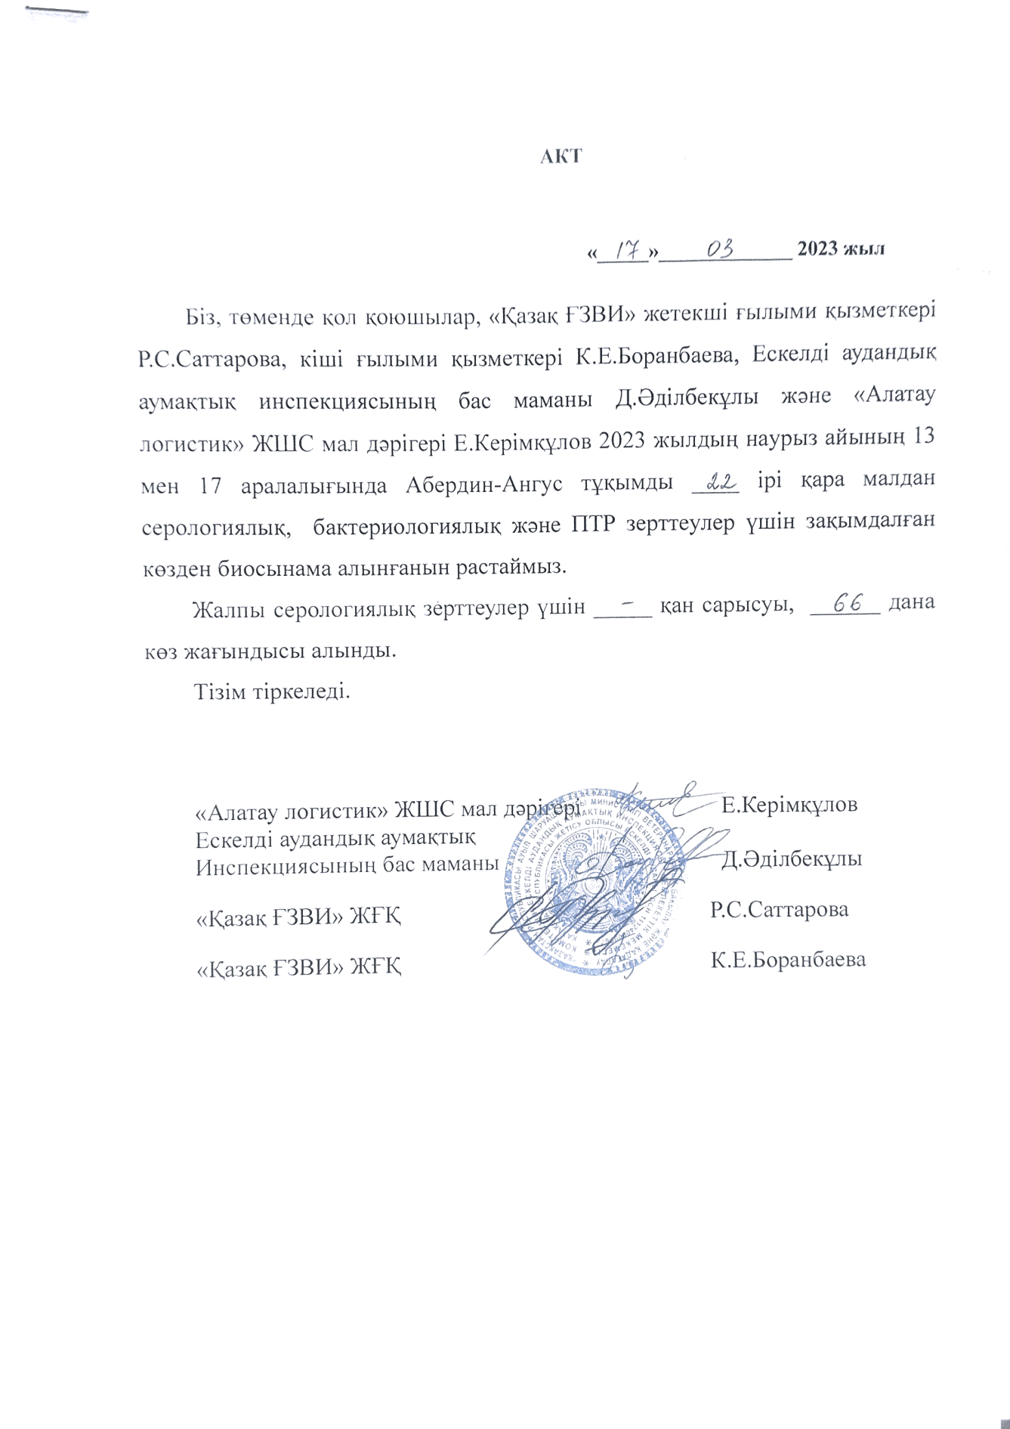 | 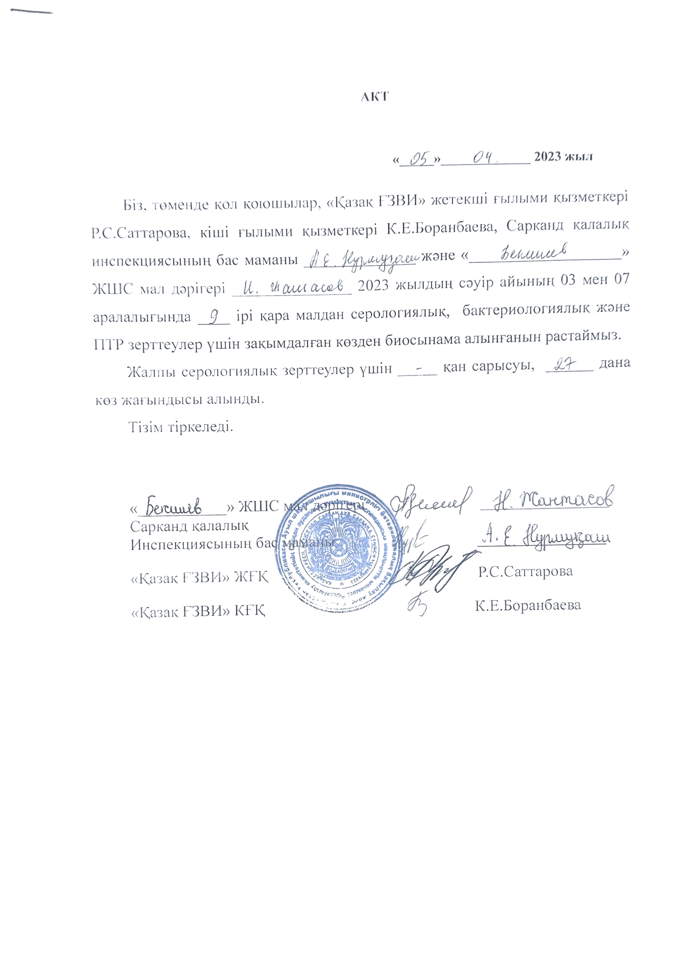

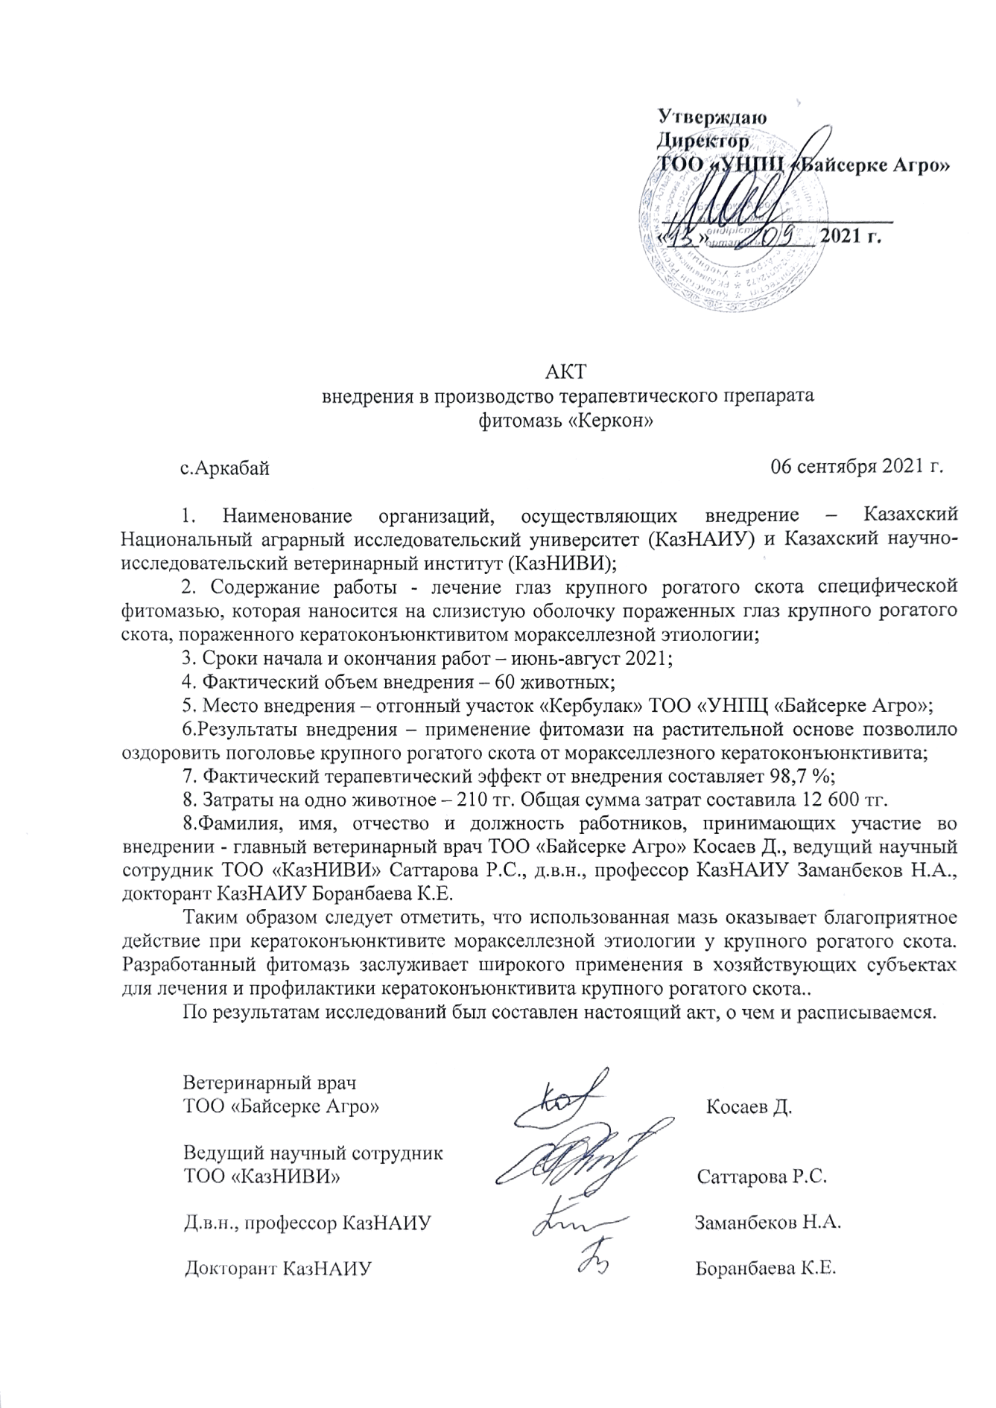 | 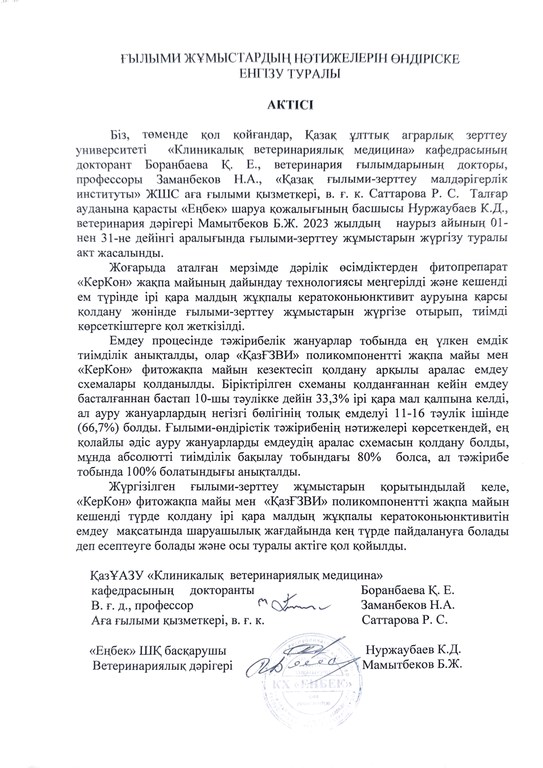
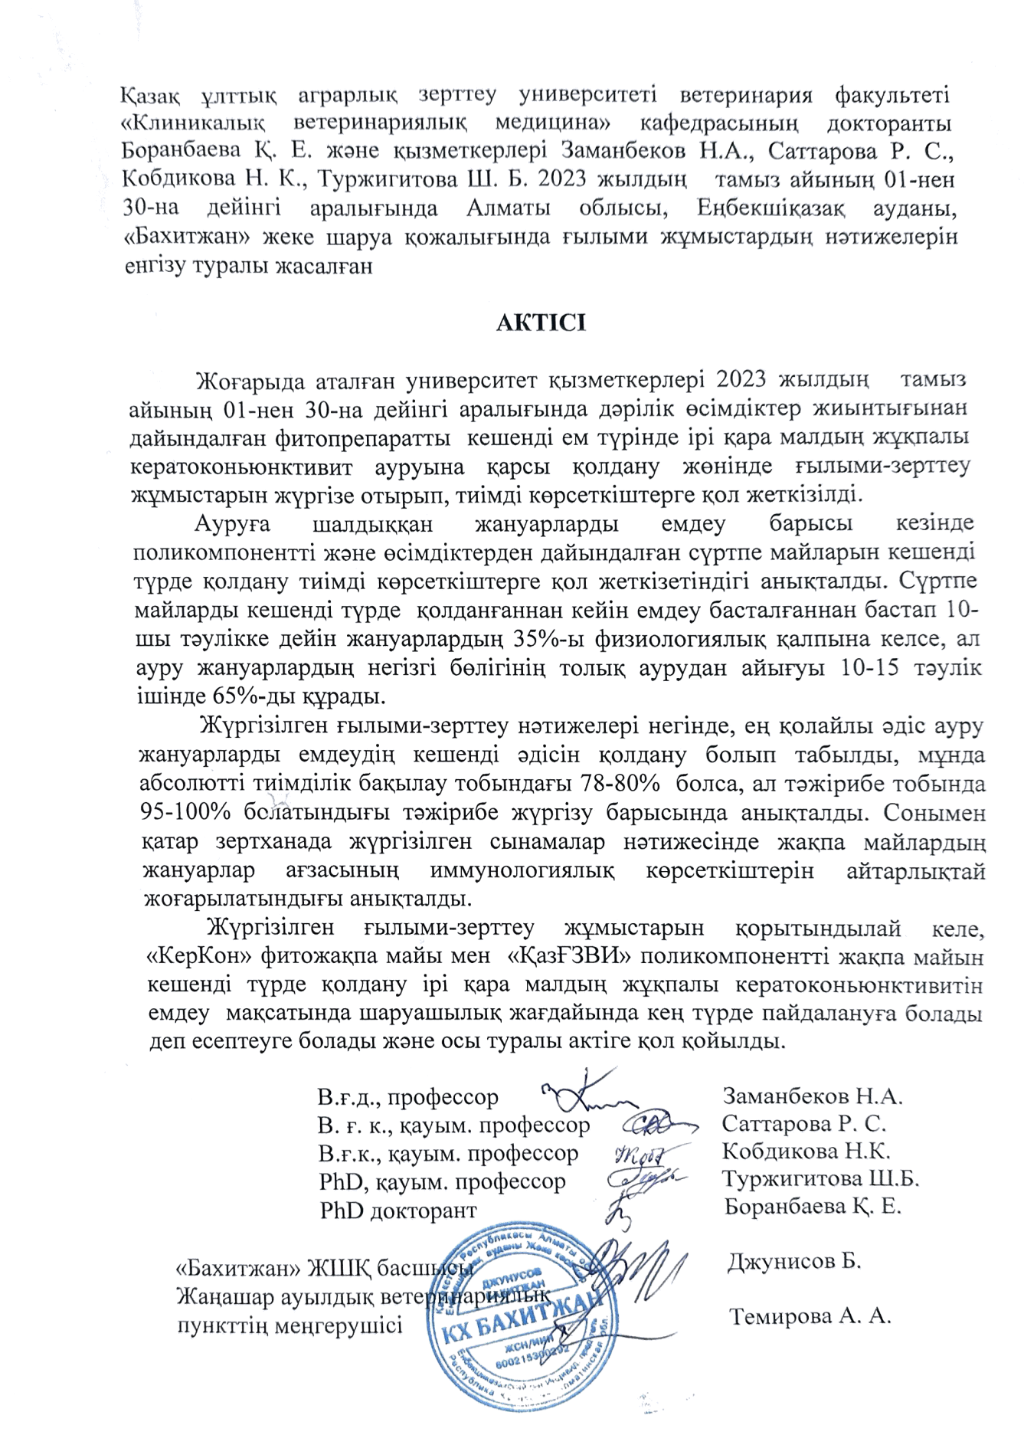

ҚОСЫМША Б
Сертификаттар

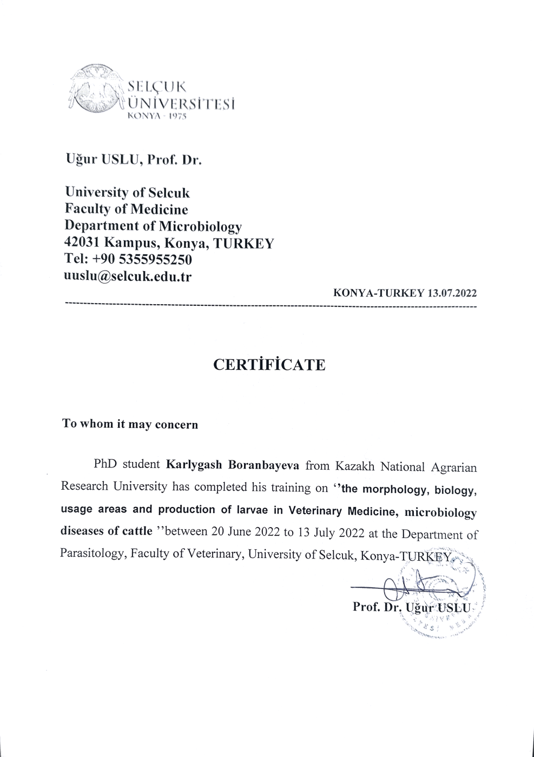
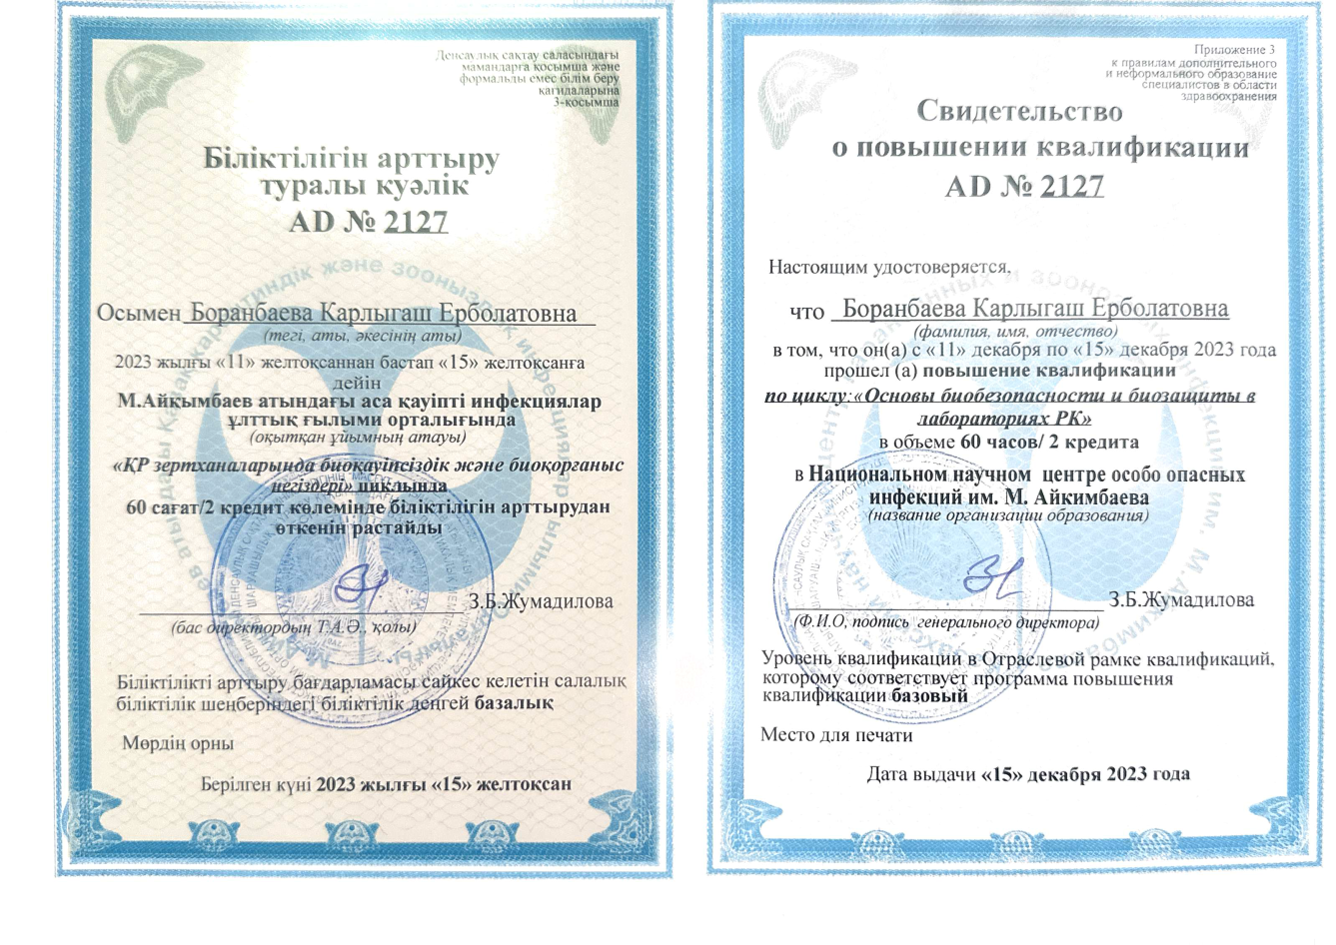
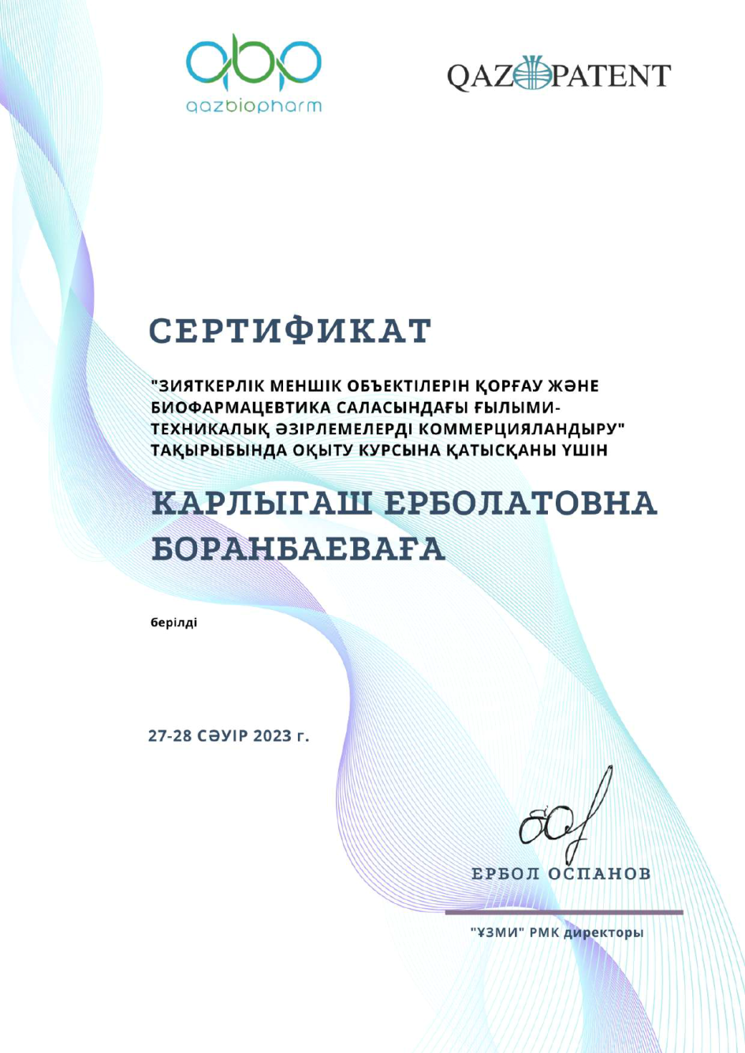

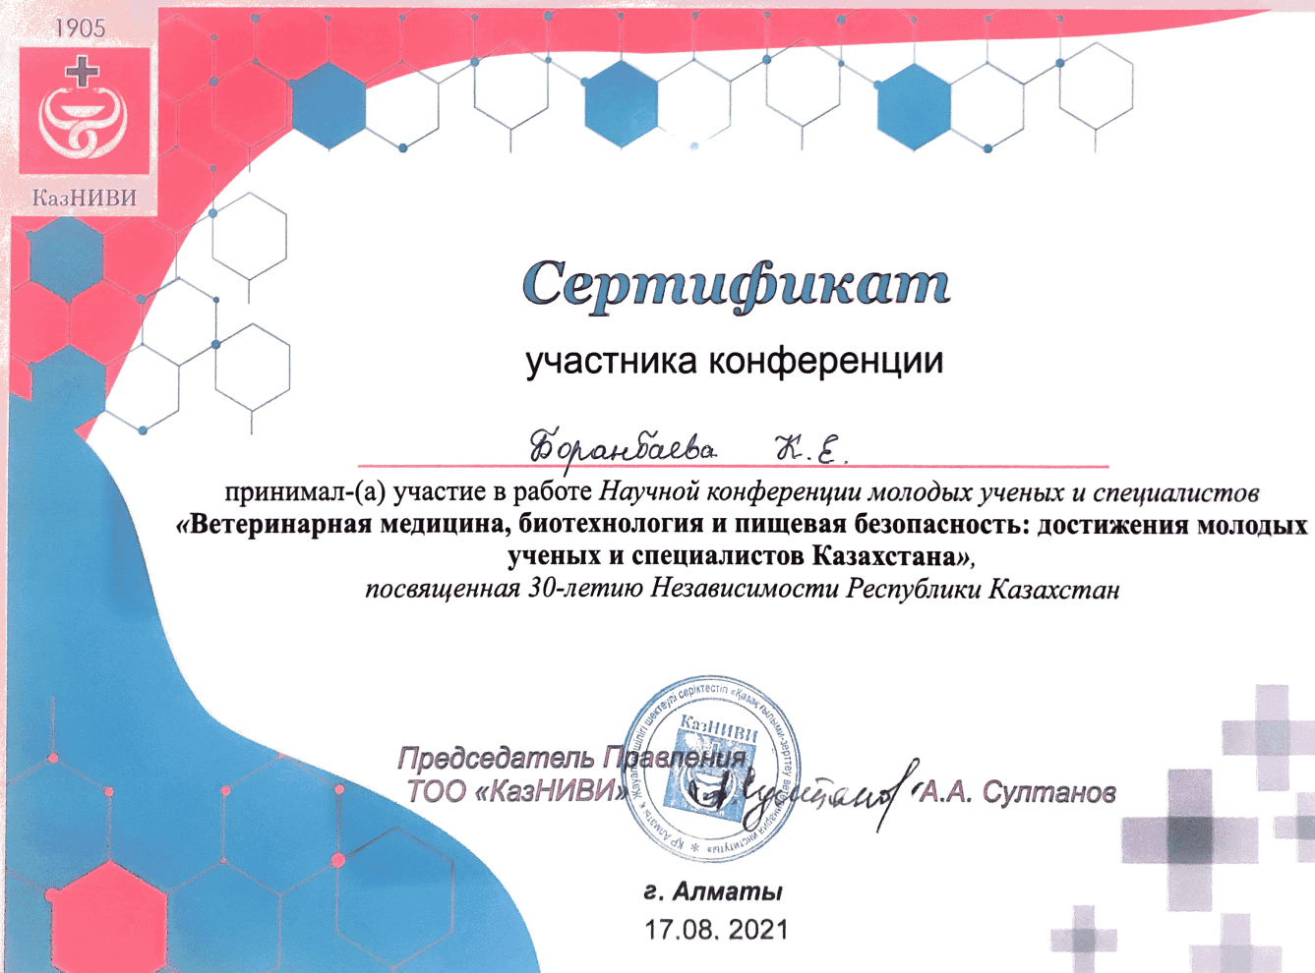
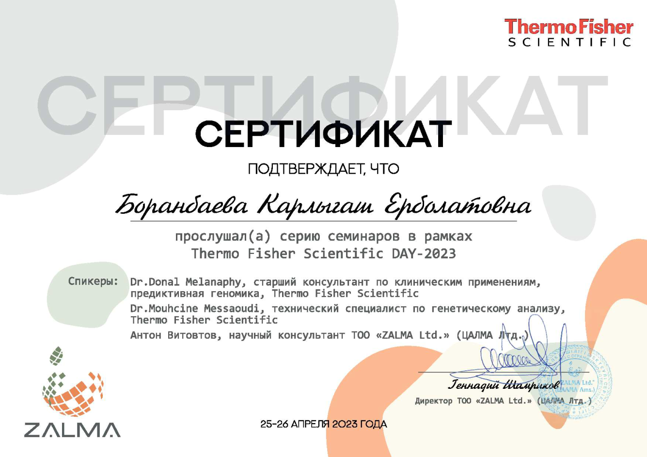

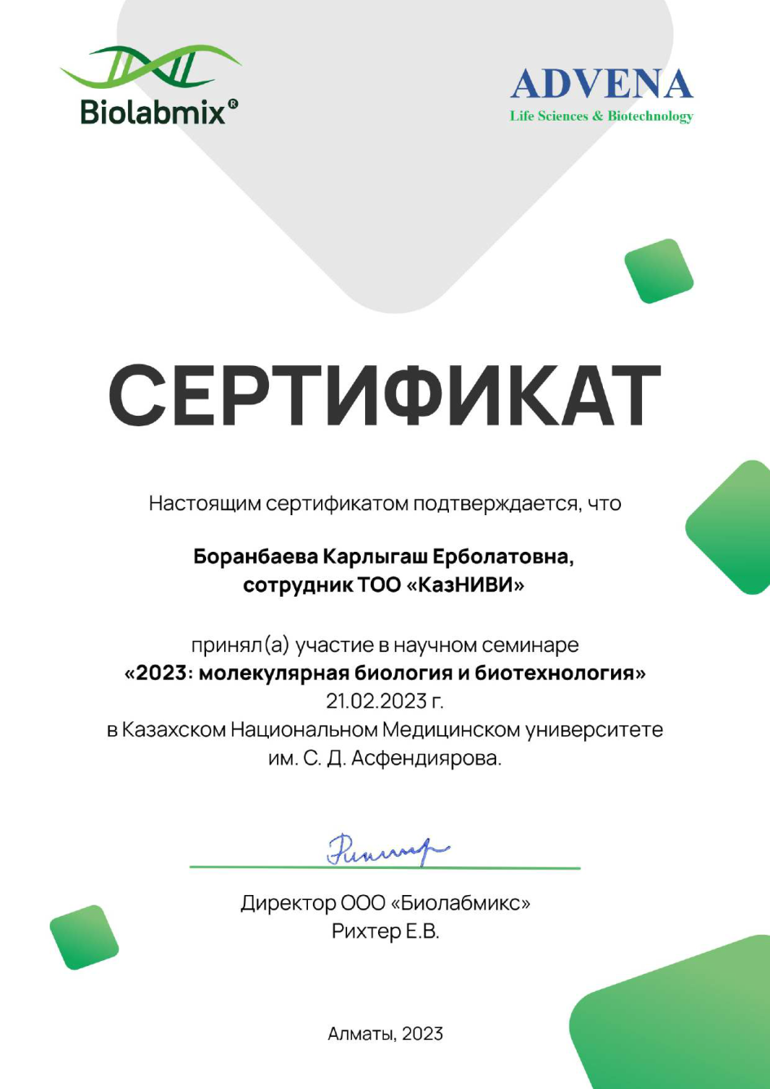

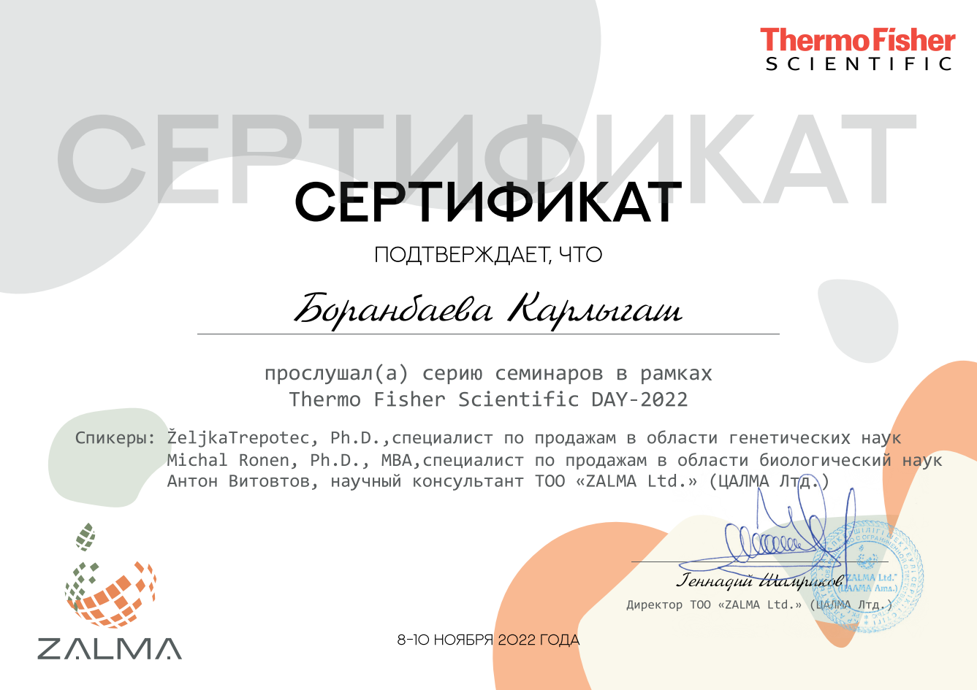

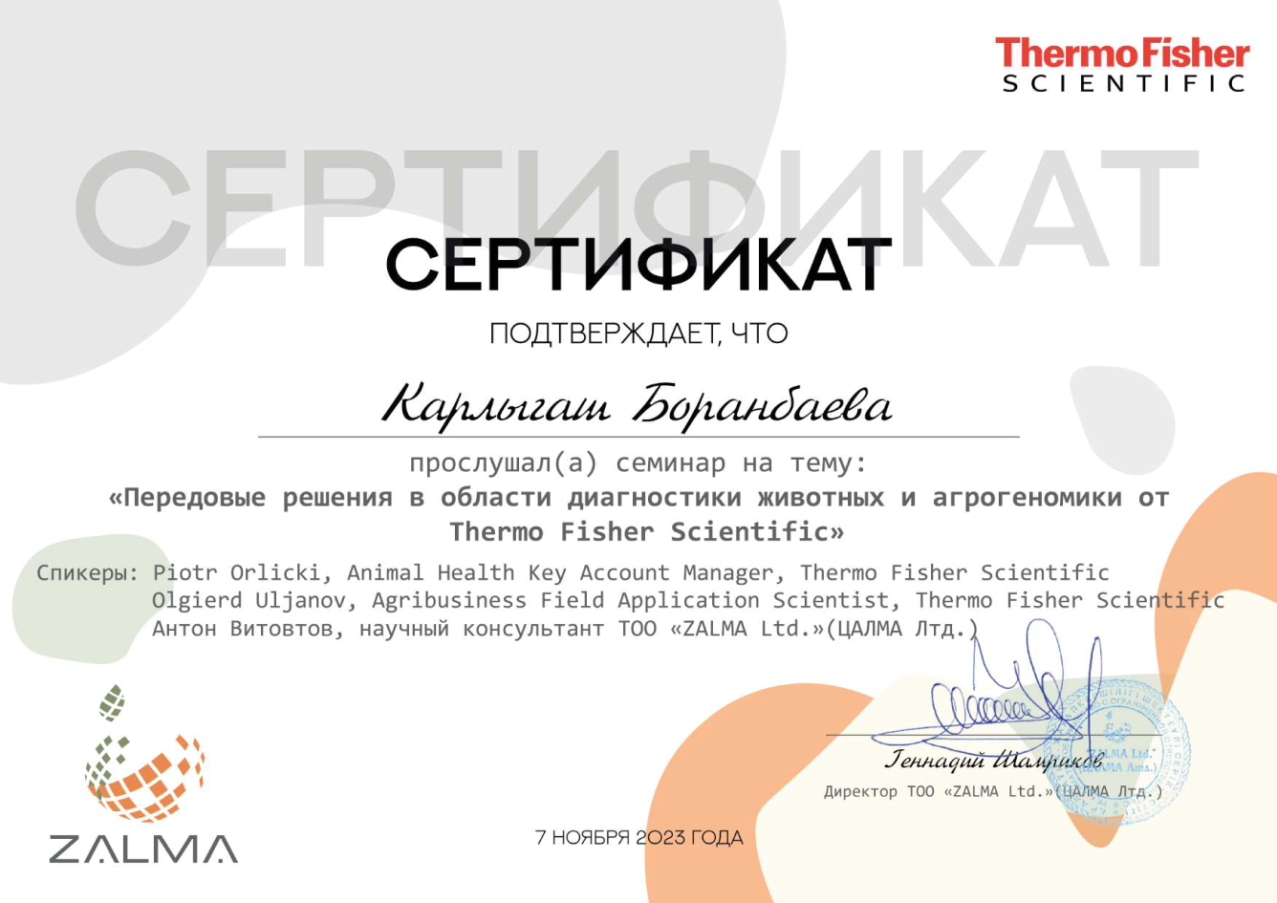

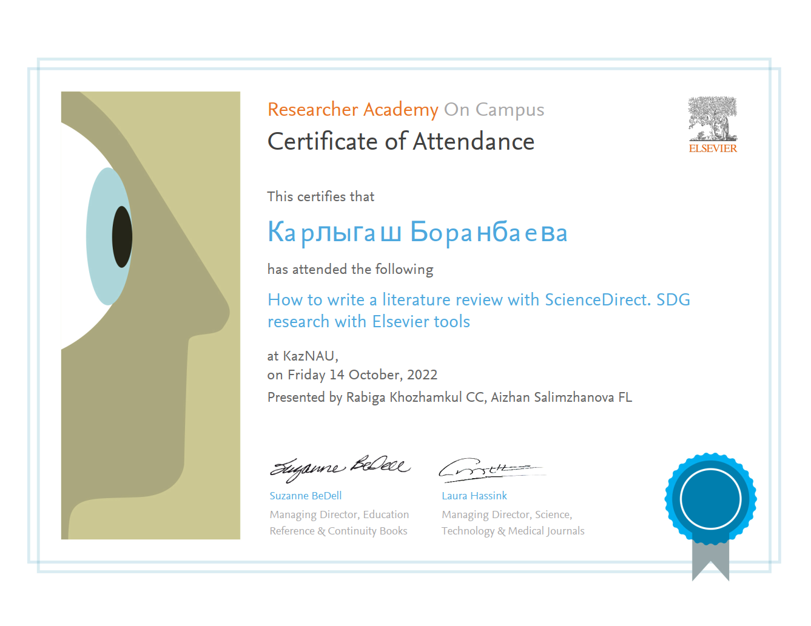
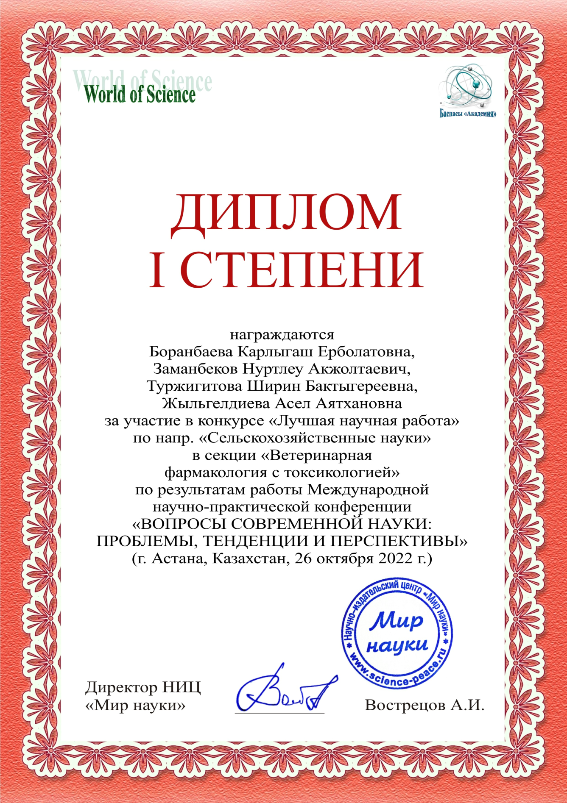





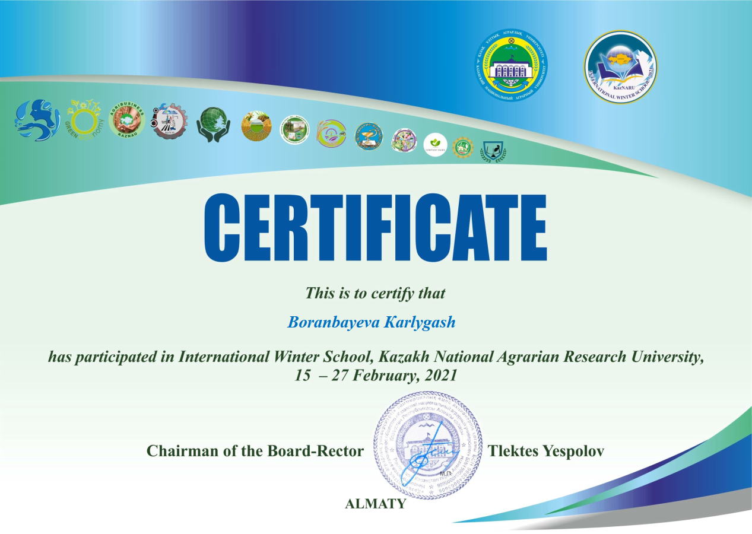



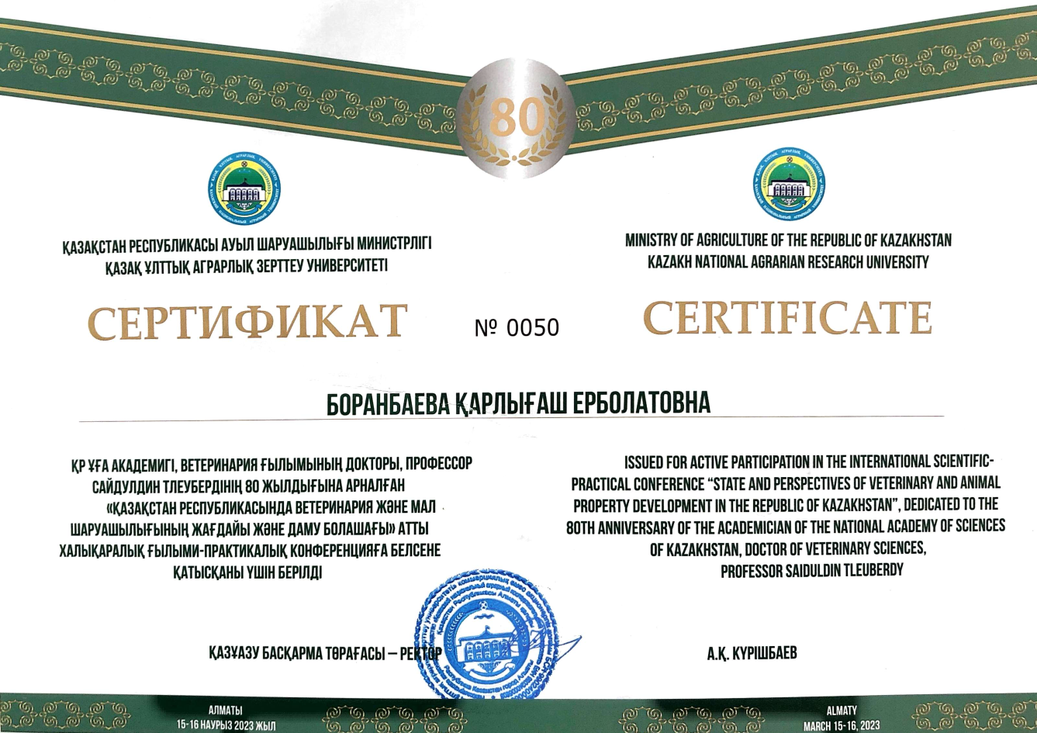



ҚОСЫМША В
Зерттеу жұмыстары барысында жасалған фотосуреттер

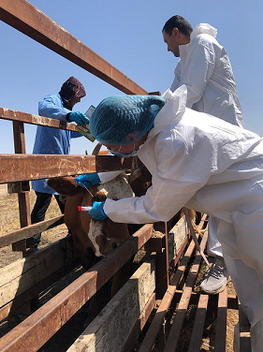 | 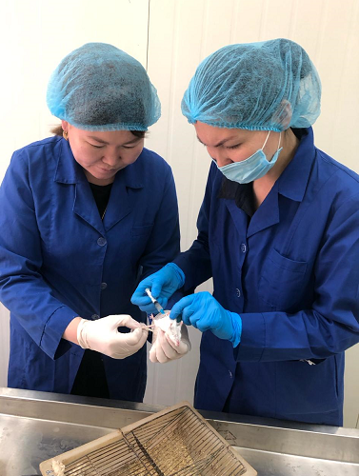
Сурет В.1 – Шаруа қожалықтарда көзден сынама алу | Сурет В.2 – Сезiмтал зертханалық жануарға зардаптылық қасиетін анықтау
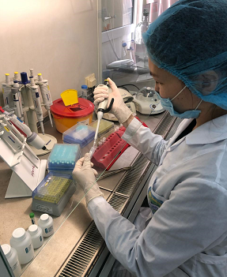 | 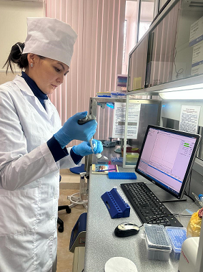
Сурет В.3 – Тәуліктік өсіндіден ДНҚ бөліп алу үрдісі | Сурет В.4 – Бөлініп алынған ДНҚ концентрациясын анықтау

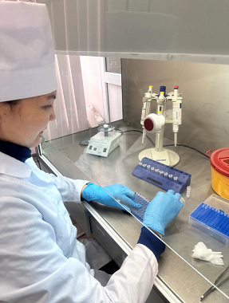 | 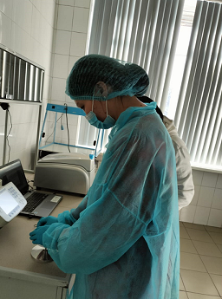
Сурет В.5 – ПТР қоспаларын даялау | Сурет В.6 – Rotor Gene термоцикліне НУ ПТР қою
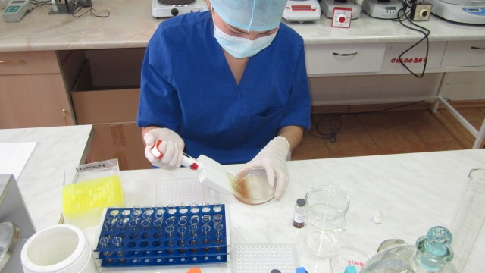 | 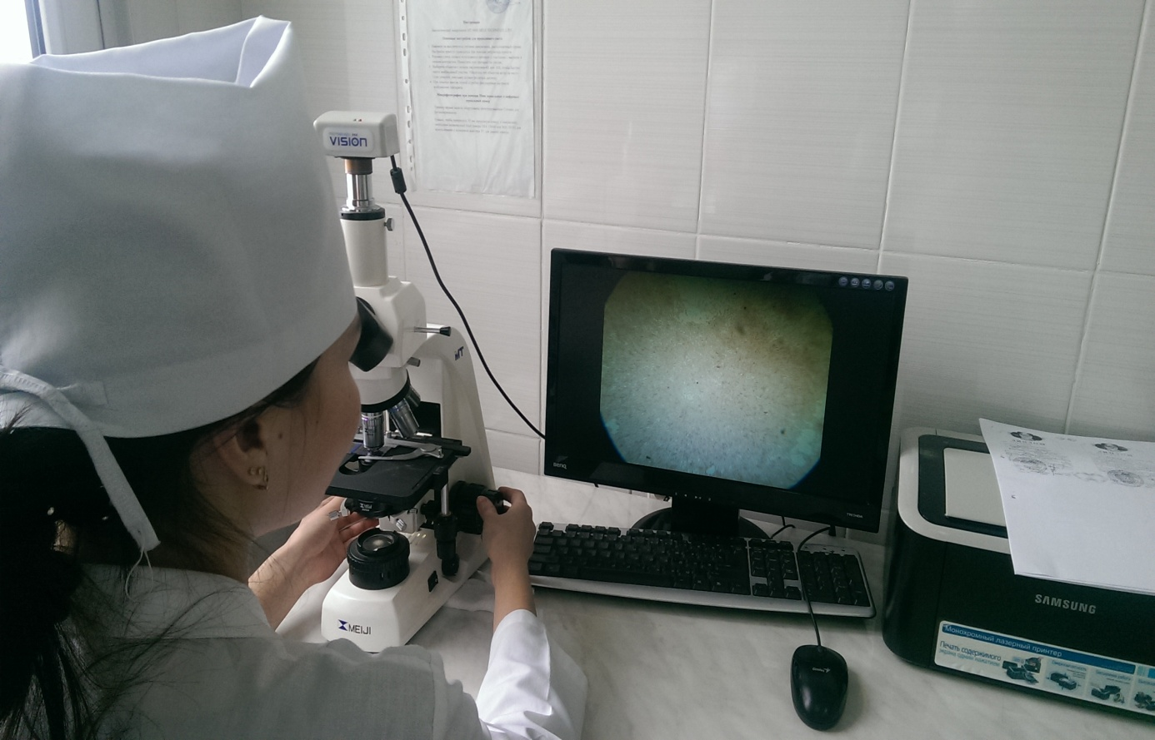
Сурет В.7 – Серологиялық зерттеу жүргізу барысы | Сурет В.8 –Микроскопиялау жүргізу

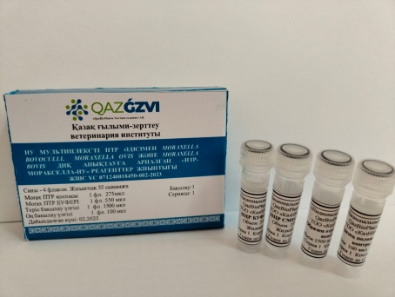

Сурет В.9 – Нақты уақыттағы мультиплексті полимеразды тізбекті реакция әдісімен Moraxella bovoculli, Moraxella ovis және Moraxella bovis ДНҚ анықтауға арналған
«НУ-МОРАКСЕЛЛА-ПТР» реагенттер жинағы

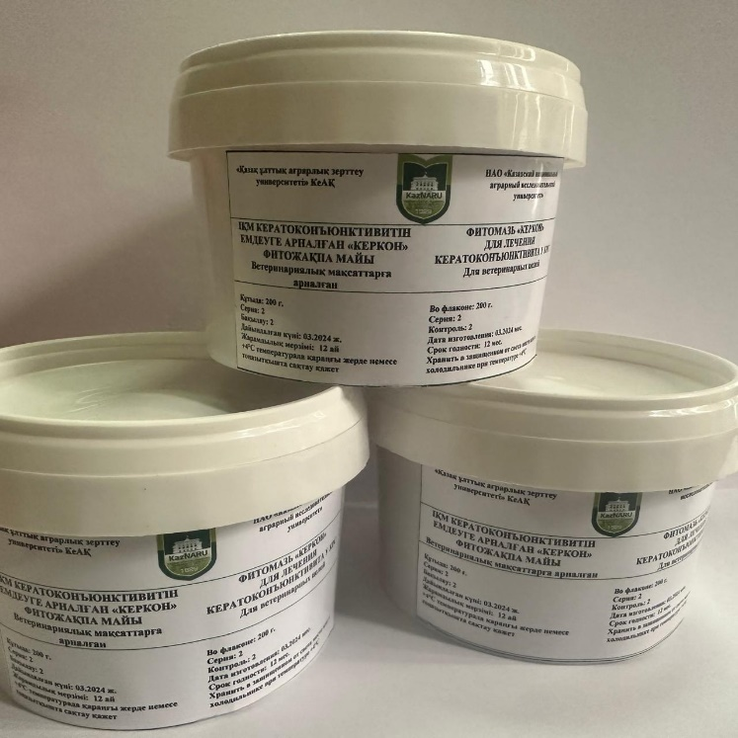

Сурет В.10 – Ірі қара малдың індетті кератоконъюнктивитін емдеуге арналған
«Керкон» фитожақпа майы

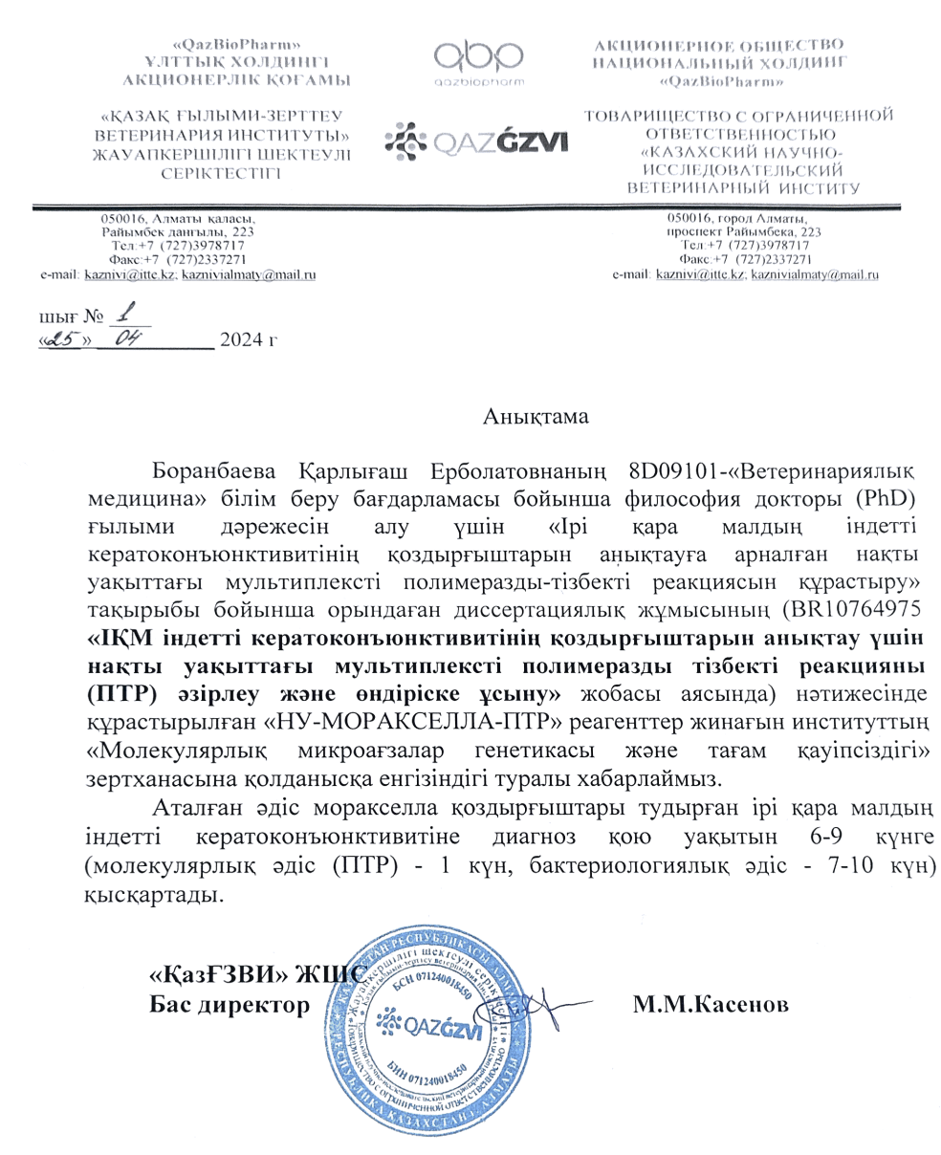

Сурет В.11 – «НУ-МОРАКСЕЛЛА-ПТР» реагенттер жинағын
ҚазҒЗВИ енгізгендігі туралы анықтама

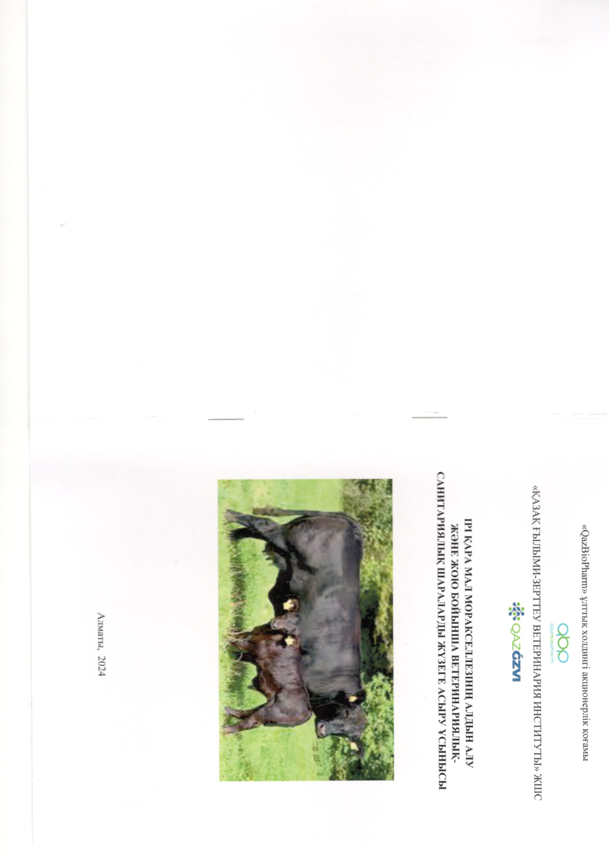
Сурет В.12 – Жарияланған әдістемелік ұсыныс

